Қазақстан Республикасы Президентінің жанындағы Мемлекеттік
басқару академиясы

УДК 35.08:316(574) Қолжазба құқығында

ҚАРАҒОЙШИНА НҰРГҮЛ ЕРБОЛАТҚЫЗЫ

Қазақстан Республикасында әлеуметтік қақтығыстардың алдын алу және басқару контекстінде мемлекеттік қызметшілердің кәсіби құзыреттерін жетілдіру

8D04113 ‒ «Мемлекеттік басқару» білім беру бағдарламасы бойынша
экономика докторы
дәрежесін алу үшін дайындалған диссертация

Ғылыми кеңесшілер
техника ғылымдарының кандидаты
Байменов А.М.

заң ғылымдарының кандидаты
Асанов Ж.Қ.

Қазақстан Республикасы
Астана, 2025

МАЗМҰНЫ
НОРМАТИВТІК СІЛТЕМЕЛЕР................................................................. | 3
АНЫҚТАМАЛАР........................................................................................... | 4
БЕЛГІЛЕУЛЕР МЕН ҚЫСҚАРТУЛАР..................................................... | 5
КІРІСПЕ……………………………………………………………………... | 6
1 ӘЛЕУМЕТТІК ҚАҚТЫҒЫСТАРДЫҢ АЛДЫН АЛУ ЖӘНЕ БАСҚАРУДЫҢ ТЕОРИЯЛЫҚ НЕГІЗДЕРІ МЕН ХАЛЫҚАРАЛЫҚ ТӘЖІРИБЕ, МЕМЛЕКЕТТІК ҚЫЗМЕТШІЛЕРДІҢ КӘСІБИ ҚҰЗЫРЕТТЕРІ................................................................................................ | 14
1.1 Әлеуметтік қақтығыстардың теориялық-әдістемелік негіздері.............. | 14
1.2 Әлеуметтік қақтығыстарға апаратын факторлар: жастар жұмыссыздығы, еңбек дауларын реттеу бойынша халықаралық тәжірибелерге шолу және салыстырмалы талдау.......................................... | 34
1.3 Мемлекеттік қызметшілердің әлеуметтік қақтығыстардың алдын алу мен басқарудағы кәсіби құзыреттері............................................................... | 59
2 ҚАЗАҚСТАН РЕСПУБЛИКАСЫНДА ӘЛЕУМЕТТІК ҚАҚТЫҒЫСТАРДЫҢ АЛДЫН АЛУ ЖӘНЕ БАСҚАРУ ЖҮЙЕСІ: САЛЫСТЫРМАЛЫ ЖӘНЕ ТӘЖІРИБЕЛІК ТАЛДАУ......................... | 85
2.1 Әлеуметтік қақтығыстарды басқару процесіндегі мемлекеттік қызмет жүйесінің жағдайы............................................................................................ | 85
2.2 Әлеуметтік-еңбек даулары және өзге де әлеуметтік қақтығыстарды басқарудағы мемлекеттік қызметшілердің құзыреттері................................ | 101
2.3 Әлеуметтік қақтығыстардың алдын алу мен басқару контекстінде кемшіліктерді реттеудегі мемлекеттік қызметшілердің құзыреттері........... | 123
3 МЕМЛЕКЕТТІК ҚЫЗМЕТШІЛЕРДІҢ КӘСІБИ ҚҰЗЫРЕТТЕРІН ЖЕТІЛДІРУ АРҚЫЛЫ ӘЛЕУМЕТТІК ҚАҚТЫҒЫСТАРДЫҢ АЛДЫН АЛУ МЕН БАСҚАРУ МЕХАНИЗМДЕРІН ЖАҢҒЫРТУ ЖОЛДАРЫ....................................................................................................... | 147
3.1 Әлеуметтік қақтығыстарды тиімді басқару мен алдын алуда қажетті құзыреттерді жетілдіру бойынша ұсыныстар............................................... | 147
3.2 Әлеуметтік қақтығыстардың алдын алу және басқару контекстінде мемлекеттік қызметшілердің кәсіби құзыреттерін жетілдірудің моделі..... | 159
3.3 Қазақстан Республикасындағы әлеуметтік қақтығыстардың алдын алу мен басқару жүйесін жаңғырту бойынша мемлекеттік қызметшілердің іс-қимыл алгоритмдері....................................................... | 171
ҚОРЫТЫНДЫ…………………………………………..……………….... | 183
ПАЙДАЛАНЫЛҒАН ӘДЕБИЕТТЕР ТІЗІМІ………………..………... | 187
ҚОСЫМША А ‒ Әлеуметтік сауалнама..................................................... | 197
ҚОСЫМША Ә ‒ Әдістемелік нұсқаулық................................................... | 207
ҚОСЫМША Б ‒ Енгізу актілері.................................................................. | 233
ҚОСЫМША В ‒ Диссертацияда талқыланған «Татуласу: сотқа дейін, сотта» жобасын растау мақсатындағы құжат............................................. | 238
ҚОСЫМША Г ‒ «Бірлесе даму» AI-агенті, ASTANA (WhatsApp) әлеуметтік қақтығыстардың алдын алуға бағытталған мемлекеттік қызметшінің көмекші құралы................................... | 240

НОРМАТИВТІК СІЛТЕМЕЛЕР

Диссертациялық жұмыста келесідей мемлекеттік үлгіқалыптарға сілтемелер жасалды:
Қазақстан Республикасының Конституциясы, 1-бабы. Конституция 1995 жылы 30 тамызда республикалық референдумда қабылданды.Қазақстан Республикасының Конституциясы – 1995 жылғы 30 тамызда республикалық референдумда қабылданған, мемлекеттік биліктің негіздерін және азаматтардың құқықтары мен бостандықтарын бекітетін негізгі заң.
ҚР Мемлекеттік қызмет туралы Заңы, 1-бабы. Қазақстан Республикасының Заңы 2015 жылғы 23 қарашадағы №416-V ҚРЗ.
Қазақстан Республикасының Еңбек кодексі – 2015 жылғы 23 қарашадағы № 414-V ҚРЗ, еңбек қатынастарын реттейтін негізгі заңнамалық акт.
Қазақстан Республикасының Мемлекеттік қызмет туралы заңы – 2015 жылғы 23 қарашадағы №416-V ҚРЗ, мемлекеттік қызметшілердің құқықтық мәртебесін, міндеттері мен жауапкершілігін айқындайды.
«Құқықтық актілер туралы» Қазақстан Республикасының заңы – 2016 жылғы 6 сәуірдегі №480-V ҚРЗ, нормативтік құқықтық актілердің жүйесі мен қабылдану тәртібін белгілейді.
«Қазақстан Республикасындағы жергілікті мемлекеттік басқару және өзін-өзі басқару туралы» Қазақстан Республикасының заңы – 2001 жылғы 23 қаңтардағы №148, жергілікті басқару жүйесінің құқықтық негіздерін айқындайды.

АНЫҚТАМАлар

Диссертациялық жұмыста төмендегідей анықтамаларға сәйкес терминдер қолданылды:
Мемлекеттік қызметші – Қазақстан Республикасының заңнамасына сәйкес мемлекеттік органда тұрақты негізде қызмет ететін, лауазымдық міндеттерді атқаратын азамат.
Әлеуметтік қақтығыс – қоғамдағы әртүрлі әлеуметтік топтар, индивидтер немесе институттар арасындағы мүдделер қайшылығынан туындайтын қайшылықты жағдай.
Құзырет (компетенция) – мемлекеттік қызметшінің белгілі бір қызметтік міндеттерді тиімді орындауға мүмкіндік беретін кәсіби білімі, дағдылары және тұлғалық қасиеттері жиынтығы.
Еңбек дауы – жұмыс беруші мен қызметкер немесе қызметкерлер тобы арасындағы еңбек жағдайларына, құқықтарына, міндеттері мен кепілдіктеріне қатысты келіспеушілік.
Ұжымдық шарт – жұмыс беруші мен қызметкерлер арасындағы еңбек қатынастарын реттейтін, тараптардың құқықтары мен міндеттерін айқындайтын жазбаша келісім.

БЕЛГІЛЕУЛЕР МЕН ҚЫСҚАРТУЛАР

ӘҚ | – әлеуметтік қақтығыстар
ӘҚБ  ӘҚБҚМ | – әлеуметтік қақтығыстарды басқару  – әлеуметтік қақтығыстарды басқару құзыреттері моделі
ҚР | – Қазақстан Республикасы
ҚРЗ | – Қазақстан Республикасының Заңы
МҚ | – Мемлекеттік қызметші
ЕК | – Еңбек кодексі
АДИ | – Адам дамуының индексі
БҰҰ | – Біріккен Ұлттар Ұйымы
ЕО | – Еуропалық Одақ
АҚШ | – Америка Құрама Штаттары
ЭЫДҰ | – Экономикалық ынтымақтастық және даму ұйымы
ЕҚЫҰ | – Еуропадағы қауіпсіздік және ынтымақтастық ұйымы
ҚР ЕХӘҚМ | – Қазақстан Республикасы Еңбек және халықты әлеуметтік қорғау министрлігі
ҚХА | – Қазақстан Республикасындағы Қоғамдық келісім кеңесі
ҚЭЗИ | – Қазақстанның әлеуметтік-экономикалық зерттеулер институты
ЖІӨ | – Жалпы ішкі өнім
ҚБ | – Қақтығыстарды басқару
EQ | – Эмоционалды интеллект
МБА | – Мемлекеттік басқару академиясы
ӨҚДБАО | – Өңірлік қайта даярлау және біліктілікті арттыру орталықтары
ӨҚБЖИ | – Өңірлік қақтығыстарды басқарудағы жасанды интеллект
IQ | – Intelligence Quotient/Зияткерлік коэффициент, логикалық және аналитикалық ойлау қабілеті
EQ | – Emotional Quotient/Эмоционалдық интеллект, эмоцияларды басқару және empatiya қабілеті
MQ | – Moral Quotient/Моральдық интеллект, этикалық құндылықтарды түсіну және сақтау деңгейі
ҮЕҰ | – Үкіметтік емес ұйымдар
ҚР СЖРА ҰСБ | ‒ Қазақстан Республикасы Стратегиялық жоспарлау және реформалар агенттігі Ұлттық статистика бюросы

КІРІСПЕ

Диссертациялық зерттеудің өзектілігі:
Бүгінгідей әлемдік деңгейдегі геосаяси тұрақсыздық кезеңінде әлеуметтік қақтығыстарға жол беру – қоғамның ішкі тұрақтылығымен қатар мемлекеттің тәуелсіздігіне, ұлттық қауіпсіздікке қатер төндіретін фактор. Қазақстан Республикасында әлеуметтік теңдік пен этносаралық татулықты нығайтуға бағытталған саясат тұрақты жүргізілуде. Дегенмен, экономикалық қиындықтар, идеологиялық қайшылықтар, жаһандық және ішкі келіспеушіліктер әсерінен қоғамда шиеленістердің туындау ықтималдылығы жоғары. Жұмыссыздық, ұжымдық еңбек қақтығыстары, ақпараттық манипуляция мен радикалдану үрдістері – әлеуметтік қақтығыстарды тудырушы себептер.
Әлеуметтік қақтығыстарды дер кезінде шешу мен алдын алу тетіктерінің жеткіліксіздігі – Жаңаөзен (2011) және Қаңтар (2022) оқиғаларында анық көрінді. Қазақстан Республикасының Президенті Қ.Ж. Тоқаев «Жаңа Қазақстан: жаңару мен жаңғыру жолы» атты Қазақстан халқына жолдауында қаңтар оқиғаларының мемлекеттілігіміз үшін зор сынақ, тұтастық пен егемендігімізге төнген қауіп екеніне ерекше тоқталды [1].
Жалпы әлеуметтік қақтығыс жан-жақты зерттелгенімен, көбінесе оның негізгі объектісі – ұйымдардың ішкі қақтығыстары мен азаматтық тұрғыдағы даулардың табиғаты, динамикасымен шектелуде. Мемлекеттік қызметшілердің даулар мен қақтығыстардың алдын алу мен басқарудағы шешуші рөліне тиісті деңгейде назар аударылып, құқықтық тәртіпті сақтауда және мемлекеттің тиімді жұмыс істеуін қамтамасыз етудегі қажеттілігіне басымдық берілмейді.
Бүгінгі мемлекеттік басқарудың жаңа моделі – тиімді, әділ, ашық, қоғамның сұраныстарына жедел ден қоятын, «халық үніне құлақ асатын мемлекет» қағидаты бойынша жұмыс істейтін мемлекеттік аппарат. Сервистік қызмет көрсету шеңберіндегі міндетке қол жеткізу үшін халықпен тікелей және кері байланыс арналарының жұмысына жүйелі мониторинг пен талдау жасау маңызды [2a].
Қаңтар сияқты ауқымды қақтығыстардың алдын алу мен басқаруда орын алған жүйелі кемшіліктер қатарына – үйлестіру қызметінің әлсіздігі, диалог құрудағы коммуникациялық дағдылардың жетіспеуі, келіссөздер жүргізу мен мемлекеттік қызметшінің ұйымдастырушылық қабілетінің төмендігі т.б. жатқызуға болады. Қақтығыстардың алдын алудағы тәжірибелік және фундаментальды дайындықтың жоқтығы мемлекеттік қызметшілердің халық алдындағы беделі мен сеніміне нұқсан келтірді. Сондықтан да мемлекеттік қызметші, әсіресе саяси лауазымды тұлғалар үшін арнайы кәсіби құзыреттер: медиация, көпмәдениеттілікке бейімделу, дағдарыс жағдайында шешім қабылдау және тиімді коммуникация жүргізу сияқты дағдыларды жетілдіру қажеттілігі айқын.
Қақтығыстарды тиімді шешудің бір нәтижесі – сенім мен ынтымақтастыққа негізделген әлеуметтік диалогты жеңілдету. Мемлекеттік қызметшілердің міндеті – азаматтардың заңды негізге және әкімшілік актіге деген сенімін қалыптастыру, бұл заңға деген құрметтің жоғарылауына және үкіметтік аппарат пен қоғам арасындағы ынтымақтастық қарым-қатынастарды сақтауға оң әсер етеді [3].
Зерттеу аясында мемлекеттік қызметшілердің кәсіби даярлығы мен құзыреттері бұл талаптарға толық сай келе бермейтіні анықталды. Құзыреттерді жетілдірудің тиімді жүйесі мен әдістемесі жеткіліксіз, ал оқу бағдарламалары заман талабына сай жаңартуды қажет етеді. Қақтығыстардың алдын алу мен басқаруда әлемдік тәжірибелерді ұлттық жүйеге бейімдеу де әлі күнге дейін жүйелі түрде жүргізілмей отыр. Мемлекеттік қызметшілерге халықпен өзара іс-қимыл жасаудың жаңа нысандарын үйрету, сондай-ақ тиісті әдіснамалық қолдау көрсету қажет [2b].
Бұл құбылыстардың күрделенуі ел ішінде наразылықтар мен сенім дағдарысын тудырады, басқару жүйесін әлсіретеді. Осыған байланысты, мемлекеттік қызметшілердің кәсіби құзыреттерін жетілдіру арқылы әлеуметтік қақтығыстардың алдын алу мен оларды тиімді басқаруға бағытталған ғылыми зерттеулер жүргізу – бүгінгі күннің өзекті мәселесі. Сондықтан да зерттеу мемлекеттік қызметшілердің біліктілігін арттыру мәселесін қарастырумен қатар «Әділетті Қазақстан» құрудың іргетасы болып табылатын мемлекет пен қоғам арасындағы диалогтың сапасын жақсартуды көздейді. Елдегі тұрақтылықты сақтау стратегиялық бағытын жетілдіру, әлеуметтік қақтығыстарды басқару процесін зерделеудің жаңа, ғылыми негізделген тетіктерін ұсынады.
Ғылыми зерттелу деңгейі. Қазақстан Республикасындағы әлеуметтік қақтығыстардың алдын алу және оларды басқару мәселелері – соңғы жылдары отандық және шетелдік зерттеушілердің назарын аударған өзекті ғылыми бағыттардың бірі болып табылады. Қақтығыстардың ғылыми зерттелуі XIX ғасырдың соңында әлеуметтану, психология және философия ғылымдары аясында тоғыстырылып, зерделенді. Классикалық мектеп өкілдері Г. Зиммель, К. Маркс, М. Вебер, Р. Дарендорф және т.б. ғалымдар әлеуметтік қақтығыстардың пайда болуы мен дамуын түсіндіруде теориялық негізін қалыптастырды. Л.Козер қақтығыстың қоғамды біріктіруші рөлін көрсетсе, Й. Галтунг қақтығыстарды конструктивті шешу модельдерін ұсынды. Ю. Хабермас, М. Дойч және басқа да ғалымдар қақтығыстарды басқару, диалог пен келіссөз жүргізу, мәдениетаралық коммуникация мәселелерін терең зерттеді. Бұл еңбектер – Қазақстан үшін методологиялық негіз бола алады. Отандық зерттеушілер А. Айталы, З. Сәбитова, У. Саттаров, Е. Төлегенов, Ғ. Есім т.б. шиеленістердің табиғаты, себептері және олардың қоғамға әсері туралы терең теориялық еңбектер жазды. Г. Насимова, Е. Исмаилов еңбекақы, ұйымдастырушылық факторларға байланысты туындайтын еңбек қақтығыстарын қарастырды. С. Нұрмұхамедова, М. Әшімбаев және т.б. зерттеушілер этносаралық және мемлекеттік басқарудағы әлеуметтік тұрақтылықтың мәніне тоқталып, мемлекеттің рөлін зерттеген.
Мемлекеттік қызметкерлердің кәсіби құзыреттері, құзыреттілікке негізделген кадрлық саясат, этика мен тиімді коммуникация тақырыптары бойынша ҚР Президенті жанындағы Мемлекеттік басқару академиясы, ҚР Мемлекеттік қызмет істері агенттігі, сондай-ақ халықаралық ұйымдар (мысалы, UNDP, OECD) зерттеу жобаларын, әдістемелік құралдарды және оқыту бағдарламаларын әзірлеген.
Ресейлік және батыстық ғалымдардың еңбектерінде Д. Малышев, А. Анцупов, Д. Зеркин, А. Шипилов, Е. Богданов, К. Кэмпбелл, П. Крюйен Ю. Чо қақтығыстарды басқарудағы кәсіби құзыреттердің маңыздылығын жан-жақты дәлелдеген.
Дегенмен, әлеуметтік қақтығыстарды алдын алу мен басқару контекстінде мемлекеттік қызметшілерге қажетті нақты кәсіби құзыреттер ғылыми негізде жүйеленіп, қазақстандық ерекшеліктерге бейімделген құзырет моделі тұрғысынан әлі толық зерттелмеген. Осыған байланысты, бұл зерттеу аталған мәселені жаңа қырынан қарастырып, теориялық және практикалық жағынан тың әдістемелік ұсыныстар мен тұжырымдар енгізуге бағытталады.
Зерттеудің мақсаты – Қазақстан Республикасындағы әлеуметтік қақтығыстардың алдын алу және оларды тиімді басқару мақсатында мемлекеттік қызметшілердің кәсіби құзыреттерін жетілдіру жолдарын айқындау.
Диссертациялық зерттеу мақсатына қол жеткізу үшін келесі міндеттер белгіленді:
1. Қазақстандағы әлеуметтік қақтығыстардың себептері мен түрлерін талдау және оның мемлекеттік басқару жүйесіндегі орнын айқындау.
2. Мемлекеттік қызметшілердің әлеуметтік тұрақтылықты қамтамасыз етудегі рөлін анықтау.
3. Қазақстандағы әлеуметтік-еңбек дауларының ерекшеліктері мен экстремистік сипаттағы қақтығысқа қарсы іс-қимылдың аймақтық тәжірибесін талдау негізінде мемлекеттік қызметшілердің кәсіби құзыреттерінің қазіргі жағдайын бағалау.
4. Мемлекеттік қызметшілердің әлеуметтік қақтығыстарды басқаруға қажетті негізгі құзыреттерін жүйелеу.
5. Кәсіби құзыреттерді жетілдірудің тиімді механизмдерін ұсыну (оқыту, медиация, құқықтық сауаттылық және т.б.).
6. Шетелдік тәжірибені сараптап, оны ұлттық жағдайға іс-қимыл алгоритмдері мен практикалық ұсыныстар әзірлеу түрінде бейімдеу жолдарын көрсету.
Диссертациялық зерттеу нысаны – Қазақстан Республикасында әлеуметтік қақтығыстардың алдын алу және басқару процесіндегі мемлекеттік қызмет жүйесі.
Диссертациялық зерттеу пәні – әлеуметтік қақтығыстардың алдын алу және басқару контекстіндегі мемлекеттік қызметшілердің кәсіби құзыреттері мен оларды жетілдіру тетіктері.
Диссертациялық зерттеудің теориялық және әдіснамалық базасы.
Бұл зерттеу жұмысы әлеуметтік қақтығыстарды басқару және мемлекеттік қызметшілердің кәсіби құзыреттері мәселесін ғылыми-теориялық тұрғыда кешенді қарастырады. Зерттеу барысында К. Маркс, Г. Зиммель, Л. Козер, Р. Дарендорф, Ю. Хабермас теорияларын негізге ала отырып берілген нәтижелер келесі бағыттар бойынша маңызға ие:
– құзыреттілік тәсіліне негізделген жаңа көзқарастарды мемлекеттік басқару теориясына енгізуге ықпал етеді;
– әлеуметтік қақтығыстардың алдын алуда мемлекеттік қызметшілердің рөлін ғылыми тұрғыда нақтылауға мүмкіндік береді;
– мемлекеттік қызметшілердің кәсіби дамуын зерттеу арқылы мемлекеттік басқару саласындағы білім базасын кеңейтеді;
– зерттеу нәтижелері конфликтология, әлеуметтік саясат және мемлекеттік қызмет салаларындағы ғылыми зерттеулер үшін әдіснамалық негіз бола алады.
Зерттеудің әдіснамасын сапалық және сандық әдістер кешені құрады, соның ішінде, салыстырмалы талдау, контент-анализ, кейс-стади, фокус топ, әлеуметтік сауалнама, эксперттік сұхбат, сондай-ақ эмпирикалық мәліметтерді регрессиялық және корреляциялық талдау қолданылды. Салыстырмалы талдау мен кейс-стади әдістері Қазақстандағы және шетелдердегі әлеуметтік қақтығыстардың өрбуі мен олардың алдын алу тәжірибесін зерттеуге мүмкіндік берді. Қарастырылған кейстер мемлекеттік қызметшілердің әлеуметтік, соның ішінде еңбек даулары кезінде жіберетін қателіктерін анықтауға, кездесетін қиындықтарды құқықтық тұрғыдан талдауға негіз берді. Заңнамалық актілерді, стратегиялық және нормативтік құжаттарды талдау барысында контент-анализ әдісі қолданылды.
Республиканың барлық аймақтарында мемлекеттік қызметшілердің кәсіби құзыреттерін бағалау мақсатында әлеуметтік сауалнама жүргізілді. Нәтижесінде, мемлекеттік қызметшілердің құзыреттеріндегі негізгі кемшіліктер анықталды. Барлық эмпирикалық мәліметтер, сауалнама нәтижелерімен қақтығыстардың алдын алу және басқару бойынша модель жасалды. Бұл зерттеу мемлекеттік қызметшілердің кәсіби құзыреттерін жетілдіруде қажетті кесте мен құзыреттер тізбесін жасауға негіз берді.
Зерттеудің ақпараттық негізі. Эмпирикалық тұрғыдан әлеуметтік қақтығыстарға қатысты статистикалық деректер және БАҚ-та жарияланған материалдар (Жаңаөзен, Қаңтар оқиғалары), еңбек дауларына қатысты сот актілері (Жаңаөзен қалалық сотының ереуілдер мен еңбек дауларына қатысты 10 сот актісін салыстырмалы талдау арқылы), 2016 жылғы Ақтөбе қаласында орын алған террористік актілерден кейінгі ҚР БП бастамасымен мемлекеттік органдардың түгелдей жұмылдырылуымен өткен 200-ден астам мемлекеттік қызметші қатысып, 145 мың адам қамтылған, 108 әкім оқытылған «Ақтөбе облысындағы десант» кейсінің талдамалық материалдары және ҚР Бас Прокурорының 2016 жылғы Мемлекет Басшысына жолдаған «Ақтөбе облысындағы десант» іс-шарасының есебі, зерттеу аясында жүргізілген ҚР барлық облыс орталықтары мен аудандарында халықпен тікелей арыз-шағымдары және дауларға қатысты жұмыс істейтін 963 мемлекеттік қызметші қатысқан әлеуметтік сауалнама, республика бойынша халықтың наразылықтарға апаратын және көңіл-күйлеріне әсер ететін жалпы жағдайды бағдарлауға бағытталған әлеуметтік сауалнама (жұмыссыздық, бағаның өсуі т.б.), экстремистік сипаттағы қақтығыстардың жалпы жағдайын талдаған эксперттік сауалнама мен кейстік зерттеулер, республика бойынша татуластыру рәсімдерінің есептері, эксперттік сауалнамалар қорытындылары қарастырылды.
Зерттеудің ғылыми жаңалығы мемлекеттік қызметшілердің әлеуметтік қақтығыстардың алдын алу мен оларды тиімді басқару үшін қажетті кәсіби құзыреттерін жетілдіру жолдарын қарастырумен, құзыреттер моделінің жасалуымен, мемлекеттік қызметшінің коммуникативті және когнитивті дағдыларына негізделген құзырет критерийлері мен арнайы оқытуға бағытталған әдістемелік ұсыныстар жүйесінің әзірленуімен айқындалады. Осы зерттеу аясында әдебиетке шолу, халықаралық тәжірибені салыстырмалы талдау, ҚР қолданыстағы нормативтік құқықтық базаны сараптау, 963 мемлекеттік қызметші арасында жүргізілген әлеуметтік сауалнама, қазақстандық сарапшылармен жүргізілген сауалнама нәтижелері негізінде төмендегі бағыттармен нақтыланды (Қосымша А):
1. Мемлекеттік қызметшілердің әлеуметтік қақтығыстарды басқарудағы рөлі кәсіби құзыреттер контекстінде алғаш рет кешенді түрде қарастырылды.
Атап айтқанда, алғаш рет ғылыми айналымға «мемлекеттік қызметшінің әлеуметтік қақтығыстардың алдын алу және басқару контекстіндегі кәсіби құзыреттерінің моделі» (МҚ ӘҚБҚМ) ұғымы енгізілді, оның теориялық негіздемесі жасалды. Ұғымның құрылымы әдеби шолу, халықаралық салыстырмалы талдау және эмпирикалық зерттеулер арқылы дәлелденді.
2. Қақтығыстардың алдын алуға бағытталған кәсіби құзыреттердің нақты моделі ұсынылды. Мемлекеттік қызметшінің коммуникативтік, эмоционалды, когнитивтік, әлеуметтік және стратегиялық қабілеттерін біріктіретін теориялық-технологиялық модель 963 мемлекеттік қызметшіге жүргізілген әлеуметтік сауалнама, сараптамалық сұхбаттар және нормативтік-құқықтық базаны талдау нәтижелерімен расталды.
3. Халықаралық тәжірибеге негізделген мемлекеттік қызметшілердің құзыреттерін дамытуға арналған ұсыныстар жүйесі әзірленді. Сонымен қатар ол әлеуметтік қақтығыстар жиі орын алатын аймақ – Маңғыстау облысы Жаңаөзен қалалық сотының базасында сот билігінің өкілдері және мемлекеттік қызметшілер арасында тәжірибелік тұрғыда сынақтан өткізіліп, тиімділігіне көз жеткізілді. Ұсыныстар негізінде мамандарға арналған практикалық нұсқаулық дайындалып, татуластыру рәсімдерін жүргізуге қажетті техникалық дағдылар жүйесі, оқыту бағдарламасы т.б. ұсынылды (Қосымша Ә).
Барлық ұсыныстар мен модельдердің тәжірибеде сыналуы және енгізілуі тиісті енгізу актілерімен (Қосымша Б) расталды.
Зерттеу аясында қорғауға ұсынылатын негізгі тұжырымдар:
1. Мемлекеттік қызметшілердің әлеуметтік қақтығыстардың алдын алу және басқару саласындағы кәсіби құзыреттеріне қатысты ғылыми әдебиетте концептуалдық түсіндірудің жеткіліксіздігі анықталды. Осыған байланысты, әлеуметтік қақтығыс ұғымының мәні, жіктемесі, түрлері және мемлекеттік басқару жүйесіндегі орны жүйеленді. Бұл зерттеуде қақтығыстардың алдын алу мен басқару бойынша кәсіби құзыреттер когнитивтік және коммуникативтік қабілеттердің интеграцияланған жүйесі ретінде қарастырылып, олардың ғылыми негіздемесі ұсынылды.
2. Халықаралық тәжірибе мен стратегиялық құжаттарды салыстырмалы талдау мемлекеттік қызметшілердің әлеуметтік қақтығыстарды басқарудағы тиімділігін қамтамасыз ететін негізгі факторлар ретінде олардың тұлғалық қасиеттері, кәсіби тәжірибесі, этикалық ұстанымдары және жағдайға бейімделген іс-әрекеттер үлгілерін көрсетті. Осыған орай, нақты жағдайларға бейімделген мемлекеттік қызметшінің рөлдік моделін қалыптастыру қажеттілігі негізделді.
3. Әлеуметтік қақтығыстардың алдын алу және басқару контекстінде мемлекеттік қызметшілердің кәсіби құзыреттерінің қалыптасуы сыртқы (қоғамдық орта, білім деңгейі) және ішкі (дербес мотивация, кәсіби бейімделу, моральдық құндылықтар) факторлардың өзара ықпалымен жүзеге асатыны эмпирикалық түрде дәлелденді. Осы нәтижелер негізінде әлеуметтік қақтығыстардың алдын алу мен басқаруға қажетті кәсіби құзыреттердің құрылымдық профилі әзірленіп, бағалау критерийлері жасалды.
4. Қазақстандағы әлеуметтік-еңбек даулары мен экстремистік сипаттағы қақтығыстарды алдын алу тәжірибесін талдау және эмпирикалық зерттеу нәтижелері мемлекеттік қызметшілердің құқықтық сауаттылығы және ұйымдастырушылық қабілеттеріндегі кемшіліктерді көрсетті. Осыған байланысты «Қақтығыстарды басқару құзыреттері» (ҚБҚ) шеңберінде құқықтық білімді жетілдіру, заңнамалық базаны қайта қарау және басқару психологиясы, медиация негіздері, дағдарыстық коммуникация бағыттары бойынша арнайы бағдарламаларды оқытуды тұрақты жолға қою қажеттілігі айқындалды.
5. Ситуациялық кейстер мен әлеуметтік ірі қақтығыстарды эмпирикалық талдау нәтижесінде мемлекеттік қызметшілердің қақтығыстардың алдын алу және басқару қабілеттеріндегі дайындық деңгейінің төмендігі анықталды. Заманауи ғылыми тұжырымдамалар негізінде әлеуметтік қақтығыстардың алдын алу және басқарудағы негізгі кәсіби құзыреттеріне – эмоционалдық интеллект, тиімді шешім қабылдау қабілеті, келіссөз жүргізу мәдениеті және стресс-менеджмент дағдылары жинақталып, осыған сәйкес, мемлекеттік қызметшілердің құзыреттер моделіне негізделген дағдылар жиынтығын әзірлеу, халықпен келіссөз жүргізу техникасын жетілдіруге арналған нұсқаулық және іс-қимыл алгоритмдері мен практикалық ұсынымдарды әзірлеу қажеттігі негізделді.
Зерттеудің теориялық және практикалық маңызы.
Зерттеудің теориялық маңызы – мемлекеттік қызметшілердің әлеуметтік қақтығыстардың алдын алу және басқару саласындағы кәсіби құзыреттерінің мазмұнын ғылыми негіздеу мен жүйелеу арқылы қақтығыстарды басқару теориясына үлес қосуында көрініс табады. Зерттеу барысында әлеуметтік қақтығыстар ұғымының мәні, олардың мемлекеттік басқару жүйесіндегі рөлі мен алдын алу механизмдері кеңінен талданып, мемлекеттік қызмет саласында когнитивтік және коммуникативтік құзыреттердің интеграцияланған теориялық моделі әзірленді. Практикалық маңызы – оның нәтижелерін нақты мемлекеттік құрылымдарда, оқыту жүйесінде және кадр саясатын жетілдіруде қолдануға болатынында:
– зерттеу барысында ұсынылған құзыреттер моделін мемлекеттік қызметшілерді даярлау, қайта даярлау және біліктілігін арттыру бағдарламаларына енгізуге болады;
– зерттеу нәтижелері әлеуметтік қақтығыстарды ерте анықтау және басқару механизмдерін жетілдіруге көмектеседі;
– жергілікті және орталық мемлекеттік органдарда қоғаммен тиімді диалог орнату үшін практикалық ұсыныстар ретінде пайдалануға болады;
– мемлекеттік қызмет жүйесінде жаңа кадрлық стратегиялар әзірлеу кезінде ұсыныстарды қолдануға болады (мысалы, іріктеу, бағалау және оқыту жүйелерін жаңарту);
– зерттеу әлеуметтік тұрақтылықты қамтамасыз етуге бағытталған мемлекеттік бағдарламаларды жобалауға негізделген. Зерттеудің практикалық маңыздылығының дәлелі ретінде бұл ұсыныстар ҚР Бас прокуратурасы жанындағы Құқық қорғау органдарының академиясында «Басқару психологиясы» оқу бағдарламасы түрінде 2026 жылға жоспарға енгізілді. Осы бағытта құқықтық сауаттылықты арттыру мақсатында «Заң үстемдігі» YouTube арнасы сияқты заманауи ақпараттық құралдарды қолданудың тиімділігі көрсетілді. Татуластыру рәсімдерін қызметте қолдану мен түсіндіру жұмыстарын жүргізуге қажетті құзыреттер туралы бағдарламалар топтамасы түсіріліп, ұсынылды.
Сонымен қатар әлеуметтік қақтығыстардың алдын алу және басқару контекстінде мемлекеттік қызметшілердің кәсіби құзыреттерін дамытуға арналған құзыреттер портфелі, бағалау критерийлері, әдістемелік ұсыныстар мен іс-қимыл алгоритмдері әзірленді. Ұсынылған модельдер мен тәсілдер аймақтық деңгейде сынақтан өтіп, олардың тиімділігі тәжірибе арқылы расталды. Зерттеу нәтижелері негізінде мемлекеттік қызметшілердің кәсіби даму бағдарламаларына әлеуметтік қақтығыстарды алдын алу және басқару саласындағы арнайы оқыту курстарын енгізу ұсынылды. Және халықпен тиімді өзара іс-қимыл орнатуға, қоғамдағы әлеуметтік тұрақтылықты нығайтуға және мемлекеттік басқару жүйесінің сенімділігін арттыруға бағытталған кешенді шаралар әзірленді.
Ғылыми зерттеу нәтижелерінің апробациясы
Зерттеу нәтижелері бойынша 3 ғылыми мақала әзірленіп, жариялау және редакциялық сараптама кезеңдерінен өтті. Атап айтқанда,
1 мақала Scopus дерекқорына енгізілген халықаралық ғылыми журналда және 2 мақала ҚР Ғылым және жоғары білім министрлігі ұсынған ғылыми журналдар тізіміндегі басылымдарда шықты. Сонымен қатар зерттеу нәтижелері 2024 жылы ҚР Бас прокуратурасы жанындағы Құқық қорғау органдары академиясы ұйымдастырған VII халықаралық ғылыми-тәжірибелік конференцияда «Әділетті қоғам құруда және қақтығыстардың алдын алуда құқық қорғау органдарының рөлі» атты баяндама ретінде ұсынылды. Ғылыми мақалалар мен баяндамадан басқа, мемлекеттік қызметшілердің әлеуметтік қақтығыстардың алдын алу және басқару контекстіндегі кәсіби құзыреттерін қалыптастыруға қажетті дағдылар базалық портфелі әзірленіп, әлеуметтік қақтығыстар жиі орын алатын аймақ – Маңғыстау облысы Жаңаөзен қалалық сотының базасында сот билігінің өкілдері және мемлекеттік қызметшілер арасындағы тренингтер негізінде тәжірибелік тұрғыда сынақтан өткізілді. Докторанттың бастамасы және ҚР Судьялар одағының қолдауымен мемлекеттік қызметшілердің құқықтық сауаттылығы мен заңнамаларды орынды қолдану дағдылары бойынша құқықтық сауаттылықты арттыруға бағытталған «Заң үстемдігі» YouTube арнасы сәтті енгізілді (Қосымша В). «Қақтығыстардың алдын алу мен басқару бойынша мемлекеттік қызметшілердің құзыреттерін жетілдіру» оқыту әдістемесі ҚР Бас прокуратурасы жанындағы Құқық қорғау органдарының академиясында «Басқару психологиясы» атты оқу бағдарламасы түрінде 2026 жылға жоспарға енгізілді (Қосымша Б).
Диссертациялық зерттеудің құрылымы мен көлемі. Ғылыми зерттеу жұмысы кіріспеден, абзацтарға бөлінген үш бөлімнен, қорытындыдан және пайдаланылатын әдебиеттер тізімінен тұрады. Негізгі мәтіндік бөлімі – 183 бетті құрайды. Кесте саны – 21 және суреттер саны – 42.

1 ӘЛЕУМЕТТІК ҚАҚТЫҒЫСТАРДЫҢ АЛДЫН АЛУ ЖӘНЕ БАСҚАРУДЫҢ ТЕОРИЯЛЫҚ НЕГІЗДЕРІ МЕН ХАЛЫҚАРАЛЫҚ ТӘЖІРИБЕ, МЕМЛЕКЕТТІК ҚЫЗМЕТШІЛЕРДІҢ КӘСІБИ ҚҰЗЫРЕТТЕРІ

1.1 Әлеуметтік қақтығыстардың теориялық-әдістемелік негіздері
Қазіргі қоғамда әлеуметтік қақтығыстар – мемлекет пен азаматтар арасындағы өзара іс-қимылдың күрделі элементтерінің бірі. Әлеуметтік қақтығысты ғылыми тұрғыда қарастыру – бұл қақтығыстық жағдайдың өзектілігін анықтау, оның себептері мен мақсаттарын, нысанасы мен пәнін, сондай-ақ алдын алу мен шешу жолдарын нақтылау процесімен байланысты. Әлеуметтік қақтығыс тақырыбы ғылымның әртүрлі саласының зерттеу объектісіне айналғаны анық. Мемлекеттік қызмет жүйесін жаңғырту үдерісі стратегиялық кадрлық әлеуетті арттыру және азаматтармен тиімді өзара әрекеттестікті қамтамасыз ету мақсатын көздейді. Мемлекеттік қызметшіге Қазақстан Республикасының заңдарында белгіленген шектеулер, соның ішінде: азаматтармен қарым-қатынас кезінде ар-ұжданына нұқсан келтіретін іс-әрекеттерге бармай, сыпайылық сақтау, мемлекеттік органдардың беделіне нұқсан келтіретін дауларға жол бермеу, көпшілік алдында сөйлеу ережелерін сақтау міндеттеледі. Бұл тұрғыда азаматтық сенімді нығайтып, әлеуметтік шиеленістерді болдырмау мен басқару үшін мемлекеттік қызметшілердің кәсіби құзыреттерін дамыту – өзекті міндеттердің бірі болып табылады. Қазақстан Республикасының Конституциясы және нормативтік құқықтық актілеріне сүйене отырып, әлеуметтік қақтығысқа апаратын жағдайлар мен сын-қатердің белгілерін тану, алдын алуда тиісті шаралар жүргізе білу өте маңызды құзырет. Бұл жағдайда мемлекеттік басқару органының (мемлекеттік қызметтің) қызметін әлеуметтік қақтығыстардың алдын алу мен оларды реттеу әдістеріне бейімдеу көзделеді. Мемлекеттік қызметшілер бұл қатынастар жүйесінде әлеуметтік әділеттілікті, тұрақтылықты сақтау арқылы әлеуметтік шиеленістердің алдын алу және басқаруда негізгі рөл атқарады. Олардың әлеуметтік қақтығыстарды алдын алу және тиімді басқару саласындағы кәсіби құзыреттерін жүйелі түрде жетілдірудің іргетасы ретінде – стратегиялық ойлау, қақтығыстарды тиімді басқару, көшбасшылық және коммуникативтік дағдылары қарастырылды.
Зерттеушілердің көпшілігі «құзыреттілік» термині соңғы онжылдықтарда өте танымал болған терминдердің бірі екеніне тоқталады. Қызметкерлердің құзыреттіліктеріне деген қызығушылық олардың ұйымның ең құнды активі екендігі туралы сенімнен туындайды. Шиугждинене (Šiugždinienơ, 2006) пікірінше, құзыреттілік тәсілдері қазіргі және болашақ кадрларды іріктеу қажеттіліктерін қанағаттандыру үшін қажетті дағдыларды, білімді, мінез-құлқын және қабілеттерді анықтауға және жоба, жұмыс орны немесе кәсіпорын стратегиясы және т.б. талап ететін құзыреттіліктер мен қол жетімді құзыреттіліктер арасындағы алшақтықты жоюға көмектесуі керек деп күтілді. Алайда, құзыреттіліктердің және құзыреттілікке негізделген басқарудың танымалдылығына қарамастан, бұл тұжырымдаманың бірмағыналы анықтамасын табу қиын [4].
Сондықтан да әлеуметтік қақтығыстардың алдын алу мен басқаруда мемлекеттік қызметтің тиімділігі мен мемлекеттік қызметшілердің кәсіби дайындығының деңгейі өте маңызды. Олар мемлекеттік басқару жүйесінің азаматтық қоғаммен байланысын нығайтуға, халықтың қажеттіліктеріне жедел әрі бейімді түрде жауап беруіне және ең бастысы – қоғамдағы сенім мен тұрақтылықты қамтамасыз етуге мүмкіндік береді. Бұл құзыреттер халықпен тиімді диалог орнатып, шиеленісті жағдайларды бейбіт жолмен шешуге жол ашады. OECD және ҚР Мемлекеттік қызмет істері агенттігінің «Benchmarking Civil Service Reform in Kazakhstan» баяндамасына сәйкес, мемлекеттік қызметшілердің кәсіби дамуы стратегиялық ойлау, көшбасшылық, қақтығыстарды басқару және коммуникация бағыттары бойынша жүргізілуі тиіс [5].
Сонымен бірге әлемдік тәжірибе мен жаһандық үрдістерді талдау нәтижесі бүгінгі таңда қолданылып жүрген дәстүрлі әлеуметтік теориялар мен басқару тәсілдерінің қазіргі әлеуметтік-экономикалық ахуалға толық бейімделмегенін көрсетті. Осыған орай зерттеу аясында әлеуметтік саясат пен мемлекеттік қызмет жүйесіне жаңаша, инновациялық көзқараспен қарау қажеттілігі алға шықты. Бұл ретте қақтығыстардың алдын алу мен басқару бағытында жаңа әдістемелік тәсілдер, іс-қимыл алгоритмдері, сондай-ақ тәжірибеге негізделген ұсыныстар беру қажеттігі тұр. Мемлекеттік қызметтің әлеуметтік қақтығыстарды реттеудегі қызметі бірнеше ғылыми-ұйымдастырушылық факторлармен айқындалады: бұл қақтығыстарды шешуге арналған заңнамалық және әкімшілік құралдардың тиімділігі мен құқықтық реттеу тетіктерінің дұрыс жұмыс істеуі, басқару шешімдерінің, соның ішінде қабылданатын шаралардың азаматтардың құқықтары, заңды мүдделеріне сай келуі мен әлеуметтік бағыттылығы және мемлекеттік органдар мен халық арасындағы сенімді арттыруға бағытталған өзара іс-қимыл жасау шарттары. Қоғамдық мүдделер мен әлеуметтік құндылықтарға бағдарлану – мемлекеттің легитимділігін арттырады.
Жаңа мемлекеттік басқару (New Public Management – NPM) теориясы мемлекеттік секторды басқаруда жеке сектордың тиімділік, есеп берушілік және қызметке бағыттылық принциптерін қолдануды ұсынады. NPM шеңберінде мемлекеттік қызметтердің сапасын арттыру, азаматтардың қажеттіліктеріне жауап беру және ашықтықты қамтамасыз ету арқылы қоғамның мемлекеттік басқаруға деген сенімін арттыруға баса назар аударылады. Оң имиджді қалыптастыру NPM-нің негізгі мақсаттарының бірі болып табылады, өйткені ол мемлекеттік қызметтің «клиентке» бағытталғанын көрсетеді [6, 7].
Мемлекеттік қызметтің оң имиджін қалыптастыру проблемасы – мемлекеттік билік жүйесін реформалау, сондай-ақ билік органдарының азаматтық қоғаммен өзара іс-қимылы контекстіндегі ең өзекті мәселелердің бірі. Тиімді мемлекеттік қызметсіз билікті нығайту және жалпыұлттық мүдделерді қорғау, елдің серпінді дамуы мүмкін емес.
Әлеуметтік қақтығыстар – қоғамдағы қайшылықтардың шарықтау шегі, оның әсерінен болатын зардаптар мемлекеттік басқаруға деген сенімсіздікке, қарсылыққа, тіпті төтенше жағдай жариялауға дейін апаруы мүмкін. Мемлекеттік қызметші өз құзыретінің деңгейінде қоғамға әсер ететін, мемлекеттің ішкі қауіпсіздігіне нұқсан келтіретін кез келген жағдайда қақтығыстың алдын алуға немесе өршіген дауды баса алатын қабілетке ие болуы тиіс.
Қақтығыстардың алдын алуда басқарушылық бағытта кәсіби даярлықтың жеткіліксіздігі адам өлімі мен экономикалық шығындарға соқтырады. Әлеуметтік қақтығыстың табиғатын, себептерін, эскалация механизмдерін теориялық тұрғыдан зерттеу ерекше маңызға ие. Қоғамдағы қайшылықтардың алдын алу және наразылықтар орын алған жағдайларда мемлекеттік қызметшінің дайындығы мен қақтығысты өршітіп алмай басудың тиімді әдістерін, іс-қимыл алгоритмдерін әзірлеу өте өзекті. Қақтығысты талдауда жағдайды даму динамикасында қарастыру, қақтығыстың құрылымы мен эволюциясын зерттеу бойынша тұтас ұстаным қажет. Әдістемелік тұрғыда әлеуметтік қақтығыстарды зерттеу жеке тәсілді талап етеді, дегенмен келесі жалпы ғылыми әдістер кеңінен қолданылады:
1. Философиялық талдау – қақтығысты логикалық құрылымға бөліп, оның мәнін, ішкі қайшылықтарын түсіндіру.
2. Әлеуметтік-философиялық талдау – әлеуметтік процестерді қақтығыстың дамушы сипатында қарастыру, қайшылықты үрдістерді айқындау.
3. Жүйелі таным әдісі – әлеуметтік қақтығыстар туралы объективті ақпарат алуға мүмкіндік береді.
4. Әлеуметтік талдау әдістері – статистикалық және сапалық мәліметтерді жинау, өңдеу, қорытынды жасап, ұсынымдар әзірлеу.
5. Тарихи-салыстырмалы әдістер – әлеуметтік шиеленістердің даму кезеңдерін ретроспективті түрде сипаттау және салыстыру.
Бүгінде мемлекеттік қызметшілердің әлеуметтік қақтығыстарды тиімді басқаруы үшін қажетті құзыреттерін нақтылау және халықаралық тәжірибедегі әдістемелерді енгізу күн тәртібіндегі сұрақ. Қақтығыстарды шешудің: күшпен басу, сот арқылы және келіссөздер жүргізу сияқты үш жолы бар. Көшеге шыққан халықтың наразылығы мен әлеуметтік қақтығыстарды күшпен басу шешім емес, ол алдымен демократияға қайшы әрекеттер екені анық. Сондықтан да мемлекеттік қызметшілер халықпен диалог құру, келіссөз жүргізу, тыңдау әрі арқылы шешу әдістерін күнделікті қызметте қолдануы керек. Әрине, бұл тұрғыда біліктілік, қажетті дағдыларды игеру сияқты практикалық қажеттіліктер туындайды. Сол үшін де зерттеудің бағыты тек теориямен шектелмей, нақты қажеттіліктерді өтеуге бағдарланған.
Мемлекеттің ішкі тұрақтылығы, азаматтардың қауіпсіздігі мен қоғамның тыныштығын бұзып, Конституцияда белгіленген кепілдіктер мен заңдарға қайшы әрекеттерді құқықтық сауатты, терең білімді, эмпатиялық қасиеттері жетік әрі халық сұранысына сай мемлекеттік тілді терең меңгерген мемлекеттік қызметшілер ғана тоқтата алады. Мемлекеттік қызметшінің ұйымдастырушылық қабілеті, халықпен сөйлесу әдебін жетілдірудің маңыздылығы ҚР «Мемлекеттік қызмет туралы» заңында құзыреттер «нақты мемлекеттік лауазымда кәсіби қызметті тиімді түрде атқару үшін қажетті білімнің, икемнің және дағдылардың жиынтығы» ретінде айқындалады [8].
2011 жылғы Жаңаөзен оқиғасы мен 2022 жылғы Қаңтар оқиғасының алдын алуда мемлекеттік қызметшілер тарапынан бірқатар кемшіліктер жіберілді. Оның ішінде алдын алу шараларының жүргізілмегені, оқиға кезінде үйлестіру мен көшбасшы деңгейіндегі саяси қызметшілердің тиімді коммуникациялық байланысының әлсіздігі, халықпен диалог құрудағы тәжірибесінің аздығы, мемлекеттік тілді жетік деңгейде меңгеру қабілетінің төмендігі сияқты факторлар ерекше орын алады. Мұндай кемшіліктер халықтың басқару жүйесіне сенімсіздігін оятады.
Осыған байланысты елдегі басқарушылық шешімдерді қабылдап және оның жүзеге асырылуын тікелей бақылайтын мемлекеттік қызметшілердің қоғамның саяси, экономикалық, әлеуметтік-еңбек бағыттарында жиі қайталанатын даулар мен қақтығыстарды ғылыми талдау және практикалық тұрғыдан негізделген ұсыныстарсыз жүзеге асыруы қиын. Қақтығыстар теориясы түрлі теңсіздіктерді, адам өліміне апарған көрсеткіштердегі нәсілдік айырмашылықтарды, теріс нәтижелерге байланысты таптық қатынастарды, кедейлікті, қылмыстық сот төрелігіндегі кемсітушілікті, сондай-ақ әлеуметтік құрылымдардағы теңсіздікпен кеңінен байланысты көптеген факторларды түсінуге мүмкіндік береді [9].
Қазақстан сияқты сияқты әлеуметтік мемлекет үшін «әлеуметтік қақтығыс» құбылысын реттеу мен басқару қоғамның әлеуметтік сұрақтарына жауап берумен бағаланады. Қоршаған ортаны қорғау, қоғамдық тәртіпті, қорғанысты, санитариялық-эпидемиологиялық қауіпсіздікті қамтамасыз ету және басқалары әлі де бүкіл қоғамның мүддесі үшін мемлекет көрсететін қызметтер қатарына жатқызылмаған. Бұл проблеманың негізгі себебі – тізбенің, сапаны өлшеуге арналған индикаторлар мен өлшемшарттардың, сондай-ақ жүргізіліп жатқан қызмет туралы азаматтардың пікірін бағалау тетіктерінің болмауы. Мұның бәрі мемлекеттік аппаратқа өз қызметінің нәтижелерін қоғамның қажеттіліктерімен және үміттерімен салыстырып қарауға мүмкіндік бермейді [10]. Әлемдегі ескі тәртіп күйреп жатқан кезеңде геосаяси жағынан қауіп сейілмеген ел үшін сауатты әрі білікті, халыққа түсінікті мемлекеттік басқару мен заманның ағымына, қоғамның талабына қарай бейімделіп, өзгеріп, халықтың шынайы қызметшілеріне айналған басқарушылардың жаңа командасын қалыптастыру керек.
Әсіресе әлеуметтік қақтығыстардың алдын алу және басқару контекстінде мемлекеттік қызметшілердің құзыреттерін жетілдіру, заман талабына сай білімін күшейтудің маңызы зор. Бұл бағытта кешенді жобалар мен білім жетілдіру қажеттілігі тұрғаны анық. Мемлекеттік қызметшілердің құзыреттерін тұрақты жетілдіру маңызды. Сондай-ақ, барлық тағайындаулар үміткерлердің кәсіби және моральдық қасиеттеріне, олардың атқарған қызметінің нәтижелеріне негізделуі керек.
Мемлекеттік басқару контекстінде әлеуметтік қақтығыстардың алдын алу мен басқару бойынша бүгінгі күнге дейін зерттеушілердің нақты бір келісімге келген үйлесімді пікірі жоқтың қасы. Негізгі фокус – тұлғалар, тұлғааралық және топтар арасындағы қақтығыстардың сипаты мен жалпы қақтығыстардың туындау теориясына берілді. Сондықтан да зерттеуде «әлеуметтік қақтығыс» ұғымына ғалымдардың берген әртүрлі анықтамаларын қарастыра отырып, оның алдын алу мен басқарудағы мемлекеттік қызметші рөліне ерекше назар аударылды.
Ғылыми әдебиеттерде әлеуметтік қақтығыстардың себептері мен салдарын түсіндіретін теорияларды қалыптастырып, қақтығыстану ғылымына елеулі үлес қосқан ғалымдар қатарында қоғамдағы қақтығыстардың табиғаты мен қызметін алғашқылардың бірі болып зерттеген неміс әлеуметтанушысы Г. Зиммель, қақтығыстардың функционалдық талдау тұжырымдамасын әзірлеген американдық әлеуметтанушы Л. Козер, демократиялық қоғамдағы қақтығыстардың рөлін зерттеген неміс әлеуметтанушысы Р. Дарендорф, қақтығысты тарихи дамудың қозғаушы күші ретінде қарастырған неміс философы, әлеуметтанушысы және экономисі К. Маркс т.б. атауға болады, оларсыз әлеуметтік қақтығыс құбылысын толыққанды ашу мүмкін емес.
Әлеуметтік қақтығыстар теориясының негізгі бағыттарын түсіндіруде бірнеше іргелі теориялық көзқарастар қалыптасқан. Олар – марксистік, құрылымдық-функционалдық (немесе структуралистік) және конструктивистік парадигмалар. Бұдан бөлек қақтығысты талдаудың плюралистік, гуманистік және рационалдық таңдау сияқты өзге де теориялық үлгілері бар. Әр бағыт қақтығыстың табиғатын өз қисынымен түсіндіреді және ғылыми талдауда олардың барлығын үйлесімді пайдалану қоғам өміріндегі қақтығыстарды жан-жақты ұғынуға мүмкіндік береді. Марксистік көзқарас қақтығысты қоғамның таптық құрылымымен және өндірістік қатынастарымен тығыз байланыстырады. К. Маркс пен оның ізбасарлары әлеуметтік қақтығыстардың түп негізін өндіріс құралдарына меншік сипатына қарай жіктелген топтар арасындағы қайшылықтан іздейді. Марксистік теория бойынша, әрбір қоғамдық-экономикалық формацияда үстемдік етуші және бағынышты таптар болады, олардың арасында мүдде қайшылықтары туындап, түбінде таптық күрес түрінде қақтығысқа алып келеді.
Қақтығыс туралы түсініктердің дамуы мен қалыптасуын бірнеше кезеңге бөліп қарастыруға болады. XIX ғасырдағы классикалық теориялар әлеуметтік қақтығысты қоғамдағы негізгі қарама-қайшылықтардың көрінісі ретінде сипаттаған. Бұл теориялардың негізінде қақтығысты қоғамның дамуының табиғи және заңды құбылысы ретінде қарастыру идеясы жатыр. Мәселен, Георг Зиммель (Simmel, 1955) қақтығысты қоғамның тұтастығын сақтау құралы ретінде қарастырып, оны әлеуметтік интеграцияның бір тетігі деп түсіндірді. Г. Зиммель: «Қоғамдағы көптеген эгоистік топтар арасында қақтығыстардың болуы демократиялық қоғамның тұрақтылығына қызмет етеді», – деп жазды [11]. Ол қақтығысты тек деструктивті құбылыс емес, қоғамның тұрақтылығын және жаңаруын қамтамасыз ететін құрал, мүмкіндік беретін фактор ретінде белгіледі.
Карл Маркс (Marx, 1867) өз еңбектерінде қақтығысты таптар арасындағы антагонизмнің салдары ретінде талдап, тарихи дамудың қозғаушы күші ретінде сипаттады. К.Маркстың еңбектерінде қақтығыс әлеуметтік-экономикалық формациялардың ажырамас бөлігі ретінде қарастырылған. Теория бойынша барлық тарихи процестер таптық күреске негізделген және қақтығыстардың пайда болуын экономикалық ресурстардың әділетсіз бөлінісі мен жеке меншік жүйесінің антагонистік сипатына байланысты деп түсіндірді. Және қақтығыстың түпкілікті шешімі ретінде революциялық қайта құру нәтижесінде қақтығыссыз коммунистік қоғам құру идеясын ұсынды. К. Маркстың пікірінше, экономикалық ресурстарды әділетсіз бөлу әлеуметтік теңсіздік пен қайшылықтардың негізі болып табылады [12].
Льюис Козер қақтығыстарды конструктивті-функционалды тұрғыдан зерттеді. (Coser, 1956) Ол қақтығысты қоғамның дамуы мен өзгерісінің негізгі детерминанты ретінде бағалап, сол арқылы әлеуметтік құрылымдардың икемделуі мен жаңаруы жүретінін атап өтті. Козердің пікірінше, қоғамдағы өзгерістер мен бейімделулердің қозғаушы күші болып табылады. Олар топтардың ішкі құрылымын нығайтып, жаңа нормалар мен институттардың қалыптасуына ықпал етеді. Л. Козер қақтығыстарды демократиялық қоғамдағы тұрақтылықты сақтаудың және әлеуметтік құрылымдарды нығайтудың бір жолы ретінде талдаған. Қақтығыстар әлеуметтік топтардың мүдделерін айқындауға, олардың арасындағы түсініспеушіліктерді жоюға және жаңа нормаларды қалыптастыруға ықпал етеді. Козер сондай-ақ қақтығыстың демократиялық емес және тоталитарлық қоғамдағы салдары әртүрлі болатынын атап өтті. Демократиялық қоғамда қақтығыстар ашық түрде талқыланып, конструктивті шешімдерге алып келсе, тоталитарлық қоғамда олар деструктивті және зорлық-зомбылыққа негізделген сипатқа ие болады (Coser, 1956) [13].
Ал Ральф Дарендорф қоғамдағы билік пен мәртебенің бөлінуіне байланысты туындайтын қайшылықтардың үнемі болатынын және оларды жою емес, басқару маңызды екенін көрсетті. Өнеркәсіптік қоғамда әлеуметтік қақтығыстар таптар арасындағы билік пен бедел үшін күрестен туындайды, бұл қоғамның динамикасы мен өзгерістерінің негізгі себебі болып табылады. (Dahrendorf, 1959) [14].
Әлеуметтік қақтығыстардың теориялық негізін толықтыруда М. Вебердің (Weber, 1922) еңбектері де елеулі орын алады. Ол қақтығыстардың шығу себептерін тек экономикалық факторлармен ғана емес, сонымен қатар әлеуметтік мәртебе, билік пен бедел үшін күреспен байланыстырды. Вебердің пікірінше, қоғам әртүрлі әлеуметтік топтардан тұрады және олардың мүдделері әрдайым сәйкес келе бермейді. Бұл қайшылықтар қақтығыстардың туындауына әкеледі және оларды жою мүмкін емес, тек реттеуге болады. XX ғасырда әлеуметтік қақтығыстарды зерттеу одан әрі тереңдеп, қақтығыстардың функционалды және конструктивті рөлін талдауға баса назар аударылды. Бұл көпфакторлы тәсіл қақтығыстардың табиғатын кеңінен түсінуге мүмкіндік береді [15].
Әлеуметтік қақтығыстардың теориялық базасы қоғамның құрылымы мен динамикасын түсінуде маңызды рөл атқарады. Қақтығыстарды зерттеудің классикалық және қазіргі заманғы теориялары олардың табиғатын, себептерін және салдарын кешенді түрде талдауға мүмкіндік береді. Бұл теориялар әлеуметтік қақтығыстарды түсіну ғана емес, сонымен бірге оларды тиімді басқару мен шешу жолдарын ұсынуға негіз бола алады.
Әлеуметтік қақтығыстың тағы бір маңызды функциясы белгілі бір әлеуметтік топтың дамуы оның интегративті немесе біріктіруші рөл атқарады. Сыртқы қауіп-қатерге тап болған кезде, әлеуметтік топ бір-бірін қолдап, төнген қауіптен құтылу үшін біріге бастайды. Онсыз да қалыптасқан проблемаларды шешу қажеттігі адамдарды біріктіретінін белгілі, ал ортақ жеңіске ұмтылу одан сайын байланысты күшейтеді [16]. Әсіресе мұндай бірігу мемлекетке немесе қандай бір қауымға сырттан қауіп төнген кезде ерекше байқалады. Төтенше жағдай кезінде басқару тетіктері сол мемлекеттің басқару секторындағы қызметкерлердің бақылауына өтеді. Бұлардың қатарына экстремистік сипаттағы қақтығыстар, қарулы қақтығыстар жатады. Экстремизмнің күрделілігін көзқарас тұрғысынан, адамның жалпы қабылданған ұстанымдарынан алшақ іс-әрекеттерінен көруге болады.
Экстремизм сипатындағы қақтығыстар террористік актілерге, лаңкестік әрекеттер қарулы қақтығыстар мен теке-тіреске жеткізеді. Бұл қақтығыстың ең қауіпті түрі және ол еліміздің бірқатар өңірлерінде орын алып, адам шығыны мен орны толмас әлеуметтік-психологиялық зиянын тигізді. Мысалы, Ақтөбе облысындағы оқиғалар мен «Қаңтар» оқиғасы кезіндегі деструктивті топтардың билікті басып алуға деген әрекеттері. Оларға қарсы тұратын мекемелердің ішінде ІІМ, ҰҚК және өзге де құқық қорғау органдарының қызметкерлері бар. Сондықтан да оларды және әкімшілік қызметкерлерін осы бағыттағы қылмыстар мен қақтығыстарды алғашқы белгілерінен танып, алдын алу үшін теориялық белгілерін қарастыру қажет. Олардың белгілері төмендегі кестеде анық көрінеді. Олар әсіресе, әлеуметтік желі беттерінде ашық насихат амалдарын қолдану арқылы жүзеге асырады. Адам қабылдаған құндылықтарды басқа теріс бағытта сендіре отырып, енгізеді.

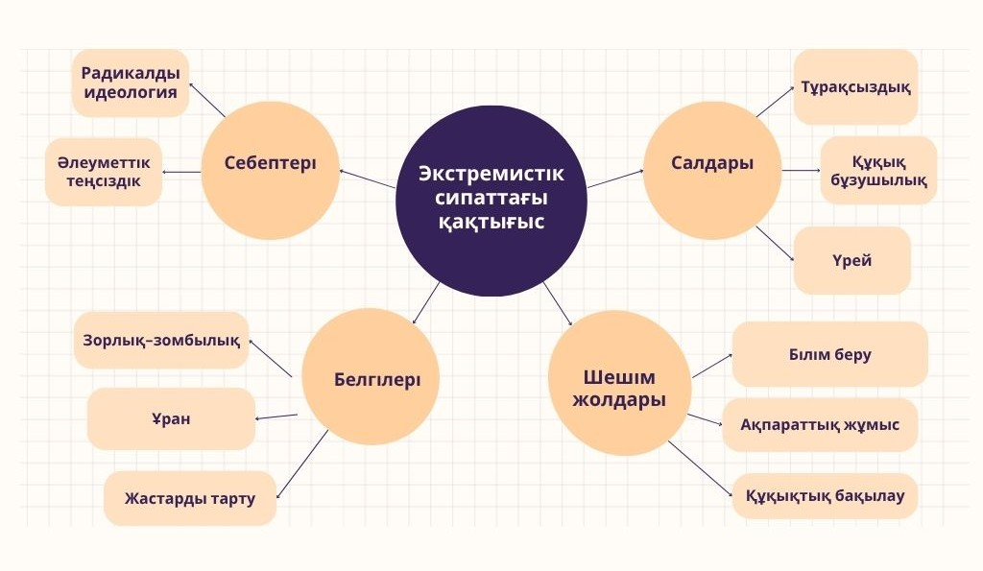
Сурет 1 – Экстремистік қақтығыс сипаттамасы бойынша сызба.
Ескерту – Автордың зерттеулері негізінде дайындалған
1-суреттегі бұл диаграмма экстремистік сипаттағы қақтығыстың себептері, белгілері, салдары және шешім жолдарын көрнекі түрде көрсетеді. Экстремистік сипаттағы қақтығыстар қоғамға үлкен қауіп төндіріп, тұрақтылық пен бірлікке зиян келтіреді. Қақтығыстың бұл түрі диссертацияның екінші бөлімінде толығырақ сипатталып қарастырылған.
Жалпы әлеуметтік қақтығыстың табиғатын жан-жақты талдауда, оның тек деструктивті емес, кей жағдайда позитивті функциялары да бар екені байқалады. Қақтығыстар жүйедегі кемшіліктерді ашып, өзгерістерге жол ашуы мүмкін, бірақ олар дұрыс басқарылмаса, қоғамда дезинтеграция мен тұрақсыздықты туындатады. Осы орайда, қақтығыстың жағымды және жағымсыз салдарын нақты түсіну үшін төменде оның позитивті және деструктивті функциялары 1-кесте түрінде ұсынылған.

Кесте 1 – Әлеуметтік қақтығыстың функциялары

Позитивті функциялар | Сипаттамасы
Ақпараттық функция | Қақтығыс арқылы тараптар өздерінің және басқалардың мүдделерін, қажеттіліктерін және мақсаттарын анықтайды.
Құрылымдық функция | Қақтығыс жинақталған мәселелерді шешуге, жүйедегі кемшіліктерді анықтауға және оларды түзетуге ықпал етеді.
Интегративті функция | Сыртқы қауіп-қатер жағдайында топтар бірігіп, ортақ мақсатқа жету үшін ынтымақтастықты күшейтеді.
Тұрақтандырушы функция | Қақтығысты шешу арқылы жүйе тұрақтанып, әлеуметтік тепе-теңдікке қол жеткізіледі. Қақтығыс жаңа идеялар мен шешімдерді іздеуге, шығармашылықты арттыруға және даму мүмкіндіктерін кеңейтуге ынталандырады.
Деструктивті функциялар | Сипаттамасы
Материалдық және психологиялық шығындар | Қақтығыс кезінде ресурстарды жоғалту қатысушыларды эмоционалдық күйзеліске түсіріп, жалпы әл-ауқатын төмендетеді.
Дестабилизация/тұрақсыз дық | Ұзаққа созылған немесе шешілмеген қақтығыстар жүйенің тұрақсыздығына, құрылымдардың бұзылуына әкеледі.
Дезинтеграция | Қақтығыс әлеуметтік байланыстардың үзілуіне, топтардың бөлінуіне және қоғамның ыдырауына себеп болады.
Ескерту – Әдебиет негізінде құралған [17, с. 413-414]

Жоғарыда көрсетілген 1-кестеде «Әлеуметтік қақтығыстың функциялары» берілген. Ол функцияларды екіге бөліп қарастырамыз: позитивті және деструктивті функциялар. 1-кестеде берілген позитивті функцияларға: әлеуметтік қақтығыстың пайдалы жақтары – ақпараттық, құрылымдық, интегративті, тұрақтандырушы рөлі жатқызылды. Ол қақтығыс әсерінен кейінгі дамуға оң әсерін тигізген факторларға негізделген. Тағы бір бағыт, яғни зерттеу аясында басымдық беріп, алдын алу мен болдырмауға негізделген жағымсыз факторларға – дестабилизация, дезинтеграцияны талдаудың маңызы зор. Себебі, ұзаққа созылған немесе реттелмеген наразылықтың соңы – кикілжің туындаған аймақ немесе ортада адам денсаулығына зақым тигізетін ереуілдерге, қанды қырғынға ұласатыны дәлелденген. Бұл қатарға Маңғыстау облысында орын алған 2011 жылғы «Жаңаөзен» оқиғасын, республика көлемінде орын алған масштабты «Қаңтар» оқиғасы сияқты ірі қақтығыстарды жатқызуға болады. Диссертацияның келесі бөлігінде бұл жағдайлар теория аясында толықтай талданып, сарапталатын болады.
Қазіргі кезеңде қақтығыстардың функционалды және деструктивті жақтарын ескере отырып, олардың алдын алу және реттеу механизмдерін дамыту қажеттілігі артып отыр. Қақтығыстарды зерттеген классик ғалымдардың көпшілігі дерлік әлеуметтік қақтығыстарды ресурстарға иелік және оны бөлуде келіспеушілік ұғымдарымен байланыстырады. Ғалымдардың басым бөлігі, әлеуметтік қақтығыстанудың әлеуметтік субъектілер арасындағы қақтығыстарды зерттейтін ғылым саласы екеніне тоқтаған. М. Зеленковтың пайымдауынша, әлеуметтік субъектілерге: таптар, топтар сияқты әлеуметтік қауымдастықтар, отбасы, әскер, білім беру жүйесі, мемлекет, діни ұйымдар, саяси партиялар және т.б сияқты әлеуметтік институттар және қоғам мен өркениеттер тәрізді тарихи қауымдастықтар жатады [17].
Сондықтан да ғалымдардың пікіріне сүйене отырып, «Әлеуметтік қақтығыс» теориясын функционализмді бекітетін және шектеулі ресурстарға қол жеткізу үшін әртүрлі топтар арасындағы күрес идеясын жинақтаған, материалдық құндылықтарға және белгілі бір ұстанымдар мен идеяларға негізделген, соны дәлелдеу үшін күреске ынталандыратын қажеттіліктен туындаған қадам деп белгілей отырып, түрлі социологиялық көзқарастарды қамтитын жалпы термин деп танимыз. Қазіргі кезеңде қақтығыстарды зерттеу үздіксіз жүргізілуде, классикалық теориялар жаңа әдіснамалық тәсілдермен толықтырылуда.
Сонымен бірге «Әлеуметтік қақтығысты басқару және алдын алу теориясы әлеуметтік-философиялық, ұйымдастырушылық және психологиялық тұрғыдан талданған. Сол арқылы оның макро және микро деңгейдегі көріністері анықталған. «Ғалымдардан ғалымдарға» энциклопедиясы ашық кітапханасында (Encyclopedia: From Scholars for Scholars) [18] берілген мәліметке сәйкес, үшке бөліп қарастырылады. Олар: микродеңгейдегі динамиканы көрсететін тұлғааралық қақтығыс, мекемелер ішіндегі ұйымдастырушылық қақтығыс және макродеңгейдегі теңсіздіктер яғни құрылымдық қақтығыстар.
2-суретте берілген микродеңгейдегі тұлғааралық конфликт жеке адамдар арасындағы дауларды, шиеленістерді немесе келіспеушіліктерді қамтиды. Бұл қақтығыстар жеке құндылықтардағы, қарым-қатынас стиліндегі немесе ресурстар үшін бәсекелестіктегі айырмашылықтардан туындауы мүмкін. Отбасылық келіспеушіліктер, жұмыс орнындағы жанжалдар немесе достар арасындағы тұлғааралық даулар қате қарым-қатынас, түсініспеушілік сияқты елеусіз себептерден құралған. Оны арағайындық, медиатор көмегімен шешуге болады.
Ұйымдастырушылық қақтығыстың ерекшелігі, ресми құрылымдарда, соның ішінде жұмыс орындарында, оқу орындарында немесе кез келген ұйымдасқан ортада орын алады. Ұйымдардағы қақтығыстар қызметкерлер арасындағы келіспеушілік, саясатқа қатысты даулар немесе иерархиялық құрылымдардағы билік үшін күрес сияқты әртүрлі нысандарда пайда болу ықтималдылығы жоғары. Ұйымдардағы шешілмеген қақтығыстар – моральдық ахуалдың нашарлауына, инновациялардың дамуына және ұжымдық татулықтың сақталуына кері әсерін тигізіп, тиімділікті төмендетеді.

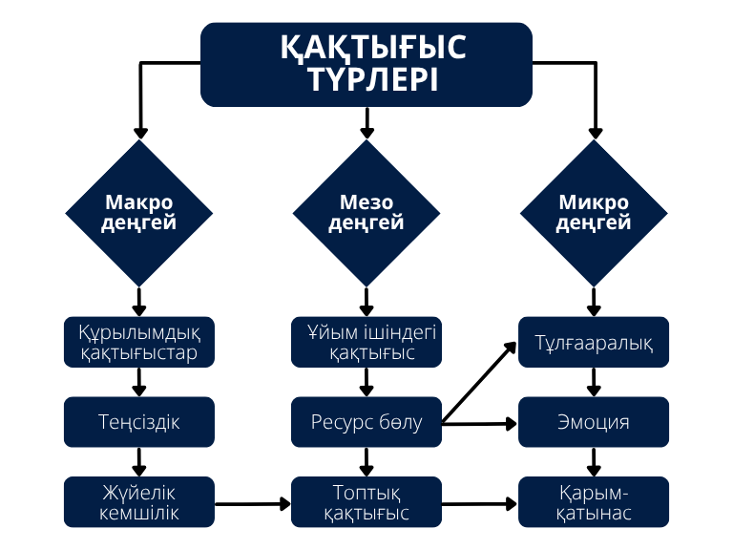

Сурет 2 – Қақтығыс түрлері

Ескерту – Ақпарат негізінде автормен құрастырылған

Ал, мемлекеттік басқару жүйесі және мемлекеттік қызметшілердің бақылауында ұстауы тиіс адам құқықтарын бұзатын және конституциялық құрылымды әлсіретуге себепкер болатын ең күрделі шиеленіс түрі – макродеңгейдегі құрылымдық қақтығыстар. Оның өзге екі қақтығыстан ерекшелігі және ауырлығы – әлеуметтік құрылымдардың сақталуы, әлеуметтік-экономикалық жүйе және билік тепе-теңдігінің бұзылуына апарады. Қақтығыстың бұл түрі – ресурстар, мүмкіндіктер және құқықтық қолдау бойынша әділетсіздіктен туындайды. Құрылымдық қақтығыстар – экономикалық, нәсілдік, гендерлік және әлеуметтік теңсіздік сияқты мәселелерді қамтиды. Олар азаматтық, әлеуметтік және еңбек құқықтарын қорғайтын ұжымдық қозғалыстардан тұрады. Қоғамның құрылымдық және функционалдық өзгерістерін макродеңгейде талдау әлеуметтік қақтығыстардың жүйелі табиғатын түсінуге мүмкіндік береді. Осы бағыт қақтығыстардың қоғамның дамуындағы ұзақмерзімді тенденцияларын қарастырады.
Қақтығыстарды зерттеу және оларды тиімді басқару қазіргі қоғамның тұрақтылығы мен дамуының маңызды аспектісі болып табылады [19]. Қоғамдағы әлеуметтік наразылықтардың жиі қайталануы мемлекеттердің тұрақтылығы мен дамуына қауіп төндіреді. Соңғы жылдары Қазақстанда ішкі және сыртқы факторларға байланысты әлеуметтік шиеленістің өсуі байқалады. Ішкі факторларға халықтың әлеуметтік-экономикалық жағдайының төмендеуі, жұмыссыздық деңгейінің жоғары болуы және білім деңгейінің өспеуі сияқты салдарлар жатады. Сыртқы факторлар радикалды діни қозғалыстардың әсерін және ұлттық идеологияның болмауына байланысты идеологиялық вакуумды қамтиды [20]. Жоғарыда аталған теориялық негіздер Қазақстандағы әлеуметтік шиеленістердің әлеуметтік-экономикалық және саяси факторлардың әсерінен туындайтынын дәлелдейді. «Ойын теориясының» авторы Томас Шеллингтің пікірінше, әлеуметтік теңсіздіктің жоғары деңгейі, аймақаралық диспропорциялар, халықты әлеуметтік қорғау тетіктерінің тиімсіздігі және қоғам мен билік арасындағы сындарлы диалогтың жеткіліксіздігі сияқты себептермен қақтығыстарды өршітіп, қоғамның дамуына кедергі келтіреді. Қоғамдағы мүдделер соқтығысы және жеке тұлғалар, әлеуметтік топтар, институттар арасындағы қарама-қайшылықтар әлеуметтік қақтығыстарды туындатып, мемлекеттік басқару құрылымының жүйесін өзгертуі мүмкін [21].
Қақтығыстардың пайда болу сипаты әртүрлі, төмендегі схемада оның пайда болуы және шешу жолдары берілген (3-сурет).

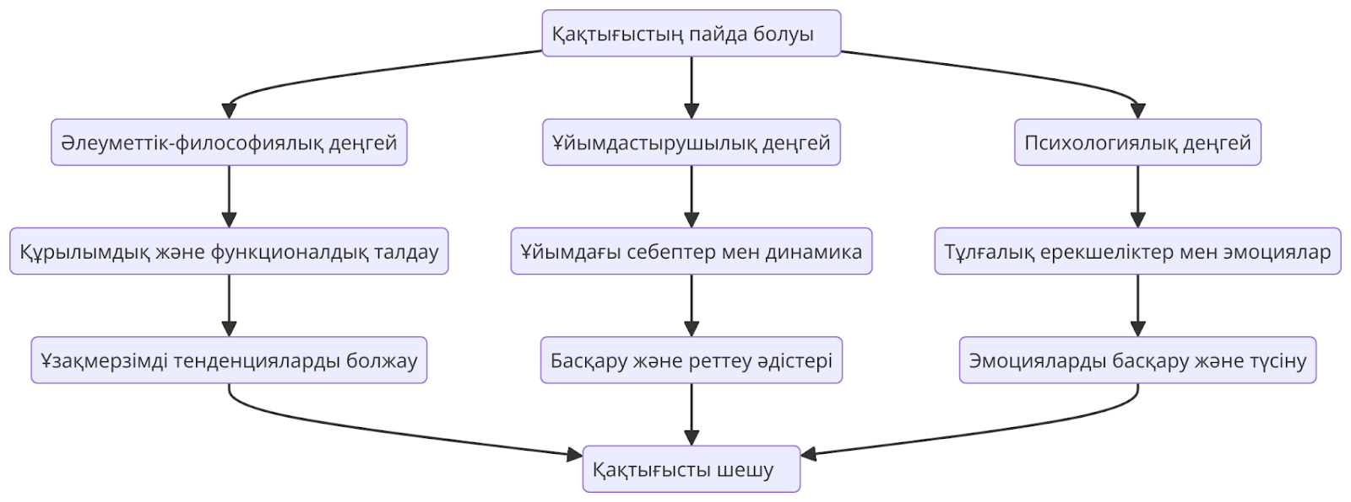

Сурет 3 – Қақтығыстың пайда болу сипаты

Ескерту – Әдебиет негізінде құралған [14, р. 36]

Тағы бір әлеуметтік қақтығыстардың алдын алу үшін баса назар аударатын мәселе – қақтығысты өршіту технологиялары. Бұл әлеуметтік қақтығыстарды басқару контекстінде ерекше мән беріп, құрал ретінде қарастырылуы тиіс. Басқарушылық коммуникация технологиялары – ақпараттың жеткіліксіздігі немесе қате берілуі, оны әдейі манипуляцияның алдын алу мен болдырмауға күш салуы қажет. Манипуляция элементтері «ойындар теориясы» мен «стратегиялық ойлау» және аралас стратегиялар теориясымен түсіндіріледі. Оны зерттеген Томас Шеллинг «Қақтығыс стратегиясы» атты еңбегінде қақтығыстарды реттеуде қорқыту, міндеттемелер және үйлестіру комбинациясын қалай қолдануға болатынын дәлелдеген тұжырымдар ұсынды. Ол қақтығыстың әрдайым тек хаос нәтижесі емес, керісінше, қақтығыс тараптарының өз мүдделеріне қолдану мақсатында жүргізетін стратегиялық ойыны екенін атап өтті [22].
Осы идеяларды Раффа (1982) және Ликлидер (1995) сияқты зерттеушілер толықтырып, әлеуметтік қақтығыстардың алдын алу мен басқаруда келіссөздердің маңыздылығына тоқталып, қақтығыс кезінде тараптардың келісімге келуі немесе ушығуын болжауда түрлі стратегиялар комбинациясын бақылайтын күрделі ойындар ретінде қарастырды [23, 24].
Аралас стратегиялар ішкі әлеуметтік қақтығыстарды басқаруда кеңінен қолданылады. Соғыстан кейінгі мемлекеттерді зерттеген Дойл және Самбанис (2000) қақтығыстардың кері қайталанбауы үшін саяси реформалар, экономикалық қалыпқа келтіру және қауіпсіздікті қамтамасыз ету маңыздылығына назар аударып және үш осы бағыт үйлесім табуы керектігін алға тартқан [25].
Ал Зартман (2005) әлеуметтік қақтығыстарды болдырмау үшін әртүрлі тәсілдерді, соның ішінде келіссөздер, әлеуметтік бағдарламалар және күш қолдану қажет деп санаған [26]. Әсіресе, полиция немесе жергілікті билік өкілдерінің ескертулеріне мән бермей, қоғамдық тәртіпсіздік өршіген жағдайда ереуілдерді күшпен басуға болады деп тұжырымдайды.
Тағы бір назар аударатын бағыт – әлеуметтік қақтығыстардың түрлері мен деңгейлерін бөліп қарастыру. Мемлекеттік басқару контекстінде ең өзекті түрлері – әлеуметтік-еңбек, азаматтық, тұлғааралық, және институционалдық қақтығыстар. Бұлардың бәрі халық пен мемлекет арасындағы сенім деңгейіне, мемлекеттік қызметтің ашықтығы мен тиімділігіне тікелей әсер етеді.

Кесте 2 – Қақтығыстардың негізгі белгілері

Жалпы белгісі | Сипаты
Қатысушылар саны | Жеке, тұлғааралық, топаралық, институционалдық, халықаралық
Себептері | Экономикалық, саяси, діни, мәдени, құндылықтық, құқықтық
Формасы | Ашық, жасырын, латентті, вербалды, физикалық
Әсер ету деңгейі | Микро (жеке), мезо (ұжымдық), макро (қоғамдық)
Мерзімнің ұзақтығы | Қысқа мерзімді, ұзақ мерзімді
Ескерту – Әдебиет негізінде құралған [22, р. 4-6; 23, 6-7; 24, р. 682-683; 26, р. 6-7]

Жоғарыдағы 2-кестеде қақтығыстың негізгі белгілері мен сипаты талқыланды. Кестеде қақтығыс түрлері мен оның форматы сипатталады. Қақтығыстар типтері әртүрлі негіздер бойынша жіктеледі: қатысушылардың саны (жеке, топаралық, ұйымдық, халықаралық), себептері (экономикалық, саяси, діни, әлеуметтік-мәдени), қарқындылығы (ашық, жабық) және ұзақтығы (қысқамерзімді, ұзақмерзімді). Қақтығыстар қоғам дамуының табиғи элементі болып табылады және олар позитивті (әлеуметтік әділеттілікті қалпына келтіру, реформаларды ынталандыру) немесе негативті (қоғамдағы тұрақсыздық, экономикалық құлдырау) салдарға әкелуі мүмкін. Оның ішінде – әлеуметтік - еңбек даулары, жат ағымдардың жетегімен экстремистік бағыттағы қылмыстық істерге ұласқан террористік сипаттағы қақтығыстар, жалқыдан жалпыға айналу көрсеткіші жоғары өзге де әлеуметтік мәселелер аясындағы наразылықтар назарға алынды.
Қазақстандағы әлеуметтік өзгерістер – урбанизация, цифрландыру, экономикалық теңсіздік, құқықтық мәдениеттің жетілмегендігі – қақтығыстардың табиғатын күрделендіріп, олардың алдын алу мен басқару бойынша жаңа модельдер әзірлеуді талап ететіне көз жеткіземіз. Атап айтқанда, әлеуметтік-еңбек қақтығысы жекелеген кәсіпорын шеңберінде басталып, кей жағдайда белгілі бір өңірдің шегінен шығып кетуі мүмкін. Әлеуметтік қақтығыстың бұл бағыты жұмыс беруші мен жұмыскерлер арасындағы еңбек жағдайына қатысты келіспеушіліктер, соның ішінде еңбекақы мөлшері, қауіпсіздік талаптары және өзге де еңбек шарттарына байланысты қайшылықтардың негізінде туындайды.
Ғалым Е.В. Александрованың пікірінше, әлеуметтік-еңбек қақтығыстарын тиімді басқару ұйымның тұрақтылығы мен қызметінің тиімділігін арттырады [27].
Мұндай жағдайда ақпараттың бұрмалануының салдары орасан, жалған ақпарат мемлекеттік билік пен жеке сектор арасындағы қатынастарда қайшылық тудыру ықтималдылығын жоғарылатады. Мемлекеттің құқықтық базаны жетілдіру мен тиісті бақылауды назарында ұстауы сияқты өз міндеттерін толық орындамауы, белгілі бір қызметтер нарығындағы монополизм, мемлекеттік қызметкерлердің сыбайлас жемқорлығы т.б., сондай-ақ жеке сектор субъектілерінің дамымауы және ұйымдастырылмауы, мемлекеттік органдармен дауласуда өз мүдделерін қорғауға қабілетсіздігі сияқты кемшіліктер жалған ақпарат қосылған кезде өршіп, ірі қақтығыстар мен төңкеріске апарар әрекеттерге ұласуы ықтимал.
Қақтығыс теориясы негізінде К. Маркс қоғамда ресурстардың әділетсіз бөлінуі қақтығыстардың басты себебі екенін толық дәлелдеген. Ол қоғамдағы ресурстардың (байлық, билік, мәртебе) теңсіз бөлінуі әлеуметтік қақтығыстардың негізі деп санады. Бұл теңсіздік үстем таптың өз мүдделерін сақтауына және төменгі таптың қысым көруіне себеп болады. Буржуазия өз үстемдігін сақтау үшін идеологияны пайдаланады. Олар өз мүдделерін бүкіл қоғамның мүддесі ретінде көрсетіп, пролетариаттың шынайы жағдайын жасырады. Мұны Маркс «жалған сана» деп атады [28].
Ал Зиммель болса, қақтығысты қоғамдағы қалыпты және қажетті құбылыс ретінде қарастырады. Ол қақтығысты әлеуметтік өзара әрекеттестіктің бір түрі деп есептейді, яғни қақтығыс қоғамның құрылымын күшейтуде маңызды рөл атқарады. Оның пікірінше, қақтығыс тек айырмашылықтар мен келіспеушіліктерден туындамайды, сонымен қатар ол топтар мен жеке тұлғалар арасындағы байланыстарды нығайтуға және әлеуметтік құрылымдарды қалыптастыруға ықпал етеді. Зиммельдің айтуынша, қақтығыс адамдарды біріктірудің бір тәсілі болып табылады, өйткені ол ортақ мақсаттар мен мүдделерді анықтауға көмектеседі. Ол қақтығысты әлеуметтік өмірдің ажырамас бөлігі ретінде қарастырады және оның қоғамдағы рөлін түсіну үшін оны зерттеу қажет деп санайды [11, р. 3-192].
Жаңаөзен оқиғасы мен басқа да еңбек даулары елімізде әлеуметтік әділеттілік пен еңбек заңнамасын жетілдіру қажеттілігін көрсетті. Халықаралық тәжірибені зерттей отырып, Қазақстанда еңбек қақтығыстарын тиімді шешу тетіктерін жетілдіру маңыздылығына көз жеткіземіз. Әлеуметтік-экономикалық қақтығыстың негізі – ресурстардың әділетсіз бөлінуі, жұмыссыздық, жалақы төлеміндегі теңсіздік сияқты әлеуметтік шиеленістерден тұрады [29]. Бұл қақтығыстардың сипаты көп жағдайда экономикалық құрылымдардың тұрақсыздығынан, еңбек нарығындағы теңсіздіктерден және ресурстарды бөлісу кезіндегі әділетсіздіктен құралған. Қазақстанда экономикалық қақтығыстар – еңбек даулары түрінде айқын көрініс тапқан.
Экономикалық қақтығыстарды ғылыми тұрғыда түсіндіру үшін бірнеше теориялық негіздерге, соның ішінде марксистік теорияға басымдық беруге болады. К. Маркс қақтығыстарды қоғамдағы таптар арасындағы ресурстарға, әсіресе капитал мен еңбекті бөлуге байланысты қарастырады [28, с. 3-222]. Оның көзқарасы бойынша өндіріс құралдарына ие буржуазиялық топ пен еңбек күшін ұсынатын пролетариаттық таптың арасындағы материалдық қарама-қайшылық еңбек дауларының туындауына әкеледі. Қазақстанда мұнай саласындағы еңбек даулары байлық пен жалақының әділетсіз бөлінуіне қатысты наразылықтан басталған. Құрылымдық теңсіздік теориясында П. Бурдье теңсіздікті әлеуметтік капитал мен экономикалық ресурстардың әділетсіз бөлінуімен байланыстырған [30].
Бұл теңсіздіктер еңбек нарығындағы шиеленістерге соқтырады. Қазақстандағы ауылдық және қалалық жерлердегі жалақы мөлшерінің айырмашылығы, өндірістік сектордағы жұмысшылардың әлеуметтік жағдайын осы теориямен түсіндіруге болады. Конфликт теориясында Р. Дарендорф экономикалық қақтығыстарды билік пен ресурстар үшін күрес ретінде сипаттайды [14, р. 3-356]. Таптық құрылымдар арасындағы қайшылықтар әлеуметтік өзгерістерді талап етеді. Жаңаөзен оқиғасы сияқты еңбек даулары жұмысшылардың әлеуметтік жағдайын жақсарту үшін билікке қысым көрсеткен жағдай ретінде қарастырылады. Әлемдік тәжірибе көрсеткендей, Д. Рикардо [31], А. Смит [32], К. Маркс [33], Ф. Энгельс [34], Дж. Кейнс [35] сынды ғалымдардың еңбектері әлеуметтік-еңбек қатынастарының реттелуі мәселелерінің теориялық негіздерін қалады. Олардың еңбектерінде әлеуметтік қақтығыстардың алдын алудың негізгі шарты – еңбек құқықтарын қорғаудың мемлекет саясатының маңызды бөлігі екені айқындалған. Т. Персон мен Г. Табеллинидің зерттеулері халық табысының теңсіздігі мен экономикалық өсудің арасындағы кері байланысты көрсетеді [36]. Келлидің ойынша, еңбекке қажетті жағдайды қамтамасыз етудің нашарлауы, әлеуметтік кепілдіктердің болмауы және еңбекшілердің құқықтарының жеткіліксіз қорғалуы әлеуметтік шиеленістерді тудырады [37].
Қақтығыс туралы ғылым уақыт өте келе жаңа теориялық бағыттармен толықты. Мысалы, XX ғасырдың екінші жартысында батыс ғылымында «адам қажеттіліктері теориясы» (human needs theory) пайда болып, ұзаққа созылатын қақтығыстардың негізінде негізгі адами қажеттіліктер – қауіпсіздік, мәдени танылу, әлеуметтік әділеттік, т.б. қанағаттандырылмауы тұрғанын дәлелдеді [38].
Австралиялық ғалым Джон Бертон және оның ізбасарлары «терең тамырлы қақтығыстар» концепциясында адамдар өз базалық қажеттіліктерін бейбіт жолмен жүзеге асыра алмаса, оны басқа жолмен яғни зорлықпен алуға ұмтылатынын атап көрсеткен [39]. Қазіргі кезде қақтығыстарды шешудің практикалық бағыттары – «бейбітшілік зерттеулері» (peace studies) – шеңберінде Йохан Галтунг секілді зерттеушілер құрылымдық зорлық пен жанама агрессия ұғымдарын енгізіп, қоғамдағы әділетсіз құрылымдарды өзгерту қақтығысты ұзақмерзімді шешудің жолы екенін растауда [40].
Сондай-ақ, «ойындар теориясы» мен «рационалдық таңдау» моделін қолданатын саясаттанушылар қақтығысты қарсыластардың рационалды шешім қабылдау процесі деп қарап, математикалық модельдер арқылы шиеленістің эскалациясы мен келіссөз нәтижелерін болжауға тырысады. Отандық және шетелдік ғалымдардың әлеуметтік қақтығыс тақырыбындағы еңбектерін талдау осы құбылысты бір қырынан ғана емес, жан-жақты түсіну керектігін көрсетеді. Қоғамдағы қайшылықтар тек экономикалық не саяси себептерден тумайды – олардың психологиялық, мәдени, тарихи астарлары болады. Мысалы, Г. Зиммель мен Л. Козер қақтығыстың интегративті функциясын айшықтаса, К. Маркс оның революциялық-өзгерісті қасиетін дәріптеді, ал Р. Дарендорф қақтығыстарды реттеудің институционалдық жолдарын ұсынды.
Қазақстандық зерттеушілер де қоғамдағы трансформациялар кезеңіндегі қақтығыстарға талдау жасап, көпұлтты ортада тұрақтылықты сақтау үшін конфликтіні басқарудың жолдарын іздестіруде. Отандық ғалымдар Г.О. Насимова, Е.Исмаилов, Г.Х.Ахметова, М.Сеңгірбайдың зерттеулері елімізде әлеуметтік теңсіздік, жұмыссыздық, этносаралық қатынастар сияқты салаларда қақтығыс әлеуеті бар екенін көрсетіп, оны шешуде мемлекеттік институттар мен азаматтық қоғамның үйлесімді әрекет етуі керектігін негіздеді. Алайда әлеуметтік қақтығыстардың алдын алу мен басқару контекстінде мемлекеттік қызметші құзыретін ашуда ғылыми еңбектер жоқтың қасында.
Қазақстандық конфликтолог Е. Исмаилов Қазақстандағы әлеуметтік-еңбек қақтығыстарының себептері мен салдарын талдай отырып, жұмысшылардың талаптарының өзгеруі, корпоративтік әлеуметтік жауапкершілікке деген сұраныстың артуы және басқарушылық факторлардың еңбек қақтығыстарына әсері туралы зерттеулер жүргізген. Зерттеуге қатысқан сарапшылардың пікірінше, елдегі әлеуметтік-еңбек қақтығыстарының өсуіне әсер ететін басқарушылық сипаттағы басты фактор – әкімшілік-басқару және өндірістік персонал арасындағы коммуникациялардың тиімсіздігі (66,9%). Екінші орында – менеджерлердің басқарушылық дағдыларының төмендігі (62,1%), үшінші орында – еңбек қақтығыстарын ерте ескерту жүйелерінің тиімді болмауы (53,2%) деп көрсетілген. Сонымен қатар сарапшылар әкімшілік-басқарушылық және өндірістік персонал арасындағы коммуникацияның тиімсіздігін, менеджерлердің басқарушылық құзыреттілігінің төмендігі (62,1%) және еңбек қақтығыстарын ерте ескерту жүйелерінің жоқтығын (53,2%) да маңызды факторлар ретінде көрсеткен [41]. Осы зерттеу аясында анықталғандай, сарапшылар әлеуметтік-еңбек қатынастарын жақсарту үшін компаниялар менеджерлерді коммуникация, қақтығыстарды алдын алу және персоналды басқару дағдыларына оқыту (63,3%), еңбек жағдайларын жақсарту (59,4%) және жалақыны тұрақты индексациялау (50,8%) қажет деп санайды Жалпы, әлеуметтік қақтығыстарды ғылыми зерделеу – оның туындау себептерін, даму заңдылықтарын және шешу тетіктерін түсінуге мүмкіндік беріп, қоғамдағы дау-дамайларды конструктивті жолмен еңсеруге бағыт береді. Осы теориялық-методологиялық негіздерге сүйене отырып, зерттеушілер әлеуметтік қақтығыстардың алдын алу және тиімді басқару бойынша практикалық ұсынымдар әзірлей алады.

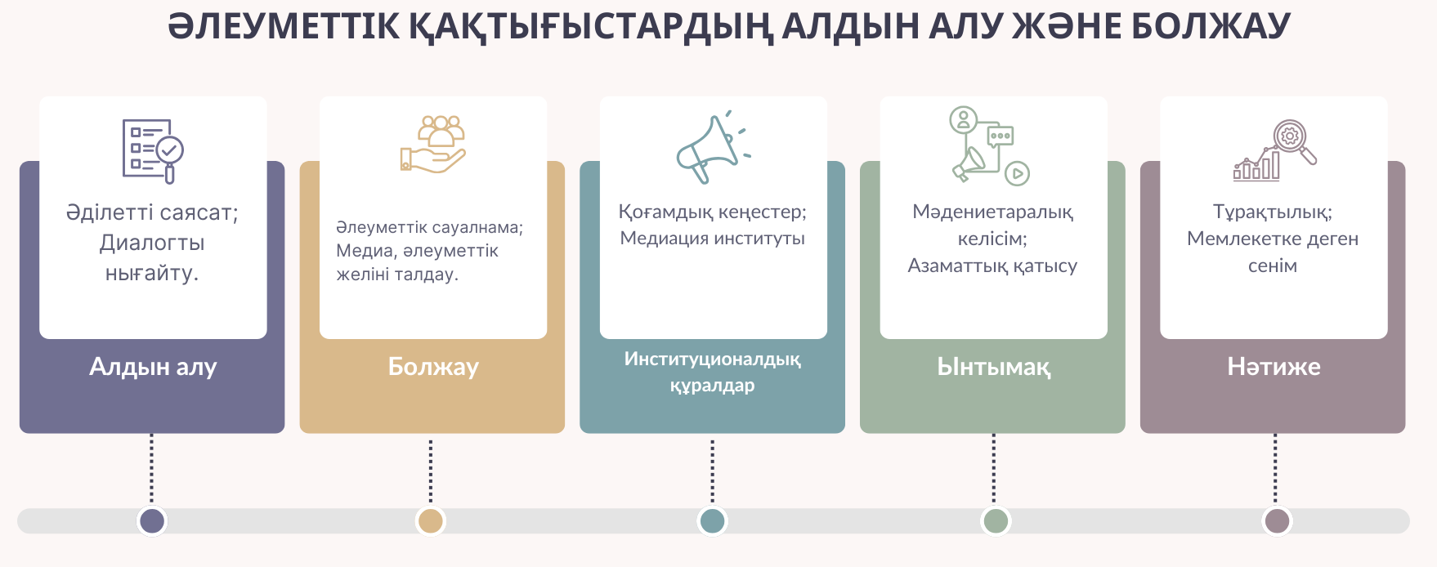

Сурет 4 – Қақтығыстардың алдын алу және болжау

Ескерту – Әдебиет негізінде құралған [36, р. 601; 37, р. 5-6; 38, с. 371-372]

Қазақстанда қақтығыстар көбінесе экономикалық теңсіздік, еңбек даулары, саяси реформалар қажеттілігі және әлеуметтік-мәдени айырмашылықтармен байланысты екеніне дәлелдер жеткілікті. Оны әлеуметтік-еңбек қақтығыстарын талдаған бөлімде толықтыру пікірді айқындайды. Сол себепті, әлеуметтік қақтығыстардың алдын алуда мемлекеттік реттеу стратегияларын қолдану елдің ішкі тыныштығы мен сыртқы қауіпсіздігін сақтауда маңызды рөл атқарады.
Қазақстандағы әлеуметтік қақтығыстар бойынша зерттеулер жеткілікті болғанымен, мемлекеттік басқару және мемлекеттік саясат және әлеуметтік көңіл-күй, тәуекелдер тұрғысынан әлі зерттеуді қажет етеді. Жүйелі әрі тереңдетілген нормативтік талдау жүргізу, әлеуметтік қайшылықтардың туындау қаупін эмпирикалық зерттеу және басқару тұрғысынан зерделеп, оның алдын алу өте маңызды. Қолданыстағы зерттеулерде көптеген теориялық сұрақтар әлі де түсініксіз немесе дау тудыратын дәрежеде. Тәуекелдерді бағалау мен әлеуметтік қақтығыстардың алдын алу арасындағы байланыс қандай? Әлеуметтік тәуекелдерді бағалаудың тәуелсіздігін қалай қамтамасыз етуге болады? Әлеуметтік қақтығыстардың алдын алуды жақсарту үшін әлеуметтік тәуекелдерді бағалау нәтижелерін қалай тиімді пайдалануға болады? Осы сияқты бірқатар сұрақтар терең зерттеуді қажет етеді.
Елдің тұтастығы үшін бұл бағыттарды жаңа парадигма тұрғысынан қарау өзекті. Мемлекет Басшысы Қ.-Ж. Тоқаевтың «Әділетті мемлекет. Біртұтас ұлт. Берекелі қоғам» атты Қазақстан халқына Жолдауында: «Халық үніне құлақ асатын мемлекет» қағидасын ұстану аса маңызды. Біз қоғамға іріткі салуды емес, елді ізгі мақсатқа жұмылдыруды ойлауымыз керек. Әділетті Қазақстан идеясының түпкі мәні – осы» - деп атап өтті [42]. Мемлекеттік қызметшінің басты қасиеті мемлекет тарапынан қабылданған реформалар мен шешімдерді халыққа дер кезінде түсіндіре білу, ситуациялық жағдайда популистік шешімдерге бой алдырмай, мемлекет мүддесі мен Конституцияға сай қабылдай алу сияқты қасиеттерге ие болуы тиіс.
Қақтығыс теориясы тұрғысынан, қақтығыстарды толық жою мүмкін де емес, қажет те емес, өйткені қайшылықтар қоғамның дамуына ықпал етеді. Сондықтан басқару стратегиясы қақтығысты басып-жаншуға емес, оның себептерін жұмсартуға және әділ шешім табуға бағытталады. Марксистік дәстүр бұл тұрғыда қақтығыс түп-тамырын – әлеуметтік теңсіздікті – жою қажеттігін алға тартса, Дарендорф сияқты теорияшылар қақтығысты «қалыпты» шеңберде ұстап, институционалдық шешу жолдарын қарастырды. Әсіресе, еңбек дауларын алатын болсақ, жұмысшылар мен жұмыс берушілер арасындағы ең өткір қақтығыс көрінісі – ереуілдер – қазіргі қоғамда ұжымдық келіссөздер сияқты т.б. құқықтық институттарға бағындырылған [43].

Кесте 3 – Қақтығыстардың алдын алу және басқару бойынша негізгі бағыттар

Бөлім | Тақырыптар
Алдын алу | – әлеуметтік басқару әдістері;  – жеке психологиялық
Диагностика | Қақтығыстың бастамалары  – тұлға деректері;  – субъектілер;  – тараптардың ұстанымдары мен қатынастары;  – қарсыластардың бастапқы қатынастары
Болжам жасау | – болжамдық бөлігі;  – басқарушылық бөлігі
Реттеу | – ақпараттық технологиялар;  – коммуникативтік;  – әлеуметтік-психологиялық;  – ұйымдастырушылық
Қақтығыс формасы | – соқтығысу;  – бейімделу;  – мəжбүрлеу;  – ынтымақтастық;  – ортақ шешімге келу (компромисс)
Шешу жолдары | Қақтығысты шешу жолдары:  – әкімшілік;  – педагогикалық;  – ұйымдастырушылық басқару;  – жеке психологиялық;  – келіссөздер;  – татуластыру рәсімдері;  – делдалдық
Ескерту – Әдебиет негізінде құралған [43; 44, 45]

Қақтығыс теориясы қақтығысты шешуде әлеуметтік реформаларға да мән береді: әлеуметтік-экономикалық теңсіздікті азайту, әділеттілікті арттыру сияқты шаралар қайшылықтың алдын алу жолы деп саналады. Яғни, қақтығысты түбімен жою емес, оны туындатқан құрылымдық себептерді өзгерту – басты ұстаным. Жалпы қақтығыс теориясы әлеуметтік-экономикалық қақтығыстарды, еңбек дауларын, саяси билік тартыстарын және топаралық бәсекелестікке негізделген кез келген әлеуметтік шиеленісті талдауға қолайлы. Мысалы, кедейлік пен байлықтың алшақтығынан туатын қайырымсыздықтар, жұмысшы мен жұмыс беруші арасындағы дау, билеуші элита мен халық арасындағы саяси қақтығыс – бұлардың бәрін қақтығыс теориясы билік пен ресурстар үшін күрес призмасы арқылы түсіндіреді [44].
Қорыта айтқанда, қақтығыс теориясы қоғамдағы қайшылықтарды әшкерелеп, оларды шешу үшін әлеуметтік құрылымды өзгерту қажет екенін көрсетеді. Құрылымдық функционализмің негізгі өкілдері: Эмиль Дюркгейм, Герберт Спенсер, Талкотт Парсонс, Роберт Мертон және басқа да функционалист социологтар. Функционалистердің пайымдауынша, қоғам бөліктерінің өзара үйлесімді әрекеті әлеуметтік тәртіп пен тұрақтылықты қамтамасыз етеді. Мысалы, отбасы – ұрпақ тәрбиелеу мен әлеуметтендіру институты, білім беру жүйесі – мәдени құндылықтар мен білімді келесі ұрпаққа жеткізу институты, экономика – қоғам мүшелерін ресурстармен қамтамасыз ету қызметін атқарады, ал мемлекет – ортақ мақсаттарды жүзеге асырып, қоғамға реттеу орнататын билік институты.
Егер қандай да бір бөлім қызметін дұрыс атқармаса, бүкіл жүйенің теңдігі бұзылады. Дюркгейм енгізген «әлеуметтік факт» ұғымы – жеке адамдардан тыс өмір сүретін, олардың мінез-құлқына міндетті әсер ететін нормалар мен құндылықтар жиынтығы – осы тұрақтылықтың негізі [45]. Яғни, қоғамда адамдарды біріктіріп ұстап тұрған ортақ құндылықтар мен ережелер жүйесі (ұжымдық сана) бар, олар орындалғанда қоғам тұрақты болады. Функционализм тұрғысынан ашық қақтығыстар мен күрделі дау-дамайлар – қоғамдағы дисфункция немесе ауытқу белгісі. Яғни қақтығыс – қалыпты жағдайдан тыс, әлеуметтік теңгерімнің бұзылғанының көрінісі. Функционалистік талдау ұзақ уақыт бойы (XX ғ. орта шеніне дейін) батыс әлеуметтануда үстем парадигма болды, сол себепті қоғамның консенсус (келісім) жағдайын және тепе-теңдігін түсіндіруге басымдық берілді.
Әлеуметтік қақтығыстарды алдын алу мен басқару саласында әртүрлі теориялар мен модельдер ұсынылған. Бұл теориялар мен әдістемелік тәсілдер қақтығыстардың себептерін терең түсініп, оларды тиімді басқаруға мүмкіндік береді. Төменде осы саладағы кеңінен танылған негізгі теориялар мен олардың ерекшеліктері қарастырылады. Норвегиялық белгілі социолог Йохан Галтунг қақтығыстардың табиғатын түсіндіру үшін үш құрамдас бөліктен тұратын «Қақтығыс үшбұрышы» моделін ұсынды. Бұл модельде қақтығыс келесі үш компонент арқылы сипатталады:
1) тікелей зорлық-зомбылық – бұл физикалық немесе вербалды агрессияның көрінісі;
2) құрылымдық зорлық-зомбылық – қоғамдағы әлеуметтік құрылымдар арқылы қалыптасатын теңсіздік пен әділетсіздік;
3) мәдени зорлық-зомбылық – зорлық-зомбылықты ақтайтын және қалыпты деп санайтын мәдени нормалар мен идеологиялар.
Галтунгтің көзқарасы бойынша, қақтығыстарды тиімді шешу үшін осы үш деңгейдің барлығын кешенді түрде қарастыру қажет. Ол «оң бейбітшілік» ұғымын енгізіп, тек зорлық-зомбылықтың болмауын емес, сонымен қатар әлеуметтік әділеттілік пен теңдіктің орнауын басты мақсат ретінде қояды (Galtung, 1996) [40, р. 12-28].
Ал Джей Ротман сәйкестікке негізделген әлеуметтік қақтығыстарды шешуге арналған ARIA моделін ұсынды. Бұл модель:
1) антагонизм – тараптардың арасындағы келіспеушіліктер мен қарсы көзқарастарды анықтау;
2) резонанс – тараптардың негізгі қажеттіліктері мен құндылықтарын терең түсіну;
3) инновация – ортақ шешімдер мен жаңа идеяларды дамыту;
4) әрекет – қабылданған шешімдерді нақты жүзеге асыру сияқты негізгі төрт кезеңнен тұрады:
ARIA моделі қақтығыстарды тек мүдделер деңгейінде ғана емес, сондай-ақ тараптардың жеке және топтық сәйкестіктері мен эмоциялық тәжірибелерін ескере отырып шешуге бағытталған (Rothman, 1997) [46].
Тағы бір қақтығыстарды әлеуметтік құрылымдар мен қоғамдағы мінез-құлық заңдылықтары арқылы сипаттаған ғалымның бірі американдық социолог Дональд Блэк «таза социология» теориясы негізінде қақтығыстарды басқарудың келесі жолдарын ұсынады:
1) әлеуметтік бақылау – қоғамдық нормалар мен ережелерді сақтау арқылы қақтығыстардың алдын алу;
2) үшінші тараптың араласуы – медиаторлар мен арбитрлердің көмегімен бейбіт келісімге келу;
3) әлеуметтік құрылымдарды өзгерту – теңсіздік пен әділетсіздікті жою арқылы қақтығыстардың туындау мүмкіндігін азайту.
Бұл тәсіл қақтығыстарды қоғамның құрылымдық элементтері мен олардың өзара байланысы арқылы түсінуге мүмкіндік береді (Black, 1976) [47].
Қақтығыстарды алдын алу теориясы әлеуетті қақтығыстарды олардың ушығуына дейін анықтап, тиісті алдын алу шараларын қабылдауға негізделген. Бұл теория ерте ескерту жүйелері – қақтығыстардың белгілерін дер кезінде анықтау және талдау, қоғамдық қатысу – жергілікті қауымдастықтарды бейбітшілік орнату процесіне тарту және саяси және әлеуметтік реформалар – қақтығыстардың түпкі себептерін жоюға бағытталған жүйелі өзгерістер енгізу сияқты негізгі аспектілерге сүйенеді. Аталған тәсіл қақтығыстарды алдын алуға бағытталған көп деңгейлі, кешенді стратегияларды ұсынады. Бұл стратегиялар институционалдық, мәдени және құрылымдық деңгейлерде үйлесімді әрекеттерді қамтиды (Allen & Mulvihill, 2020) [48].
Жоғарыда қарастырылған теориялар әлеуметтік қақтығыстардың пайда болу себептері мен оларды шешу жолдарын әртүрлі қырынан ашады. Йохан Галтунгтің «Қақтығыс үшбұрышы», Джей Ротманның ARIA моделі, Дональд Блэктың «Таза социологиясы», сондай-ақ қақтығыстарды алдын алу теориясы әлеуметтік шиеленістерді кешенді түрде түсініп, оларды тиімді басқаруға мүмкіндік береді. Бұл теориялар мен модельдер әлеуметтік әділеттілікке қол жеткізу және тұрақты бейбітшілік орнату мақсатында ғылыми негізделген әрі тәжірибеде қолдануға қолайлы құралдар ретінде қарастырылады.
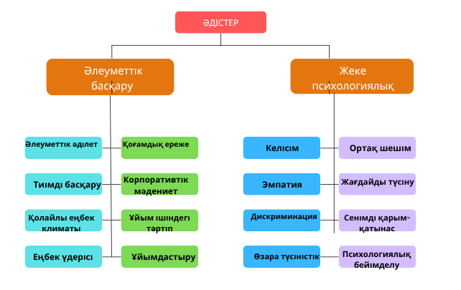

Сурет 5 – Қақтығыстардың алдын алу әдістері

Ескерту – Әдебиет негізінде құралған [40, р. 12-16; 44; 45; 46, р. 20-21]

Құрылымдық функционализмге сәйкес, қақтығысты басқару – бұзылған теңдікті қалпына келтіру, әлеуметтік үйлесімділікті қайта орнықтыру процесі. Егер қайшылық қоғамның қандай да бір институтының дұрыс жұмыс істемеуінен туса, оны түзету қажет. Мәселен, еңбек дауы – функционалистік тұрғыда экономикалық институт пен еңбек қатынастарының дұрыс реттелмегенінің белгісі. Оны шешу үшін әлеуметтік диалог, жалақыны көтеру, еңбек шарттарын жақсарту, т.б. реформалар жүргізу керек. Осылайша тараптардың мүдделері үйлестіріліп, жүйенің тұрақтылығы сақталады.
Функционализм қақтығыстың алдын алу үшін төңкерістік өзгерістер орнына ұзақ мерзімді эволюциялық өзгерістерді соның ішінде қоғамдағы әртүрлі қажеттіліктерді реттеп отыратын заңнаманы жетілдіру, әл-ауқатты арттыру, білім беру мен тәрбие жұмыстарын жақсарту әлеуметтік реформалар арқылы қоғамды жаңартып, орнықты дамыту қажеттігіне көз жеткіздіреді. Осылайша әлеуметтік үйлесім тұрақты сақталып, ірі қақтығыстардың шығуына жол берілмейді. Құрылымдық функционализм кез келген әлеуметтік қақтығысты жалпы жүйе жұмысының бұзылуы контексінде түсіндіруге тырысады. Бұл теория еңбек қатынастары – жұмыс беруші мен жұмысшылар арасындағы дау, әлеуметтік-экономикалық теңсіздік – байлар мен кедейлер арасындағы айырмашылықтар, құндылықтық қақтығыстар – дәстүрлі тәртіп пен жаңа көзқарастар арасындағы текетірес сияқты құбылыстарда жиі қолданылады. Функционалистік талдау бойынша, қоғамдағы жылдам өзгерістер – экономикалық дағдарыс, технологиялық төңкеріс, мәдени трансформация уақытша дағдарысқа соқтырып, қысқа мерзімді қақтығыс тудыруы мүмкін.
Қорыта айтқанда, функционализм қақтығыстарды жүйенің «денсаулығына» қатысты мәселе ретінде қарап, әлеуметтік «ем» шаралары арқылы тұрақтылықты қалпына келтіруге мән береді. Капитализм жағдайында қақтығыстарды уақытша бәсеңдетуге болады, бірақ толық жою мүмкін емес. Маркс заманында қалыптасқан бұл көзқарас радикалды сипатта көрінеді. Алайда марксистік теория негізінде бой көтерген жұмысшы қозғалыстары – кәсіподақтар, социал-демократиялық партиялар XX ғасырда қоғамда қақтығысты реформа жолымен басқару үлгілерін көрсетті. Еңбек дауларын төңкеріске жеткізбей, жұмысшылардың ұйымдасқан талабы арқылы жүйе ішінде шешуге болатынына көз жеткізілді. Ереуілдер мен көтерілістер қысымынан буржуазиялық мемлекеттер жұмыс күні ұзақтығын азайту, жалақыны жоғарылату, жұмыс жағдайын жақсарту сияқты әлеуметтік-экономикалық шараларды қабылдады. Батыс Еуропа елдерінде II дүниежүзілік соғыстан кейін құрылған әлеуметтік мемлекет моделі – марксизм ықпалымен жүзеге асқан ымыраның нәтижесі деп бағаланады.
Мемлекет еңбек пен капитал арасындағы қатынастарды заңмен реттеп, қақтығысты институционализациялады. Ереуіл жасау құқығы танылды, ұжымдық келіссөздер механизмі орнықты, жұмысшылар парламент арқылы саяси өкілдікке ие болды [49].
Қақтығысты шешу – бұзылған тепе-теңдікті қалпына келтіру, тараптар арасындағы келісімді қайта орнату деп бағалаймыз. Еңбек дауында әлеуметтік диалог арқылы жаңа келісім жасалып, ұйым жұмысы тұрақтандырылады. Алдын алу үшін жүйені тұрақты ұстайтын ортақ құндылықтар – идеология, тәрбие нығайтылады. Әлеуметтік бақылау институттары – заң, полиция, сот қауіпті құбылыстарды дереу түзетіп отырады. Институционалдық тетіктер арқылы – еңбек ұйымдарындағы қақтығыстарды диалог жүргізумен, қоғамдағы қылмыс, жастар бүлігі т.б. ауытқушылықтарды заң және тәртіппен, этносаралық қақтығыстарды интеграция және ортақ азаматтық бірегейлік арқылы азайтуға, саяси қақтығыстарды демократиялық институттар арқылы көп пікірлілікті жүйеге үйлестірумен реттеуге болады.
Теориялық талдау қақтығыс теориясының негізгі мақсаты қоғамдағы қайшылықтарды әшкерелеп, оларды шешу үшін басқарудың әлеуметтік қажеттіліктерге қарау өзгеріп отыру қажеттігін көрсетеді.
1.2 Әлеуметтік қақтығыстарға апаратын факторлар: жастар жұмыссыздығы, еңбек дауларын реттеу бойынша халықаралық тәжірибелерге шолу және салыстырмалы талдау
Қақтығыстардың алдын алудың тиімді жолы – қоғамдағы наразылықтарды үнемі бақылауда ұстау мен тұрақты талдау жүргізу. Халықаралық тәжірибе көрсеткендей, қақтығыстардың алдын алуға бағытталған стратегиялар қоғамда бейбітшілік пен тұрақтылыққа қол жеткізудің тиімді құралдары деп санауға болады. Бүгінде әлемдік аренада орын алып жатқан қарулы қақтығыстар, сайлау кезіндегі заң бұзушылық, қылмыстық сипаттағы зорлық-зомбылық және еңбек нарығындағы наразылықтар сияқты түрлі әлеуметтік қақтығыстар – құқықтық мемлекеттің қағидаларын бұзып, мемлекеттің дамуына кедергі келтіріп, жаңашылдық мен өзгерісті тоқтатын қатерлі жағдай. Олар азаматтарды негізгі тіршілік көзінен айырумен қатар, босқындар қатарын көбейтіп, мәжбүрлі көші-қонға итермелейді. Адамның табиғи қажеттіліктерін өтеу, соның ішінде білім алу, толыққанды отбасында бала өсіру, өзін-өзі дамыту сияқты қарапайым дүниелерге тосқауыл болады.
Бейбіт қоғамда бірқалыпты дамыған әлеуметтік-экономикалық жағдай халықтың табыс деңгейіне, еңбекпен қамтылуына, лайықты өмір сүруіне тікелей әсер етеді. Әлеуметтік қақтығыстың жағымсыз салдары бейресми экономиканың өсуіне, әлеуметтік қорғау жүйесінің күйреуіне және қылмыстың күшеюіне ықпал етеді. Мұндай кезде ең осал топ – балалар мен жасөспірімдер, табыс көзі әлі қалыптаспаған жастар, мүмкіндігі шектеулі адамдар мен зейнеткерлер ерекше зардап шегеді. АҚШ-тың Халықаралық даму агенттігінің (USAID) «Youth & Conflict: A Toolkit for Intervention» құжаты жастар арасындағы қақтығыстардың басты себептерін терең талдайды. Құжатта көрсетілгендей, қақтығыстардың негізгі себептерінің бірі – экономикалық факторлар. Жастар арасында жұмыссыздық деңгейінің жоғары болуы, білім беру жүйесінің экономикалық мүмкіндіктерді қамтамасыз ете алмауы және еңбек нарығына қосылу мүмкіндіктерінің шектеулілігі оларды қақтығысқа тартудың негізгі себептеріне жатады. Жастардың жұмыссыздық жағдайында қылмыстық немесе экстремистік топтарға қосылу ықтималдығы артады, себебі мұндай топтар оларға материалдық пайда немесе болашақта экономикалық артықшылықтар бойынша уәде береді [50].
Сонымен қатар әлеуметтік қақтығыстар кез келген мемлекеттің әлеуметтік-саяси тұрақтылығына қауіп төндіретін өзекті мәселелердің бірі болып табылады. Осыған орай, АҚШ пен Еуропадағы қауіпсіздік және ынтымақтастық ұйымына (ЕҚЫҰ) қатысушы елдердің қақтығыстардың алдын алу мен басқарудағы стратегиялары мен тәжірибесін салыстырмалы түрде зерттеу арқылы қазақстандық модель жасауға толық негіз бар.
4-кестеде Қазақстанның, OECD елдерінің және АҚШ-тың халыққа қызмет көрсету, әлеуметтік қақтығыстардың алдын алу, әлеуметтік кепілдер және құзыреттерді дамыту салаларындағы тәжірибелерін салыстыру бойынша дайындалды. Әрбір ел өзінің тарихи, мәдени, әлеуметтік-экономикалық және саяси ерекшеліктеріне сәйкес әрқилы стратегиялар мен әдістерді қолданады. Әлеуметтік қақтығыстар теориясы көрсеткендей, мемлекеттің байлығы азаматтық соғыстың туындау ықтималдығын төмендетіп, ал экономикалық өсім қақтығыстардың пайда болу тәуекелін азайтатыны дәлелденген. Керісінше, мемлекеттегі экономикалық тоқыраулар бұл тәуекелді арттырады. Дүниежүзілік банктің жүргізген модельдік талдауы елдің жан басына шаққандағы жалпы ішкі өнімі (ЖІӨ) мен азаматтық соғыс басталу ықтималдығы арасында анық кері байланыс бар екенін көрсетті. Жан басына шаққандағы ЖІӨ көлемі 250 АҚШ долларын құрайтын елде келесі бес жыл ішінде азаматтық қақтығыс басталу ықтималдығы 15 пайызды құрайды.

Кесте 4 – Әр елдің өзіндік ерекшеліктері мен басымдықтары болса да, клиентке бағдарланған тәсіл мен цифрлық қызметтерді дамыту ортақ үрдіс болып табылады

Аспект | Қазақстан | OECD (ЭЫҰҚ) | АҚШ (федералдық үкімет)
1 | 2 | 3 | 4
Халыққа қызмет көрсету моделі | «Халыққа қызмет» ұғымы миссия ретінде қарастырылады; Е-қызметтер, автоматтандыру және процестерді оңайлатуға баса назар аударылған. | OECD бағалауы: Қазақстан HRM жүйесін OECD талаптарына сәй кестендіріп келеді, халыққа бағдарлан ған қызмет – басым бағыт. | EO 14058 және IDEA арқылы «digital-first» моделі; агенттіктер 36 CX-айту әрекеттерін орындауға міндетті. Тұтынушыға бағдарланған тәжірибеге баса назар аударылады.
Әлеуметтік қақтығыстардың алдын алу | Әдеп кеңестері, этикалық институттар және сыбайлас жемқорлыққа қарсы мониторинг жүйесі қолданылады. | OECD сараптамасы бойынша тәртіптілік пен ашықтық Қазақстан реформаларының негізінде жатыр | CXIS (Customer Experien ce and Interagency Solu tions) агенттіктері клиент тік кері байланыс жинай ды; «time tax» (уақыт салығы) концепті: бюро кратиялық кедергілер – әлеуметтік шиеленіс көзі ретінде қарастырылады.
Зейнетақымен және әлеуметтік пакеттермен жұмыс | Факторлы-баллдық еңбекақы жүйесі, тұрғын үй бағдарламалары, «Дипломмен ауылға» бағдарламасы және зейнетақы төлемдері қарастырылған. | OECD: әлеуметтік кепілдер жүйесі бәсекеге қабілетті, бірақ толық жетілген емес. | АҚШ-та әлеуметтік кепілдер мен зейнетақы жүйесі ірікті жүйелерде қалыптасқан, бірақ федералды емес. Инфрақұрылым сапасы жоғары.
Құзыреттер | Компетенттілік фреймворкі: коммуникация, сапаға бағдарлану, стресске төзімділік, этика және тұтынушыға бағдарланған қызмет көрсету. | OECD талдауы: Қазақстан OECD-пен салыстырғанда құ зыреттерді жақсы енгізуде, бі рақ стратегиялық HRM бағы тында әлі де жетілдіру қажет | OPM (U.S. Office of Personnel Management) MOSAIC жүйесі бойынша анықталған 32 жалпы құзырет: human-centered design (адамға бағыт талған дизайн), service delivery (қызмет көрсе ту), конфликт менеджмент, стратегиялық ойлау
Ұқсастықтары | Меритократия, конкурстық іріктеу, этнормативтер, клиентке бағыт талған мәдениет. | Барлық тараптарда этика, ашықтық және цифрлық қызметтерге басымдық беру. | CX (Customer Experience) мәдениеті арқылы клиентке бағдарланған тәсіл – ортақ негіз.
Артықшылықтары | Үйлестірілген ұлттық модель; тұрақтылық; мәдени сәйкестілік. | OECD сараптамасы бойынша – халы қаралық сәйкестік, стандартқа сәйкес трансформация. | Деректерге сүйенген CX, цифрлық-first тәсіл, жоғары ашықтық, интеграцияланған life-experience (өмірлік тәжірибе) тәсілі.
4-кестенің жалғасы

1 | 2 | 3 | 4
Әлеуметтік қақтығыстар үшін құзыреттер | Этикалық көшбасшылық, эмоциялық интеллект, коммуникация, клиентке қызмет көрсету (customer service), стресске төзімділік | OECD: жүйелік сенімділік пен тәртіптілік; қызметшілердің моральдық сенімі маңызды | Conflict resolution (қақтығыстарды шешу), empathy (эмпатия), human-centered design (адамға бағытталған дизайн), customer feedback analysis (клиент кері байланысын талдау)
Ескерту – Деректер бойынша автормен әзірленді

Егер бұл көрсеткіш 600 долларға көтерілсе, соғыс ықтималдығы екі есеге төмендейді. Ал ЖІӨ 1250 долларға жеткенде, бұл көрсеткіш 4 пайыздан төмен болады. 5000 доллардан жоғары ЖІӨ-ге ие мемлекеттерде азаматтық соғыстардың туындау ықтималдығы 1 пайыздан да төмен [51].
Демек, басқарушылық дұрыс шешім қабылдау – қақтығыстарды өршітпей, конструктивті жолға бағыттаудың алғышарты. Екіншіден, коммуникациялық құзыреттілік (тиімді қарым-қатынас дағдылары) мемлекеттік қызметшілер үшін айрықша маңызды. Ашық және екіжақты байланыс орнату арқылы мемлекеттік қызметке қақтығыстардың алдын алуға болады.
АҚШ тәжірибесінде шешім қабылдау үдерісінің басынан ашықтық пен азаматтарды қатыстыру ірі қақтығыстарды болдырмаудың бір әдісі екені көрсетілген. Қызметші тараптардың уәждерін мұқият тыңдап, өз позициясын түсінікті жеткізе алса, түсінбестік пен қарсыласу ықтималдығы төмендейді. Зерттеушілердің пікірінше, активті тыңдау мен азаматтардың ой-пікіріне құрметпен қарау арқылы құрылған коммуникация барлық тараптың ортақ шешімге келуіне жағдай жасайды.
Бай мемлекеттер мүлік пен капиталды қорғаудың тиімді тетіктерін иеленгендіктен, бүлікшілер үшін зорлық-зомбылық арқылы мақсатқа жету тиімсіз, ал керісінше кедей әрі жоғалтатын құндылығы аз бүлікшіге көп жағдайларда әлеуметтік және этникалық шиеленістерге, ресурстар үшін күреске араласу оңай. Елдің бай болуы – бұрын қақтығыстардың болмауының салдары, ал тұрақтылық пен бейбітшілік экономикалық дамуға септігін тигізуі ықтимал деген пікір бар [52]. Дамуға бағытталған саясат – бейбітшілікті сақтаудың негізгі тетіктерінің бірі ретінде қарастырылуы қажет. Халықаралық ұйымдар мен донор елдер тарапынан дамушы мемлекеттерге экономикалық қолдау көрсету – әлемдік қауіпсіздікке үлес қосатын шешім.
Қазақстанда экономикалық теңсіздік аймақтар арасында және халықтың әлеуметтік топтары арасында көрініс тауып отыр. Жан басына шаққандағы жалпы ішкі өнімнің (ЖІӨ) деңгейі өңірлерде айтарлықтай айырмашылыққа ие. Мысалы, 2022 жылы Алматы мен Астана қалаларында жан басына шаққандағы ЖІӨ 9-10 млн. теңгені құраса, Түркістан облысында бұл көрсеткіш 1,6 млн. теңгеден аспаған. 2024 жылғы III тоқсандағы бағалау бойынша халықтың жан басына шаққандағы орташа атаулы ақшалай табыстары айына 210840 теңгені құрады, бұл 2023 жылғы III тоқсанмен салыстырғанда 12,3% жоғары, көрсетілген кезеңде нақты ақшалай табыстар 3,6% артты [53].
Мұндай айырмашылықтар аймақтық даму теңсіздігі мен халықтың көші-қон деңгейін арттырады. Экономикалық теңсіздік қазіргі жаһандық тұрақсыздық пен әлеуметтік қақтығыстардың негізгі құрылымдық себептерінің бірі ретінде мойындалып отыр. Бұл теңсіздік әсіресе дамыған елдерде – Америка Құрама Штаттары мен Еуропа елдерінде – түрлі формаларда көрініс табуда. Мысалы, АҚШ-та да бай мен кедей арасындағы алшақтық қақтығыстардың артуына әкеліп соғады. Бірақ бұл мәселені шешуде Швеция секілді елдер табыстарды тең бөлуге бағытталған салық саясатын және әлеуметтік бағдарламаларды табысты қолданады.
Ол тек табыс айырмашылығы емес, сонымен бірге адамдардың мүмкіндіктерін шектеп, қоғамда өз орнын табуына кедергі келтіретін фактор. Мұндай жағдай әлеуметтік наразылықтың өсуіне және демократиялық құрылымдарға деген сенімнің әлсіреуіне алып келеді. АҚШ-та соңғы онжылдықтарда табыс пен байлықтың аса ірі топтарға шоғырлануы байқалды. 1980 жылы ең жоғары 1% табысы бар азаматтар ел табысының 10%-ын иеленсе, 2017 жылға қарай бұл көрсеткіш 20%-ға жетіп, елдің төменгі 50% табысы бар азаматтарының үлесінен асып кетті. Бұл жағдай жұмыссыздықпен қатар жүрген кезде әлеуметтік қақтығыстың алғышартына айналады. Пандемия кезеңінде бұл үдеріс тереңдей түсті: табыс деңгейі 40 мың доллардан төмен отбасылардың 40%-ы жұмыстан айырылды, ал жоғары табысты азаматтар арасында бұл көрсеткіш тек 13%-ды құрады. Пандемия кезінде АҚШ-та жұмыссыздық деңгейі 2020 жылдың сәуірінде 14,7%-ға жетіп, Ұлы депрессиядан кейінгі ең жоғары шекке көтерілді. Көптеген аз қамтылған отбасылар медициналық көмекке жүгіну, қашықтан білім алу мүмкіндігінен айырылып, әлеуметтік әлсіздік жағдайында қалды. Бұл теңсіздік этникалық топтарда да қатты байқалды: «2020 жылы COVID-19-дан қара нәсілді америкалықтардың өлімі ақ нәсілділерге қарағанда 3,4 есе көп болды». (Peterson Institute, 2020) [54].
Қоғамдағы әлеуметтік қақтығыстарды зерттеушілердің барлығы дерлік оны – кез келген мемлекеттің даму процесіндегі табиғи құбылыс екеніне тоқталған. Сондықтан да оның түрлі топтар мен жекелеген азаматтардың мүдделері мен құндылықтары арасындағы айырмашылықтардан туындауы заңдылық.
Әсіресе, 20 ғасырдың соңында әлеуметтік қақтығыстар саяси-әлеуметтік дискурстың басты компонентіне айналды. Дер кезінде шешілмеген немесе дұрыс реттелмеген қақтығыстар ел ішіндегі тұрақтылыққа елеулі зиян тигізуі мүмкін, сондықтан мемлекеттік басқарудың тиімді тетіктерін жетілдіру – қоғамдық келісімді сақтау мен әлеуметтік прогреске қол жеткізудің негізгі шарты екені анық.
Әлеуметтік қақтығыстардың алдын алу мен басқару үшін халықаралық тәжірибеге сүйену тиімді құрал болып табылады. Тағы бір маңызды қақтығыс түрі – миграциялық жұмысшылардың еңбек жағдайлары. Еңбек нарығындағы мигранттар көбінесе заңсыз жұмыс істеп, төмен жалақыға және құқықтарының сақталмауынан еңбек дауларында әлсіз жағдайда әрі құқықтары қорғау бойынша осал топқа жатады. Мұндай қақтығыстар еңбек нарығының теңгерімділігі мен әлеуметтік тұрақтылығына қауіп төндіреді (Nawaz & Hussain, 2024) [55]. Кез-келген мемлекеттің тұрақты экономикалық дамуы және қоғамның әлеуметтік-экономикалық тұрақтылығын қамтамасыз ету көбінесе жастардың жұмыспен қамту деңгейімен анықталады. Сондықтан да халықаралық тәжірибені талдау аясында назар аударған негізгі бағыттардың бірі – жастардың еңбек нарығындағы орны мен жалпы жағдайы. Халықаралық жағдай мен Қазақстан жағдайындағы жастардың жұмыспен қамтылу, білім және қажеттіліктерін өтеуге қатысты толық картина мемлекеттік басқарудың жіберген кемшіліктерін анықтауға толық мүмкіндік береді.

Кесте 5 – ЕҚЫҰ елдерінің наразылықтар және экономикалық өсім бойынша жалпы кестесі

Ел | Жастар жұмыс сыздығы (%) | ЖІӨ (млрд. АҚШ дол) | Жан басына шақ. ЖІӨ (АҚШ долл) | Білім беру көрсеткіштері | Наразылықтар саны | Еңбек қақтығыстары
1 | 2 | 3 | 4 | 5 | 6 | 7
Швейцария | 2.7 (2024 жылғы желтоқсан) | 884.94 (2023) | 90,043.41 (2022) | 25-34 жас аралы ғындағы халық тың 54%-ы әйел дер және 50%-ы ерлер жоғары білімге ие | Антисемиттік оқиғалар 2024 жылы 43%-ға өсті | Мемлекеттік қызметкерлердің жалақысының төмендеуіне байланысты ереуілдер өтті
Швеция | 24.1 (2024 жылғы қараша) | 1% өсім (2024) | 59,510 (2024) | Бір студентке жұм салатын жылдық шығын бастауышта 15,037 АҚШ доллары, орта білімде 14,814 АҚШ доллары, жоғары білімде 27,765 АҚШ дол | Азық-түлік бағасының өсуіне байланысты супермаркеттерге бойкот ұйымдастырылды | Tesla компаниясына қарсы ұзақ мерзімді ереуілдер өтті
Нидерланды | 8.7 (2024 жылғы желтоқсан) | 1,367 (2024) | 50,100.19 (2023) | Жоғары білімді жастардың үлесі: 40% жуық. Жоғары білімге қол жеткізу деңгейі жоғары. | Халықтың жекелеген топтарының наразылық акциялары орын алған. | Көлік жүргізушілерінің ереуілі орын алған.
Германия | 11 (2024 жылғы қараша) | 4,43 трлн. (2023) | 52,800 (2023) | Жоғары білімді жастардың үлесі: 30% жуық. Кәсіби білім беру жүйесі жақсы дамыған | Наразылық жиіледі | Теміржол қызметкерлерінің ереуілі орын алған
5-кестенің жалғасы

1 | 2 | 3 | 4 | 5 | 6 | 7
Норвегия | 9.8 (2024 жылғы қараша) | 579 млрд. АҚШ доллары (2023) | 90,320 (2024) | Жоғары білімді жастардың үлесі: 42% жуық. Білім беруге мемле кеттік инвестиция лар жоғары | Әлеуметтік әділетсіздікке қарсы наразылықтар орын алған | Мұнай саласы қызметкерлерінің ереуілі орын алған
Канада | 14.4 (2024 жылғы желтоқсан) | 2,14 трлн. АҚШ доллары (2023) | 56,200 (2023) | Жоғары білімді жастардың үлесі: 35% жуық. Иммиг ранттарға арнал ған білім беру бағ дарламалары бар | Климаттың өзгеруіне қарсы наразылықтар орын алған. | Мемлекеттік қызметкерлердің ереуілі орын алған
Жаңа Зеландия | 13.5 (2024 жылдың 4-тоқсаны) | 247 млрд. АҚШ доллары (2023) | 48,300 (2023) | Жоғары білімді жастардың үлесі: 33% жуық. Маори халқының білім беруіне ерекше көңіл бөлінеді. | Жергілікті халықтың жер құқықтарына қатысты наразылықтары орын алған. | Мұғалімдердің ереуілі орын алған.
Түркия | 15.8 (2024 жылғы қараша) | 906 млрд. АҚШ доллары (2023) | 10,600 (2023) | Жоғары білімді жастардың үлесі: 25% жуық. Білім берудегі теңсіздік мәселесі бар. | Саяси наразылықтар мен студенттік қозғалыстар орын алған | Жұмысшылардың жалақы мәселесіне байланысты ереуілдері орын алған.
Колумбия | 19.27 (2023) | 360 млрд. АҚШ доллары (2023) | 7,000 (2023) | Жоғары білімді жастардың үлесі: 20% жуық. Білім берудегі қолжетімділік мәселесі бар | Әлеуметтік теңсіздікке қарсы жаппай наразылықтар орын алған | Мұғалімдер мен денсаулық сақтау қызметкерлерінің ереуілдері орын алған.
5-кестенің жалғасы

1 | 2 | 3 | 4 | 5 | 6 | 7
Грекия | 23.1 (2024 жылғы қараша) | 219 млрд. АҚШ доллары (2023 | 20,800 (2023) | Жоғары білімді жастардың үлесі: 38% жуық. Экономикалық дағдарыс білім беруге кері әсерін тигізді | Экономикалық дағдарысқа қарсы наразылықтар орын алған | Мемлекеттік қызметкерлердің жаппай ереуілі орын алған
Ескерту – Әдебиет негізінде құралған [37, р. 3-10; 38, с. 371-372; 39, р. 10-13; 40, р. 3-6; 41; 42; 43; 44; 45; 46, р. 6-8; 47, р. 6-9; 48]

Жалпы алғанда, Еуропалық елдер мен АҚШ арасындағы әлеуметтік-экономикалық теңсіздік деңгейі мен оны реттеудегі саяси тәсілдер елеулі түрде ерекшеленеді. Талдау қорытындылары көрсеткендей, АҚШ әлеуметтік теңсіздігі ең жоғары дамыған елдердің бірі болып саналады, ал Еуропада теңсіздікке қарсы бірқатар тиімді тетіктер қалыптасқан. «АҚШ – табыс теңсіздігі ең жоғары дамыған экономика. Бұл елде ең жоғарғы 1% табысы бар азаматтар 1980 жылы табыстың 10%-ын иеленсе, 2017 жылы бұл көрсеткіш 20%-дан асып түсті. Еуропада бұл өсім әлдеқайда баяу, ал табыстың төменгі жартысы әлі де жоғары үлеске ие. АҚШ-та теңсіздік тек кіріс жағынан ғана емес, сонымен қатар байлықтың жинақталуы мен әлеуметтік мобильдік мүмкіндіктері жағынан да айқын. АҚШ-тың ең бай 1%-ы ел байлығының шамамен 40%-ын иеленіп отыр, бұл көрсеткіш көптеген еуропалық мемлекеттермен салыстырғанда бірнеше есе жоғары. Жүз жылда болмаған көрсеткіш. Еуропа елдерінде бұл деңгей айтарлықтай төмен [56].
АҚШ пен Еуропа елдері арасындағы айырмашылық теңсіздік пен жұмыссыздыққа деген көзқарастың да, әрекет ету тетіктерінің де әртүрлі екенін көрсетеді. АҚШ-та жеке жауапкершілікке, нарыққа негізделген модель басым болса, Еуропада мемлекет пен әлеуметтік серіктестіктің белсенді қатысуы қоғамдағы тұрақтылықты қамтамасыз етуге көмектеседі. Демек, әлеуметтік-экономикалық теңсіздіктің алдын алуда институционалдық қолдау, әлеуметтік диалог пен теңгерімді саясат аса маңызды (6-сурет).

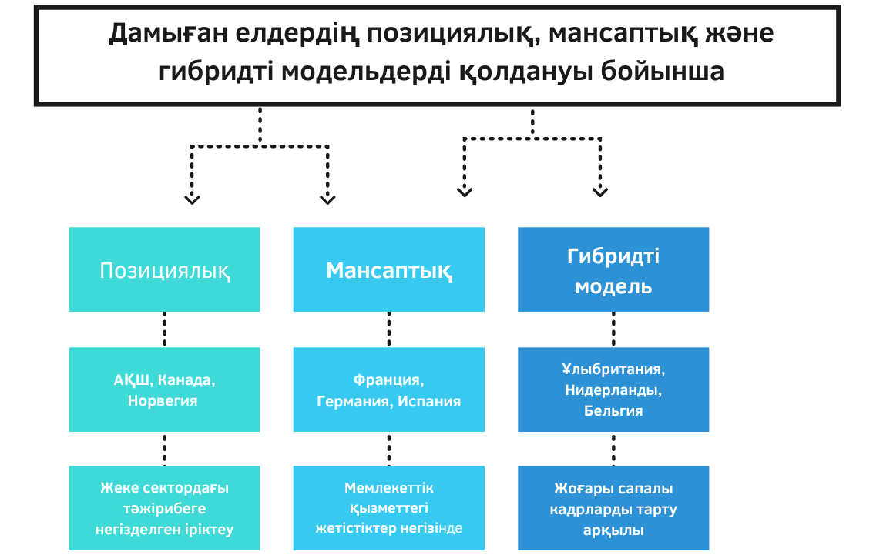

Сурет 6 – Елдердің даму сатысында қолдаған модельдері бойынша сурет
Ескерту – Ақпарат негізінде автормен құрастырылған
Халықаралық тәжірибе әлеуметтік қақтығыстарды басқару мен алдын алуда әртүрлі тәсілдерді ұсынады. Әр елдің әлеуметтік құрылымы, экономикалық жағдайы және саяси жүйесі қақтығыстарды реттеу стратегиясына әсер етеді. Төменде әлемнің әртүрлі елдеріндегі әлеуметтік қақтығыстарды басқарудағы сәтті тәжірибелер қарастырылған.
Атап айтқанда, Канада этносаралық қатынастарды реттеуде инклюзивті саясат жүргізеді. Бұл елде этностық азшылықтардың құқықтарын қорғау бойынша арнайы заңдар қабылданып, түрлі мәдениеттерді біріктіруге бағытталған іс-шаралар ұйымдастырылады. Канаданың 1988 жылы қабылданған «Көпмәдениеттілік туралы заңы» этникалық, діни және мәдени топтардың құқықтарын қорғауды және олардың қоғам өміріне толыққанды қатысуын қамтамасыз етеді. Бұл заң этникалық азшылықтар мен иммигранттардың өзін қоғамның ажырамас бөлігі ретінде сезінуіне мүмкіндік береді [57].
Канадада этносаралық қақтығыстарды алдын алу үшін әртүрлі этникалық топтар арасында диалогты дамыту мақсатында мемлекеттік және үкіметтік емес ұйымдар жұмыс істейді. Мысалы, «Канада әлеуметтік инновациялар орталығы» осындай жобаларға жетекшілік етеді (Canadian Centre for Social Innovation) [58]. Канадада кәсіподақтар мен жұмыс берушілер арасындағы қақтығыстарды реттеуде медиативтік тетіктер кеңінен қолданылады. Бұл еңбек қақтығыстарының ұзаққа созылуын болдырмайды және тараптар арасында келісімге келуді жеңілдетеді. Канада тәжірибесі Қазақстан үшін маңызды.
Ерекше назар аударатын ел ретінде қарастырылған, Швейцарияда әлеуметтік қақтығыстарды реттеу халықтың тікелей қатысуы арқылы жүзеге асырылады, яғни демократия механизмдерін тиімді пайдаланады. Жастар саясатына келсек, Швейцарияда жастарды еңбекке тарту мен оқытуға ерекше назар аударылады. Дуалдық кәсіби білім беру жүйесі жастар арасындағы жұмыссыздықтың алдын алу құралы ретінде кеңінен танылған. Соның нәтижесінде 15-24 жас аралығындағы жастар жұмыссыздығы өте төмен деңгейде – 2025 жылдың басында 3% шамасында болды. Жастарға арналған оқу, тәжірибеден өту бағдарламалары және жұмысқа орналасуға жәрдемдесу шаралары жас ұрпақты қоғам өміріне экономикалық тұрғыда тиімді араластыруға мүмкіндік береді. Бұл саясат та әлеуметтік тұрақтылықты нығайтуға ықпал етеді. Сонымен бірге елде жүйелі түрде референдумдар мен халықтық бастамалар өткізіліп тұрады, бұл саяси процестерде халықтың тікелей қатысуын қамтамасыз етеді және әлеуметтік шиеленісті төмендетуге ықпал етеді. Аталған тетік халықтың саяси үдерістерге араласып, билік пен қоғам арасындағы қашықтықты азайтып, қақтығыстардың алдын алуға көмектеседі. Және осы тәсіл елдегі саяси және әлеуметтік тұрақтылықтың маңызды факторына айналды. Халықтың саяси процеске қатысуы – мемлекеттік билікке сенім арттыруға берілген мүмкіндік. Сондықтан да Швейцария әлем бойынша демократияның ең үздік үлгілерінің бірі болып саналады. Жүз мың азамат ресми ұсынысқа қол қою арқылы конституцияға өзгерістер енгізуді талап ете алады. Қаласа, қолданыстағы ережені қайта қарауды немесе алып тастауды ұсынады. Ұсыныс толық тұжырымдалған мәтін ретінде немесе Федералдық жиналыс кейін ресми ұсыныс жасай алатын жалпы терминдер түрінде көрсетілуі мүмкін [59].
Қазақстан жағдайында соңғы жылдары негізгі сұрақтар референдумда қаралып, дауысқа салынуда. Мысалы, Конституцияға өзгерістер мен АЭС салу бойынша осы тәжірибенің енгізілгені байқалады. Оны петиция жазу негізінде наразылық білдірумен салыстыруға болады. Бірақ Қазақстан тәжірибесінде 50 мың қол жинайтын петициялардың қанағаттандырылу деңгейі төмен.
Келесі назар аударарлық ел, Швециядағы салық жүйесі халықтың табыстарын қайта бөлуге бағытталған. Жоғары табыс табатын азаматтардан алынатын салықтардың жоғары пайызы әлеуметтік бағдарламаларды қаржыландыруға жұмсалады. Бұл теңсіздікті азайтып, қақтығыстардың алдын алуға мүмкіндік береді. Швецияда жұмысшылардың құқықтарын қорғау және еңбек дауларын шешу бойынша кәсіподақтардың рөлі өте жоғары. Ұжымдық келісімдер жүйесі арқылы жұмысшылардың жалақысы, еңбек шарттары және басқа да мәселелер реттеледі. Бұл тәсіл еңбек қақтығыстарын алдын алуға ықпал етеді. Швеция гендерлік теңдік бойынша әлемдегі көшбасшы елдердің бірі. Гендерлік теңдікке негізделген саясат қоғамда әйелдер мен ерлердің бірдей құқықтары мен мүмкіндіктерін қамтамасыз етеді, бұл әлеуметтік қақтығыстарды азайтуға көмектеседі [60]. Қазақстан үшін Швецияның әлеуметтік теңдікке бағытталған тәжірибесі құнды. Әсіресе, табыстарды қайта бөлу, әлеуметтік бағдарламаларды күшейту және еңбек дауларын реттеуде осы елдің тәжірибесін қолдануға болады.
Еуропа мемлекеттерінің ішінде озық елдердің қатарындағы Германияның бүгінгі жағдайы едәуір өзгерістерге ұшыраған. 2023 жылғы деректерге сәйкес, сол жылы Германияда наразылық саны бұрын болмаған рекордтық деңгейге жетті. 1,5 миллион жұмысы сағаты ереуілге жұмсалған, сол кезеңде 312 еңбек дауы тіркелген. Экономикалық және әлеуметтік ғылымдар институты (WSI) жүргізген зерттеу бойынша, жоғары инфляция және сатып алу қабілетінің төмендеуі – қақтығыстардың басты себептері деп көрсетілген. Германияда иммигрант жұмысшыларға да көптеген жұмыс орындары ашылған – ел соңғы жылдары Еуропаның түрлі елдерінен келген мигранттарды еңбек нарығына сәтті кіріктірді. Бұл мигранттардың қоғамға экономикалық тұрғыда үлес қосуын қамтамасыз етіп, әлеуметтік қақтығыстың алдын алады. Этникалық және мәдени әртүрлілікті басқаруда Германия үлкен тәжірибе жинақтады. 1960–70 жылдары елге көп мөлшерде «гастарбайтерлер», әсіресе Түркиядан келген жұмысшылар тартылған. Бастапқыда олар уақытша келеді деп болжанса да, көпшілігі тұрақтап, отбасылары қосылып, бүгінде Германияның ажырамас бөлігін құрайды. Қазіргі кезде Германия тұрғындарының шамамен 26%-ы мигранттық тегінен немесе шетелде туған (оның ішінде түрік, шығыс еуропалық, араб т.б. диаспоралар бар) [61]. Сонымен қатар үкімет жастарға арналған кәсіпкерлікті қолдау, қосымша оқыту бағдарламаларды жүргізеді. 2014 жылы Еуроодақ көлемінде енгізілген «Жастар кепілдігі» Германияда да іске қосылып, ешбір жас азамат оқу немесе жұмыссыз бос қалмауын мақсат етті. Бұдан бөлек, Германияда жастардың саяси және қоғамдық өмірге араласуына жағдай жасалған – жастар парламенттері, кеңестер және волонтерлік қызмет кең етек алған. Мұның бәрі жастардың қоғамнан шет қалмай, оның толыққанды мүшесі болуына септігін тигізуде. Дегенмен бүгінгі күні Global Peace Index - 2024 ақпараты бойынша Германия бұрынғыдай тыныш елдердің қатарына жатқызылмайды [62].
Финляндияда SeriousGrounds туымен 2023 жылдың соңында басталған бірнеше ереуіл 2024 жылы жалғасты және бұл ел тарихындағы ең ірі саяси ереуілдердің бірі болып табылады. Олар жол, теміржол және жер асты көліктерін бұзып, күндізгі күтім орталықтары мен айлақтарды жауып, фин өнеркәсібінің үлкен бөлігі тоқтап қалды.
Хорватияда сот жүйесіндегі мәселелердің жинақталуы жалақыны айтарлықтай көтеруді талап еткен сот қызметкерлері мен мемлекеттік қызметкерлер ұйымдастырған ең ұзақ (екі айға созылатын) ереуілге әкелді. Венгрияда 2022 жылы кейбір кәсіптердің ереуілге шығу құқығын шектейтін заңнамалық өзгерістерге қарамастан, 2022 жылы мұғалімдердің еңбек жағдайларын жақсарту мен жалақыны көтеруді талап еткен наразылығы 2023 және 2024 жылға дейін жалғасты.
Еңбек даулары тіпті Австрия, Ирландия және Люксембург сияқты өндірістік әрекеттердің тарихи төмен жиілігі бар елдерде де (мүдделерді үйлестірудің консенсуалды жолдарын қамтамасыз ететін ұлттық әлеуметтік серіктестік жүйелеріне байланысты) орын алғанын атап өткен жөн.
Австрияда мамыр айында азық-түлік, энергия және тұрғын үйге шекті бағаларды талап еткен наразылық аптасы өтті, одан кейін қыркүйекте Австрия кәсіподақтар конфедерациясы (ÖGB) «Бағалар төмендейді, жалақы көтеріледі» ұранымен ұйымдастырылған үлкен демонстрация болды. Өнеркәсіптік әрекетті сирек бастан өткеретін Люксембургте 2023 жылы білім беру, денсаулық сақтау және әлеуметтік қорғау және көлік (әуе, автомобиль және темір жол) салаларындағы екі ереуіл ұлттық әсерге ие болды, бұл үкіметті олардың біріне делдал ретінде араласуға шақырды. Ирландияда елдегі өнеркәсіптік бейбітшілік мұрасы әдетте өндірістік әрекеттің төмен деңгейін қамтамасыз етеді, дегенмен, 2023 жылы екі елеулі ереуіл болды, олардың екеуі де мемлекеттік қаржыландырудың жеткіліксіздігі мен жұмысшылардың төмен жалақысына байланысты [63].
2023 жылдың ең даулы тақырыбы – жалақыны көтеруге қатысты талаптар көптеген елдерде инфляцияға қарсы өтемақы жарналары, біржолғы төлемдер, ең төменгі жалақы шкаласына дейін ұлғайту немесе жалпы жалақыны көтеру арқылы шешілді.
Тағы бір назар аударарлық ел, Нидерланд елінің ішкі күрделі мәселесі – көші-қон бойынша туындап отырған қиындықтар. 2025 жылғы ресми партиялар арасындағы заңды қатаңдатуға қатысты ұсыныстардың қолдау таппауы қайшылықтарды күшейтті [64]. ILO деректеріне сәйкес, Нидерландыда еңбек қатынастарын реттеудің ұжымдық келісім-шарт жүйесі ерекше жолға қойылған, жұмыскерлердің шамамен 83%-ы ұжымдық еңбек келісімдерінің аясында еңбек етеді. Осы арқылы еңбекақы, жұмыс уақыты, демалыс секілді негізгі шарттар сала-сала бойынша келісіліп, әлеуметтік әділеттілік қамтамасыз етіледі. Нидерландылық тиімді әлеуметтік диалог жүйесі кедейліктің алдын алып, халықтың осал топтарын қорғауға ықпал етеді. OECD бағалауы бойынша, Нидерландыда кедейліктен сақтандыру жүйесі нәтижелі жұмыс істейді, жүйе заңнамалық шаралар мен ұжымдық келісімдер нәтижесінде қалыптасқан.
Нидерланды қоғамы әлеуметтік теңдік және инклюзивтілік салаларында жоғары көрсеткіштерге ие. Елде жан басына шаққандағы ЖІӨ жоғары болғанымен, табыстар халық арасында салыстырмалы түрде тең бөлінеді. Олар жоғары салықтар және ауқымды әлеуметтік трансферттер арқылы табысты қайта бөлу жүзеге асып, қоғамдағы әл-ауқат айырмашылығын жұмсартты. Нидерланды саясатының басымдығы ретінде азаматтарын толық жұмыспен қамтығанын атап өтуге болады. Мысалы, 2023 жылы елдегі жұмыссыздық шамамен 3,5-4% төңірегінде болды, бұл жұмыс күшінің табиғи ауысуына сәйкес келетін өте төмен деңгей. Нидерландыда еңбек қатынастары көбіне бейбіт сипатта дамиды. Кәсіподақтардың мүшелік деңгейі батысеуропалық стандарттар бойынша орташа (шамамен 20-25%), бірақ ұжымдық келісімдер қамтитын жұмыскерлер үлесі жоғары. (80%-дан асады) [65]. Сондықтан да кәсіподаққа мүшелікке кірмеген жұмысшылар да ұжымдық шарттардың пайдасын көреді.
Этникалық және мәдени әртүрлілік мәселесінде Нидерланды қиындықтарды бастан өткеруде. Бұл көбіне сырттан көшіп келген өзге ел азаматтарының көбеюімен байланысты. Жергілікті халық арасынан OECD мәліметі бойынша, жастардың NEET үлесі (не оқымайтын, не жұмыс істемейтін 15–24 жас жастары) бұл елде өте төмен – шамамен 4-5% ғана, яғни жастардың басым бөлігі білім алуда немесе жұмыспен қамтылған. Бұл нәтиже ұзақ жылдан бергі жастарды қолдау шараларының жемісі: мектепті ерте тастау деңгейі төмендетілді, әрбір жасөспірімге орта білімнен кейін мамандық алуына мүмкіндік бар, ал жоғары білім алу үшін гранттар мен жеңілдікті несиелер ұсынылады. Сонымен қатар жергілікті еңбек биржалары жастарға жұмыс табуға белсенді көмектеседі, студенттерге оқу кезінде жартылай жұмыс істеуге жағдай жасалған. Нидерландыда жастар арасындағы жұмыссыздық пандемияға дейін 7-8% деңгейінде болса, 2022–2023 жылдары ~5%-ға дейін түсті. 2013-2014 жылдары Нидерланды да ЕО-ның жастар кепілдігі бағдарламасына қосылып, қосымша шаралар қабылдады [66].
Қорыта айтқанда, Нидерланды қоғамында диалогтың жоғары тиімділігі нәтижесінде кедейліктен қорғау жүйесі қалыптасқан, еңбек нарығы икемді болса да, жұмыскерлердің құқықтары сақталады. Теңсіздік деңгейі төмен, жұмыссыздық аз, ал этникалық әралуандылық ақылмен басқарылуда. Бұл саясаттардың барлығы әлеуметтік қақтығыстарды туындататын алғышарттарды жоюға бағытталған және Нидерландының тәжірибесі әлеуметтік келісімге жету тұрақты әрі инклюзивті диалог арқылы мүмкін екенін көрсетеді. Ұжымдық келіссөздер жүйесі еңбек дауларын бейбіт жолмен шешуге мүмкіндік береді. Бұл тәжірибе кәсіподақтар институтын дамыту Қазақстанда еңбек қатынастарын реттеуде шешуші рөл атқара алатынын көрсетеді.
Әлеуметтік диалогы және еңбек қатынастары өзге елдерге үлгі боларлықтай мемлекет – Норвегия мұнайдан түскен табысты Ұлттық қор арқылы болашақ ұрпаққа сақтайтын бірден бір ел. Норвегияның скандинавиялық модель деп аталатын жүйесі аясында кәсіподақтар, жұмыс берушілер бірлестіктері және үкімет арасында институционалдық үшжақты келіссөздер жақсы дамыған. Халықаралық еңбек ұйымының зерттеулері де Норвегияны еңбек қатынастары саласында әлеуметтік серіктестік дәстүрі орныққан ел ретінде сипаттайды. Кәсіподақтарға мүше жұмысшылардың үлесі жоғары, ал жұмыс берушілер мен кәсіподақтар ұлттық деңгейде ұжымдық келісімдер арқылы еңбекақы және еңбек жағдайларын реттейді. Нәтижесінде елде ереуіл салдарынан еңбек күндерінің жоғалуы өте төмен, әлеуметтік тыныштық сақталуда. Этникалық және мәдени әртүрлілік Норвегияда салыстырмалы түрде аз болғанымен, соңғы онжылдықтарда иммиграция өсуіне байланысты қоғамның құрамы өзгеруде. Үкімет интеграция саясатына көңіл бөліп, келген мигранттарды тілдік курстармен, білім және жұмысқа орналасу бағдарламаларымен қамтамасыз етеді.
Елде кемсітушілікке қарсы заңнама қатаң, әлеуметтік төзімділік мәдениеті жоғары. Сонымен қатар Норвегия жергілікті саам халқының (солтүстіктегі байырғы этнос) мәдени құқықтарын мойындап, олардың өкілді органы – Саам парламентін құрған. Этно-мәдени топтар арасындағы диалогты дамыту арқылы Норвегия әлеуметтік бірлікті нығайтып отыр. Жастар саясаты бойынша Норвегияда жастардың білім алып, жұмысқа тұруына жағдай жасайтын жүйе бар. Орта білімнен кейінгі кәсіптік білім кең тараған, жоғары оқу орындары тегін. Жастар тәжірибе бағдарламалары, кәсіби бағдар беру қызметтері арқылы еңбек нарығына сәтті енуге мүмкіндік алады. 2014 жылдан бастап Еуропалық Одақ үлгісімен «Жастар кепілдігі» (Youth Guarantee) қағидатын Норвегия да жүзеге асырып, әр жас азамат оқуын аяқтаған соң қысқа мерзім ішінде жұмыс, стажировка не қосымша оқу орнын табуын қамтамасыз етуге тырысады. Соның арқасында жастар арасында NEET (оқымайтын да, жұмыс істемейтін) үлесі өте төмен. Жалпы алғанда, Норвегиядағы әлеуметтік саясат инклюзивті экономикалық өсімге негізделген [67].
Жаңа Зеландия – шағын экономикасы бар дамыған мемлекет, ол әлеуметтік саясатта тең мүмкіндіктер мен инклюзивтілік принциптерін жүзеге асыруға ұмтылып келеді. Халықаралық сарапшылардың бағалауынша, Жаңа Зеландия жалпы экономикалық және әлеуметтік жан-жақты қамтылу көрсеткіштері бойынша жақсы нәтижелер көрсетуде: халықтың жұмыспен қамтылу деңгейі жоғары, білім және денсаулық жүйелері тиімді қызмет етеді. OECD мәліметі бойынша, Жаңа Зеландия халқының ~75%-ы еңбекке жарамды жастары жұмыспен қамтылған, бұл ұйымның орташа көрсеткішінен едәуір жоғары. Елде халықтың өмір сүру ұзақтығы, білім алу деңгейі де жоғары, азаматтардың өмірге қанағаттану деңгейі де жеткілікті. Бұл факторлар әлеуметтік қақтығыстардың әлеуетін төмендетеді, өйткені адамдардың базалық қажеттіліктері мен негізгі қоғамдық қызметтерге қолжетімділігі қамтамасыз етілген. Дегенмен, Жаңа Зеландияда әлеуметтік теңсіздік мәселесі белгілі бір деңгейде бар. OECD 2019 жылғы экономикалық шолуында Жаңа Зеландияда табыс теңсіздігі ұйымның орташа деңгейінен жоғарылау екені, себебі салықтар мен әлеуметтік төлемдер арқылы қайта бөлу салыстырмалы төмен екені атап өтілген. Нарықтық экономика жағдайында елде ауқаттылар мен тұрмысы арасындағы алшақтық біраз өсіп, Джини индексі ~0,32 деңгейіне жеткен.
Үкімет бұл теңсіздікті азайту үшін соңғы жылдары бірнеше бастама жасады: ең төменгі жалақыны айтарлықтай көтерді, тұрғын үйге қолжетімділікті жақсарту үшін әлеуметтік баспана құрылысын көбейтті, бала тәрбиесі және жұмыс істемейтіндерге жәрдемақылар көлемін ұлғайтты. Сондай-ақ, 2019 жылы Жаңа Зеландия әлемде алғаш рет «Әл-ауқат бюджеті» (Wellbeing Budget) тұжырымдамасын енгізіп, мемлекеттің бюджет шығыстарын тек экономикалық өсімге ғана емес, халықтың әл-ауқатын арттыруға қарай бағыттады [68]. Бұл бюджет денсаулық сақтау, психикалық саулық, балалар кедейлігін азайту, маори және пасифика халықтарының жағдайын жақсарту секілді басымдықтарды көздеді. Осы инновациялық тәсіл әлеуметтік мәселелерді шешуді мемлекет саясатының өзегі етіп қойып, ұзақ мерзімде қоғамдағы теңсіздікті және әлеуметтік шиеленісті төмендетуге септігін тигізеді деп күтілуде. Этникалық және мәдени әралуандылық Жаңа Зеландия қоғамының ерекше қыры. Елдің байырғы халқы – маори халқы – халықтың ~17%-ын құрайды, ал Тынық мұхиты аралдарынан шыққан Пасифика этникалық топтары ~5-6%-ын құрайды. Қалған көпшілігі еуропалық текті жаңазеландиялықтар және Азиядан келген иммигранттар (Қытай, Үндістан, Филиппин және т.б.). Жаңа Зеландия байырғы маори халқымен тарихи келісімдер арқылы этникалық қақтығыстардың алдын алып келді. Маори мәдениеті қазіргі Жаңа Зеландия қоғамының ажырамас бөлігі ретінде насихатталады: маори тілі (те рео) ресми тіл мәртебесін алған, мектептерде маори тілі мен мәдениеті оқытылады, ұлттық рәміздерде маори элементтері қолданылады. Бұл байырғы халықтың өзін елдің толыққанды иесі сезінуіне және мәдени жаңғыруына әкелді.
Дегенмен, әлеуметтік-экономикалық көрсеткіштер бойынша маори және пасифика халықтары әлі де елдегі орташа деңгейден төмен: олардың арасындағы жұмыссыздық, қылмыс, білімнен тыс қалу көрсеткіштері жоғарылау. OECD 2024 жылғы баяндамасында Жаңа Зеландияда «мүмкіндіктер теңсіздігі кең», әсіресе маори және Пасифика балаларының оқу жетістіктері басқа балалардан едәуір төмен екені айтылған. Мысалы, мектептердегі үлгерім бойынша маори және Тынық мұхиттық оқушылар ұлттық орташа көрсеткіштен едәуір қалып қоятыны көрсетілген. Үкімет бұл олқылықты түзеу үшін білім беру сапасын арттыруға және аз қамтылған аудандарды қолдауға күш салып жатыр. Жастар саясаты да Жаңа Зеландияда назардан тыс қалған емес. Жасөспірімдер мен жастарды қоғам өміріне тарту және дағдыландыру мақсатында «Youth Service» сияқты бағдарламалар бар, олар оқуды бітірген жастарға жұмыспен қамту немесе оқуды жалғастыру бойынша кеңес береді. Елде NEET жастарының үлесі 2010 жылдары ~12-13% болса, 2020 жылдары 11%-дан төмендеді. Әсіресе, маори және пасифика жастары арасында NEET деңгейі жоғары болғандықтан, билік оларға арналған арнайы оқу-жұмыс орындарын (Trades Academy, Pasifika training) ашты. Жалпы алғанда, жастар жұмыссыздығы проблемасы соңғы жылдары біршама жеңілдеп келеді: 2023 жылы жастар жұмыссыздығы ~8-9% болды [69]. Білім алуда теңсіздікті жою және цифрлық дағдыларды үйрету де жастар саясатының басымдығы ретінде анықталған.
Тұжырымдай келе, Жаңа Зеландия әлеуметтік тұрақтылықты қамтамасыз ету жолында айтарлықтай жетістіктерге қол жеткізгенімен, кейбір мәселелерді реттеуге ұмтылып отыр. Атап айтқанда, байырғы халықпен татуласу, этникалық теңсіздікті азайту, барлық балаларға және жастарға тең мүмкіндік беру. Осы бағытта мемлекет батыл қадамдарға барып, әлеуметтік қақтығыстардың іргетасы болып саналатын тарихи әділетсіздік пен теңсіздікті түбірімен шешуге назар аударуда. Жалпы, ел экономикалық тұрғыда жақсы көрсеткіштерге ие және әлеуметтік қамту жүйесі тұрғындардың негізгі қажеттіліктерін қанағаттандырады. Жаңа Зеландияның тәжірибесі көрсеткендей, шағын қоғамда да әртүрлі мүдделерді ескеріп, әлеуметтік келісім орнату үшін саяси ерік-жігер мен жаңашыл тәсілдер қажет. Экономикалық өсім бәріне бірдей пайда әкелуі үшін сапалы білім, инклюзивті еңбек нарығы және байырғы халықтың құқықтарын құрметтеу маңызды екені осы елдің саясатынан айқын аңғарылады.
Келесі қарастырып отырған ел, Грекия 2008 жылғы жаһандық дағдарыс пен еуроаймақ қарыз дағдарысынан кейін ауыр әлеуметтік-экономикалық күйзеліске ұшырап, 2013 жылы жұмыссыздық деңгейі 27,7%-ға жетті. Әсіресе жастар арасында жұмыссыздық ~55% шамасында болды. Бұл жаппай наразылықтарға және әлеуметтік шиеленістерге әкелді.
Қаржылық тұрақтылықты қамтамасыз ету мақсатында Грекия үкіметі ЕО, ХВҚ, Еуропалық орталық банктің қолдауымен құрылымдық реформалар жүргізді. Жастар жұмыссыздығы да айтарлықтай азайып, ЕО-ның «Жастар кепілдігі» бағдарламасының көмегімен 20%-ға төмендеді. Грекияның әлеуметтік теңсіздігі 2010 жылдары өсті, алайда «Әлеуметтік табыстың кепілдігі» бағдарламасы, жәрдемақылар мен салықтық қайта бөлу саясаттары арқылы кедейлік деңгейі төмендеді. Джини индексі ~31 деңгейінде, яғни ЕО орташа шамасына жақын. Теңсіздікті 40%-ға дейін азайтуға әлеуметтік трансферттер үлкен рөл атқаруда. (OECD, 2023) [70]. Этникалық құрамы негізінен біртекті болғанымен, мигранттар мен босқындар легі Грекияға қосымша әлеуметтік жүктеме әкелді. Батыс Фракиядағы мұсылман азшылықтың құқықтарын кеңейту, мигранттардың интеграциясы мақсатында тілдік, білім беру және еңбекке араласу шаралары қабылдануда. Грекиядағы әлеуметтік диалог дағдарыс жылдары әлсірегенімен, 2014 жылдан бастап үшжақты кеңес қайта құрылып, ең төменгі жалақы мен еңбек шарттарын талқылауға кәсіподақтар қатыса бастады. Кәсіподақтардың ықпалы салыстырмалы түрде жоғары және мемлекеттік секторда күшті орын алады.
Жоғарыда атлаған елдердің ішінде қақтығыс қаупі азаймай отырған елдің бірі, Колумбия ондаған жылдар бойы азаматтық қақтығыстармен күресіп, 2016 жылы FARC-пен бейбіт келісімге қол жеткізді. Қарулы қақтығыстың негізінде жатқан әлеуметтік себептер – терең табыс теңсіздігі, ауыл-аймақтардың артта қалуы және мемлекеттік бақылаудың әлсіздігі. 2022 жылы Джини индексі ~54,8%-ды құрап, Латын Америкасындағы ең жоғары көрсеткіштердің бірі болды. Колумбияда аймақаралық теңсіздік ерекше өткір: кейбір шалғай департаменттерде кедейлік деңгейі 60–70%-ға дейін жетеді. Жастар арасында жұмыссыздық 20%-дан жоғары, ал бейресми секторда жұмыс істейтіндердің үлесі өте жоғары, бұл әлеуметтік қорғау мен еңбек құқықтарына қолжетімділікті шектейді [71]. 2016 жылдан бастап ауылдық реформалар, білім және денсаулық қызметтерін кеңейту, инфрақұрылым салу сияқты шаралар қабылданды. Жастарға арналған субсидиялық бағдарламалар (мысалы, алғашқы жұмыс орнын субсидиялау) мен тегін білім беру жобалары іске қосылды. Алайда бейресми экономика мен кәсіподақтардың әлсіздігі әлеуметтік диалогтың толық іске асуына кедергі келтіруде. Этникалық құрам бойынша Колумбияда байырғы халықтар мен афро-колумбиялықтар ең осал топтардың қатарында. 1991 жылғы Конституцияда олардың құқықтары мойындалғанымен, іс жүзінде теңдікке жету қиындық тудырып келеді. Бейбіт келісім аясында этникалық топтарға репарация, білім, жер және саяси өкілдікке байланысты шаралар ұсынылған.
Грекия мен Колумбиядағы әлеуметтік қақтығыстардың себептері әртүрлі болғанымен (бірі – қаржылық дағдарыс, екіншісі – ұзаққа созылған азаматтық соғыс), екі ел де теңсіздікпен күреске және әлеуметтік тұрақтылықты қалпына келтіруге ұмтылуда. Грекияда әлеуметтік қолдау мен ЕО бағдарламалары арқылы жастар мен аз қамтылғандар қолдауға ие болса, Колумбияда бейбіт келісімнен кейінгі даму әлеуметтік әділеттілікке негізделіп отыр. Грекия үшін басты сабақ – сыртқы серіктестік пен құрылымдық реформалар үйлесімі. Колумбия үшін – теңсіздікті қысқартпай, бейбітшілік толық орнамайды. Екі елдің тәжірибесі әлеуметтік қақтығыстарды шешуде әлеуметтік диалог, әділеттілік, инклюзивті саясат пен аймақтық даму арасындағы тепе-теңдіктің маңызды екенін көрсетеді.
Сондықтан да Колумбияның тәжірибесі саяси диалог пен келіссөздердің ұзақ мерзімді әлеуметтік қақтығыстарды шешудегі маңыздылығын дәлелдейді. Үкімет пен қарулы топтар арасындағы бейбіт келісім Қазақстанда да әлеуметтік қақтығыстарды шешуде саяси диалогтың рөлін арттыру қажеттігін көрсетеді.
Бауырлас ел – Түркияда этникалық және діни әртүрлілікті басқару инклюзивті және тең құқықтық саясат арқылы жүргізіледі. Түркияда да жастар жұмыссыздығы мен NEET деңгейі OECD бойынша ең жоғары (шамамен 29%) болып, бұл әлеуметтік интеграцияға қатер төндіргені атап өтілген. Түркиядағы қақтығыстың басты себептерінің бірі – экономикалық жағдайдың нашарлауымен байланысты. Елде инфляция деңгейі жоғары. Turkstat статистика институтының дерегінше, 2024 жылы инфляция 42 пайыз шамасында болған, ал оның алдында 64 пайыздан асқан. Ұлттық валюта қатты құнсызданып жатыр [72].
Сол себепті Түркия соңғы жылдары жастарды жұмысқа орналастыру, оқыту бағдарламаларын ұлттық деңгейде күшейтуге тырысуда. 2025 жылғы саяси оппозиция үндеуі қолдау тауып, елде мыңдаған адам көшеге шықты. Оған Стамбұл қаласының мэрінің қамалуы әсер етті. Абақтыға жабылған Екрем Имамоглу 2028 жылғы президент сайлауында елдің қазіргі басшысы Режеп Тайып Ердоғанның басты бәсекелесі саналады. Имамоглуды президенттікке кандидат ретінде ұсынған Халықтық-республикалық партия қала әкімі саяси астармен қудаланып отыр деп, жақтастарын шеруге шақырды [73].
Жоғарыда қарастырылған елдердің тәжірибесі әлеуметтік қақтығыстардың алдын алу және басқару түрлі факторларға тәуелді екенін көрсетеді. Әлеуметтік теңсіздікті азайту, халықтың негізгі қажеттіліктерін өтеу – тұрақты қоғамның басты шарттарының бірі. Мысалы, Норвегия мен Швеция секілді скандинавиялық елдерде табыс айырмашылықтары өте аз, кең ауқымды әлеуметтік қызметтер бар, сондықтан әлеуметтік наразылық тудыратын себептер мейлінше қысқарған. Сол сияқты, Швейцария, Нидерланды тәрізді әл-ауқаты жоғары елдер де әлеуметтік әділеттілікті сақтауға ұмтылады. Мұнда орта тап үлесі басым, кедейлік деңгейі төмен. Ал, керісінше, Колумбия мен Түркия сияқты теңсіздік жоғары елдерде қоғам ішінде наразылықтар жиі орын алуда. Бұл мемлекеттерге теңсіздікті жою бағытында ауқымды реформалар жүргізу маңыздылығын көрсетеді.
Қорыта айтқанда, әлеуметтік саясат неғұрлым инклюзивті болса, соғұрлым әлеуметтік татулық берік болады деген заңдылық анық байқалады. Жұмыссыздықпен күрес және өнімді жұмыспен қамтуды қамтамасыз ету – әлеуметтік қақтығыстардың алдын алудың тағы бір шешуші жолы. Жұмыссыздық әсіресе жастар арасында кең таралса, қоғамда түңілу мен наразы көңіл-күй артады. Грекияның борыш дағдарысы жылдарында жаппай жұмыссыздық қоғамды дүр сілкіндірсе, оны төмендету үшін халықаралық ұйымдардың қолдауымен ерекше шаралар іске асты. Бүгінде Грекия жұмыссыздықты 10% төңірегіне дейін түсіріп, тұрақтылыққа оралды. Екінші жағынан, Швейцария сияқты елдерде жұмыспен қамту үлесі өте жоғары, жұмыссыздық көлемі мардымсыз – мұндай жағдайда жастардың болашаққа сенімі күшейіп, радикализацияға ұрыну қаупі азаяды.
Демек, экономикалық мүмкіндік беру, әсіресе жастарды еңбекпен қамту – әлеуметтік тұрақтылықтың негізгі тіректерінің бірі. Әлеуметтік диалог пен еңбек қатынастарының институттануы да қоғамдағы қарама-қайшылықтарды өркениетті жолмен шешуге жағдай жасайды. Жұмысшылар мен жұмыс берушілердің, үкіметтің арасында жүйелі келіссөздер жүретін елдерде еңбек даулары ауқымды шиеленіске ұласпайды. Мысалы, Нидерландының үшжақты келісім моделі әлеуметтік саясатты консенсуспен жүргізуге мүмкіндік беретіні ресми есептерде жоғары бағаланған. Сол сияқты, Германия мен Скандинавия елдеріндегі ұжымдық шарттар жүйесі, қызметкерлердің басқаруға қатысуы жұмыс орындарындағы жанжалдарды азайтып, өнімділікті де арттыратыны байқалады.
Ал, керісінше, әлеуметтік диалогы әлсіз, еңбек құқықтары қорғалмайтын қоғамда мысалы, Колумбияның бұрынғы кезеңінде наразылық радикал формада көрініс табуы мүмкін. Сондықтан халықаралық ұйымдар ел үкіметтеріне әлеуметтік диалог институттарын нығайтуға кеңес береді. Жалпы, еңбек қатынастарының әділ болуы – халықтың жүйеге деген сенімін арттырып, әлеуметтік ынтымақтастықты күшейтетін маңызды шарт. Жастар саясатының тиімділігі де әлеуметтік қақтығыстар перспективаларына тікелей әсер етеді. «Бос жүрген» (NEET) жастардың үлесі жоғары елдерде наразылық акциялары мен қоғамнан оқшаулану үрдістері жиі кездеседі. Грекия мен Түркия мысалында мұны анық байқауға болады. Ал Германия, Нидерланды тәрізді елдер дуалды білім беру, жастар практикасы сияқты механизмдер арқылы жастарды ерте жастан мамандыққа баулып, нәтижесінде олардың жұмыссыздық деңгейі өте төмен.
Сонымен бірге жастарды парламент отырыстарына, кеңестерге қатыстырып, қоғам өміріне конструктивті араласуға ынталандырады. UNDP сарапшылары халықтың жартысынан астамы жастар болып келетін көптеген елдерде жастарға инвестиция салу – тұрақты даму үшін ең ұтымды қадам екенін үнемі жеткізуде. Мұны Швейцария, Скандинавия, Канада сияқты елдердің тәжірибесі айқын көрсетеді. Керісінше, теңсіздік терең, жұмыссыздық жоғары және саяси-әлеуметтік диалог мәдениеті дамымаған жағдайларда қоғам іштей бөлініп, жанжалдар ушыға түседі. Оған Колумбия, Грекия, Түркияның күрделі кезеңдері мысал бола алады. Түптеп келгенде, жастардың әлеуметтік-лифт мүмкіндіктері жақсы елдерде ұзақ мерзімді тұрақтылықтың негізі берік қаланады. Жалпы, халықаралық ұйымдардың ресми деректері мен талдаулары әлеуметтік қақтығыстардың алдын алу комплексті әлеуметтік-экономикалық саясатты талап ететінін дәлелдейді. Әлеуметтік әділеттілікке ұмтылған, инклюзивті және диалогқа ашық қоғамдарда жанжалдар келісім арқылы шешіліп, радикалды қақтығыстарға жол берілмейді.
Жоғарыда аталған талдаулар негізінде Қазақстан жастарының жағдайын қарастырып, зерделеу елдегі жалпы жағдайды көрсетеді. Біздегі жастар саны ел халқының үштен біріне жуық – 5 759 781 адамға жетті. Қазақстанда 15–34 жас аралығындағы азаматтар халықтың 30%-ын құрайды. 2024 жылдың мәліметтері бойынша, жастар арасындағы жұмыссыздық деңгейі 3,1% болса, жалпы жұмыссыздық 4,6%-ды құрады [74].
Әр өңірде экономиканың салалық құрылымы, халықтың тығыздығы, көші-қон процестері, кәсіптік даярлық деңгейі, кәсіпорындардың белсенділігі, мемлекеттік сектордың қызметі сияқты әртүрлі факторлардың әсерінен бірегей еңбек нарығы қалыптасқан. Географиялық тұрғыдан алғанда, жастардың ең көп бөлігі Оңтүстік Қазақстан және Алматы облыстарында, содан кейін Алматы қаласында, Шығыс Қазақстан және Қарағанды облыстарында байқалады. Соңғы онжылдықта қалалық жерлерде тұратын жас азаматтардың саны өскен. Ішкі көші-қон көлемі 2009 жылы 2,3 млн адамнан 2021 жылы 2,6 млн адамға дейін ұлғайды [75].
Мемлекет тарапынан NEET санатындағы жастардың жұмысқа орналасуына да ерекше назар аударылды. Қазіргі таңда жұмыссыз жастардың басым бөлігі – білімі, тәжірибесі жоқ жас қазақстандықтар. Жастар жұмыссыздығын тек олардың жеке қиындықтары деп қарау қате ұғым, себебі жұмыссыз әрі қоғамға өз қажеттілігін сезінбеген жастардың қоршаған ортаға көңілі толмай өшігуі, жағымсыз әрекеттер мен қылмыс әлеміне бет бұруы мүмкін екенін жоққа шығаруға болмайды (6-кесте).
Жұмыссыздық қоғамдағы әлеуметтік теңсіздікті күшейтіп, тұтыну көлемін, құрылымын және сапасын шектейді, бұл олардың өмір сүру сапасының нашарлауына әкеледі. Тұтынушы тұрғысынан жұмыссыз қалған жастардың өз қажеттілігін қамтамсыз ету мүмкіндігі төмендеп, экономикалық айналымға да қосатын үлесі азаяды. Сонымен бірге олардың өздеріне құрметпен қарау сезімі, болашаққа үміті мен билікке деген сенімі жоғалуы да ықтимал. Бұл өз кезегінде жастардың түрлі деструктивті, мемлекет үшін қауіпті топтарға қосылу, әлеуметтік қақтығыстарға араласу, шиеленістерге ұмтылу қаупін арттырады.

Кесте 6 – Еңбек нарығындағы жастар маргинализациясы және оның қақтығыстарды тудыруға тигізетін әсері

Әлеуметтік  құбылыс индикаторы | Қоғамға тигізетін әсері мен салдары
Қылмыстық  белсенділіктің өсуі | Жұмыссыз жастар арасындағы қылмыс деңгейі 15-28 жас аралығында 5,5%-ды құрайды. Әлеуметтік оқшаулану және үмітсіздік сезімі қоғамдық тұрақтылықты бұзады.
Психологиялық проблемалар | Жұмыссыз жастардың 30%-ында депрессия, алкоголь мен есірткіге тәуелділік байқалады. Ауылдық жерлерде суицид жиілігі қаламен салыстырғанда 2 есе жоғары
Миграция мен демогра фиялық тұрақсыздық | Жастардың 42%-ы жұмыс іздеу мақсатында қалаларға көшіп, ауыл-аймақтардың экономикалық әлсіреуіне әкеледі. Бұл өңірлік теңсіздікті арттырады
Ескерту – Автормен құрастырылған

Біздің пайымдауымызша, мемлекеттің ішкі қауіпсіздігіне тікелей әсер ететін әлеуметтік қақтығыстарға қатысуда 18-35 жас аралығындағы буын белсенді. Жастар арасындағы жұмыссыздық деңгейінің жоғары болуы олардың әлеуметтік оқшаулануына және экстремистік топтарға қосылу қаупінің артуына әкеледі. Экономикалық мүмкіндіктердің болмауы жастарды зорлық-зомбылық әрекеттеріне итермелеуі мүмкін [76].
Сондықтан да жастарға жан-жақты қолдау көрсету – мемлекетіміздің басты міндетінің бірі. Еңбекпен қамтитын түрлі шаралар арқылы 100 мың жасты жұмысқа орналастыруымыз керек. Жастардың кәсіпкерлік бастамаларына қолдау көрсету жалғасады. Оларға жеңілдетілген тәртіппен жылдық өсімі 2,5 пайыз болатын шағын несие беріледі. Бұл шаралар қоғамның барынша үйлесімді әрі әділетті болуына ықпал етеді [77].
Қазақстанда жастар жұмыссыздығы мәселесі өте өзекті. Сонымен қатар Қазақстанда колледждер мен жоғары оқу орындарының түлектерінің 60%-дан астамы мамандықтары бойынша жұмыс істемейді, ал 30%-ға жуығы мүлдем жұмыс таба алмайды [78]. Қазақстанда жастар жұмыссыздығының негізгі себептері қатарында кәсіби білім беру жүйесінің еңбек нарығының талаптарына сәйкес келмеуі, өңірлік теңсіздік, және жұмыс орындарының шектеулі саны атап өтіледі. Сонымен қатар экономикалық дағдарыстар мен пандемияның салдарынан жұмыссыздық деңгейінің уақытша өсімі байқалды. Жұмыссыздық жастар арасында әлеуметтік қақтығыстардың пайда болуына алып келетін негізгі факторлардың бірі болып табылады. Жастардың маргиналдануы және қоғамнан оқшаулануы зорлық-зомбылыққа бейім топтардың қалыптасуына ықпал етеді. Зерттеулер көрсеткендей, жұмыссыз жастар радикалды ұйымдардың ықпалына оңай түседі, бұл әлеуметтік тұрақсыздыққа әкелуі мүмкін.
Жастар жұмыссыздығы экономикалық өсімге теріс әсер етеді. Жұмыссыз жастардың санының артуы еңбек ресурстарының толық пайдаланылмауына, өндірістің төмендеуіне және салық түсімдерінің азаюына әкеледі. Жұмыссыздық салдары әлеуметтік шығындардың өсуіне, яғни жұмыссыздарға арналған әлеуметтік төлемдер мен бағдарламаларға жұмсалатын қаражаттың ұлғаюына себеп болады.
Ұлттық статистика бюросының мәліметі бойынша, 2024 жылғы 3 тоқсандағы жұмыспен қамту деңгейі 15 жастан үлкен жастағы халық санына шаққанда 65,2%, жұмыс күшінің санына шаққанда – 95,4% құрады. Жұмыссыздық деңгейі (Халықаралық еңбек ұйымының әдістемесі бойынша) 4,6% құрады. Жұмыссыздар саны (ХЕҰ әдістемесі бойынша) 448,6 мың адамды құрады [79]. Жұмыс істемейтін және білім алумен немесе оқумен айналыспайтын NEET жастарының үлесі 6,4%-ды құрады. 2024 жылдың қыркүйек айының соңында Қазақстан Республикасы Еңбек және халықты әлеуметтік қорғау министрлігінің (бұдан әрі – ҚР ЕХӘҚМ) деректері бойынша халықты жұмыспен қамту органдарына жұмыс іздеп жүрген адам ретінде 84,1 мың адам жүгінген. Жұмыспен қамту бойынша барлығы 54,2 мың іс-шаралар көрсетілді, 2,8 мың адам кәсіптік оқытуға немесе қайта даярлауға, біліктілігін арттыруға жіберілді, 2 мың адам қоғамдық жұмыстарға қатысты [80].
Бұл мәселенің өзектілігін көрсететін фактор ішкі көші-қон болып табылады, оның өсіп келе жатқан ағыны жұмыссыздық проблемасын одан әрі ушықтыруда. Урбанизация және миграция да жастар арасындағы қақтығыстарға әсер етеді. Қалаларға жастардың көптеп қоныс аударуы, экономикалық мүмкіндіктерді іздеуі, сондай-ақ урбанизацияның әлеуметтік және экономикалық шиеленістерді күшейтуі зорлық-зомбылыққа бейімділікті арттырады [81].

Кесте 7 – Әлеуметтік наразылықтарға апаратын себептерді анықтау кестесі

Аймақ (наразы лық көңіл күй жоғары аймақ тар ретімен) | Көтерілген мәселелер | Көңіл толмаушылық себептері | Ұсыныстар
1 | 2 | 3 | 4
Маңғыстау облысы | Барлық көрсеткіштер жоғары: азық-түлік (96.3%), дәрі-дәрмек (97.5%), коммуналдық тарифтер (90.2%), еңбек даулары (91.3%). | Азық-түлік пен тарифтердің жоға ры болуы, еңбек даулары мен этни калық шиеленіс тер байқалады | Бағаларды тұрақтандыру, жастарды жұмыспен қамту бағдарламаларын іске асыру, этникалық диалог құру.
Ақтөбе  облысы | Азық-түлік (50.5%), дәрі-дәрмек (48.4%), коммуналдық тарифтер (49.5%) жоғары. | Өмір сүру шығын дарының артуы, еңбек нарығында ғы тұрақсыздық | Бағаны тұрақтандыру, жастарды әлеуметтік-экономикалық жобалармен қолдау.
Абай облысы | Азық-түлік (47.1%), дәрі-дәрмек (47.1%), коммуналдық тарифтер (37.8%). | Бағаның қымбат тауы, денсаулық сақтау шығында рының артуы | Бағаларды тұрақтандыру, тарифтерді қайта қарау, дәрі-дәрмекке бақылау.
Атырау  облысы | Азық-түлік (30.6%), коммуналдық тарифтер (27.8%), дәрі-дәрмек (26.4%) жоғары деңгейде. | Азық-түлік пен тарифтердің тұрақсыздығы. | Бағаларды тұрақтанды ру, жастардың қажетті ліктерін қанағаттанды руға бағытталған бағдарламалар енгізу.
7-кестенің жалғасы

1 | 2 | 3 | 4
Солтүстік  Қазақстан облысы | Еңбек даулары (34.0%) және этникалық құқықтар (40.4%) мәселелері байқалады. | Этникалық шиеленістер және еңбек нарығындағы мәселелер | Этникалық келісімді нығайту және еңбек нарығын тұрақтандыру бағдарламаларын іске асыру
Түркістан облысы | Азық-түлік (32.5%), коммуналдық тарифтер (29.4%), отын бағасы (27.6%), еңбек даулары (22.8%). | Жастар азық-түлік пен тарифтердің тұрақсыздығына және жұмыссыздыққа шағымданады | Бағаларды тұрақтандыру, еңбек нарығын жақсарту, жастарға арналған жұмыс орындарын құру.
Батыс  Қазақстан облысы | Еңбек даулары (27.7%) басқа көрсеткіштерден жоғары. | Жұмыспен қамту және еңбек нарығындағы шиеленістер байқалады. | Еңбек нарығын тұрақтандыру және жұмысшылардың құқықтарын қорғау шараларын іске асыру.
Шымкент  қаласы | Азық-түлік (25.5%), коммуналдық тарифтер (24.8%), отын бағасының (25.6%) өсуі байқалады. | Жастар азық-түлік, отын бағасы және еңбек нарығындағы тұрақсыздыққа шағымданады. | Бағаларды бақылау, білім беру және кәсіби даярлау орталықтарын құру.
Қарағанды  облысы | Коммуналдық тарифтер (24.0%), азық-түлік бағасы (25.0%), этникалық құқықтар (22.2%) бойынша мәселелер бар. | Этникалық келі сімнің әлсіздігі, тарифтердің қымбаттауы жастардың наразылығын тудырады | Этникалық диалогты нығайту, бағаны тұрақтандыру саясатын іске асыру.
Астана қаласы | Коммуналдық тарифтер (29.5%), азық-түлік (29.6%), еңбек даулары (25.1%) орташа деңгейде. | Жастар тарифтер мен азық-түлік бағасының тұрақсыздығына шағымданады. | Бағаны бақылау және тұрақтылықты сақтау бойынша шаралар.
Алматы  қаласы | Еңбек даулары (26.9%), коммуналдық тарифтер (29.4%), азық-түлік (32.3%) бағасының қымбаттауы байқалады | Жастар еңбек нарығындағы тұрақсыздыққа және өмір сүру шығындарының өсуіне шағымданады. | Жұмыспен қамту бағдарламаларын енгізу және тарифтерді тұрақтандыру.
Шығыс  Қазақстан облысы | Азық-түлік (25.8%), коммуналдық тарифтер (22.6%), отын бағасы (22.6%), еңбек даулары (22.5%). | Жастар тарифтер дің жоғарылауына және еңбек нарығының әлсіздігіне алаңдаулы | Бағаларды тұрақтандыру, еңбек нарығын тұрақтандыру бойынша шараларды қабылдау.
7-кестенің жалғасы

1 | 2 | 3 | 4
Қызылорда облысы | Азық-түлік (20.0%), коммуналдық тарифтер (17.7%) мәселелері байқалады. | Азық-түлік бағасының қымбаттауы және жұмыссыздық мәселелері бар. | Азық-түлік бағасына бақылау, жұмыспен қамту бағдарламаларын іске асыру.
Жамбыл  облысы | Дәрі-дәрмек бағасы (15.5%) басқа көрсеткіштерден жоғары. | Денсаулық сақтау жүйесіне деген сенімсіздік | Дәрі-дәрмек бағасын бақылау және денсау лық сақтау сапасын арттыру
Павлодар облысы | Азық-түлік (19.1%), коммуналдық тарифтер (17.7%), отын бағасы (8.8%) мәселелері орташа деңгейде | Жастар азық-тү лік пен тарифтер дің тұрақсызды ғына алаңдаулы | Бағаны тұрақтандыру және әлеуметтік бағдарламаларды іске асыру
Алматы  облысы | Барлық көрсеткіштер төмен деңгейде: азық-түлік (9.5%), коммуналдық тарифтер (10.2%), дәрі-дәрмек (6.1%) | Жастар тарапы нан маңызды шағымдар байқалмайды | Тұрақтылықты сақтау және аймақтың әлеумет тік бағдарламаларын жалғастыру
Ұлытау  облысы | Барлық көрсеткіштер 0% | Деректер жинау дың қиындықта ры байқалады | Мәліметтерді жинау жә не талдау үшін жаңа механизмдер әзірлеу қажет
Қостанай  облысы | Барлық көрсеткіштер төмен: азық-түлік (11.7%), дәрі-дәрмек (11.7%), коммуналдық тарифтер (11.7%) | Жастар тарапы нан негізгі шағым дар байқалмайды, бірақ еңбек нарығы тұрақсыз | Тұрақтылықты сақтау және жұмыс орында рын құру бағдарламала рын іске асыру
Жетісу облысы | Барлық көрсеткіштер өте төмен: азық-түлік (4.6%), дәрі-дәрмек (4.6%), комму налдық тарифтер (4.6%) | Жастар арасында негізгі шағымдар байқалмайды. | Тұрақтылықты сақтау, жастарды тарту үшін әлеуметтік бағдарлама ларды күшейту
Ақмола  облысы | Барлық көрсеткіштер орташа: азық-түлік (16,2), дәрі-дәрмек ( 9.5) | Жастардың азық-түлік пен тариф тер тұрақсызды ғына көңілдері толмайды | Жұмыс орындарын көбейту қажетілігі бар
Ескерту – Әдебиет негізінде құралған [81; 82]
Жоғарыдағы 7-кестеде Қазақстан Республикасы Мәдениет және ақпарат министрлігінің 2024 жылғы «Қазақстан жастары: әлеуметтанулық зерттеу нәтижелері бойынша талдамалық баяндамасындағы» ақпаратқа сәйкес, көрсетілген аймақтардың әлеуметтік-экономикалық жағдайына талдау жасалды. Көрсеткіштерді салыстыра отырып, аймақтар арасындағы ерекшеліктер мен өзекті мәселелер анықталды. Республикада Маңғыстау облысы наразылықтың ең жоғары көрсеткішіне ие. Жастардың басым бөлігі азық-түлік бағасының қымбаттауы (96.3%), дәрі-дәрмек бағасының өсуі (97.5%), коммуналдық тарифтердің жоғары болуы (90.2%), отын бағасының өсуі (93.8%), еңбек даулары (91.3%) және этникалық құқық бұзушылықтардың жоғары деңгейі (82.7%) көңілдері толмайтындарын жеткізді. Бұл осы аймақтағы инфрақұрылымдық және әлеуметтік мәселелердің төмен деңгейде екенін, аймақтағы жағдайға мемлекеттік деңгейде ерекше назар аудару қажеттігін көрсетеді.
Келесі назар аударылу керек аймақ, Ақтөбе облысы еңбек даулары бойынша салыстырмалы түрде жоғары көрсеткішке (25.8%) ие. Коммуналдық тарифтердің (49.5%) және дәрі-дәрмек бағасының өсуі (48.4%) бұл аймақта өмір сүру шығындарының айтарлықтай жоғары екенін көрсетеді. Осы мәселелерді шешу үшін жергілікті билік органдарына қосымша шаралар қабылдауы қажет. Шығыс Қазақстан облысы Алматы және Астана облысы орташа көрсеткіштерді көрсетіп отыр. Барлық параметрлер шамамен 22-26% аралығында, бұл аймақтағы әлеуметтік-экономикалық тұрақтылықтың бар екенін білдіреді. Бұл аймақта арнайы дағдарыс шараларын қажет етпейтін жағдай байқалады [82, б. 7-59].
Көрсетілген деректер негізінде Маңғыстау облысы ең проблемалы аймақ болып табылады. Бұл аймақта инфрақұрылымдық және әлеуметтік мәселелерді шешу үшін мемлекеттік деңгейде арнайы бағдарламалар қабылдау қажет. Шығыс Қазақстан және Астана қалалары салыстырмалы түрде тұрақты аймақтар болып табылады. Мұнда ағымдағы экономикалық және әлеуметтік бағдарламаларды сақтау арқылы тұрақтылықты қамтамасыз ету маңызды. Алматы және Ақтөбе облыстары орташа қиындықтарға тап болған аймақтар. Еңбек даулары, коммуналдық тарифтер және өмір сүру шығындарын төмендетуге бағытталған шаралар қажет. Аймақтар бойынша жұмыссыздық деңгейі жоғары, әсіресе жастар арасында әлеуметтік наразылықтың басты қозғаушы күштері – халықтың өмір сапасына тікелей әсер ететін күнделікті мәселелер. Бағалардың тұрақсыздығы мен қымбаттауы, коммуналдық қызметтер мен дәрі-дәрмекке жұмсалатын шығынның өсуі қоғамдағы теңсіздікті арттырып, әлеуметтік шиеленісті күшейтеді. Бұл жағдайлар билік органдары тарапынан ерекше назарды қажет етеді, себебі халықтың әл-ауқатының төмендеуі ұзақ мерзімді әлеуметтік тұрақсыздыққа әкелуі мүмкін.
Сондықтан әлеуметтік қақтығыстардың алдын алу әмбебап рецептке бағынбайды – әр мемлекетке өз жағдайына бейімделген саясат керек. Зерттелген елдердің тәжірибелерін талдап, қорыта келе, біріншіден, халықтың базалық әлеуметтік қажеттіліктерін (жұмыс, табыс, білім, медицина) қамту – кез келген қоғамдағы тұрақтылықтың іргетасы. Екіншіден, әлеуметтік мәселелерді күш қолданумен емес, кеңесіп, диалог арқылы шешу – ең тиімді және өркениетті жол екені ақиқат. Үшіншіден, әрбір азамат өзін қоғамның тең құқылы мүшесі сезінгенде ғана мемлекет берік болады – бұл үшін қандай этникалық, діни, таптық топқа жататынына қарамастан, әркімнің дауысын есту маңызды. Төртіншіден, болашақтың кепілі – жастар, олай болса жастардың әлеуетін дұрыс арнаға бағыттау, оларды шеттетпеу – ұзақ мерзімді бейбітшіліктің инвестициясы. Осы принциптерді ұстанған елдер әлеуметтік қақтығыстарды тиімді басқарып қана қоймай, олардың туындауының алдын алатыны айдан анық. Осылайша, Швейцария, Норвегия, Германия, Нидерланды, Швеция, Канада, Жаңа Зеландия, Греция, Колумбия және Түркия мемлекеттерінің тәжірибелерін салыстыру бізге әлеуметтік саясаттың және басқарудың әр қыры әлеуметтік үйлесімділікке қалай әсер ететінін көрсетті. Халықаралық ұйымдардың ресми дереккөздерін негізге ала отырып жүргізілген бұл талдау әлеуметтік теңсіздікпен күрес, толық жұмыспен қамтуға қол жеткізу, әлеуметтік диалогты дамыту, этникалық әртүрлілікті құрметтеу және жастарды қолдау кез келген елдің әлеуметтік қақтығыстарды болдырмауының және тұрақты дамуының басты шарттары екенін қуаттай түседі. Әрине, мұндай саясаттарды іске асыру саяси ерік-жігерді, экономикалық ресурстарды және ең бастысы қоғамның ортақ мақсатын талап етеді. Дегенмен, «алдын алу – емдеуден оңай» демекші, әлеуметтік қақтығыстарды болдырмауға бағытталған кешенді шаралар өз жемісін беріп, қоғамда бейбітшілік пен прогресті қамтамасыз ететіні сөзсіз. ЕҚЫҰ елдерінің әлеуметтік қақтығыстарды алдын алу тәжірибесі Қазақстан үшін маңызды. Бұл тәжірибелерді елдің ерекшеліктеріне сай бейімдеу және жүйелі енгізу әлеуметтік-саяси тұрақтылықты қамтамасыз етудің тиімді стратегиясы болып табылады. Мемлекеттік реттеу және қақтығыстардың алдын алуға бағытталған стратегиялар, егер халықаралық тәжірибе ескеріліп, жергілікті жағдайға бейімделсе, қоғамда тұрақтылық, бейбітшілік және әлеуметтік келісімді қамтамасыз етуге нақты жол ашады. Әрбір елдің ішкі құрылымы мен жағдайы сан алауан, сол себепті қабылданатын шешімдер сол елдің нақты әлеуметтік-экономикалық контекстіне бейімделуі тиіс және үнемі мониторинг жүргізу, бағалау және түзету – табысты мемлекеттік саясаттың негізі. Мемлекеттік басқарудың тиімді тетіктері және әлеуметтік қақтығыстардың алдын алу стратегиялары тұрақты даму мен халықтың әл-ауқатын қамтамасыз етудің негізгі тетіктерінің бірі болып табылады

1.3 Мемлекеттік қызметшілердің әлеуметтік қақтығыстардың алдын алу мен басқарудағы кәсіби құзыреттері
Қазақстанда соңғы жылдары орын алған әлеуметтік қақтығыстар, әсіресе 2022 жылғы Қаңтар оқиғасы, мемлекеттік басқару саласында қоғаммен байланыстың әлсіздігі, ақпараттық вакуум және алдын алу механизмдерінің жетілмегендігін айқын көрсетті. Мұндай көлемді ереуілдер немесе қақтығыстар кезінде мемлекеттік қызметшінің рөлі тек техникалық орындаушы емес, қоғамның тұрақтылығын қамтамасыз ететін кәсіби медиатор, жедел шешім қабылдаушы және идеологиялық тұрақтылықты сақтаушы ретінде бағаланады.
Әлеуметтік әріптестік жүйесін дамыту, қоғамдық келісім мен компромиске келу жолдарын іздеу – мемлекеттік қызметтің маңызды міндеттерінің бірі болып табылады. Бұл ретте мемлекеттік қызметші – тек орындаушы ғана емес, қоғамдағы бейбіт диалогты қамтамасыз етуші белсенді субъект ретінде әрекет етуі тиіс. Мемлекеттік қызметшінің осы сипаттағы қақтығыстар бойынша құзыреттері диссертациялық зерттеуде жан-жақты талданып, әлеуметтік қақтығыстарды басқарудың жаңа әдістемелерін ұсыну қажеттілігі анықталды. Сонымен қатар мемлекеттік қызметшінің әлеуметтік қақтығыстарды басқаруда және алдын алудағы тұлғалық және кәсіби құзыреттерін жетілдіруде кемшіліктердің кездесетініне толық көз жеткізілді. 2022 жылғы қаңтар айындағы оқиғалар әлеуметтік-экономикалық себептерден басталғанымен, ақпараттық қолдаудың жетіспеушілігі, азаматтармен ашық диалогтың болмауы, және құқықтық реттеудің уақытылы жүргізілмеуі салдарынан қарулы қақтығысқа ұласты. Бұл оқиғалар мемлекеттік аппараттың «еститін мемлекет» қағидасына бейімделмегенін, дағдарысқа бейімделу қабілетінің әлсіздігін және әлеуметтік шиеленісті болжау механизмдерінің формалды сипатта екенін көрсетті. Әлеуметтік қақтығыстар әртүрлі нысандарда, соның ішінде наразылықтарда, демонстрацияларда, ереуілдерде жалғасын тауып және тіпті зорлық-зомбылық әрекеттеріне ұласты. Оның бірнеше себептері бар: кейбір азаматтарымыз ахуалды егжей-тегжей білмей тұрып, қате пікірде болса, кейбірі әдейі ақпаратты бұрмалап, жағдайды одан бетер ушықтырады (Қ.-Ж. Тоқаев, 2022) [82]. Үкімет мемлекеттің тұрақтылығы мен тұтастығына әсер ететін қақтығыстардың алдын алуға және бейбіт шешім табуға жауапты. Сондықтан да ұстанған саясат пен іс-әрекеттердің қоғамның қажеттіліктері мен ұмтылыстарына сәйкес келуі үшін азаматтық қоғамның пікірімен санасу, республика жұртшылығының шынайы ой-пікірінен хабардар болу, түрлі ақпараттар ағынын зерделеп отыру, ғылыми негізі бар әлеуметтік сауалнама сияқты зерттеу аспаптарын қолдана отырып, статистикалық мәліметтерге сүйену, мониторинг жүргізіп отыру маңызды. Азаматтарды шешім қабылдау процестеріне тарту арқылы Үкімет қақтығыстардың ықтималдығын азайтады.
Мемлекеттік қызметші туындаған мәселелерді тиімді шешуге көмектесетін және қоғамның тұрақты дамуына ықпал ететін құзыреттерге ие, соның ішінде диалогты, инклюзивтілікті және әлеуметтік теңдікті сақтау арқылы әлеуметтік қақтығыстардың алдын алуда шешуші рөл атқарады [8]. Олар мүдделі тараптарды тыңдау, ықтимал қақтығыстарды анықтау және алдын-алу шараларын жүзеге асыра алады. Мемлекет Басшысы Қ.К.Тоқаев мемлекеттік қызметшілерді кәсіби мерекемен құттықтауында: «2003 жылы БҰҰ Бас Ассамблеясы «Мемлекеттік қызметші күні» деген кәсіби мерекені белгіледі. Сіздерге «Жаңа Қазақстанды» құру ісінде ерекше міндет жүктелген. Қызметтегі негізгі қағидаттарыңыз – адалдық, кәсібилік, құзыреттілік және ашықтық болуы тиіс. Мемлекеттік қызметшінің басты мақсаты – азаматтардың әл-ауқатын арттыру. Ел үмітін толық ақтайсыздар деп сенемін.» - деп атап өтті [83].
Құзыреттер портфелі – HR-менеджмент пен мемлекеттік басқаруда кеңінен қолданылатын ұғым. Ол қызметкердің қызметтік тиімділігі мен даму әлеуетін бағалауға, оқыту қажеттіліктерін анықтауға және мансаптық өсуін жоспарлауға мүмкіндік береді. Әсіресе қақтығыстарды басқару, азаматтармен тиімді коммуникация орнату және шешім қабылдау сияқты құзыреттер мемлекеттік қызмет үшін маңызды болып табылады.
Мемлекеттік қызметшінің мемлекет тарапынан қабылданған реформалар мен қажетті қадамдарды халыққа дер кезінде түсіндіре білуі, ситуациялық жағдайда популистік әңгімелерге бой алдырмай, мемлекет мүддесі мен Конституцияға сай шешімдер қабылдай алу сияқты қасиеттері қоғам тұрақтылығын сақтауда ерекше рөл ойнайды. Мемлекеттік қызметшілердің міндеті тек әкімшілік басқару шеңберімен шектелмейді, олар әлеуметтік қақтығыстардың алдын алуға, азаматтық қоғамның қажеттіліктерін ескеруге және тиімді коммуникациялық стратегияларды қолдана отырып, қақтығыстарды бейбіт жолмен шешуге қабілетті болуы қажет. Жеке кәсіпорындарда және мемлекеттік мекемелерде қақтығыстардың алдын алудың басты құралдары – келіссөздер жүргізу, нормативтік тетіктерді енгізу болып табылады.
Қазақстан Республикасындағы мемлекеттік қызмет реформалары шеңберінде кәсіби кадрлық әлеуетті арттыру, қызмет сапасын жетілдіру және мемлекеттік басқару жүйесін заманауи талаптарға бейімдеу мақсатында бірқатар стратегиялық құжаттар қабылданды. Солардың бірі – ЭЫДҰ (OECD) мен Қазақстанның Мемлекеттік қызмет істері және сыбайлас жемқорлыққа қарсы іс-қимыл агенттігінің бірлескен зерттеуі болып табылатын «Benchmarking Civil Service Reform in Kazakhstan» баяндамасы. Бұл халықаралық шолу Қазақстандағы стратегиялық адам ресурстарын басқару (HRM) практикасын ЭЫДҰ елдерінің үлгісімен салыстыра отырып, кадрлық процестердің тиімділігіне баға береді. Зерттеуде мемлекеттік қызметшілерді іріктеу, құзыреттерді дамыту, еңбекақы және көтермелеу жүйесі, көшбасшылықты қалыптастыру және инновациялық басқару тәсілдері кеңінен қарастырылады. Есеп Қазақстандағы мемлекеттік қызметті кәсібилендіру жолында атқарылып жатқан реформалар мен оларды жетілдіру бойынша ұсыныстарды жүйелейді. Қазақстан 2016 жылдан бастап ортақ құзыреттілік жүйесін (Common Competency Framework – CCF) енгізді. Бұл жүйе бойынша мемлекеттік қызметшінің кәсіби қабілеттері тек техникалық біліммен ғана емес, жеке қасиеттермен (этикалық ұстаным, коммуникация, командада жұмыс істеу, икемділік) де бағаланады. Кадрлық саясат (іріктеу, мансаптық өсу), стратегиялық ойлау және көшбасшылық, мемлекеттік қызметшілердің кәсіби дағдылары (этика, тиімділік, жауапкершілік) құзыреттілік моделін енгізу бойынша институционалдық тәжірибе бағыттарында нақты тәсілдер мен бағдарламалар дайындалды. Бұл аспектілер әлеуметтік шиеленісті шешу, азаматтармен дұрыс диалог орнату, ашықтық пен сенімділікті қамтамасыз ету үшін өте маңызды. Әсіресе, қызметке іріктеу мен қабылдауда меритократия принципі бойынша ашық байқау арқылы таңдау, үміткерлердің құзыреттілікке сай болуын қамтамасыз ету үшін тестілеу мен әңгімелесу кезеңдері енгізілген. Мемлекеттік басқару академиясы мемлекеттік қызметшілерге арналған: Стратегиялық ойлау, қақтығыстарды тиімді басқару, көшбасшылық, коммуникативтік дағдылар тб бағыттарда оқу бағдарламаларын қарастырған.
OECD зерттеуі көрсеткендей, Қазақстандағы мемлекеттік қызмет жүйесінде енгізілген құзыреттілік моделі азаматтардың қажеттіліктеріне жауап бере алатын, икемді, этикалық және стратегиялық ойлайтын мамандар даярлауға бағытталған. Мұндай тәсіл әлеуметтік шиеленістердің алдын алу мен тиімді шешуде маңызды ресурс болып табылады [5].
Жоғарыда аталған құжатты талдау негізінде МҚ қажетті құзыреттерді сараптап, мынандай топтарға бөлуге болады.
Біріншіден, стратегиялық ойлау құзыреті – мемлекеттік қызметшілердің күрделі жағдайларда ұзақмерзімді болжамдар жасап, қоғамдық үдерістердің өзара байланысын саралай білу қабілетін дамытуға бағытталған. Қазақстанда бұл бағытта көшбасшыларға арналған арнайы курстар, жобалық оқыту, кейстер негізінде ойлау тренингтері енгізілген.
Екіншіден, қақтығыстарды тиімді басқару дағдылары қызметшілерге қоғамдағы түрлі мүдделі топтармен өзара әрекеттестікте шиеленісті болдырмауға, оны талдап, тараптар арасындағы келісімге келуге мүмкіндік береді. Бұл – дағдарыс кезеңінде, атап айтқанда әлеуметтік шиеленістер туындаған жағдайда тиімді шешім қабылдауға мүмкіндік беретін маңызды қабілет. Дегенмен нақты қақтығыстар мен агрессивті риторика орын алған жағдайда мемлекеттік қызметші тарапынан моральдық-психологиялық дайындықтың төмендігі байқалады. Қазақстанда бұл құзырет оқыту бағдарламаларында тікелей модуль түрінде енгізілмегенімен, қызметтік этика, келіссөз жүргізу, шешім қабылдау және клиентке бағдарлану курстары арқылы қамтылған. Мұндай модульдер рөлдік ойындар, тренингтер және нақты жағдайларды талдау арқылы жүзеге асырылады. Жалпы эмоциональды интеллект, шұғыл шешім қабылдау, оқыс сұрақтан тосылу, жан-жақтан бірнеше тұлғалар сауал қойған немесе қарсы тұрған жағдайларда оқиғаға ойын тұрғысынан дайындықтын болуы үлкен рөл ойнайды.
Үшіншіден, көшбасшылықты дамыту – Қазақстанның мемлекеттік қызмет жүйесінде басым бағыт деп қарастыруға болады. Басқарушылық лауазымдағы қызметкерлер үшін жеке және кәсіби қасиеттерді ұштастыратын executive coaching, mentoring, blended learning секілді құралдар кеңінен қолданылады. Сонымен қатар жоғары әлеуетті жастарды басшылық лауазымға даярлау үшін арнайы кадрлық резерв жүйесі мен халықаралық тағылымдамалар (мысалы, «Болашақ» бағдарламасы) енгізілген. Дегенмен саяси қызметшілердің сөйлеу және сөйлесе алу әдебінде жетілдіретін тұстары көп.
Төртіншіден, коммуникативтік құзыреттерді дамыту – азаматтармен тиімді байланыс орнатудың, халықпен сенімге негізделген қарым-қатынас жасаудың негізі. Қазақстанда бұл бағытта оқыту бағдарламаларының алғашқы кезеңінен бастап (индукциялық оқыту) түрлі тренингтер жүргізіледі. Коммуникация, құжатпен жұмыс, кері байланыс беру, көпшілік алдында сөйлеу, жанжал жағдайындағы келіссөздер сияқты модульдер қамтылған. Алайда ақпараттық ашықтықты қамтамасыз ету, әлеуметтік желілер арқылы тұрғындармен қарым-қатынас жасау және эмоционалдық тұрақтылықты сақтауда батыл қадам жасап жүрген мемлекеттік қызметші қатары аз. Әсіресе, дағдарыс жағдайында тиімді коммуникация құру бойынша кәсіби құзыреттіліктер мен тәжірибелік дағдылардың жетіспеушілігі, қызметшінің өз эмоциясын игере алмау фактілері кездеседі.
Осылайша, осы аталған жетістіктер мен кемшіліктерді сараптай отырып, негізгі мақсат – қақтығыстардың алдын алу мен басқаруға қажетті Құзыреттер портфелін зерттеу аясында жинақтау. Құзыреттер портфелін – әлеуметтік қақтағыстардың алдын алу мен басқару процесінде мемлекеттік қызметшінің немесе қызметкердің кәсіби қызметті тиімді атқаруы үшін қажетті дағдылардың, білімдердің, жеке қасиеттер мен мінез-құлық модельдерінің жүйеленген жиынтығы деп қарастырамыз. Ол белгілі бір лауазымдық міндеттерді орындауға бағытталған және құндылықтар, мотивациялар, кәсіби тәжірибе, сондай-ақ үнемі жаңарып отыратын білім мен икемдерге негізделеді.
Мемлекеттік басқарушының дәл осы бағыттағы біліктілігінің көрсеткіші бірнеше құзыреттілікпен бағаланады. Олар: талдау жасай білу, кез келген оқиға кезінде дереу шешім қабылдау, адамдардың психологиясын терең тану негізінде дауды шешу, қақтығыс тб әрекеттерді болдырмау. Әлеуметтік қақтығыстардың басталуы түрлі факторларға: әлеуметтік-экономикалық жағдай, ұлттық, ұлтаралық қатынас, тіл және дінге байланысты. Әсіресе, жат ағымдардың кең таралуы мемлекеттік идеологияның басты назар аударатын кешенді мәселесінің бірі. Оны ақпараттық қоғамдағы экстремистік идеологияның таралу аумағының кеңдігімен байланыстыруға толық негіз бар. Мемлекеттің ішкі тұтастығы мен жүйесіне орасан зиянын тигізетін бұл құбылысқа қарсы күресте тиімділікке жету үшін ең алдымен оның шығу тегін түсіну, анықтау қажет. Бұл идеологияның халықтың белгілі бір топтары арасында сұранысқа ие болуының себептерімен түсіндіріледі. Осы бағыттағы әрекеттерді қадағалаушы органдардың жұмысы мен арнаулы саладағы мемлекеттік қызметшілерде қажетті біліктілік құзыреттерінің жетілдірілмеуі тиімді шешімдер қабылдауға және ұйымдастырудағы күрделі жағдайларды реттеуге кедергі келтіреді.
Конфликтілерді болжам жасай отырып алдын алу немесе дағдарыстық жағдайда келіссөз жүргізе отырып шиеленісті тоқтату – басқарушының жоғарғы деңгейін көрсетеді. Коммуникативтік дағды әрбір басқарушының бойында болуы керек құзырет екені анық. Сондықтан да халықпен жұмыс істейтін лауазымдарда басқарушылық әлеуеті жоғары, коммуникативтік дағдылары мен эмоционалдық интеллектісі дамыған нақты мамандар арнайы таңдалып, құзыреттер портфеліне сай болуы тиіс. Бұл позицияларда шешім қабылдауға қабілетті және олар үшін жауап беруге дайын адамдар жұмыс істеуі керек.
Қақтығыс кезіндегі түсініспеушіліктерді жоюдың тиімді әдістерін меңгеру мемлекеттік қызметшіге қандай артықшылықтар береді? Ең алдымен, ӘҚ алдын алу мен реттеудегі рөлі МҚ жеке қасиеттерін жетілдірумен де тығыз байланысты. МҚІА төрағасы Дархан Жазықбай «Ана тілі» газетіне берген сұхбатында: «Әрбір мемлекеттік қызметші сыбайлас жемқорлыққа, бюрократияға, көзбояушылық пен формализмге, қызметтің жасанды декларативті элементтеріне жол бермей, жұмыс тәсілін өзгертіп, адал, әділ, барынша ашық болуға тиіс. Ең бастысы, қоғам мүддесін өз мүддесінен жоғары қоя алатын тұлғалық қасиетке ие болуы керек. Абай айтқан ақыл, қайрат, жүректі бірдей ұстау – бүгінгі мемлекеттік қызметшіге аса қажет қасиет. Мемлекеттік қызметші қоғамға өзінің білімімен ғана қызмет етіп қоймай, адамгершілік тұрғысынан басқаларға үлгі бола білуге тиіс» ‒ деп атап өтті [84].
Әлеуметтік қақтығыстардың алдын алу және оларды басқаруда мемлекеттік қызметшілердің диалог жүргізуі әрі жағдайды басқарушы ретіндегі орны ерекше маңызды, себебі қақтығыстарды дер кезінде тоқтату – қоғамның тұрақтылығы мен дамуын қамтамасыз ететін негізгі факторлардың бірі деп қарастырылады. Осы тұрғыда та мемлекеттік қызметшілердің кәсіби құзыреттерін жетілдіру мен сапалық тұрғыдан жаңа мемлекеттік басқарушылар буынын қалыптастыру қажеттілігі туралы үнемі көтеріліп келеді.
Мемлекеттік қызметшілер еңбек даулары мен әлеуметтік қақтығыстардың алдын алу және оларды тиімді шешу процесінде маңызды рөл атқарады. Бұл рөл тек әкімшілік бақылаумен шектелмейді: олар көбіне делдал, фасилитатор, кей жағдайда бейтарап медиатор ретінде әрекет етеді. Бұл бағытта әлемдік зерттеушілер тарапынан бірқатар маңызды ғылыми еңбектер жарық көрді. Кевин Кэмпбелл мен Розмари О’Лиридің «Big Ideas for big problems: lessons from conflict resolution for public administration» атты мақаласында қақтығыстарды шешу бойынша өз тәжірибелерінен мемлекеттік басқаруға енгізуге болатын бес негізгі идеяны ұсынады. Авторлар мемлекеттік қызметшілерге келіссөз жүргізу, делдалдық, эмоционалды интеллект, жүйелік ойлау және бейресми ықпал ету сияқты дағдыларды дамыту қажеттігін атап өтеді. Бұл құзыреттер әлеуметтік шиеленістерді ерте анықтап, оларды бейбіт жолмен реттеуге мүмкіндік береді [85]. Сонымен бірге мемлекеттік қызметшілердің қақтығыс кезінде екі тарап – жұмыс беруші мен жұмысшы арасындағы диалогты жеңілдететін көпір рөлін атқаратынына тоқталады. Мемлекеттік қызметші тараптардың ойлары мен мүдделеріне қатысты пікірлерін тыңдап, балансты сақтау үшін арнайы коммуникациялық стратегиялар қолдануы тиіс. Осы бағыттағы зерттеулердің басым бөлігі МҚ құқықтық, әкімшілік біліммен қатар эмоционалды интеллект, тыңдау мәдениеті және қақтығыс психологиясын меңгеруі тиістігіне тоқталған. Пікірталас контексінде кейбір зерттеушілер мұндай араласуды нейтралдылық принципіне қайшы деп санауы мүмкін. Мәселен, кей ұйымдарда мемлекеттік қызметшінің белсенді делдал ретіндегі рөлі оның бейтараптығына күмән туғызуы ықтимал. Бірақ, тәжірибе көрсеткендей, МҚ дәл осы «белсенді тыңдаушы әрі реттеуші» рөлі дағдарысты жағдайлардың ушығуын болдырмауға және консенсусқа жетуге көмектеседі.
Осы ойды дамытқан «Conflict and collaboration: for better or worse» атты еңбекте қақтығыстар мен ынтымақтастықтың өзара байланысы зерттелген. Соның ішінде әртүрлі пән салаларынан келген ғалымдар билік, процестің құрылымы, қатысушылардың дағдылары мен ниеттері, әлеуметтік контекст пен дүниетаным сияқты факторлардың қақтығыстар мен ынтымақтастық нәтижелеріне әсерін талдаған. Бұл зерттеу мемлекеттік органдарда өзара әрекет пен қақтығысты басқару әдістерін дамытудың маңызын дәлелдейді [86].
Екі зерттеу де мемлекеттік қызметшінің кәсіби құзыреттерінің – сыни ойлау, бейтараптық, коммуникация, эмоционалды интеллект маңыздылығын дәлелдейді. Бұл құзыреттер арқылы мемлекеттік қызметші тек дау шешуші емес, ұжымдық келісімді сақтаушы рөлін атқарады. МҚ құзыреттерін жетілдіріп отыру, әсіресе коммуникативті дағдылар, құқықтық білім және эмоционалды интеллект сияқты маңызды дағдыларды игеруі күрделі мәселелерді шешуде көп көмегін тигізеді.
Тағы бір осы тақырыпта үлкен зерттеу жүргізген ғалымдар Питер М. Крюйен мен Марике ван Генюгтен «Opening up the Black Box of Civil Servants’ Competencies» атты ғылыми мақаласында мемлекеттік қызметшілер арасында кең көлемді сауалнама жүргізіп, олардың қазіргі және болашақтағы кәсіби қызметі үшін маңызды деп санайтын 248 құзыреттілікті анықтаған. Бұл зерттеу жеке өнімділік пен басқарушылық тиімділіктің негізінде құзыреттердің шешуші рөл атқаратынын көрсетті. Оның ішінде қақтығыстарды басқару, коммуникация және стратегиялық ойлау қабілеттері ерекше мәнге ие [87]. Осылайша, ғалымдардың көзқарастары бірін-бірі толықтыра түседі: бірі – алдын алу мен болжау рөлінің маңызына тоқталса, бірі – делдалдық және коммуникацияны үйлестіру міндетін баса көрсетеді. Питер М. Крюйен мен Марике ван Генюгтен атап өткендей, мемлекеттік қызметшілер дау басталмай тұрып, оның алдын алу шараларын қабылдай алады және олардың қатысуы ұйымдардағы шиеленісті ахуалды ерте кезеңде реттеуге ықпал етеді.
Ал кореялық ғалымдар Юсун Чо мен Сон Гын Лим Корея Мемлекеттік басқару институтының 2024 жылғы «A Study on Measures to Strengthen Public Conflict Management Capabilities» атты зерттеуінде қақтығыстарды басқару құзыреттілігінің моделін және мемлекеттік қызметшілерге арналған диагностикалық құралдарды әзірлеген. Бұл модель мемлекеттік аппаратта қақтығыстарға ден қоюдың жүйелі тәсілін ұсынады және мемлекеттік қызметкерлерге бағытталған оқыту бағдарламаларын негіздеуге мүмкіндік береді [88].
Мемлекеттік қызметшілердің күрделі, әлеуметтік, экономикалық және саяси өзгерістерге толы ортада мемлекеттік басқару саласында жаңа бағыттарға әсіресе, қоғамдағы әлеуметтік қақтығыстарды тиімді басқару және алдын алу қажеттілігі аясында мемлекеттік қызметшілердің когнитивті құзыреттерін жетілдіру мәселесінің өзектілігі артты. Когнитивті құзыреттер, атап айтқанда сыни тұрғыдан ойлау, талдау жасау, ақпаратты өңдеу және қиын жағдайларда тиімді шешім қабылдау қабілеттері, мемлекеттік басқару тиімділігін қамтамасыз ететін басты факторлардың бірі болып табылады. Нақтылап айтса, когнитивті құзыреттер – бұл адамның ақпаратты қабылдау, жүйелі түрде талдау, шешім қабылдау және эмоцияларды басқару қабілеттерін қамтитын негізгі дағдылар жиынтығы. Мемлекеттік басқару саласында стратегиялық шешім қабылдау, дағдарыстарды басқару және қоғаммен сенімді қарым-қатынас орнату сияқты маңызды міндеттер дағдарыс пен қақтығыстардың алдын алумен және халықтың қажеттіліктерін қамтумен тығыз байланысты. Бұл құзыреттер адамның ақпаратты талдау, оны өңдеу және қолдану, шешім қабылдау, эмоцияларды бақылау және сыртқы ортаға бейімделу қабілеттерімен сипатталады. Қақтығыстардың алдын алу және оларды басқарудың тиімді әдістерін қолдану әлеуметтік тұрақтылықты сақтауға және қоғамның даму үдерісін қолдауға мүмкіндік береді.
Осы бойынша Ува Кинсли Лазарус 2014 жылы Нигериядағы мемлекеттік қызмет жүйесін зерттей отырып, «Conflict Management Strategies and Employees’ Productivity in a Nigerian State Civil Service» атты еңбегінде қақтығыстарды басқару стратегиялары мен қызметкерлер өнімділігінің өзара байланысын ашып көрсеткен. Зерттеу нәтижесінде келіссөздер мен ұжымдық келісімдер сияқты конструктивті әдістердің өнімділікке оң әсер ететіні, ал қақтығыстардан қашу немесе мәжбүрлеу секілді деструктивті стратегиялардың кері әсер беретіні анықталған. Бұл мемлекеттік қызметшілерді келіссөздер мен ынтымақтастық негізінде оқыту қажеттігін айқындайды [89].
Жоғарыда аталған зерттеулер көрсеткендей, мемлекеттік қызметшілерге арналған қақтығыстарды басқару құзыреттері – әлеуметтік тұрақтылықты қамтамасыз етудің маңызды тетігі. Бұл құзыреттерді дамыту тек кәсіби тиімділікті арттырып қана қоймай, сонымен қатар халық сенімін нығайтады және қоғамдағы даулардың алдын алуға мүмкіндік береді. Ресейлік ғалым Т.З. Гедагов 2020 жылғы зерттеуінде мемлекеттік қызметшінің конфликтологиялық құзыреттілігінің құрылымын, қызметін және оның кәсіби тиімділікке әсерін зерттейді. Автор бұл құзыреттіліктің әлеуметтік тұрақсыздық жағдайында халықпен тиімді байланыс орнатуға мүмкіндік беретінін дәлелдейді. Қызметкерлердің шиеленісті ерте кезеңде анықтап, медиация жүргізе білу қабілеті олардың кәсібилігінің көрсеткіші ретінде қарастырылады [90].
Қазақстанның мемлекеттік қызметіндегі когнитивті құзыреттерді дамыту қажеттілігін ғылыми негіздеу, әлеуметтік қақтығыстарды басқару үдерісінде олардың маңыздылығын көрсету және халықаралық тәжірибені талдау арқылы тиімді ұсыныстар әзірлеу қажеттілігі бар. АҚШ пен ЕҚЫҰ елдерінің стратегиялары және халықаралық тәжірибелеріне шолуда дұрыс құрылған диалог пен дер кезінде халықтың қажеттілігін өтеуге бағытталған қадамдардың нәтиже беретініне жеткілікті дәлел келтірілді. Реформаларды енгізіп және оның тиімділігін арттырудың алдын алуда тигізетін үлесі зор. Бірақ басты орындаушы мемлекеттік қызметші жеке тұлғалық тұрғыдан қарапайым қасиеттерге ие болмаса, бір адамның жіберген қателігі жасалған үлкен жұмысты жоққа шығаруы мүмкін. Сол себепті дағдыларды күшейту арқылы мемлекеттік басқару сапасын арттыруға және қоғамның сенім деңгейін жоғарылатуға болады. Бұл мақсатқа қол жеткізу үшін когнитивті құзыреттердің теориялық негіздері, олардың мемлекеттік басқарудағы рөлі және оларды дамыту жолдары жан-жақты талданады.
Когнитивті құзыреттерді зерттеу когнитивті психология мен нейробиологияның рөлі ерекше. ХХ ғасырдың ортасында когнитивті процестердің маңыздылығы танылып, адамның ойлау мен ақпаратты өңдеу қабілеттерін дамыту қажеттілігі пайда болды. Бұл зерттеулер когнитивті құзыреттердің құрылымдық компоненттерін анықтауға негіз берді. Когнитивті құзыреттер жеке тұлғаның ақпаратпен жұмыс істеу қабілетін ғана емес, оның күрделі мәселелерді түсіну және шешу дағдыларын да қамтиды. Бұл құзыреттердің ерекшелігі – олардың әмбебаптығы мен бейімделгіштігінде: когнитивті құзыреттер мемлекеттік басқарудың әртүрлі деңгейлерінде, әртүрлі салаларда және түрлі дағдарыс жағдайларында тиімді пайдаланылуы мүмкін.
Мемлекеттік қызметкерлердің кәсіби біліктілігін күшейту үшін жүйелі және сыни ойлау, эмоционалды интеллект пен болжау қабілеті сияқты когнитивті құзыреттерді жетілдіру маңызды. Мемлекеттік саясат пен экономикалық шаралардың өзара байланысын түсіну арқылы ұзақ мерзімді және тұрақты шешімдер қабылдау мүмкіндігі жүйелі ойлаумен, шешім қабылдау үдерісінде ақпаратты сыни тұрғыдан бағалаудың, жалған немесе бұрмаланған деректерді анықтауда сыни ойлаудың орны ерекше. Әлеуметтік және экономикалық жағдайлардың дамуын алдын алу үшін болжай алу мен халықтың көңіл-күйін ескеруде когнитивті құзыреттердің жетіспеушілігі неден көрінеді?
Біріншіден, мемлекеттік қызметкерлерде қажетті талдау жасау және сыни тұрғыдан ойлау қабілеттерінің төмендігі күрделі жағдайларды дұрыс бағалай алмауға және уақытылы шешім қабылдау мүмкіндігінің шектелуіне алып келеді.
Екіншіден, халықтың көңіл-күйіне мән бермей, қоғам ағымын аңғармаудың нәтижесі әлеуметтік қақтығыстардың алдын алу шараларының дұрыс ұйымдастырылмауына жол береді. Сондықтан да қоғам мүддесін жеке мүддеден жоғары қоюы тиіс мемлекеттік қызметші үшін халық сенімін жоғалту – оның лауазымдық міндетін атқара алмағанын мойындаумен бірдей. Билікке сенім жоғалтқан қоғамда дау наразылық пен протестік көңіл-күйдің өршуі бір сәттік мәселе.
Үшіншіден, экономикалық дамуды болжау үшін қажетті деректерді өңдеу және оларды дұрыс түсіндіру қабілетінің жетіспеушілігі экономикалық қиындықтардың алдын алу шараларының тиімділігін төмендетеді. Аталған факторлар мемлекеттік басқарудың тиімділігіне және қоғамның жалпы дамуына, әр азаматтың әл-ауқатына кері әсерін тигізеді. Зерттеушілердің көпшілігі келісетін ортақ пікірдің бірі – әлеуметтік қақтығыстар сияқты үдерістер бір күнде туындамайды, ол жүйесіз әрекеттердің жемісі.
Қазіргі мемлекеттік басқару жүйесінде әлеуметтік тұрақтылықты қамтамасыз ету, қоғамдық сенімді нығайту және жанжалсыз коммуникациялық орта қалыптастыру міндеттері барған сайын өзекті бола түсуде. Осындай жағдайда мемлекеттік қызметшілердің кәсіби құзыреттері олардың тек техникалық шеберлігін ғана емес, сонымен қатар тұлғалық, әлеуметтік және басқарушылық әлеуетін де сипаттайтын басты өлшемге айналып отыр. Әсіресе әлеуметтік қақтығыстарды алдын алу және басқару процесінде бұл құзыреттердің орны айрықша. Мемлекеттік қызметшілер тек әкімшілік рөл атқарушылар ғана емес, сондай-ақ қоғаммен диалог орнатушы, медиатор және менеджер ретінде әрекет етеді. Бұл рөлдерді тиімді орындау үшін олар жоғары кәсіби құзыреттілікке ие болуы керек, ал шешім қабылдау процестері жан-жақты әрі негізделген әдіснамаларға сүйенуі тиіс. Осы тарауда мемлекеттік қызметшілердің рөлі мен біліктілігін арттыру, сондай-ақ шешім қабылдау модельдерін қолдану мәселелері талқыланады. Мемлекеттік қызметшілер қақтығыстардың алдын алу және басқаруда стратегиялық рөл атқарады. Олар қоғамдағы әлеуметтік шиеленістерді түсіну, тараптар арасындағы сенімді орнату және тиімді диалог ұйымдастыру бойынша негізгі міндеттерді жүзеге асырады.
Басқарушылық қабілеттердің ішінде ең маңыздысы – стратегиялық ойлау. Стратегиялық ойлау дегеніміз – ағымдағы жағдайды бағалай отырып, ұзақ мерзімді салдарды болжай білу және жүйелі мақсаттарға бағытталған шешімдер қабылдау. Бұл қабілет интеллектуалды ойлау мен тәжірибені біріктіреді. Boyatzis (2008) стратегиялық ойлау қабілеті бар көшбасшылар өзгермелі ортада басымдықтарды дұрыс анықтап, ресурстарды тиімді үйлестіре алатынын көрсеткен [91]. Ал бұл қабілет әлеуметтік қақтығыстарды басқаруда – шиеленістің алдын алу, оны дұрыс тану және ұжымдық келісімге қол жеткізу үшін қажет.

Кесте 8 – Когнитивті құзыреттердің құрамдас бөліктері мен олардың тәжірибеде қолданылуы

Когнитивті құзырет | Мәні мен  сипаттамасы | Ғылыми негіздеме | Мемлекеттік қыз метте қолданылуы | Мысал | Дамыту әдістері | Өзара байланысы
1 | 2 | 3 | 4 | 5 | 6 | 7
Аналитикалық ойлау | Деректерді жүйелі түрде жинау, өңдеу, талдау, маңызды ақпаратты анықтау, себеп-салдарлық байланыстарды табу, құрылымдау және шешім қабылдауда қолдану. | Шешім қабылдау теориялары, жүйелі талдау, статистикалық әдістер, когнитивті психологиядағы ақпаратты өңдеу модельдерімен байланысты. | Алдын алу: әлеу меттік индикатор ларды (жұмыссыз дық, кедейлік, миграция) талдау арқылы шиеленіс ошақтарын ерте анықтау. Басқару: Қақтығысқа қаты сушы тараптардың позицияларын, та лаптарын, ресурс тарын талдау. Шешу: деректерге сүйеніп, ең тиімді және негізделген шешім жобасын ұсыну | Жастар арасындағы жұмыссыздық деңгейінің өсу себептерін (білім сапасы, экономикалық құлдырау, технологиялық өзгерістер) талдап, нақты мақсатты топтарға арналған тиімді бағдарламалар ұсыну. | Проблемалық жағдаяттарды талдау (case study), статистикалық деректермен жұмыс істеу тренингтері, логикалық тапсырмалар, зерттеу жобалары, сараптамалық есептер дайын дау, визуализа ция құралдарын қолдану. | Сыни ойлау үшін негізгі ақпарат пен құрылымды ұсынады. Стратегиялық болжауға қажетті деректер мен трендтерді анықтайды.
Сыни ойлау | Ақпараттың (фак тілер, пікірлер, дәлелдер) шынайылығын, объективтілігін, сенімділігін бағалау; жасырын болжамдарды, манипуляцияны, | Логика, аргумен тация теориясы, эпистемология, когнитивті пси хология (әсіре се, ойлау қате ліктері мен эв ристикалар туралы | Алдын алу: Жалған ақпарат тың (фейктердің), популистік үндеулердің таралуына тосқауыл қою, қоғамдық пікірге сыни көзбен қарау. | Мүмкіндігі шек теулі жандарға арналған бағдар ламаның тиімді лігі туралы есеп тің деректерін, методологиясын және қорытынды ларын тексеріп, | Пікірталастар, дебат клубтары, фактчекинг әдістемелерін үйрену, сараптамалық талқылауларға қатысу, әртүрлі ақпарат көздерін | Аналитикалық ойлау арқылы жиналған деректерді тереңірек бағалауға мүмкіндік береді. Эмоциялардың объективті шешім қабылдауға әсерін азайтуға көмектеседі
8-кестенің жалғасы

1 | 2 | 3 | 4 | 5 | 6 | 7
 | когнитивті қателіктерді (bias) анықтау; балама көзқарастарды қарастыру | зерттеулер). | Басқару: тараптар дың ұстанымдары мен дәлелдерінің негізділігін бағалау.  Шешу: ұсынылған шешімдердің ықти мал кемшіліктері мен жағымсыз салдарын анықтау, негізделген саясат қалыптастыру | оның шынайы әсерін және жасырын кемшіліктерін анықтау | салыстыру, рефлексиялық практика (өз ойлау процесін талдау)
Стратегиялық болжау | Ағымдағы жағ дай мен трендтер негізінде болашақ тың ықтимал сце нарийлерін (опти мистік, пессимис тік, ықтимал) құ ру, ұзақ мерзімді мақсаттар қою, тәуекелдерді анықтау, бағалау және олардың алдын алу немесе әсерін азайту шараларын жоспарлау. | Болашақтану (futurology), стратегиялық менеджмент, жүйелік динамика, тәуекелдерді басқару теориялары мен модельдері. | Алдын алу: демог рафиялық, эколо гиялық, техноло гиялық өзгерістер дің әлеуметтік шие леністерге ықти мал әсерін болжау, превентивті саясат әзірлеу.  Басқару: қақты ғыс тың даму траекто риясын, ықтимал шиеленісу нүктеле рін болжау.  Шешу: қабылдан ған шешімдердің ұзақ мерзімді тұрақтылыққа әсерін бағалау. | Қаланың 10-20 жылдық келешектегі сумен қамтамасыз ету мәселесін болжап, суды үнемдеу технологияларын енгізу, суды қайта өңдеу, жаңа су көздерін іздеу сияқты балама шешімдер мен ұзақ мерзімді жоспар әзірлеу. | Сценарийлік жоспарлау семинарлары, PESTEL/SWOT талдауларын қолдану практикасы, форсайт-сессияларға қатысу, тәуекел дерді басқару модельдерін үйрену, страте гиялық ойындар, трендтерді талдау | Аналитикалық ойлаудан алынған деректер мен трендтерге сүйенеді. Сыни ойлау болжамдар мен стратегиялардың негізділігін, ықтимал қателіктерін бағалауға көмектеседі
8-кестенің жалғасы

1 | 2 | 3 | 4 | 5 | 6 | 7
Эмоцияларды басқару | Өзінің және өзгелердің эмоцияларын тану, түсіну, ажырата білу; стресс пен қысым жағдайында өз эмоцияларын бақылау және конструктивті түрде білдіру; эмпатия таныту; эмоциялық ақпаратты қарым-қатынас пен шешім қабылдауда тиімді пайдалану. | Эмоционалды интеллект теориялары  (Д. Гоулман,  П. Саловей,  Дж. Майер), стресске төзімділік психологиясы, нейробиология (эмоциялардың мидағы процестері) | Алдын алу: Қоғамдық пікірді қалыптастыруда және коммуникацияда эмоциялық ахуалды ескеру. Басқару: Шиеленісті жағдайларда (митинг, келіссөз) сабырлылық пен ұстамдылық сақтау, агрессияны басу, сенімді атмосфера қалыптастыру.  Шешу: Эмпатия арқылы тараптар дың қажеттілік терін түсіну, конструктивті диалог құру. | Халықтың наразылығын тудырған жағдайда өткізілген қоғамдық тыңдауда ашулы азаматтарды сабырмен тыңдау, олардың сезімдерін түсінетінін білдіру (эмпатия), фактілерге сүйеніп, байсалды жауап беру. | Эмоционалды интеллект тренингтері, өзіндік рефлексия, эмпатияны дамыту жаттығулары (белсенді тыңдау, рөлдік ойындар), стрессті басқару техникалары (майндфулнесс, медитация, тыныс алу жаттығулары), кері байланыс алу. | Тиімді әлеуметтік бейімделу мен коммуникацияның негізі болып табылады. Объективті сыни ойлауға эмоциялардың кедергі келтіруін азайтады
Әлеуметтік бейімделу | Әртүрлі әлеумет тік контексттерге, мәдени нормалар ға және күтпеген жағдайларға | Әлеуметтік пси хология (топтық динамика, кон формизм), мәде ниетаралық | Алдын алу: Әртүрлі әлеуметтік топтардың мүдделері мен ерекшеліктерін | Көпұлтты ауданда жаңа әлеуметтік нысан салу жобасын талқылау кезінде | Мәдениетаралық коммуникация тренингтері, белсенді тыңдау және келіссөз жүргізу | Эмоцияларды басқару тұлғааралық қатынас тарды тиімді құруға көмектеседі. Аналитикалық және
8-кестенің жалғасы

1 | 2 | 3 | 4 | 5 | 6 | 7
 | икемділік таныту; түрлі әлеуметтік, мәдени, кәсіби топтармен тиімді қарым-қатынас орнату; ортақ тіл табу, келіссөз жүргізу және ынтымақтастыққа келу | коммуникация теориялары, әлеуметтік интеллект, бейімделу (адаптация) теориялары. | ескеретін инклю зивті саясат пен бағдарламаларды әзірлеу.  Басқару: Мәдениетаралық немесе топаралық қақтығыстарда медиатор немесе фасилитатор рөлін атқару. Шешу: Барлық мүдделі тараптарды қанағаттандыратын консенсусқа негізделген шешімдерді іздеу. | әртүрлі этникалық топтардың өкілдерімен кездесіп, олардың мәдени ерекшеліктері мен қажеттіліктерін ескеріп, жобаға өзгерістер енгізу арқылы ортақ келісімге келу. | дағдыларын дамыту, топтық жұмыс жобалары, әртүрлі әлеуметтік топтармен тікелей жұмыс істеу тәжірибесі, медиация және фасилитация дағдыларын үйрену. | сыни ойлау әртүрлі топтардың көзқарастары мен қажеттіліктерін түсінуге және бағалауға ықпал етеді.
Ескерту – Әдебиет негізінде құралған [91, р. 5-11; 92, 93]

8-кестеде көрсетілгендей, мемлекеттік қызметшілер үшін ойлау дағдылары – жай когнитивтік қабілет емес, күрделі әлеуметтік жағдайларда шешім қабылдау мен қоғамдық тұрақтылықты қамтамасыз етудің кәсіби құралы. Қызметтік міндеттерін атқару барысында олар деректерді талдау, пікірлерді бағалау, болашақты болжау, эмоциялық жағдайды басқару және әртүрлі әлеуметтік топтармен тиімді әрекеттесу сияқты күрделі ойлау процестеріне сүйенеді. Аналитикалық ойлау – мәліметтерді құрылымдап, нақты тенденцияларды анықтауға көмектесе отырып, проблемаларды дәлме-дәл тануға мүмкіндік береді.
Сыни ойлау – ұсынылған ақпараттың шынайылығын бағалап, шешімдердің кемшіліктерін болжауға көмектеседі, ал стратегиялық болжау қызметкерге шешімнің ұзақ мерзімді салдарын есептеуге мүмкіндік береді. Осы ойлау формалары өзара тығыз байланысып, мемлекеттік қызметшінің кәсіби интеллектісін қалыптастырады. Қысқаша айтқанда, интеллект – тек логикалық емес, сондай-ақ эмоционалды және әлеуметтік компоненттерімен байытылған басқарушылық интеллект, яғни қазіргі мемлекеттік басқару жүйесінің талаптарына толық жауап бере алатын күрделі қабілет жиынтығы.
Интеллект – адамның ақпаратты қабылдау, талдау, жүйелеу және осының негізінде ұтымды шешім қабылдау қабілеті. Бұл ұғым тек академиялық біліммен шектелмейді, ол сонымен қатар әлеуметтік контексте күрделі мәселелерді бағалау мен болжау, жүйелі ойлау, стратегиялық көру сияқты басқарушылық процестермен тығыз байланысты. Strang (2007) атап өткендей, интеллект деңгейі жоғары көшбасшылар қақтығыс жағдайларында эмоцияға бой алдырмай, дәлелді әрі оңтайлы шешім қабылдай алады. Олар күрделі процестерді модельдей отырып, мәселенің түп-тамырын түсіне алады және оған инновациялық, тиімді жауап береді [92, р. 49-68]. Бұл қабілет әсіресе көп тарапты келіссөздер, этносаралық диалогтар немесе қоғамдық наразылықтарды басқару кезінде маңызды. Дегенмен, интеллекттің өзі басқарушылық тиімділікті толық анықтай алмайды деген пікір де бар. Kahneman (2011) өзінің әйгілі еңбегінде адамдардың шешім қабылдау барысында жиі когнитивтік қателіктерге ұрынып, интуитивті ойлауға негізделетінін көрсетеді. Бұл пікір бойынша, жоғары интеллектке ие адамдар да көп жағдайда эмоцияға, алдын ала қалыптасқан көзқарастарға немесе әлеуметтік стереотиптерге сүйеніп әрекет етеді [93, р. 3-490].
Осы тұста сыни ойлау қабілетінің маңызы арта түседі. Нақтылай түссек, ақпаратты объективті бағалау, дәлел мен эмоцияны ажырата білу, логикалық пайым мен талдауға сүйене отырып қорытынды жасау қабілетінің мемлекеттік басқару жүйесінде рөлі зор. Ол қабылданатын шешімдердің тек бір индивидке емес, кең ауқымды әлеуметтік топтарға әсерімен көрінеді. Müller & Turner (2010) сыни ойлау қабілетінің жобаларды басқару мен өзгермелі жағдайларда шешім қабылдау сапасына әсер ететінін атап өтеді [94].
Сонымен қатар жылдам өзгеретін жағдайларға бейімделгіштік құзыреті – қазіргі басқарушылық модельдердің ажырамас компонентіне айналып отыр. Бейімделгіш көшбасшы тек реактивті емес, проактивті әрекет ете алады. Бұл әсіресе қоғамдағы күтпеген өзгерістер, дағдарыс жағдайлары немесе нормативтік өзгерістер кезінде өте өзекті. Gardner және Stough (2002) атап өткендей, эмоционалды интеллект пен бейімделгіштіктің үйлесімі көшбасшының трансформациялық әсерін арттырады және оның командамен жұмыс сапасына оң ықпал етеді [95]. Зерттеулер көрсеткендей, тиімді қақтығыс басқару үдерісі мемлекеттік қызметшілердің мынандай кәсіби құзыреттеріне тәуелді: эмоционалды интеллект, тиімді коммуникация және тыңдау дағдылары, сыни ойлау, бейімделгіштік және мәселені шешу қабілеті, дағдарыс коммуникациясы және медиативтік құзырет. Эмпатия, эмоционалды интеллект, сабырлы жауап беру дағдысы мемлекеттік қызметшінің басты қаруы деуге толық негіз бар. Қаңтар оқиғасында жергілікті мемлекеттік органдардың шешім қабылдаудағы баяулығы, жауапкершілікті итермелеуі және реакция уақытының кешігуі әлеуметтік наразылықты басқаруда кедергі болды. Мемлекеттік қызметшінің жауапкершілік алуы, тәуекелді бағалауы және жүйелі үйлестіру әрекеттері – қақтығысты басқарудағы шешуші факторлар. Жоғарыда аталған барлық осы қабілеттер – интеллект, сыни ойлау, стратегиялық көрегендік, бейімделгіштік пен шығармашылық – бір-бірімен өзара әрекеттесіп, мемлекеттік қызметкердің күрделі әлеуметтік ахуалдарда сәтті әрекет ету қабілетін қалыптастырады. Бұл қабілеттерді дамыту тек жеке жетістік үшін емес, жалпы қоғамның әлеуметтік үйлесімділігі мен тұрақтылығы үшін қажет. Мемлекеттік басқару – адамдармен жұмыс, ал адамдармен тиімді жұмыс істеу – көп қабатты қабілеттер мен терең рефлексияны қажет ететін нәзік процесс.
Басты құзыреттердің бірі – эмоционалды интеллект мемлекеттік қызметшінің өз эмоцияларын бақылау, шиеленіскен жағдайларда сабырлылық таныту және тараптардың эмоцияларын түсіну қабілетінен көрінеді. Эмоционалдық интеллект, когнитивтік құзыреттердің құрамдас бөлігі ретінде, қақтығыстарды басқарудың маңызды құралы ретінде кеңінен танылды. Шетелдік тәжірибе көрсеткендей, эмоционалды интеллекттің жоғары деңгейі мемлекеттік қызметшілердің конфликтіден шығу шешімдерін қабылдаудағы тиімділігін арттырады (Shmueli, 2003) [96]. Эмоционалды интеллект (EQ) – қазіргі мемлекеттік қызметкер үшін ерекше маңызға ие қабілет. Бұл – өз эмоциясын тану, түсіну, бақылау, сонымен қатар өзгелердің эмоциялық күйін бағалау және оған сәйкес әрекет ету дағдысы. Goleman (1995) бұл қабілетті басқару саласындағы табыстың кілті деп танып, көшбасшылықтың негізі ретінде сипаттайды [97].
Оның тұжырымы бойынша, EQ құрамына өзіндік сана, өзін-өзі реттеу, ішкі мотивация, эмпатия және әлеуметтік дағдылар кіреді. Мұндай құзырет мемлекеттік қызметкерге шиеленіскен жағдайларда сабырлы болуға, тараптардың эмоциялық күйін түсініп, диалогқа бейім кеңістік құруға мүмкіндік береді. Дегенмен, Antonakis (2004) эмоционалды интеллекттің ғылыми негізділігі мен өлшемдерінің нақтылығына күмән келтіріп, оның басқару тиімділігіне нақты әсерін дәлелдейтін зерттеулердің жеткіліксіздігін алға тартады [98].
Бұл көзқарас EQ-ді артық идеализациялау қаупіне назар аударады. Алайда практикалық тұрғыдан алғанда, мемлекеттік қызметкердің EQ деңгейінің жоғары болуы оның азаматтармен, әріптестермен, саяси топтармен өзара тиімді қатынас орнатуына септігін тигізеді. Мәселен, қоғамда шиеленіс өскен сәтте эмоциялық тұрғыда тұрақты мемлекеттік қызметкер көпшіліктің қалауын түсіну мен мемлекеттің мүддесін қатар ұстаудың арасынан тепе-теңдік тауып, сенім мен түсіністікке негізделген диалог ұйымдастыра алады. Сонымен бірге Grandey (2000) «эмоционалды еңбек» ұғымын енгізе отырып, мемлекеттік қызметкерлер күнделікті қызметінде эмоцияларын реттеу арқылы «көрінбейтін» еңбектің нәтижесіне ие болады деп пікір білдірген [99].
EQ дағдылары – эмпатия, эмоционалды реттеу, мотивация және ықпал ету – даулы жағдайларды алдын ала басқаруға және ұйым ішінде үйлесімді қарым-қатынас орнатуға көмектеседі. Мемлекеттік басқару саласында эмоционалды интеллект көшбасшыларға әртүрлі мүдделі тараптардың эмоцияларын және көзқарастарын түсінуге мүмкіндік береді. Бұл көшбасшылардың қақтығыстарды тиімді шешуіне және ұжымдағы жағымды қарым-қатынасты нығайтуына ықпал етеді. Mayer және Salovey (1997) пікірінше, эмоционалды интеллект көшбасшыларға басқалардың эмоционалдық күйін бағалауға және осы білімдерді конструктивті шешімдер қабылдау үшін пайдалануға мүмкіндік береді [100].
Сенімділік, эмпатия және ынтымақтастықты нығайту арқылы EQ қақтығыстардың алдын алады және ұйымішілік қарым-қатынасты жақсартады. Эмоционалды интеллектті дамытуға бағытталған оқыту бағдарламалары көшбасшыларға тұлғааралық қарым-қатынас пен қақтығыстарды тиімді басқару қабілетін дамытуға көмектеседі. Эмоционалды интеллекттің маңызы әсіресе көпмәдениетті және кросс-функционалды командаларда көрінеді, мұнда көшбасшылар мәдени айырмашылықтарды басқаруға және ұжымдық келісімге қол жеткізуге тиіс.

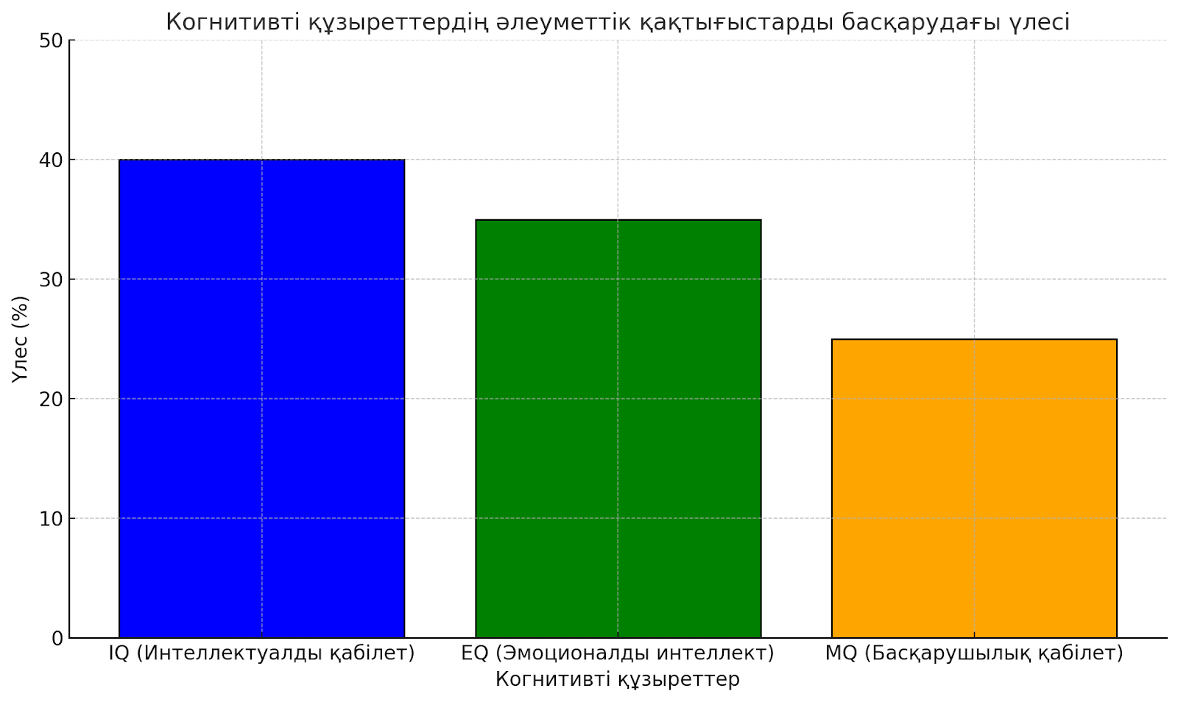

Сурет 7 – Когнитивті құзыреттердің әлеуметтік қақтығыстарды басқарудағы рөлі мен үлесі

Ескерту – Әдебиет негізінде құралған [97, р. 15; 98, р. 172; 99, р. 96; 100, р. 3; 101, 102]

7-суретте көрсетілгендей, бұл зерттеулер трансформациялық көшбасшылардың эмоционалдық интеллект деңгейі төмен болған жағдайда эмоционалдық еңбекті белсенді қолдану нәтижесінде эмоционалдық шаршауға бейім екенін көрсетті. Maslach & Jackson (1981) мәліметтері бойынша эмоционалдық шаршау көшбасшылардың тиімділігіне және күрделі жағдайларды басқару қабілетіне теріс әсер ететін фактор болып табылады [101, р. 99-112]. Бұл тұжырымдар көшбасшылар арасында эмоционалдық құзыреттерді дамыту қажеттілігін көрсететін басқа зерттеулер нәтижелерімен сәйкес келеді. Сондықтан EQ тек қарым-қатынас құралы емес, сонымен қатар эмоционалды қорғаныс тетігі деп қарастырылады.
Әлеуметтік қақтығыстар көбіне коммуникациядағы кемшіліктерден туындайды. Мемлекеттік қызметшілер тараптардың мүдделерін түсіну үшін белсенді тыңдау және ашық диалог құру дағдыларын меңгеруі қажет. Бұл аспект әсіресе азаматтардың үніне құлақ асатын мемлекет моделін жүзеге асыруда маңызды рөл атқарады. Қазіргі қоғамдағы әлеуметтік қақтығыстардың күрделілігі мемлекеттік қызметшілерден конфликтология негіздерін түсінуді талап етеді. Оларға қақтығыстардың негізгі себептері мен динамикасын, шиеленістердің эскалация механизмдерін түсіну маңызды. Сонымен қатар халықаралық тәжірибе көрсеткендей, конфликтология бойынша арнайы білім мемлекеттік қызметшілерге қақтығыстарды шешудің кәсіби тәсілдерін меңгеруге мүмкіндік береді.
Мемлекеттік қызметкер үшін кәсіби құзыреттердің жиынтығы тек жеке қабілеттердің қосындысы емес, қоғаммен өзара әрекеттестікке негізделген практикалық құралдар жүйесі болып табылады. Ол өзінің рөлін тек бұйрық беруші немесе реттеуші ретінде емес, мәселені шешуші, медиатор, пікірлесуші ретінде тануы тиіс. Бұл тұрғыдан алғанда, оның қызметі эмоциялық, когнитивтік және мотивациялық деңгейлерде көрініс табады.
Fernandez-Perez және Martin-Rojas (2022) мемлекеттік басқару саласында когнитивті құзыреттердің, әсіресе эмоционалды интеллекттің, дағдарыстарды басқарудағы рөлін ерекше атап өтті [102, р. 347-365]. Мемлекеттік қызметте әлеуметтік қақтығыстарды алдын алу және басқару көшбасшылардың жеке қасиеттерін терең түсінуді талап етеді. Жеке қасиеттердің, атап айтқанда, мінез, интеллект және шығармашылық қабілеттердің еңбек қақтығыстарын басқарудағы әсерін зерттеу бұл саладағы маңызды мәселелердің бірі болып табылады. Осы тұрғыда жеке сипаттамалардың рөліне арналған еңбектер мен теориялар талданып, олардың қақтығыстарды басқарудағы ықпалына тоқталамыз.
Қазақстандағы түрлі оқиғалардың ушығу динамикасы когнитивті құзыреттердің жеткіліксіздігінен туындаған қателіктердің айқын дәлелі болып табылады. Экономикалық шаралардың әлеуметтік жағдайға әсерін жүйелі түрде бағаламау, алдын алу шараларын дұрыс жоспарламау және халықпен тиімді қарым-қатынас орнатпау жағдайдың күрделенуіне алып келді. Қазақстан үшін когнитивті құзыреттерді дамытудың маңызы зор, ол мемлекеттік басқару жүйесінің сапасын арттырудың негізгі факторы бола алады. Әлеуметтік тұрақтылықты сақтау, қақтығыстардың алдын алу және оларды тиімді басқару үшін мемлекеттік қызметкерлерге жүйелі ойлау, болжау және коммуникация дағдыларын жетілдіру тұрақты жолға қойылуы керек.
Когнитивтік құзыреттер – ақпаратты өңдеу, сараптау, стратегиялық болжау және күрделі шешімдер қабылдау қабілетін қамтитын қабілеттер кешені. Бұл құзыреттер мемлекеттік қызметкердің шешім қабылдау процесін негіздеуге, күрделі қоғамдық жағдайларда түрлі мүдделерді үйлестіруге және тұрақты даму жолдарын анықтауға мүмкіндік береді. Boyatzis (2008) когнитивтік құзыреттердің жүйелі ойлау, стратегиялық көру және ұтымды шешім қабылдау үдерістеріндегі маңызын ерекше атап өтеді [91, р. 5-11]. Алайда Kahneman (2011) бұл рационалдық үлгілерге сын көзбен қарап, адамдардың, соның ішінде шешім қабылдаушылардың да көп жағдайда эмоцияға немесе когнитивті қателіктерге негізделетінін алға тартады [93, р. 3-495]. Осы пікірталастан байқалатыны – жоғары когнитивтік құзыретке ие болу жеткіліксіз, оны нақты контексте, шынайы жағдайда қолдана білу әлдеқайда маңызды. Мемлекеттік қызметшінің бұл қабілеттері нақты мысалдарда, мәселен, көп тарапты қоғамдық тыңдауларда, бюджеттік шешімдер қабылдау барысында немесе әлеуметтік наразылықты басқару кезінде өзекті рөл атқарады. Ол күрделі деректер мен әлеуметтік сигналдарды біріктіріп, қақтығысты шешуге бағытталған ұтымды стратегия жасай алуы тиіс.
Келесі талқылайтын құзыреттің түрі – мотивациялық құзыреттер де мемлекеттік қызметтегі тиімділікке тікелей әсер етеді. Deci – Ryan (1985) мотивацияны ішкі және сыртқы деп бөліп, ішкі мотивацияны адамның шынайы даму ниетімен байланыстырады. Олар бұл мотивацияны автономия, құзыреттілік және өзара байланыс сезімі арқылы қалыптасатын күш ретінде сипаттайды [103]. Ал Vroom (1964) мотивацияны күтулер теориясы арқылы түсіндіріп, қызметкердің әрекеті болашақта күтілетін нәтижелер мен олардың маңыздылығы арқылы анықталатынын айтады [104]. Бұл екі көзқарас арасындағы пікірталас мемлекеттік қызмет контексінде ерекше мәнге ие. Өйткені бұл салада ішкі құндылықтар – патриотизм, адалдық, әділеттілік сезімі – маңызды болғанымен, оларды қолдайтын жүйелі марапаттау, кәсіби өсу мүмкіндіктері мен тану механизмі болмаса, қызметкердің мотивациясы әлсіреуі мүмкін.
Мемлекеттік қызметкерлердің мотивациялық құзыреттері тек жеке жетістікке емес, қоғамдық нәтижеге бағытталған. Бұл құзырет әлеуметтік қақтығыстар жағдайында үлкен мәнге ие, себебі мотивациясы төмен, эмоционалды күйзелген, шешім қабылдауға сенімсіз қызметкер конфликт жағдайында тиімді әрекет ете алмайды. Керісінше, өзінің рөлін қоғамдық тұрақтылықтың сақтаушысы ретінде сезінетін, жоғары ішкі мотивацияға ие мемлекеттік қызметші шиеленістердің алдын алуға белсенді атсалысады, мәселенің түп-тамырын көруге және жүйелі әрекет жасауға бейім болады.
8-суретте көрсетілгендей, ғылыми зерттеулерде басқарушылықта табысқа жету көбінесе бір ғана қабілетке емес, олардың үйлесімділігіне байланысты екені көрсетіледі. Müller және Turner (2010) IQ (интеллект), EQ (эмоционалдық интеллект) және MQ (басқарушылық қабілет) арасындағы тепе-теңдіктің қақтығыстарды шешудегі тиімділікті арттыратынын дәлелдеді. Бұл модельге сәйкес, басшы ақпаратты ұтымды талдай алады (IQ), адамдармен нәтижелі қарым-қатынас орнатады (EQ), және басқару процесін тиімді ұйымдастырады (MQ).
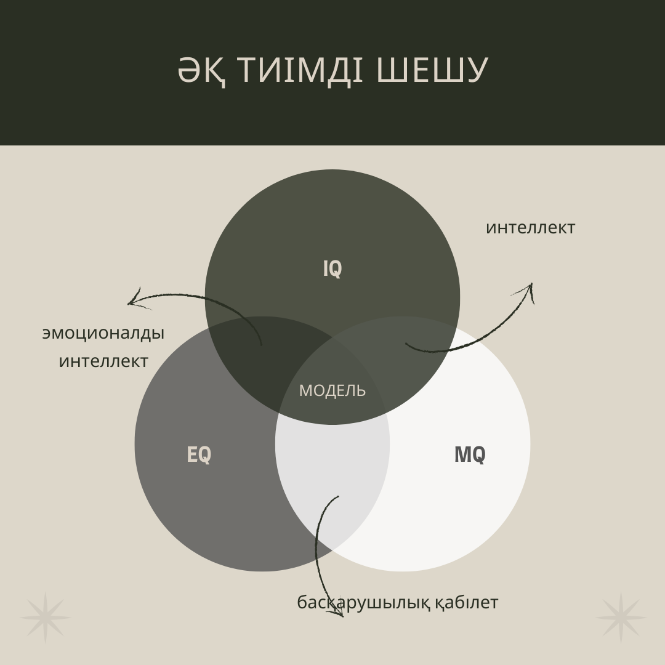

Сурет 8 – Әлеуметтік қақтығыстарды тиімді шешуде қажетті құзыреттер моделі

Ескерту – Әдебиет негізінде құралған [105, 106]

Кейбір зерттеушілер тұлғалық факторларға да назар аударады. Мінез – адамның ерік-жігері, құндылықтары мен тұрақты мінез-құлық үлгілері – қақтығыстарды басқарудағы стратегиялық таңдауларға әсер етеді. Мінезі сабырлы, әділетті, сенімді көшбасшылар шиеленісті ахуалды ушықтырмай, келіссөз жүргізуге бейім болады. Бұл ретте Müller & Turner (2010) мінезі тұрақты және сенімді көшбасшылар командалық үйлесімділікті сақтай отырып, тиімді шешім қабылдай алатынын көрсеткен [94, р. 437-447]. Дегенмен, Northouse (2018) көшбасшылықтың әмбебап моделі жоқ екенін, ал мінездің тиімділігі нақты әлеуметтік контекске байланысты өзгеретінін алға тартады [105, р. 3-520].
Сонымен қатар шығармашылық қабілет те назардан тыс қалмауы тиіс. Шығармашылық – стандартты емес, жаңа шешімдер ұсыну қабілеті – қақтығыстарды шешуде дәстүрлі тәсілдерден тыс шығуға мүмкіндік береді. Gruden & Stare (2018) шығармашыл көшбасшылардың күрделі жобаларда тапқырлық танытып, ерекше нәтижелерге қол жеткізетінін дәлелдеген [106, р. 26-38].
Мемлекеттік қызметте бұл қабілет жаңа тәсілдерді енгізу, халықпен диалогтың жаңа форматын табу, тіпті жаңа саясаттық модельдерді жасау арқылы көрініс табады.
Төмендегі 9-суретте көшбасшының эмоционалды құзыреттерінің картасы берілген. Сонымен қатар, жеке тұлғалық қасиеттер – мінез, интеллект және шығармашылық – кәсіби құзыреттердің табиғи жалғасы ретінде маңызды. Goleman (1995) экстраверсия мен интроверсияның көшбасшылық стиліне әсерін атап көрсетсе, Müller & Turner (2010) IQ, EQ және MQ (басқарушылық интеллект) арасындағы үйлесімділік мемлекеттік қызметтің тиімділігін анықтайтынын дәлелдеді [94, р. 437-447; 107]. Бұл құзыреттерді қолдану арқылы мемлекеттік қызметші әртүрлі әлеуметтік мүдделерді, этникалық немесе саяси ерекшеліктерді ескеріп, бейбіт диалог платформасын құра алады (10-сурет).

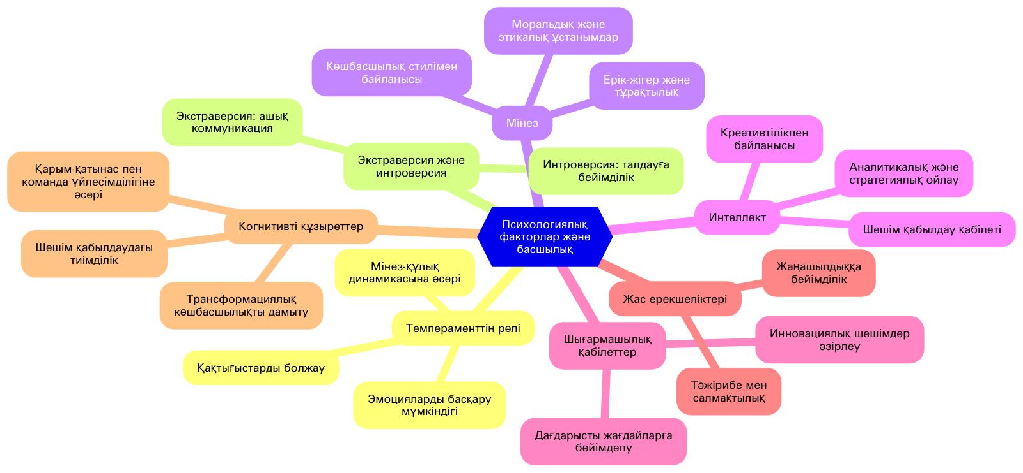

Сурет 9 – Көшбасшының қақтығыстарды басқарудағы эмоционалды құзыреттері

Ескерту – Әдебиет негізінде құралған [93, р. 12; 103, р. 10; 104, р. 15; 105, р. 9; 106, р. 27]

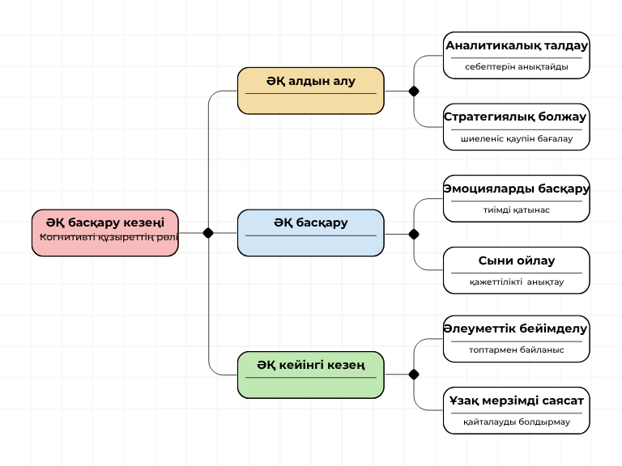

Сурет 10 – Әлеуметтік қақтығыстарды басқару үшін когнитивті құзыреттердің тәжірибелік пайдасы

Ескерту – Әдебиет негізінде құралған [108]
Жалпылай алғанда, мемлекеттік қызметкер үшін кәсіби құзыреттер – тек қызметтік талап емес, оның қоғам алдындағы рөлін анықтайтын іргелі қасиеттер жиынтығы. Бұл құзыреттердің барлығы бір-бірімен өзара тығыз байланыста және нақты жағдайларда кешенді түрде көрінеді. Когнитивті құзырет – шешім қабылдаудың негізі, эмоционалды интеллект – оны жеткізудің тілі, ал мотивация – әрекеттің қозғаушы күші. Егер бұл құзыреттер мемлекеттік қызметшіде үйлесімді дамыса, ол әлеуметтік қақтығыстардың алдын алып қана қоймай, қоғам мен мемлекет арасындағы сенім көпірін нығайта алады. Демек, құзыреттері жетілген, жан-жақты мемлекеттік қызметші – тұрақты қоғамның тірегі.
IQ, EQ және MQ негізінде іріктеу және оқыту жүйелерін енгізудің артықшылықтары
Қазіргі әлеуметтік және экономикалық жағдайдың күрделілігі мемлекеттік қызметкерлерді іріктеу және дамытуда жаңа тәсілдерді талап етеді. IQ, EQ және MQ негізінде кешенді іріктеу және оқыту жүйесін енгізу бірнеше маңызды артықшылық береді:
Біріншіден, көшбасшылардың кәсіби құзыреттерін кешенді бағалау:
Көшбасшыларды тек техникалық дағдыларымен ғана емес, олардың сыни ойлау, эмоционалды тұрақтылық және басқарушылық қабілеттерімен де бағалау ұйымның тиімділігін арттырады. Бұл қадам қақтығыстарды басқаруда жаңа мүмкіндіктерге жол ашады.
Екіншіден, мемлекеттік қызметкерлердің әлеуетін дамыту: әрбір қызметкерге бейімделген оқыту бағдарламалары (мысалы, эмоционалды интеллектті дамытуға бағытталған тренингтер немесе стратегиялық ойлауға арналған семинарлар) көшбасшылықтың барлық қырларын дамытуға мүмкіндік береді. Нәтижесінде қызметкерлер күрделі жағдайларда тиімді әрекет етуге қабілетті болады. Мемлекеттік қызметкерлердің когнитивті және эмоционалды құзыреттері қақтығыстардың алдын алуға, халықпен тиімді диалог құруға және әлеуметтік шиеленістерді болдырмауға көмектеседі. Бұл қоғамның мемлекеттік органдарға деген сенімін арттырады.
Қортындылай келе, мемлекеттік қызметшілердің кәсіби құзыреттерін дамытуға арналған IQ, EQ және MQ-ды бағалау мен оқытуды қамтитын кешенді жүйені енгізу мемлекеттік басқару саласының тиімділігін арттыру үшін маңызды қадам болып табылады. Бұл тәсіл мемлекеттік мекемелердің қазіргі заманғы күрделі мәселелерге бейімделуін қамтамасыз етіп, әлеуметтік қақтығыстардың алдын алу мен басқаруда жаңа мүмкіндіктер ашады. IQ көшбасшылардың стратегиялық және сыни ойлау қабілетін дамытса, EQ олардың ұжымдағы қарым-қатынасын жақсартады, ал MQ басқарушылық дағдыларды күшейтеді. Болашақта бұл жүйені енгізу қоғам мен мемлекеттік басқару арасындағы сенімді нығайтып, ұзақ мерзімді тұрақтылыққа қол жеткізуге мүмкіндік береді. Сол себепті, IQ, EQ және MQ негізінде көшбасшылықты дамытуға бағытталған бағдарламалар мемлекеттік басқару жүйесінің сапасын жақсартуға және оның халықаралық деңгейдегі бәсекеге қабілеттілігін арттыруға ықпал етеді.
Қоғамдық қақтығыстардың терең себептері көбінесе экономикалық емес, институционалдық сипатта болады. Яғни, халықтың билікке сенбеуі, диалогтың болмауы және мемлекеттік органдардың формалды әрекеті – басты себептердің бірі. Осы тұрғыдан алғанда, мемлекеттік қызметшінің кәсіби даярлығы, құзыреттер кешенінің дамуы, және қоғаммен тиімді байланыс орната білуі – Қазақстандағы тұрақтылық пен қауіпсіздіктің негізі саналады. Халық наразылығының белгілері бірнеше ай бұрын әлеуметтік желілердегі жазбалардан, БАҚ-та, петицияларда немесе еңбек ұжымдарында айтылған сигналдардан бастау алады. Мемлекеттік қызметшінің басты міндеттерінің бірі – осы әлеуметтік сигналдарды жүйелі бақылау, оларды сараптау және уақтылы әрекет етуге негіз болатын алдын ала диагностика жүргізу. Сыртқы қақтығыстар кезінде коммуникация – басты құрал. Халықпен дұрыс сөйлесе білмеу немесе үнсіздік – қақтығыстың одан әрі өршуіне жол ашады. Мемлекеттік қызметші ақпаратты дер кезінде, айқын, сенімді жеткізуге қабілетті болуы тиіс. Сонымен қатар халықтың талап-тілегін ескеріп, қоғаммен медиативтік байланыс орнату – конфликтінің тереңдеуіне жол бермейді. Сондықтан да мемлекеттік қызметтегі денсаулық сақтау немесе экономикалық дағдарыс жағдайында көшбасшылардың деректерді жылдам талдап, ықтимал нәтижелерді болжай алуы және тәуекелдерді басқаруға бағытталған тиімді саясатты енгізуі олардың табысты жұмыс істеуінің басты факторы болып табылады.
Құрылымдық-функционалдық теория тұрғысынан алғанда (Парсонс, 1951; Мертон, 1968) БАҚ қақтығыс жағдайында тұрақтылықты сақтаудың маңызды құралы ретінде қарастырылады [109, 110]. Бұл теорияға сәйкес, қоғамдағы қақтығыстар мен шиеленістер әлеуметтік құрылымның ажырамас бөлігі болып табылады, алайда БАҚ объективті ақпарат тарату арқылы тұрақтылыққа ықпал етеді. БАҚ-тың бұл рөлі қақтығыстың негізгі себептерін ашуға, тараптар арасындағы келіссөздерге жағдай жасауға және бейбітшілік орнатуға көмектеседі.
Жоғарыда ақпараттың орынды қолданылмаса, өршіту қаупі туралы айтылды. Ол БАҚ-тың конструктивті рөліне қарамастан, қақтығыстарды ушықтыратын ақпараттық манипуляциялардың қолданылу қаупі бар. Бұл теорияның негізгі ұстанымы – қоғам тұрақтылық пен тәртіпті сақтау үшін өзара байланысты құрылымдар мен институттардан тұрады, ал әрбір институт белгілі бір функцияны орындайды. Осы тұрғыда БАҚ – әлеуметтік қақтығыстардың алдын алу, шиеленісті реттеу және тұрақтылықты сақтау үшін маңызды әлеуметтік институт болып табылады. Символикалық интеракционизм теориясы (Г. Мид, 1934) БАҚ-тың қақтығысты қалай сипаттайтынына назар аударады [111]. Бұл теория бойынша БАҚ қоғамдық дискурсты қалыптастыратын символдар мен тіл арқылы шиеленістердің эмоционалдық және символикалық мәнін күшейтеді. БАҚ-тың метафоралар, гиперболизацияланған ұрандар мен визуалды символдарды қолдануы қоғамда белгілі бір топтарға қарсы жағымсыз көзқарас қалыптастырып, әлеуметтік шиеленісті күшейте алады. Мысалы, «террорист» немесе «бүлікші» деген терминдерді пайдалану арқылы ақпараттық манипуляция жиі орын алады.
Оңтайландыру үшін оларды оқыту мен дамытуды жолға қою маңызды. Бұл оларға қақтығыстарды басқару, келіссөздер жүргізу және қарым-қатынас жасау бойынша қажетті дағдыларды игеруге көмектеседі. Осылайша, мемлекеттік қызметкерлер арасындағы ынтымақтастық мәдениетін дамыту олардың әлеуметтік қақтығыстарды шешудегі тиімділігін арттыруы мүмкін. Мемлекеттік аппаратты бюрократиядан арылту жолындағы жүйелі жұмыс жалғасады. Тапсырмалардың орындалуын бақылау және бағалау жұмысын да қайта қарап, қазір қоғамда жаңа әдіс-тәсілдерге, жаңа идеяларға, жаңа кадрларға деген сұраныс аса жоғары екенін ескеру керек. Жоғары лауазымға ие болғысы келетіндер көп, бірақ олардың біліктілігі тиісті талапқа сай келмейді. Демек, кадр мәселесін міндетті түрде қолға алыну керек, сапалы мамандар тәрбиелеу қажеттігі тұр [108].
Сондай-ақ Үкімет үшін азаматтармен байланыстың сенімді тетіктерін құру маңызды. Азаматтар мен мүдделі тараптарды шешім қабылдау процестеріне тарту арқылы билік жүргізіліп отырған саясат пен іс-әрекеттердің қоғамның қажеттіліктері мен ұмтылыстарына сәйкес келуін қамтамасыз ете алады. Бұл қатысушылық тәсіл әлеуметтік қақтығыстардың алдын алуға және әлеуметтік келісімді нығайтуға ықпал етеді. Кәсіпкерлік пен бизнесті дамыту үшін қолайлы жағдайлар жасау экономикалық өсуге және әлеуметтік теңсіздіктерді төмендетуге ықпал етеді. Халықаралық дауларды шешу кезінде қақтығыстарды бейбіт жолмен шешуді қолдану тетіктерін талдай отырып және олардың халықаралық тәжірибеде қолдану дәрежесін анықтаған кезде нарықтық бәсекелестік, меншік құқығын қорғау және қаржылық қызметтердің қол жетімділігі тұрақтылыққа және әлеуметтік қақтығыстардың туындау ықтималдығын азайтуға ықпал етеді деген қорытындыға келуге болады. Бірақ тиімділікті қамтамасыз ету үшін азаматтық қоғамның, жеке сектордың, өңірлік және халықаралық ұйымдардың қатысуы қажет.
Халықаралық тәжірибеден сабақ алып, тиімді стратегияларды қолдана отырып, мемлекеттік қызметкерлер әлеуметтік келісім мен келісімді нығайтуға өз үлестерін қоса алады. Оларды оқытуға және дамытуға инвестиция салу, ынтымақтастықты дамыту және азаматтардың өзара әрекеттесуіне жәрдемдесу қақтығыстарды тиімді шешудің негізгі қадамдары болып табылады. Қоғам дамып жатқандықтан, мемлекеттік қызметкерлердің әлеуметтік қақтығыстарды шешудегі рөлі бейбіт және инклюзивті болашақ үшін шешуші болып қала береді.
Осылайша қорыта келе, әлеуметтік қақтығыстарды басқару процесі – бұл тек қана реактивті емес, сонымен бірге превентивтік сипаттағы қызмет екенін атап өткіміз келеді. Қызметшілердің кәсіби даярлығы, олардың саяси мәдениеті, шешім қабылдау тәсілі және халықпен қарым-қатынастағы риторикасы қақтығыстың даму динамикасына тікелей ықпал етеді. Мемлекеттік саясаттың басым бағыттарының бірі – «халық үніне құлақ асатын мемлекет» тұжырымдамасын іске асыру, десек те әлеуметтік қақтығыстардың алдын алу бойынша мемлекеттік қызметшілердің кәсіби құзыреттерін жетілдіруге қатысты зерттеу жоқтың қасы. Қоғамда орын алған әлеуметтік қақтығыстарды және еңбек дауларын кейс-стади, контент-талдау әдістерін қолдана отырып талдау және әлеуметтік қақтығыстардың алдын алу, басқару контекстінде шетел тәжірибесіне шолу негізінде әзірленген практикалық ұсыныстар мемлекеттік қызметшілерге қажетті өзара іс-қимыл жасау мен сын-қатерді азайтуда тиімді көмекші құралдар дайындауға мүмкіндік береді. Сондай-ақ, зерттеудің ерекшелігі – тек теориямен шектелмей, нақты кейстер мен сот тәжірибелерін, әлеуметтік желілер мен БАҚ материалдарын саралай отырып, практикалық маңызы бар ұсыныстарға негізделген. Қазақстандағы әлеуметтік қақтығыстарды шешу тәжірибесі АҚШ пен ЕҚЫҰ елдерінің озық тәжірибелерімен салыстырылып, олардағы ЖІӨ, Адам дамуы индексі, орташа жалақы деңгейі сияқты көрсеткіштер арқылы әлеуметтік тұрақтылықтың негізгі факторлары айқындалды. Зерттеу нәтижесінде экономикалық даму деңгейі артқан сайын әлеуметтік шиеленістер азаятыны анықталды.
Әлеуметтік қақтығыстардың алдын алу мен оларды тиімді басқару үшін мемлекеттік қызметшінің кәсіби құзыреттерін жетілдіру, олардың құқықтық, стратегиялық және коммуникативтік дайындықтарын жетілдіру – еліміздің қоғамдық тұрақтылығы мен тиімді мемлекеттік басқаруы үшін маңызды шарт болып табылады. Халықаралық тәжірибе көрсеткендей, мемлекеттік органдар жанжалдардың алдын алу бағытында кәсіби әлеуетті арттыруға ерекше көңіл бөлуде. Мысалы, Біріккен Ұлттар Ұйымы ерте кезеңде үйлесімді іс-әрекет ету арқылы дағдарыстардың ушықпауына қол жеткізуге болатынын айтады. Сол сияқты, ЕҚЫҰ елдерінде де қақтығыстардың алдын алу мен шешу үшін диалогтық әлеуетті нығайту бағдарламалары іске асуда. Жалпы халықаралық тәжірибелер мен ғылыми талдауларға сүйенсек, әлеуметтік қақтығыстарды басқаруда келесі құзыреттердің рөлі ерекше маңызды: басқарушылық шешім қабылдау, коммуникациялық құзыреттілік, эмоцияларды реттеу, сенім орнату, келіссөз жүргізу және қақтығыстардың алдын алу дағдылары. Ол үшін басқарушылық шешім қабылдау қабілеті жоғары болуы қажет. Қақтығыс жағдайында мемлекеттік қызметші жедел, бірақ ойластырылған шешімдер қабылдап, барлық мүдделі тараптардың пікірін ескеруге тырысуы тиіс. Зерттеулер көрсеткендей, көшбасшының стратегиялық шешімдерді дер кезінде қабылдай білуі ұйым ішіндегі жанжалды жағдайларды бірігіп тиімді шешуге ықпал етеді.

2 ҚАЗАҚСТАН РЕСПУБЛИКАСЫНДА ӘЛЕУМЕТТІК ҚАҚТЫҒЫСТАРДЫҢ АЛДЫН АЛУ ЖӘНЕ БАСҚАРУ ЖҮЙЕСІ: САЛЫСТЫРМАЛЫ ЖӘНЕ ТӘЖІРИБЕЛІК ТАЛДАУ

2.1 Әлеуметтік қақтығыстарды басқару процесіндегі мемлекеттік қызмет жүйесінің жағдайы
Мемлекеттік қызметшінің өз қызметін адал атқарумен қатар халық алдында абыройы мен беделінің тұрақтылығына әсер ететін бағыттың бірі – халық сеніміне ие болу. Ол кез келген қайшылықтарға толы ситуацияларда мемлекеттік қызметшінің күрделі түйінді шешуіне негіз береді. Мемлекеттік қызметшінің қызметінің тиімділігі жұмысын сауатты ұйымдастыруымен, кез келген күтпеген жағдай кезінде жедел шешім қабылдай отырып, заң шеңберінде реттеуімен және өзін-өзі үздіксіз дамытумен айқындалады. Өз лауазымы көлемінде мемлекеттік саясаттың және мемлекеттік органның көздеген мақсаттарына қол жеткізудегі шеберлігімен ерекшеленеді.
Әлеуметтік қақтығыстарды тиімді басқару және алдын алу мемлекеттік қызметшілерден нақты дағдылар мен білімді талап етеді. Мемлекеттік қызметші мемлекет тарапынан қабылданған реформаларды халыққа дер кезінде түсіндіре білу, ситуациялық жағдайда популистік әрекеттерге бой алдырмай, мемлекет мүддесі мен Конституцияға сай заңды шешім қабылдай алу сияқты қасиеттерге ие болуы тиіс.
Зерттеу аясында әлеуметтік қақтығыстарды тиімді басқару және алдын алу мемлекеттік қызметшілерден нақты дағдылар мен білімдерін анықтау мақсатында әлеуметтік сауалнама жүргізілді.
Әлеуметтік сауалнаманың мақсаты:
Қазақстан Республикасында, әсіресе әлеуметтік конфликтілердің алдын алу және басқару саласында мемлекеттік қызметшілердің кәсіби құзыреттерінің 1) сапалық деңгейін анықтау, 2) конфликтіні шешудегі дайындығын бағалау,
3) кәсіби дамуға керекті қасиеттерді жетілдіруге қажетті жағдайды ұйымдастыру.
Зерттеу нысаны – әлеуметтік конфликтілердің алдын алу және басқару контексіндегі мемлекеттік қызметшілердің кәсіби құзыреттерін бағалау.
Зерттеу объектісі – мемлекеттік қызметшілер, құқыққорғау органдарының қызметкерлері және әскери қызметшілер, квазисектор қызметкерлері.
Әлеуметтік конфликтілерді басқару бойынша мамандандырылған оқыту мен тренингтерден өткен мемлекеттік қызметшінің қақтығыстың алдын алу шешуде құзыреттерінің деңгейі жоғары. Эмоционалды интеллект дағдылары бар мемлекеттік қызметшілер әлеуметтік қақтығыстарды басқаруда оң нәтиже көрсете алады, олар тараптардың эмоционалдық көңіл-күй мен қажеттіліктерін терең түсінеді. Халықпен өзара іс-қимыл жүргізе отырып, сенімге ие болған мемлекеттік қызметшілер конфликтінің алдын алуда және басқаруда тиімді сипатқа ие. Әлеуметтік жағдайларды талдау және бағалау қабілетін көрсететін мемлекеттік қызметшілер конфликтінің басты себептері мен әсер етуші факторларды дәлірек анықтай алады және алдын алу және басқару бойынша тиісті шаралар қабылдай алады.
Зерттеу географиясы - Орталық мемлекеттік орган / құқық қорғау органы / квазимемлекеттік ұйым (Астана қ.), облыстар мен қалалар, аудандардағы мемлекеттік қызметшілер.
Зерттеудің мақсатты аудиториясы: Қазақстан Республикасының мемлекеттік қызметкерлері.
Іріктеме көлемі: 500 респондент жоспарланған. ӘС мыңнан астам адам жауап берді, зерттеу бағдарламасында көрсетілген талаптар мен параметрлерге сәйкес 963 мемлекеттік қызметшінің жауабы алынды. Жауаптың сенімділік деңгейі: 95%. Мемлекеттік қызметшілердің сауалнамасын іріктеу қатесі + / -5% құрайды.
Зерттеу бойынша әрекеттер ретінде бастапқы деректерді яғни эмпирикалық материалды жинау және сауалнаманы ұйымдастыру жұмыстары жүргізілді.
Зерттеу бағдарламасы Қазақстан Республикасы Президентінің жанындағы Мемлекеттік басқару академиясының Зерттеулердің этикалық сараптамасы жөніндегі комитетінен өткізілді. Қорытындысысы қосымшада (Қосымша А).
Сауалнама жүргізу (онлайн) Республиканың барлық облыс әкімдіктері және ҚР Бас прокуратурасы, ІІМ ресми хатпен әлеуметтік сауалнама жолданды. Мақсат – мемлекеттік қызметшілердің әлеуметтік қақтығыстардың алдын алу және басқару бойынша кәсіби құзыреттерінің тізбесін шығару, әлеуметтік қақтығыстардың алдын алу мен басқару бойынша құзыреттер бойынша жіберілетін кемшіліктерді, әсер ететін факторларды анықтау және оларды жетілдіру үшін ұсыныстар мен шешімдер әзірлеу болып табылады.
Қазақстан Республикасының азаматтары (18 жастан асқан), мемлекеттік қызметкерлердің жынысы (ерлер/әйелдер), жас топтары және географиялық аймақтары айқындалды.
Іріктеме көлемін белгілеу үшін қажетті бастапқы деректерге назар аударар болсақ, басқы жиынтықты мемлекеттік қызметшілер құрайды. Математикалық өлшеммен болжамды үлес: (p) = 0,5 (50%) Сенімділік ықтималдығы (Z) = 95% (1,96) Максималды рұқсат етілген іріктеу қатесі (e) = 5% (0,05) Негізгі көрсеткіш -n белгісімен белгіленеді. Есептеу формуласы: n = (Z^2 * p * (1-p)) / e^2 n = 384. Алайда зерттеуге қатысушылар саны біз жоспарлаған межеден асты. Осылайша, осы әлеуметтік зерттеу үшін қажетті іріктеу көлемі 963 респондентті құрады. Бұл 95% сенімді ықтималдықпен және 5% максималды қателікпен мемлекеттік қызметшілердің әлеуметтік қақтығыстарды басқару және алдын алу контекстіндегі кәсіби құзыреттері туралы деректерді алуға мүмкіндік берді.
Зерттеудің міндеттеріне МҚ кәсіби құзыреттерінің ағымдағы жай-күйін талдау, әлеуметтік қақтығыстарды басқару және алдын алу үшін қажетті негізгі құзыреттерді анықтау және осы құзыреттерді өлшеу шкаласын әзірлеу белгіленді. Және әрбір құзыреттіліктің маңыздылығы мен оларды дамыту әдістерінің ғылыми негіздемесін беру жоспарланды. Сауалнама нәтижесімен қақтығыстардың алдын алу және басқару бойынша шешу технологиялары мен әлеуметтік қақтығыстар кезіндегі іс-қимыл алгоритмі әзірлеу де осы міндеттер ретінде қарастырылды. МҚ басты қасиеті мемлекет тарапынан қабылданған реформаларды халыққа дер кезінде түсіндіре білу, ситуациялық жағдайда популистік әрекеттерге бой алдырмай, мемлекет мүддесі мен Конституцияға сай заңды шешім қабылдай алу сияқты қасиеттерге ие болуы тиіс. Ғылыми зерттеудің әлеуметтік сауалнамасына республиканың барлық аймақтарынан әлеуметтік қақтығыстар мен халықпен жұмысқа бағдарланған мемлекеттік қызметшілер санатындағы 963 адам қатысты. Респонденттердің 97%-ы – мемлекеттік қызметшілер. Сауалдар мемлекеттік қызметшінің этикалық, эмпатиялық және өзін-өзі дамытумен байланысты құзыреттерін жетілдіруге қатысты қызығушылықтарын анықтауға бағытталды. Жалпы саны 963 респонденттің 62%-ы әйелдер, 38%-ын ерлер құрады. Бұл мемлекеттік қызмет жүйесінде әйелдердің белсенділігі мен олардың әлеуметтік процестерге қатысу деңгейінің жоғарылығын көрсетеді.

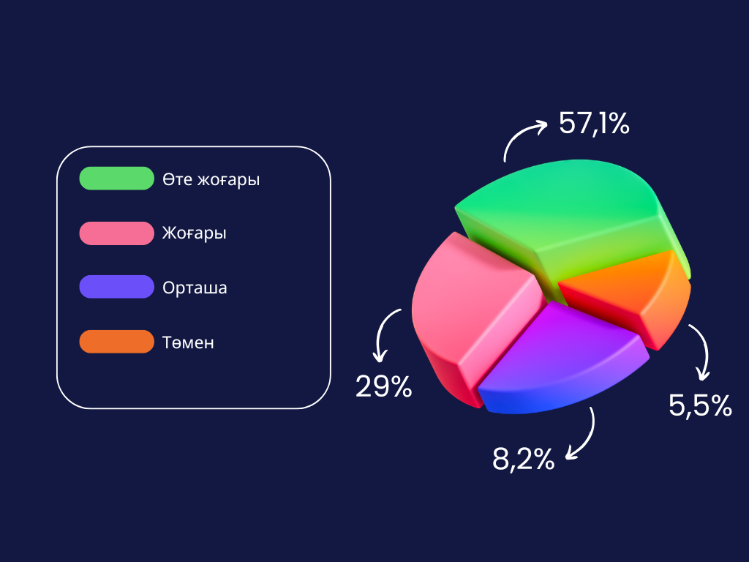

Сурет 11 – 1Мемлекеттік қызметшілердің әлеуметтік қақтығыстар туралы білімін көрсететін диаграмма

Ескерту – Әлеуметтік сауалнама негізінде автормен құрастырылған (Қосымша А)

Жоғарыдағы 11-суреттегі ақпарат бойынша мемлекеттік қызметкерлердің әлеуметтік қақтығыстардың алдын алу және басқару бойынша кәсіби құзыреттерін анықтау мақсатында жалпы қақтығыс туралы білімін тексеруді көздейді. Респонденттердің 57.1% ӘҚ туралы жалпы таныс екендігін көрсетті, 29.9% қатысушы хабардарлығының жоғары екенін және 8.2% өте терең білетінін көрсетті. Бұл халықпен жұмыс жүргізетін, қақтығыстардың алдын алуы тиіс қызметшілердің жауабы екенін ескере отырып, мемлекеттік қызметшілердің ӘҚ туралы хабардарлығы орташа деген қорытындыға келеміз. Зерттеудің басым бағытының бірі – қақтығысқа әсер ететін себептер мен факторларды анықтау және оларды жетілдіру үшін ұсыныстар мен шешімдер әзірлеу болып табылады.
Қазақстан Республикасында ӘҚ тиімді басқару және алдын алу үшін мемлекеттік қызметшілердің кәсіби құзыреттерін жетілдіру бойынша кәсіби мемлекет – әкімшілік-әміршілдік жүйенің басқару дәстүрлерінен түбегейлі бас тартып, басқарушылардың заманауи әрі тиімді корпусын құруға негізделген ел қағидаттарына сүйенеміз. Барлық азаматтар тең құқықтар мен мүмкіндіктерге ие болатын, кадрларды іріктеу мен жоғарылатудың біз жасаған жүйесі мемлекеттік аппарат қызметінің кәсібилігі мен ашықтығының барынша жоғары деңгейін қамтамасыз етеді. Мемлекеттік басқаруда халыққа мемлекеттік қызметтерді көрсету сапасын арттыру бойынша жұмыстар үздіксіз жүргізілуде [112]. МҚ тек әкімшілік қабілеттер ғана емес, сонымен қатар эмоционалды интеллект, тиімді коммуникация, конфликтология бойынша білім және стратегиялық шешім қабылдау дағдылары талап етіледі. Зерттеу нәтижесі көрсеткендей, қақтығыстарды басқарудың халықаралық тәжірибесін Қазақстан жағдайына бейімдеу және мемлекеттік басқару жүйесін жетілдіру арқылы әлеуметтік тұрақтылықты қамтамасыз ету мүмкіндігі бар. Осылайша, мемлекеттік қызметшілердің кәсіби құзыреттерін дамыту – әлеуметтік қақтығыстарды алдын алудың және оларды тиімді шешудің негізгі шарты болып табылады.

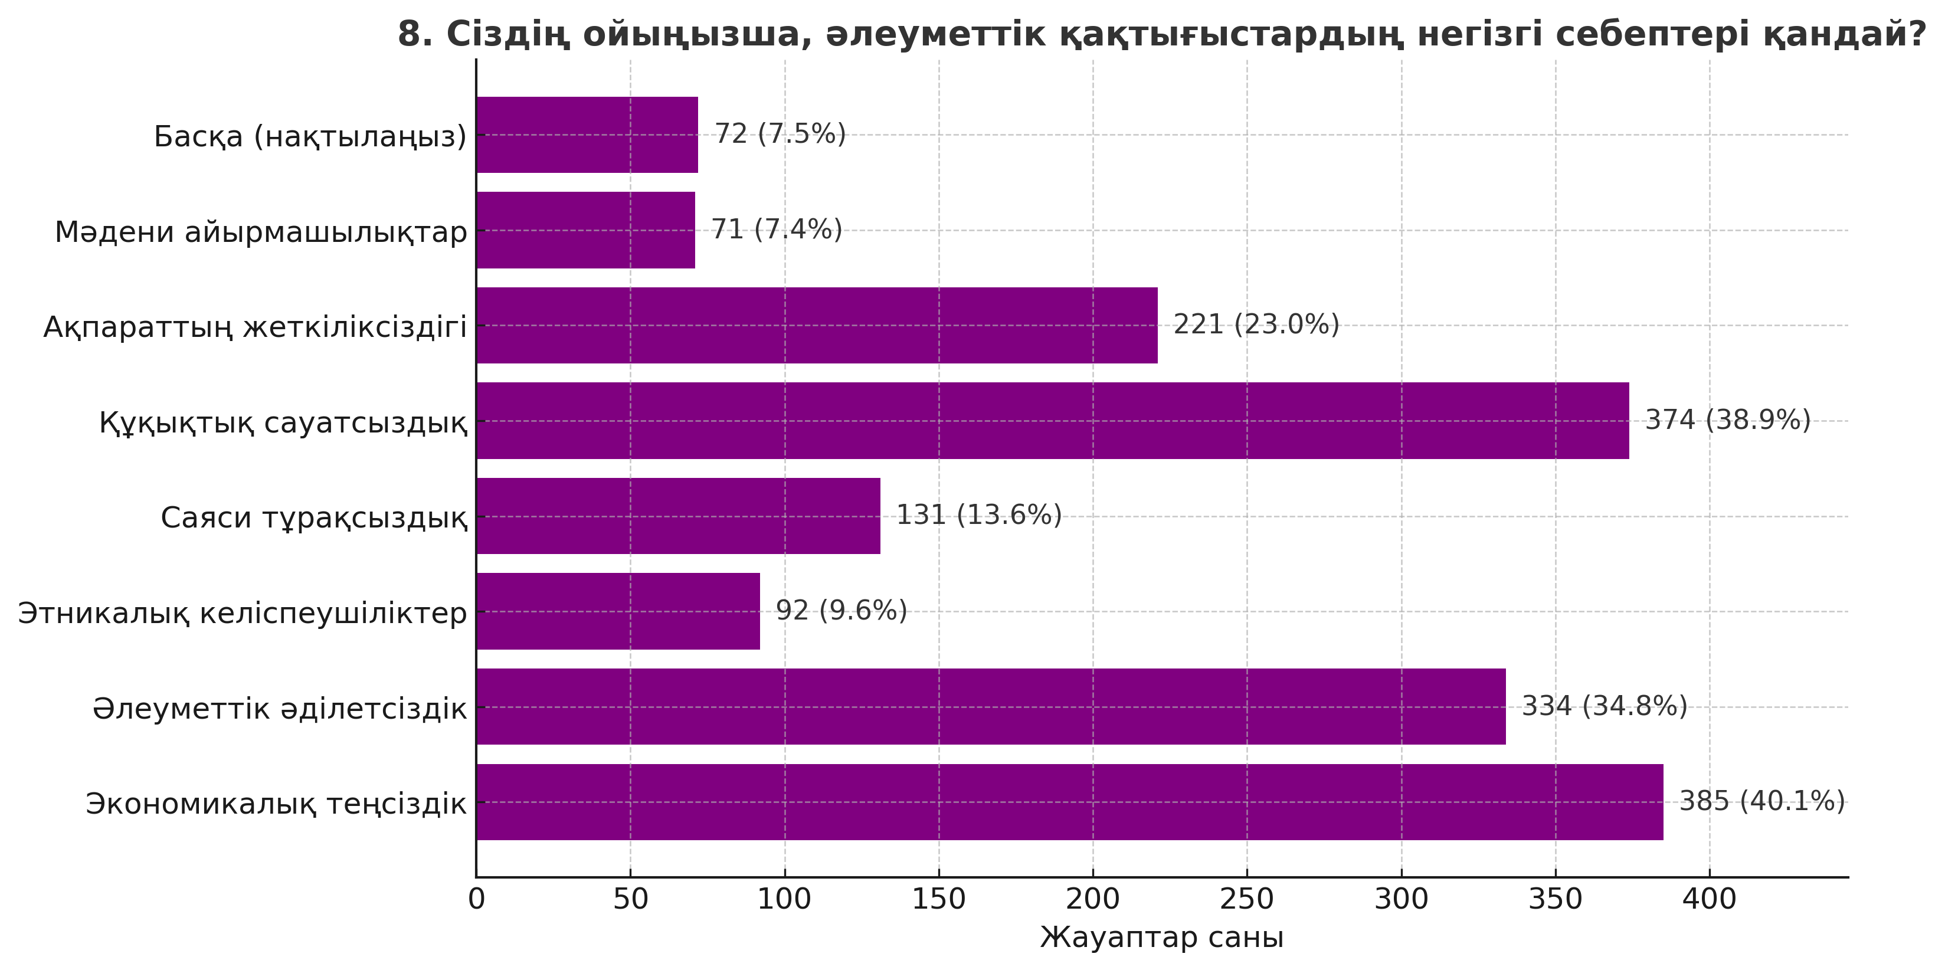

Сурет 12 – Әлеуметтік қақтығыстардың негізгі себептері туралы сауалнама көрсеткіші.

Ескерту – Әлеуметтік сауалнама негізінде автормен құрастырылған (Қосымша А)

12-суретте сіздің ойыңызша, әлеуметтік қақтығыстардың негізгі себептері қандай? - деген сауалға 385 респондент (40.1%) – экономикалық теңсіздік, 374 респондент (38,9%) – құқықтық сауатсыздық, 334 респондент (34,8%) – әлеуметтік әділетсіздік, 221 респондент (23 %) – ақпараттың жеткіліксіздігі, 92 респондент (9,6%) – этникалық келіспеушіліктер, 131 (13,6%) респондент – саяси тұрақсыздық, 71 (7,4%) – мәдени айырмашылықтар, 72 респондент (5.62%) – саяси шешімдердің қателігі және материалдық жағдайдың болмауымен байланыстырған. Ең көп таңдалған жауап – экономикалық теңсіздік 40.1% пен құқықтық сауатсыздық 38,9% екенін атап өткім келеді. ӘҚ басты себептері осы сипаттағы мәселелерден туындайтынына кейс талдаулар арқылы да дәлелденді.
Кесте 9 – Мемлекеттік қызметшілердің әлеуметтік қақтығыстар туралы білім деңгейі туралы ақпарат негізінде

Себептер | Жауап саны | Үлесі (%)
Экономикалық теңсіздік | 385 | 40,1
Құқықтық сауатсыздық | 374 | 38,9
Әлеуметтік әділетсіздік | 334 | 34,8
Ақпараттың жеткіліксіздігі | 221 | 23,0
Саяси тұрақсыздық | 131 | 13,6
Этникалық келіспеушіліктер | 92 | 9,6
Әлеуметтік желі әсері | 72 | 7,5
Мәдени айырмашылықтар | 71 | 7,4
Ескерту – Респонденттер бірнеше жауапты таңдауға мүмкіндігі болды. Жалпы жауап саны – 961
9-кестеде, зерттеу барысында респонденттерге әлеуметтік қақтығыстардың негізгі себептерін анықтауға бағытталған көпнұсқалы сұрақ ұсынылды. Бұл сұраққа 961 адам жауап беріп, олардың бірнеше жауапты қатар таңдауға мүмкіндігі болды. Жауаптардың жиілігі бойынша, әлеуметтік қақтығыстардың ең жиі аталатын себебі экономикалық теңсіздік деп танылды. Оны респонденттердің 40,1%-ы (385 жауап) көрсеткен. Бұл қоғамдағы табыстың тең бөлінбеуі, әлеуметтік топтар арасындағы өмір сүру деңгейінің айырмашылығы әлеуметтік шиеленістің маңызды факторына айналып отырғанын көрсетеді. Келесі орында құқықтық сауатсыздық тұр – 38,9% (374 жауап). Бұл көрсеткіш азаматтардың өз құқықтарын толық білмеуі немесе оны қорғау тетіктерінен хабарсыз болуы да қақтығыстардың күшеюіне ықпал ететінін көрсетеді. Үшінші орында – әлеуметтік әділетсіздік (34,8%, 334 жауап). Бұл респонденттердің қоғамдағы әділдік принциптерінің сақталмауына деген сезімталдығын көрсетеді. Әлеуметтік әділеттіліктің бұзылуы азаматтар мен мемлекеттік органдар арасындағы сенімнің әлсіреуіне әкелуі мүмкін.
Сонымен қатар ақпараттың жеткіліксіздігі (23,0%), саяси тұрақсыздық (13,6%) және этникалық келіспеушіліктер (9,6%) де маңызды себептер ретінде көрсетілген. Бұл факторлар ақпараттық-коммуникациялық саясаттың әлсіздігін және көпэтносты қоғамдағы үйлесім мәселелерін айқындайды. Респонденттердің бір бөлігі мәдени айырмашылықтар (7,4%) мен «басқа» (7,5%) нұсқаларын таңдаған. Бұл көрсеткіштер нақтылауды қажет ететін ерекше жағдайлардың да бар екенін көрсетеді. Аталған нәтижелер әлеуметтік қақтығыстардың күрделі және көпқырлы табиғатын көрсетеді. Респонденттердің жауаптары бойынша, қақтығыстар көбіне экономикалық, құқықтық, және әлеуметтік әділеттілікке қатысты факторлардан туындайды. Бұл деректер – мемлекеттік саясат пен әлеуметтік бағдарламаларды қайта қарау қажеттілігін көрсетеді, атап айтқанда, әлеуметтік теңсіздікті азайту, құқықтық ағартуды күшейту және мемлекеттік органдардың халықпен тиімді коммуникациясын дамыту.
«Халық үніне құлақ асатын мемлекет» қағидасын ұстанған [113] мемлекеттік саясатты дұрыс жолға қоюда мемлекеттік қызметшілердің халықпен дұрыс қарым-қатынас орнатуы шешуші рөл атқарады. Эмоционалды және әлеуметтік интеллект мемлекеттік қызметшілердің жанжалды тиімді басқару, дауларды шешу және мемлекет пен азаматтар арасындағы сенімді нығайтуда ықпал ететін негізгі бағыт. Соның ішінде эмпатия, белсенді тыңдау, әлеуметтік-лингвистикалық коммуникативтік құзыреттер негізгі аспаптар ретінде қарастырылады. Атап өтер болсақ, эмпатия – мемлекеттік қызметшілердің әлеуметтік топтардың қажеттіліктері мен проблемаларын түсінуі, бұл бойынша Дэниел Гоулман өзінің әлеуметтік интеллект теориясында эмпатияның адамдар арасындағы сенімді нығайтып, агрессияны азайтуға қалай әсер ететінін жіктеп берген [97, р. 3-350]. Ғылыми зерттеуде түрлі әдістермен ақпараттарды сараптауға назар аударылды. Соның бірі – мазмұнды талдау. Тараудың осы бөлігінде медиада жарияланған түрлі жаңалықтар, мақалалар, әлеуметтік жазбалар мен сарапшылардың сөйлеген сөздерін және т.б. зерттеуде пайдалана отырып, әлеуметтік қақтығыстардың кезінде мемлекеттік қызметшілер тарапынан жіберілген кемшіліктер назарға алынды. Қазақстанда орын алған ең ірі әлеуметтік қақтығыстың бірі – 2022 жылғы қаңтар оқиғасы. Бұл қақтығыстар сарапшылар тарапынан түрлі бағаға ие болды. Экономикалық және әлеуметтік факторлар әсер еткен наразылықтар кезінде жауапты тұлғалар мен мемлекеттік қызметшілер өз біліктілігін қалай көрсетті? Мемлекеттік қызметшілер наразылықтар орын алған жағдайда ақпарат көзін қайдан алады? Осы сауалдарға жауап іздеу мақсатында сауалнама дерегі келтірілді.
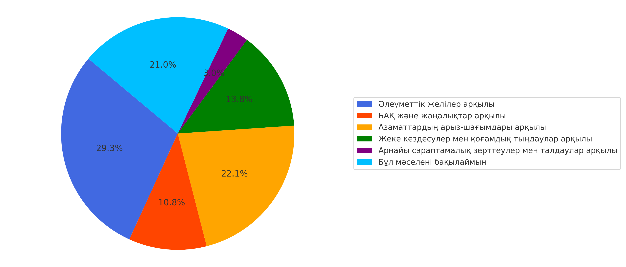

Сурет 13 – Халықтың көңіл-күйін бақылау әдістері бойынша сауалнама ақпараты

Ескерту – Әлеуметтік сауалнама негізінде автормен құрастырылған (Қосымша А)

13-суретте, осы зерттеуде мемлекеттік қызметшілердің әлеуметтік шиеленіс жағдайларын бақылау және алдын алу құралдарын қолдану деңгейі қарастырылады. Жалпы саны 963 респонденттің жауаптары негізінде алынған мәліметтер келесі түрде бөлінді:
1. Әлеуметтік желілер арқылы бақылау – 29,3%. Зерттеу нәтижелері бойынша, респонденттердің ең көп бөлігі (29,3%) әлеуметтік желілерді негізгі бақылау құралы ретінде көрсеткен. Бұл цифр қазіргі қоғамда ақпарат пен қоғамдық көңіл-күйдің ең жылдам таралатын ортасы – әлеуметтік медиа платформалары екенін айқын көрсетеді. Мұндай тәсілді тиімді пайдалану мемлекеттік қызметшілерден ақпараттық құзыреттілік, цифрлық коммуникациялық дағдылар, медиасауаттылық, эмоциялық интеллект және онлайн-коммуникацияны басқару қабілеттерін талап етеді.
2. Азаматтардың арыз-шағымдары арқылы – 22,1%. Респонденттердің 22,1%-ы азаматтардың тікелей шағымдары мен өтініштері арқылы әлеуметтік шиеленіс белгілерін анықтайтынын білдірген. Бұл тәсіл халықпен кері байланысты қамтамасыз ету арқылы туындайтын мәселелерге жедел әрекет етуге мүмкіндік береді. Мұндай жағдайда мемлекеттік қызметшілерге аналитикалық ойлау қабілеті, құқықтық сауаттылық, шешім қабылдау дағдылары және ашықтық пен есептілік принциптеріне негізделген жұмыс тәсілі қажет.
3. Әлеуметтік шиеленісті бақыламайтындар – 21%. Зерттеу барысында респонденттердің 21%-ы әлеуметтік шиеленістерді мүлде бақыламайтынын көрсеткен. Бұл көрсеткіш мемлекеттік басқару жүйесінде проактивтілік пен жауапкершілік деңгейінің жеткіліксіздігін, сондай-ақ әлеуметтік процестерге деген енжарлықты білдіреді. Мұндай үрдіс болашақта қоғам мен билік арасындағы байланысты әлсіретіп, басқарушылық тәуекелдерді арттыруы мүмкін.
4.Жеке кездесулер мен қоғамдық тыңдаулар – 13,8%. Мемлекеттік қызметшілердің 13,8%-ы әлеуметтік шиеленіс жағдайларын жеке кездесулер мен қоғамдық тыңдаулар барысында анықтайды. Бұл тәсіл азаматтармен тікелей диалог орнатуға, сенімді қарым-қатынас қалыптастыруға мүмкіндік береді. Мұндай әдісті таңдаған қызметкерлер әдетте белсенді тыңдау, диалог құру, сенімге кіру және көпшілік алдында сөйлеу сынды коммуникативтік құзыреттерге ие.
5. Бұқаралық ақпарат құралдары және жаңалықтар арқылы – 10,8%. Респонденттердің бір бөлігі (10,8%) әлеуметтік шиеленістерді БАҚ пен жаңалықтар арқылы бақылайтынын көрсеткен. Бұл жанама бақылау тәсілі болғанымен, қоғамдық тенденцияларды жан-жақты бағалауға септігін тигізеді. Бұл бағыттағы жұмыс тиімділігі ақпаратты сараптау, медиаанализ жасау және сын тұрғысынан ойлау дағдыларына тікелей байланысты.
6. Арнайы сараптамалық зерттеулер мен сауалнамалар – 3%. Ең аз пайыз (3%) арнайы зерттеулер мен сауалнамаларға тиесілі. Бұл көрсеткіш ғылыми негізделген шешім қабылдау мәдениетінің мемлекеттік басқару саласында жеткіліксіз деңгейде екендігін аңғартады. Мұндай тәсіл стратегиялық ойлау, деректерді жинау мен талдау, зерттеу жүргізу құзыреттерін талап етеді. Осы сауалдың нәтижесі қазіргі таңда мемлекеттік қызметшілердің көпшілігі әлеуметтік шиеленіс жағдайларын әлеуметтік желілер арқылы бақылауға бейім екенін көрсетеді. Бұл цифрлық ортаның маңыздылығы мен заманауи медиа құралдарының ықпалын айғақтайды. Сонымен қатар азаматтардың шағымдары мен тікелей кездесулер сияқты дәстүрлі тәсілдердің де өзектілігі сақталып отырғаны байқалады. Алайда әлеуметтік шиеленісті мүлде бақыламайтын қызметкерлердің айтарлықтай үлесі жүйелік дайындық пен кәсіби құзыреттердің жеткіліксіздігін көрсетеді. Осы тұрғыдан алғанда, мемлекеттік басқару саласында кадрлардың әлеуетін арттыру, цифрлық және коммуникативтік құзыреттерін дамыту өзекті мәселе екені анық.
Сол себепті, қақтығыстар туралы мақалалардың контент-талдауын жасай отырып, жұртшылықтың пікірін біліп, ойын түсінуге және бұқаралық ақпарат құралдарында берілген мақалалар негізінде қоғамның оқиғаны қалай қабылдағанын зерттеуге басымдық берілді.
Контент талдаудың зерттеу сұрағы:
1. Қазақстандағы қаңтар оқиғаларының қандай нақты аспектілеріне назар аударуылуы керек?
Зерттеу барысында шетелдік бұқаралық ақпарат құралдарының наразылықтарды қалай жариялағанын, оқиғаның негізгі себептерін анықтайтын сипаттамасы мен белгілерін анықтау басты назарға алынды. Зерттеу сұрағына сәйкес келетін шетелдік мақалалар талданды.
Кодтау схемасын сызылып, қақтығысқа қатысты санаттар және тақырыптар жиынтығы шығарылды. Зерттеу сұрағына негізделген талдауға лайықты мақалалардың барлық тиісті аспектілерді қамтығаны нақтыланды. Мысалы, «наразылық себептері», «наразылық білдірушілердің талаптары», «Үкіметтің реакциясы», «халықаралық реакция» және т.б. сияқты категорияларды қарастырылды. Әр мақаланы кодтау схемасына негізделген мәтінге сәйкес Atlas.ti бағдарламасын пайдалана отырып, мәтін үзіндісін және кез келген тиісті метадеректерді (мысалы, дереккөз, күн және мақала авторы) анықталды.
Деректерді талдауда Қазақстандағы қаңтар оқиғаларын және олардың шетелдік БАҚ-та қалай берілгенін тұжырымдалды. Қазақстандағы 2022 жылғы қаңтардағы оқиғаларға арналған шетелдік мақалаларға контент-талдау жүргізу күрделі және уақытты қажет ететін процесс. Осы талдау әртүрлі бұқаралық ақпарат құралдарының бұл оқиғаларды қалай жариялағанын және олардың әлемнің әртүрлі бөліктерінде қалай қабылданғаны туралы құнды ақпарат берілді.
Наразылықтардың себептері: БАҚ наразылықтардың негізгі себептерін: жанармай бағасының өсуі, сыбайлас жемқорлық немесе саяси бостандықтардың болмауы деп көрсетеді. Олар сондай-ақ наразылық тудырған әлеуметтік-экономикалық және саяси контекстті зерттеген.
Наразылық білдірушілердің талаптары: БАҚ наразылық білдірушілердің Үкіметтің отставкасы, саяси реформалар немесе экономикалық жақсартулар сияқты талаптарын қамтығанын атап көрсеткен.
Үкіметтің реакциясы: Бұқаралық ақпарат құралдары Үкіметтің наразылықтарға реакциясы туралы, соның ішінде наразылық білдірушілердің талаптарын қанағаттандыру үшін қабылданған кез-келген шаралар туралы жазған. Соның ішінде үкіметті ауыстыру, саяси басқарудағы өзгерістер енгізу, наразылық білдірушілерді басу туралы хабарлаған.
Халықаралық реакция: шетелдік БАҚ халықаралық қатысушылардың оқиғаларға, соның ішінде шетелдік үкіметтердің мәлімдемелеріне, дипломатиялық күш-жігерге немесе бейбіт келісімге шақыруларға реакциясын жариялаған. Олар сондай-ақ аймақтық тұрақтылық пен қақтығыстың шетелдік инвестицияларға тигізуі мүмкін әсері туралы хабарлаған.
Қоғамға әсері: шетелдік және отандық тәуелсіз БАҚ наразылықтардың қоғамға әсері, соның ішінде оқиғалардың экономикалық, әлеуметтік және саяси салдары және наразылықтардан зардап шеккен әртүрлі топтардың көзқарастары мен тәжірибелерін зерттеген.
Зерттеген мақалалардың 80% дерлік оқиға былай сипатталады: 2022 жылғы қаңтарда Қазақстанда жанармай бағасының кенеттен өсуіне байланысты жаппай наразылықтар мен тәртіпсіздіктер орын алды. Наразылықтар тез арада зорлық-зомбылыққа ұласты, наразылық білдірушілер мен полиция арасындағы қақтығыстар, тонау және өртеу туралы хабарламалар пайда болды [114].
Қазақстан Үкіметі төтенше жағдай жариялады және тәртіпті қалпына келтіру үшін Қарулы күштерді жұмылдырды. Алайда наразылықтар бірнеше күнге созылды және адам құқықтарының бұзылуы және интернеттің өшуі туралы хабарламалар болды. Қазақстандағы оқиғалар халықаралық деңгейде назар аудартып, көптеген елдер алаңдаушылық білдіре отырып, бейбіт реттеуге шақырды. Біріккен Ұлттар Ұйымы барлық тараптарды ұстамдылық танытуға және адам құқықтарын құрметтеуге шақырған мәлімдеме жасады [115].
Қазақстандағы наразылықтар сыбайлас жемқорлық, экономикалық теңсіздік және саяси бостандықтардың болмауы сияқты негізгі проблемаларды анықтады. Оқиғалар сонымен қатар елдің тұрақтылығы мен болашағы, сондай-ақ оның аймақтағы және одан тыс жерлердегі басқа елдермен қарым-қатынасы туралы сұрақтар туғызды. Тұтастай алғанда, 2022 жылғы қаңтардағы Қазақстандағы оқиғалар ел тарихындағы маңызды оқиғаға айналды және өңір мен әлем үшін кең ауқымды салдарларға ие болды.
Қаңтар оқиғаларына қатысты мақалалардың көпшілігінде наразылықтар кезінде қақтығысқа қатысушыларға жасалған зорлық-зомбылық туралы жазылған. Кей мақалаларда Үкімет тарапынан қақтығыс кезінде тиімді әрекеттер мен халықпен коммуникация жасаудағы ұйымдастырудың әлсіздігі, нақты шешім қабылдаудағы жауапкершілік т.б. тақырыптар көтерілген.
Авторлардың басым бөлігі зорлық-зомбылықты айыптап, Қазақстан үкіметін қатігездікке жол бермей, әлімжеттікті тоқтату үшін шаралар қабылдауға шақырған [116]. Кейбір мақалаларда халыққа қарсы қолданылған қару мен гранаталардың ауыр жарақат пен өлімге әкелгенін нақты мысалдармен сипаттағанын байқаймыз.
Кейбір мақалаларда наразылықтарды ұйымдастырудағы және зорлық-зомбылық туралы ақпарат таратудағы әлеуметтік медианың рөлі туралы айтылады. Кейбір мақалалар әлеуметтік медианың жұртшылықтың пікіріне әсерін талқылайды және халықтың құқықтық сауатын арттыру және қорғауды жақсарту қажеттілігін атап көрсетеді.
Human Rights Watch ақпараттық порталында «Қаңтар оқиғаларына» қатысты бірнеше мақала берілген. 2022 жылғы 7 қаңтарда ақпараттық желіде Kazakhstan: Cancel ‘Shoot Without Warning’ Order Ensure National and Foreign Forces Respect Rights; Investigate Killings ( Қазақстан: ескертусіз ату туралы бұйрықтың күшін жою. Ұлттық және халықаралық күштердің адам құқықтарын сақтауын қамтамасыз ету, кісі өлтіруді тергеу) атауымен мақала жарыққа шыққан. Human Rights Watch директорының дағдарыстар мен қақтығыстар жөніндегі орынбасары Летта Тейлер: "Қазақстан тәуелсіздік алғаннан бергі ең күрделі дағдарысты бастан кешуде. Әлем жұртшылығы Қазақстан Үкіметінің азаматтардың құқықтарын қалай құрметтейтінін мұқият қадағалап отыр", - деп атап өткен. Оның ойынша, билік үшін өз іс – әрекеттеріндегі кез-келген қауіпсіздік күштерінің адам өмірін қорғау қажеттілігінен туындауын, әйтпесе жауапкершілікке тартылуын қамтамасыз ету өте маңызды. Ол ескертусіз ату туралы бұйрықты жою керектігін атап көрсеткен [117].
Дәл осы Human Rights Watch-тың «Қазақстан: 2022 жылғы қаңтар оқиғалары туралы бірлескен мәлімдеме. Азаматтық қоғам топтары толығымен тәуелсіз тергеу жүргізуге шақырады» атты мақаласында: «240-тан астам адам қаза тауып, жүздеген адам азапталды деп мәлімделгеннен кейін жарты жыл өткен соң, жәбірленушілер мен олардың туыстары ешқашан кінәлілердің жауапқа тартылғанын көрмеді. Сот төрелігін қамтамасыз ету үшін Қазақстан Үкіметі беделді тәуелсіз халықаралық сарапшыларды тарта отырып, толық тәуелсіз тергеуді ұйымдастыру жөнінде кідіріссіз қадамдар жасауы қажет» - деп атап көрсеткен [118, 119]. Осы басылымның кезекті санында: «Қазақстан: наразылықтар жалғасып жатқан кезде оппозиция қайраткерлері ұсталды» атты мақаласында Үкіметтің наразылықтарға, соның ішінде оппозиция қайраткерлері мен белсенділерін ұстауға реакциясы көрсетілген. Онда бірнеше көрнекті оппозициялық саясаткерлердің қамауға алынғандығы туралы ақпарат берілген. Мақалада полицияның наразылық білдірушілерге қарсы күш қолдануы, соның ішінде резеңке оқтар, көзден жас ағызатын газ және жарық-шу гранаталары туралы айтылады [120].
Сондай мақаланың бірінде Кеңес Одағы ыдырағаннан кейін отыз жыл өткен соң, Қазақстанды дүр сілкіндірген наразылықтар Нұрсұлтан Назарбаевтың билікте ұзақ тұруының аяқталуын білдіруі мүмкін, бірақ мұнайға бай Орталық Азия елі автократиялық биліктен бірқалыпты ауысады деп болжайды. Парижде орналасқан Aperio консалтингтік компаниясының геосаяси талдаушысы Джордж Волошин: «Назарбаев режимі, демек, оның 2019 жылы отставкаға кетуінен басталған биліктің жартылай ауысуы аяқталды», - деді [121]. Мақалада Президент Қасым-Жомарт Тоқаевтың наразылықтарға, оның ішінде Үкіметтің отставкаға кетуіне және саяси және экономикалық реформалардың уәделеріне реакциясы баяндалады. Мақалада Қ.-Ж. Тоқаевтың саяси бәсекелестікті күшейтуге, заңның үстемдігін нығайтуға және әлеуметтік қамсыздандыруды жақсартуға уәде бергені айтылады.
Мақалада сондай-ақ наразылықтардың саяси контексті және Қазақстанның саяси жүйесінің алдында тұрған сын-қатерлер зерттеледі. Онда елдің экономикалық проблемаларға, соның ішінде мұнай бағасының төмендігіне және COVID-19 пандемиясына тап болғандығы, сондай-ақ сыбайлас жемқорлық пен саяси қуғын-сүргінге қатысты алаңдаушылық бар екендігі атап өтілді [117].
Мақаланың қорытындысында үкіметтің отставкаға кетуі маңызды оқиға болғанымен, уәде етілген реформалардың жүзеге асырылатындығы әлі белгісіз екендігі атап өтілген. Онда Қазақстанның саяси жүйесінің неғұрлым ашық, ашық және есеп беретін болуын қамтамасыз ету үшін азаматтық қоғам мен халықаралық қоғамдастық тарапынан саяси ерік-жігер мен қолдаудың қажеттігі атап көрсетілген.
Талдауды қарастыра отырап, Қазақстанның саяси болашағы үшін наразылықтардың рөлін жоққа шығара алмаймыз. Үкіметтің тиімді жұмысы, қоғамның саяси науқандарға көңілі толмауы сияқты факторларды ескеру маңызды. Қаңтар оқиғасы бұл сабақ ретінде ұмтылмауы тиіс оқиға әрі құбылыс. Қазақстандағы саяси өзгерістер үшін жаңа мүмкіндіктер деп саналған бұл оқиға тағы қайталанбас үшін сараптамалар жасау маңызды. Жан-жақты талқылау мен кемшіліктерді анықтау болашақ ӘҚ алдын алу бойынша шараларды қабылдауға көмектеседі. Бұл ретте саяси қызметшілердің құзыреттеріне, олардың ұйымдастырушылық және стерсстік жағдайда басқару бойынша құзыреттерін жетілдіру қажет екені анық.
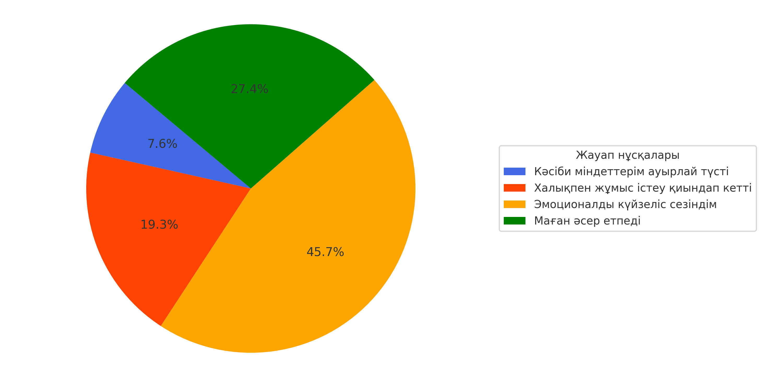

Сурет14 – Қаңтар оқиғасы сияқты әлеуметтік қақтығыстардың мемлекеттік қызметшіге әсері туралы ақпарат

Ескерту – Әлеуметтік сауалнама негізінде автормен құрастырылған (Қосымша А)

13-суретте зерттеу нәтижелері «Қаңтар оқиғалары» сияқты ірі әлеуметтік толқулардың мемлекеттік қызметшілерге әсерін бағалауға бағытталған. Жалпы 963 респонденттің жауабына сүйене отырып, мынадай негізгі үрдістер байқалды:
1. Эмоционалдық күйзеліс сезіндім – 45,7%. Бұл ең жоғары көрсеткіш, әлеуметтік толқулардың мемлекеттік қызметшілердің эмоционалдық жағдайына айтарлықтай ықпал еткенін көрсетеді. Бұл кәсіби күйіп-жану (burnout) тәуекелінің жоғары екенінен хабар береді.
2. Маған әсер етпеді – 27,4%. Респонденттердің төрттен бірі мұндай оқиғалардың өздеріне әсер етпегенін айтқан. Бұл топтағы қызметкерлерде эмоционалдық тұрақтылық немесе кәсіби бейтараптық байқалуы мүмкін.
3. Халықпен жұмыс істеу қиындап кетті – 19,3%. Мемлекеттік қызмет пен азаматтар арасындағы қарым-қатынаста сенім дағдарысы немесе шиеленіс туындағанын көрсетеді.
4. Кәсіби міндеттерім ауырлай түсті – 7,6%. Бұл көрсеткіш әлеуметтік оқиғалардың мемлекеттік құрылымдарға қосымша жүктеме түсіргенін, әсіресе басқарушылық және ұйымдастырушылық деңгейде қиындықтар туындағанын аңғартады. Диаграмма деректері әлеуметтік толқулардың мемлекеттік қызмет саласына кешенді әсер еткенін көрсетеді. Психоэмоционалдық қысымның жоғары болуы кадрларды қолдау мен стресс-менеджмент тетіктерін жетілдіру қажеттігін білдіреді. Сонымен қатар халықпен қарым-қатынастағы қиындықтар мемлекеттік институттарға деген сенімнің төмендеуін де айқындауы мүмкін. Бұл нәтижелер мемлекеттік басқару жүйесінде тұрақтылықты қамтамасыз ету үшін стратегиялық кадрлық және коммуникативтік саясаттың маңыздылығын көрсетеді.
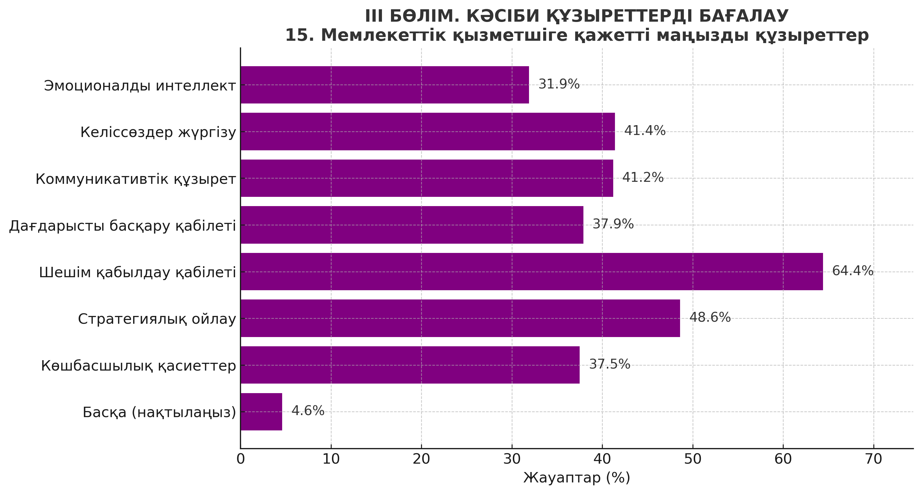

Сурет 15 – Мемлекеттік қызметшінің қақтығыстарды басқару кезіндегі маңызды құзыреттері туралы ақпарат

Ескерту – Автордың әлеуметтік сауалнамасы негізінде жасалды (Қосымша А)

15-суретте, сауалнаманың осы сұрағына 963 адам қатысып, мемлекеттік қызметшілер үшін маңызды кәсіби құзыреттерді бағалаған. Ең жоғары көрсеткіш ‒ шешім қабылдау қабілетіне тиесілі (620 дауыс, 64,4%). Одан кейін стратегиялық ойлау (468 дауыс, 48,6%) және келіссөздер жүргізу (398 дауыс, 41,4%) алдыңғы қатарда тұр. Коммуникативтік құзырет те (396 дауыс, 41,2%) маңызды деп танылған. Ал эмоционалды интеллект (307 дауыс, 31,9%) пен көшбасшылық қасиеттер (361 дауыс, 37,5%) салыстырмалы түрде төмен бағаланған. Бұл көрсеткіштер шешім қабылдау мен стратегия құру дағдыларының мемлекеттік қызметте басты рөл атқаратынын аңғартады (10-кесте).

Кесте 10 – Коммуникативтік, стратегиялық және дағдарысты құзыреттердің шешім қабылдау қабілетіне ықпалы (регрессиялық талдау нәтижесі)

Айнымалылар | Коэффициент (β) | Стандартты қате | t-статистика | p-мәні
(Тұрақты шама – Intercept) | 1.23 | 0.12 | 10.25 | <0.001
Коммуникативтік құзырет | 0.35 | 0.08 | 4.38 | <0.001
Стратегиялық ойлау | 0.42 | 0.07 | 6.00 | <0.001
Дағдарысты басқару қабілеті | 0.29 | 0.09 | 3.22 | 0.0015
R-квадрат | 0.67 | – | – | –
Модельдің маңыздылығы(F-мәні) | 59.3 | – | – | <0.001
Ескерту – Барлық көрсеткіштер 0,001 деңгейінде статистикалық тұрғыда мағыналы. R² = 0.67 мәні модельдің 67%-ға дейінгі өзгерісін түсіндіреді
Осы зерттеу шеңберінде мемлекеттік қызметшілердің шешім қабылдау қабілетіне әсер ететін кәсіби құзыреттер анықталып, регрессиялық талдау жүргізілді. Тәуелсіз айнымалылар ретінде коммуникативтік құзырет, стратегиялық ойлау және дағдарысты басқару қабілеті алынды. Тәуелді айнымалы ‒ шешім қабылдау қабілеті. Талдау нәтижесінде барлық үш айнымалының шешім қабылдауға елеулі ықпалы бар екені анықталды.
Коммуникативтік құзыреттіліктің әсері β=0.35 (p<0.001) болып, бұл құзырет артқан сайын шешім қабылдау деңгейі де сенімді түрде өсетінін көрсетті. Стратегиялық ойлау айнымалысы ең күшті ықпал етуші ретінде анықталды (β=0.42; p<0.001), бұл мемлекеттік қызметкердің ұзақмерзімді пайыммен шешім қабылдауының маңыздылығын білдіреді.
Дағдарысты басқару қабілеті де статистикалық тұрғыдан маңызды әсерге ие (β = 0.29; p = 0.0015), бұл күрделі жағдайларда дұрыс шешім қабылдауға бейімділікті сипаттайды. Модельдің жалпы сапасын сипаттайтын R² мәні = 0.67, яғни тәуелді айнымалының 67%-ы осы үш фактор арқылы түсіндіріледі. Бұл – әлеуметтік-гуманитарлық зерттеулер үшін өте жоғары көрсеткіш.
Модельдің жалпы маңыздылығы F=59.3, p<0.001, бұл модельдің статистикалық тұрғыда сенімді екенін көрсетеді. Аталған модель негізінде шешім қабылдау қабілетінің қалыптасуына ең көп әсер ететін фактор – стратегиялық ойлау, одан кейін – коммуникативтік құзырет және дағдарысты басқару дағдысы. Бұл мемлекеттік қызметшінің кәсіби құзыреттер жүйесінде аталған факторлар шешім қабылдау үдерісінде жетекші рөл атқаратынын растайды.
Бұл ретте ақпараттық мәдениет деңгейі, коммуникативті құзыреттілік және мемлекеттік органдардың әлеуметтік тиімділігі арасындағы тығыз байланысты ескеру маңызды. Мемлекеттік қызметшілер өз міндеттерін орындау кезінде коммуникацияның тиімділігін қамтамасыз ете отырып, қоғаммен, қызметкерлермен және жұмыс берушілермен тиімді диалог орнатуы керек. Алайда, егер бұл коммуникация дұрыс жүргізілмесе, риторика эскалациясы мен қақтығыстың күшеюіне әкелуі мүмкін. Қазақстандағы әлеуметтік қақтығыстар барысында мемлекеттік қызметшілердің кейбірі риторикалық қателіктер жіберіп, қақтығысты одан әрі ушықтырған кездер орын алғаны белгілі. Әлеуметтік желі дамыған заманда ондай сәтсіздіктерді жасыру мүмкін емес. Олардың қатарына мұнайшылар ереуілдері мен еңбек дауларында жиі қайталанатын қателіктерді жатқызамыз. Басшы лауазымдағы қызметшілердің агрессивті немесе түсініксіз риторика қолдануының салдарынан шиеленістің күшейіп, кейін радикалды әдістерді қолдану әрекеттері негізгі проблеманы шешпейді. Риторика эскалациясын болдырмау және тиімді коммуникация жүргізу дағдыларын меңгере отырып келіссөз жүргізу, екі жақты келісімге келу көп жағдайда мәселені реттейтін әдіс екені сөзсіз. Мемлекеттің қоғамдағы шиеленіске араласуы әртүрлі пікір тудырады. Бір жағынан, мұны адамдардың конституциялық құқықтарын бұзу деп санауға болады. Екінші жағынан, шешілмеген даулар ішкі тұрақсыздыққа әкеледі және мемлекет қауіпсіздігіне нұқсан келтіреді. Әртүрлі елдердің экономикалық жетістіктерінің айырмашылығын салыстыра отырып, шектеулі мемлекеттік бақылау ең тиімді басқару әдісі деп айтуға толық негіз бар. Оның әсері халықаралық зерттеулерде кеңінен талқыланған. Мысалы, Кеннет Боулдингтің (1963) пікірі бойынша, мемлекеттік араласу сәтсіздікке ұшыраса, әлеуметтік тұрақсыздық туындауы мүмкін [122].
КСРО-ның тәжірибесі бұл пікірді нақтылады, себебі мемлекет өз азаматтарының қажеттіліктеріне коммуникация арқылы жауап бере алмады. Керісінше, АҚШ тәжірибесінде Адам Смиттің (1759) «Көрінбейтін қол» метафорасы коммуникацияның жеке тұлға мен мемлекеттің қарым-қатынасы арқылы бәсекелестікті және экономикалық өсуді ынталандырғанын көрсетті [32, р. 13-197]. Бұл теорияға сәйкес, Үкімет табиғи монополиялар бағаны көтермеуі үшін бағаны бақылайды, өрт немесе жаппай улану сияқты жазатайым оқиғалардың алдын алу бойынша қауіпсіздік стандарттарын белгілейді, жұмыс берушінің жұмысшыға монополиялық билігіне қарсы тұру үшін жұмыс орындарын реттейді т.б. Қақтығыстарды басқару теориясы бойынша тиімді коммуникация қақтығыстарды реттеудің негізгі құралдарының бірі болып табылады. Ж. Галтунг, К. Томас-Килманн және Льюис Коссер сияқты ғалымдар коммуникацияның қақтығыстардың әр кезеңіндегі рөлін зерттей келе, қақтығыстарды тиімді шешу үшін қатысушылардың тіл табысуы, өзара сенім орнатуы және келіссөздер жүргізуі аса маңызды деп атап өтті [5; 123, 124]. Қазақстанның тәжірибесіне келсек, мемлекеттік қызметшілердің көпшілігі әкімшілік шешімдер қабылдауға басымдық береді, сол себепті қақтығыстарды шешуде қиындықтар кездеседі, ол коммуникативтік құзыреттілікті арттыру қажеттілігімен тікелей байланысты. Қазақстандағы «Халық үнін естуші мемлекет» ұғымы мемлекеттік органдар мен азаматтардың қажеттіліктерін анықтау және қанағаттандыру мақсатында тұрақты диалог пен жаңа құзыреттерді талап етеді. Бұл модель мемлекеттік қызметшіге кері байланыс жүйесін құру арқылы азаматтардың өтініштерін белсенді түрде тыңдап, жауап беру және диалог дағдыларын дамыту қажеттігін дәлелдейді. Азаматтармен адал және ашық өзара іс-қимыл мемлекеттік органдарға деген сенімді нығайтуға көмектеседі, бұл «естуші мемлекет» қағидаттарының бірі болып табылады.
16-суретте (диаграммада) респонденттердің әлеуметтік қақтығыстардың алдын алуға қатысты қандай шараларды тиімді деп есептейтіндігі көрсетілген (963 жауап).
Негізгі нәтижелер:
1. Халықпен түсіндіру жұмыстары – 54,3%. Ең көп қолдау тапқан тәсіл. Бұл әлеуметтік шиеленістердің алдын алуда ашық коммуникация мен ақпараттандырудың маңызын көрсетеді.
2. Әлеуметтік жеңілдіктер мен көмектер – 45,8%. Респонденттердің жартысына жуығы әлеуметтік қолдау шараларының шиеленісті төмендетуде маңызды рөл атқаратынын атап өткен. Бұл – әлеуметтік әділеттілік пен экономикалық тұрақтылықтың маңызын білдіреді.
3. Медиация және диалог алаңдарын құру – 25,8%. Төрттен бір бөлігі жанжалдарды бейбіт жолмен шешуге бағытталған тетіктерге мән береді.
4. Қоғамдық кеңестер арқылы тыңдау – 19%. Бұл көрсеткіш азаматтық қоғам институттарын іске тартудың әлеуетін айқындайды.
5. Құқық қорғау органдарының араласуы және «Білмеймін» жауаптары – әрқайсысы 7,7%. Қақтығысты күшпен реттеу немесе нақты ұстанымның болмауы респонденттердің аз бөлігінен ғана байқалды. Респонденттер әлеуметтік шиеленістің алдын алуда ең алдымен түсіндіру жұмыстары мен әлеуметтік қолдауды маңызды деп есептейді.

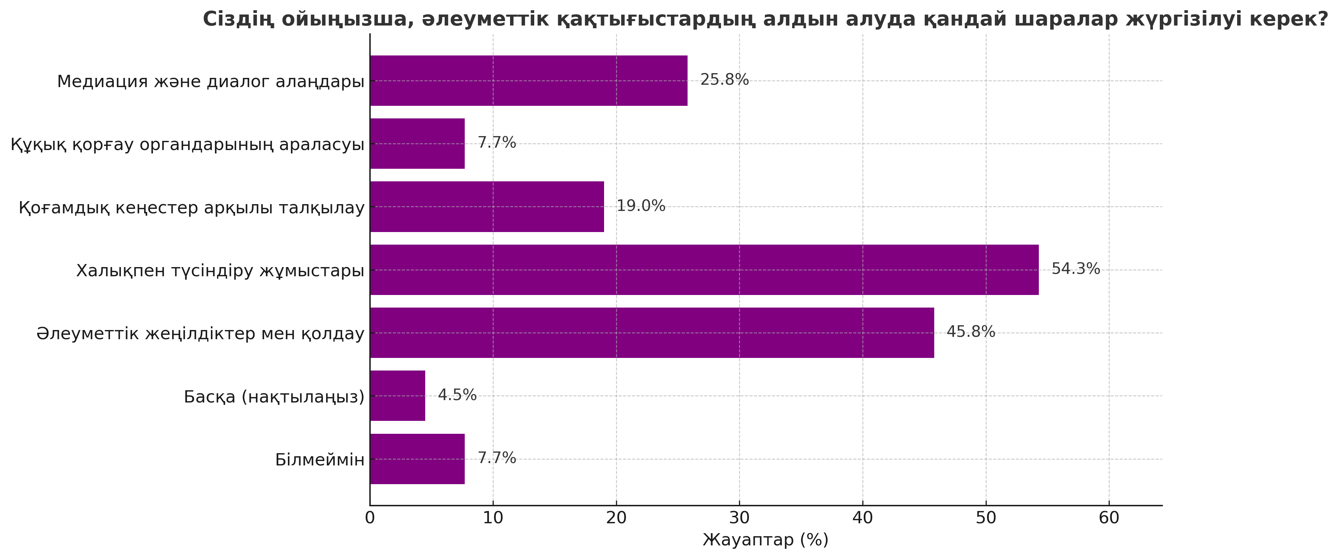

Сурет 16 – Қақтығыстардың алдын алу бойынша жүргізілетін шаралар бойынша ақпарат

Ескерту – Әлеуметтік сауалнама негізінде автормен құрастырылған (Қосымша А)

Бұл қоғамдағы сенім мен тұрақтылықты нығайту үшін алдын алу шараларының жұмсақ әрі кешенді тәсілдерге негізделуі қажеттігін көрсетеді. Мемлекеттік басқарушының біліктілігінің көрсеткіші бірнеше құзыреттілікпен бағаланады. Олар: талдау жасай білу, кез келген оқиға кезінде дереу шешім қабылдау, адамдардың психологиясын терең білу негізінде дауды шешу, қақтығыс тб әрекеттерді болдырмау. Конфликтілерді болжам жасай отырып алдын алу немесе орын алған жағдайда келіссөз жүргізе отырып шеше алу – басқарушының жоғарғы деңгейін көрсетеді.
Аналитикалық сипаттамасы: жүргізілген логистикалық регрессиялық талдау әлеуметтік қақтығыстардың алдын алуға бағытталған түрлі шаралардың тиімділік деңгейіне ықпалын анықтауға мүмкіндік берді. Тәуелсіз айнымалылар ретінде респонденттердің алдын алу шараларына деген қолдауы, ал тәуелді айнымалы ретінде олардың бұл шаралардың тиімділігіне сенімі алынды (11-кесте).
Нәтижелерге сәйкес, халықпен түсіндіру жұмыстары ең жоғары әсерге ие болды (β = 1.85; p < 0.001). Бұл оның әлеуметтік шиеленістердің алдын алудағы маңызды коммуникациялық құрал екендігін көрсетеді. Келесі орындағы әлеуметтік жеңілдіктер мен көмектер (β = 1.45; p<0.001) және медиация және диалог алаңдарын дамыту (β = 1.22; p<0.001) сияқты әлеуметтік қолдау шаралары да қақтығыстардың алдын алу үшін елеулі рөл атқаратынын көрсетті.
Кесте 11 – Әлеуметтік қақтығыстардың алдын алу шараларының тиімділікке ықпалы (логистикалық регрессиялық талдау)

Айнымалылар | Коэффициент (β) | Стандартты қате | z-статистика | p-мәні
(Тұрақты шама – Intercept) | –1.20 | 0.25 | –4.80 | <0.001
Халықпен түсіндіру жұмыстары | 1.85 | 0.30 | 6.17 | <0.001
Әлеуметтік жеңілдіктер мен көмектер | 1.45 | 0.27 | 5.37 | <0.001
Медиация және диалог  алаңдары | 1.22 | 0.28 | 4.36 | <0.001
Қоғамдық кеңестер арқылы тыңдау | 0.67 | 0.26 | 2.58 | 0.010
Құқық қорғау органда рының араласуы | 0.11 | 0.33 | 0.33 | 0.738
Ескерту – p < 0.05 деңгейіндегі айнымалылар – статистикалық маңызы бар. Талдау RStudio бағдарламасында жасалған

Қоғамдық кеңестер арқылы тыңдау айтарлықтай ықпал көрсеткенімен, оның әсері салыстырмалы түрде әлсіздеу (β = 0.67; p = 0.010). Ал құқық қорғау органдарының араласуы статистикалық тұрғыда маңызсыз болып шықты (p=0.738), бұл күштік тәсілдердің алдын алу емес, көбінесе кейінгі әрекет екенін аңғартады.
Модель сапасы
R² мәні (Nagelkerke) ≈ 0.51 – модель тәуелді айнымалының дисперсиясының шамамен 51%-ын түсіндіреді.
Модельдің жалпы маңыздылығы (Chi-square test): p < 0.001 – модельдің статистикалық маңызы бар.
Hosmer–Lemeshow тесті: p > 0.05 – модель деректерге жақсы сәйкес келеді.
AIC = 789.4 – салыстырмалы түрде төмен, бұл модельдің тиімділігін көрсетеді. Регрессиялық модель нәтижелері әлеуметтік қақтығыстардың алдын алудағы тиімді механизмдер ретінде түсіндіру, әлеуметтік қолдау және медиация құралдарының басымдыққа ие екенін дәлелдейді. Бұл мемлекеттік саясатта репрессивті емес, алдын алу мен коммуникацияға бағытталған тәсілдерді күшейту қажеттігін көрсетеді.

2.2 Әлеуметтік-еңбек даулары және өзге де әлеуметтік қақтығыстарды басқарудағы мемлекеттік қызметшілердің құзыреттері
Қазіргі жаһандық сын-қатерлер жағдайында қоғамдағы әлеуметтік тұрақтылықты сақтау – елдің тұрақты дамуы мен ішкі қауіпсіздігін қамтамасыз етудің маңызды алғышарты. Әлеуметтік тұрақтылық еңбек саласындағы теңгеріммен, халықтың жұмыспен қамтылуы, жалақының әділ деңгейі және еңбек жағдайларының лайықтылығымен тығыз байланысты. Сондықтан әлеуметтік-еңбек қатынастарындағы дағдарыс жағдайлары мемлекет тарапынан ерекше назарды аударуды талап етеді. Еліміздегі еңбек даулары көбіне жалақының жеткіліксіздігі, еңбекке қолайлы жағдайдың жасалмауы, отандық және шетелдік жұмысшылар арасында еңбекақы теңсіздігі сияқты себептерден туындайды. Бұл факторлар әлеуметтік шиеленісті күшейтіп, қоғамдық тұрақтылыққа қауіп төндіруі мүмкін. Мұндай жағдайда еңбек қатынастарын қадағалап, реттеуде мемлекеттік қызметшілердің рөлі ерекше. Олар жұмыс беруші мен жұмысшы арасындағы делдал ретінде әрекет етіп, заң талаптарының орындалуын және әлеуметтік әділеттіліктің сақталуын қамтамасыз етеді. Әлемдік тәжірибе көрсеткендей, Д. Рикардо, А. Смит, К. Маркс, Ф. Энгельс, Дж. Кейнс сынды ғалымдардың еңбектері әлеуметтік-еңбек қатынастарының реттелуі мәселелерінің теориялық негіздерін қалады. Олардың еңбектерінде еңбек құқықтарын қорғаудың мемлекет саясатының маңызды бөлігі екені айқындалған.
Мемлекеттік қызмет жүйесін кәсібилендіру мен оны жаңғырту үдерісінде көшбасшылық құзыретке ерекше мән беріледі. ЭЫДҰ сараптамалық баяндамасына сәйкес, Қазақстандағы мемлекеттік қызметшілердің көшбасшылық әлеуетін дамыту – реформаларды тиімді іске асырудың және мемлекеттік басқарудың стратегиялық пайымын нақты жүзеге асырудың негізгі тетігі болып табылады. Бұл құзырет тек басқару функцияларын орындаумен шектелмейді, ол сонымен қатар шешім қабылдау қабілетін, өзгерістерді басқару дағдыларын, жоғары жауапкершілік пен этикалық ұстанымдарды сақтауды қамтиды. ЭЫДҰ шолуы көшбасшылықтың үш негізгі қырын айқындайды: стратегиялық көзқарас, ұжымдық мотивация және институционалдық сенімділік.
Біріншіден, көшбасшы мемлекеттік қызметші стратегиялық мақсаттарды ұстанып, ұзақ мерзімді нәтижелерге бағдарланған шешімдер қабылдай білуі тиіс. Бұл әсіресе қоғамдық шиеленіс немесе дағдарыс кезеңдерінде жүйелі бағытты сақтап қалуға мүмкіндік береді.
Екіншіден, көшбасшы тұлға команда ішіндегі ынтымақтастықты нығайтып, қызметкерлердің әлеуетін ашуға және ортақ мақсаттарға жетуге түрткі бола білуі керек.
Үшіншіден, көшбасшылық мемлекеттік қызметтегі бедел мен сенім факторымен тығыз байланысты. ЭЫДҰ мәліметтері бойынша, жоғары лауазымды басшылар үшін арнайы дағды бейіндері, коучинг және менторлық бағдарламалар енгізілуі – осы бағытты қолдаудың құрылымдық тетігі ретінде қарастырылады. Қазақстан тәжірибесінде бұл құзырет А және B корпусы қызметшілері үшін бөлек талаптармен айқындалған. Атап айтқанда, Жоғары мемлекеттік қызмет корпусына (ЖМҚ) қойылатын біліктілік талаптары көшбасшылық құзыреттің бар болуын міндетті шарт ретінде қарастырады. Бұл мемлекеттік қызметшінің тек әкімшілік басқарушы ғана емес, сонымен қатар саяси тұрақтылықты сақтайтын, сындарлы диалог орнататын және халықпен сенімді қарым-қатынаста бола алатын тұлға ретіндегі моделін қалыптастырады [112].

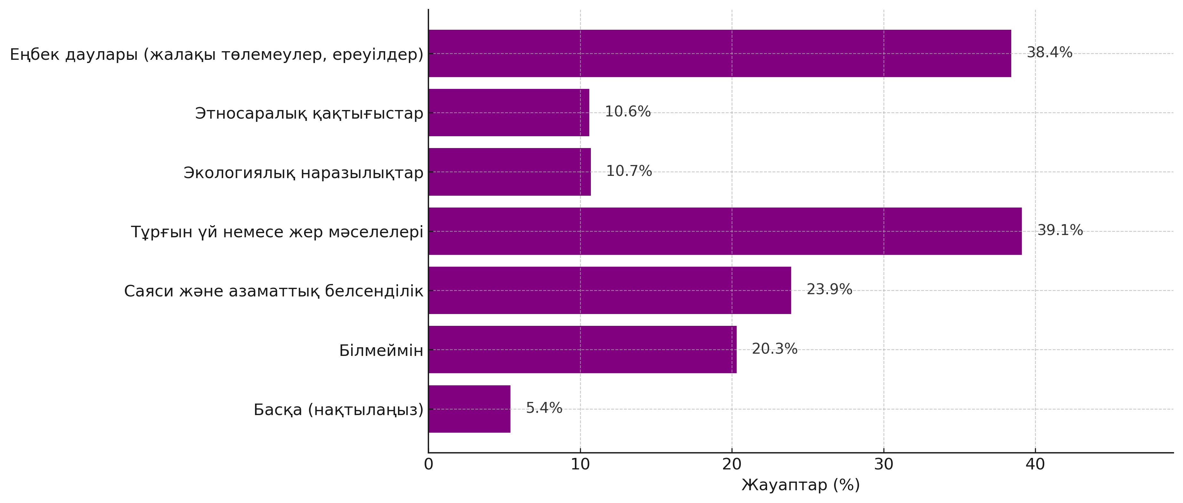

Сурет 17 – Әлеуметтік сауалнаманың қақтығыстар түрлері туралы ақпараты

Ескерту – Әлеуметтік сауалнама негізінде автормен құрастырылған (Қосымша А)

17-суретте, зерттеу барысында жасалған әлеуметтік сауалнамаға жауап берген мемлекеттік қызметшілер Қазақстанда соңғы жылдарда орын алған қақтығыстардың ішінде ең жиі қайталатын факторлар ретінде – тұрғын үй және жер мәселесін –375 (39,1%) респондент көрсетсе, 368 адам (38,4%) – еңбек даулары, соның ішінде жалақы, еңбек жағдайының қолайсыздығы екенін көрсетті.
Сондықтан да мемлекеттік қызметшілер құзыреттерінде жиі кездесетін даулардың бірі – әлеуметтік-еңбек қақтығыстары әртүрлі жағдайларға байланысты туындайды. Негізгі себептерге – кірістердің біркелкі бөлінбеуі, мүмкіндіктердің теңсіздігі, саяси тұрақсыздық, адам құқықтарының бұзылуы, этникалық және діни айырмашылықтар, әділетсіздік және басқа да әлеуметтік-экономикалық факторларды жатқызамыз. Әлеуметтік-экономикалық сипаты бар қақтығыстар кей жағдайда жұмыс беруші мен қызметкер арасындағы кикілжің түрінде шектеліп қалмай, үшінші тұлғаларды қамтыған жағдайда әлеуметтік сипатқа ие болады. Бұл еңбек дауына тікелей қатыспаса да сол еңбек нәтижесінде берілетін жалақыға тәуелді адамдарға, отбасы мүшелері және экономикалық айналым арқылы жұмыспен қамтылған жабдықтау тізбегіндегі кәсіпорындарға әсер етуі мүмкін. Атап айтқанда, қақтығыстар қалалар мен инфрақұрылымдарды қирату, экономикалық қызметті тоқтату, инвестицияларды тежеу және мемлекеттік шығындарды қысқарту арқылы экономикалық өнімділікке әсер етеді, осылайша экономикалық өсуді тежейді. Бүгінгі әлемдік картинада зорлық-зомбылық әлі де табысы төмен елдерде тамыр жайды, бірақ бүгінгі күнге дейін ең қауіпті қақтығыстардың кейбірі табысы жоғары және институттары күшті елдерде орын алуда. Бұл экономикалық дамудың өзі бейбітшіліктің кепілі емес екенін көрсетеді (United Nations; World Bank) [125].
Еңбек қақтығыстарының әлеуметтік сипаты олардың табиғатының ажырамас бөлігі және ондай дауларды уақытылы шешу мен қақтығыстардың алдын алудың маңызы зор, өйткені бұл әлеуметтік-экономикалық тұрақтылықты сақтау үшін маңызды фактор болып табылады. Зерттеулер көрсеткендей, еңбек қақтығыстары тек қызметкер мен жұмыс беруші арасындағы экономикалық мәселелермен шектелмейді. Олардың айтарлықтай әлеуметтік салдары бар, себебі олар отбасылардың әл-ауқатына, қауымдастықтардың әлеуметтік құрылымына, тіпті ұлттық және жаһандық деңгейдегі экономикалық және әлеуметтік жүйелерге әсер етеді.
Әлеуметтік-еңбек қақтығыстарының экономикалық негіздері көптеген зерттеушілердің назарында болды. Әділетсіз еңбекақы төлеу жүйесі, әсіресе шетелдік және отандық жұмысшылар арасындағы еңбекақы айырмашы-лықтары, еңбекақының индексацияланбауы – еңбек дауларының басты экономикалық себептері болып табылады. Қаражаттың жетіспеушілігі мен жұмыссыздық қоғамдағы әлеуметтік наразылықты, теңсіздікті және жағымсыз көңіл-күйді күшейтуі ықтимал. Ал наразылық градусы жоғары кез келген қоғам сілкініске жақындайды. Әлеуметтік қақтығыс орын алған мемлекеттердің тарихи және эволюциялық дамуында дүмпудің жұмыссыздық немесе қаражаттың жетіспеушілігі сияқты факторларға тәуелді екенін, яғни базалық қажеттіліктері өтелмеген қоғам мүшелері белгілі шыдамдылық кезеңінен кейін қарсылық танытуға өтетінін теориялық дәлелдермен нақтыладық. Оны толық анықтау немесе өлшеу мүмкін емес.

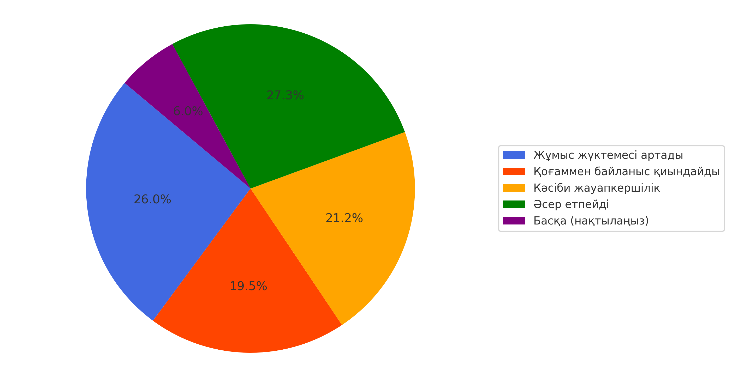

Сурет 18 – Әлеуметтік қақтығыстардың кәсіби қызметке әсері туралы әлеуметтік сауалнама сұрағына жауап

Ескерту – Әлеуметтік сауалнама негізінде автормен құрастырылған (Қосымша А)

18-суретте, сауалнаманың бұл сұрағына жауап берген 963 мемлекеттік қызметші «Қоғамдағы әлеуметтік қақтығыстар сіздің кәсіби қызметіңізге қалай әсер етеді?» деген сауалға 27,3% әсер етпейді, 26% жұмыс жүктемесі артады деп жауап берген. Жауап берушілер қызметінің облыс орталықтарындағы жауапты лауазымдарда отырған мемлекеттік қызметші екенін ескерсек, халықпен жұмыстың нәтижесі көңіл толтырарлық деу қиын. Сонымен бірге қоғаммен байланыс қиындайды (19,5%) және кәсіби жауапкершілік артады (21,2%) деп шынайы жағдайды анықтап берді. Бұл алғашқы белгілері кезең-кезеңмен жиі қайталанатын наразылықтар мен еңбек дауларына немқұрайлы көзқарас пен тек оқиға өршіген соң ғана кәсіби міндетін атқара бастайтын салғырт мемлекеттік қызметшінің мемлекеттік секторда аз еместігін көрсетеді.
Розмари А. Дикарло, БҰҰ-ның Саяси және бейбітшілікті құру істері жөніндегі Бас хатшысының орынбасары, жанжалдардың алдын алу және бейбітшілікті нығайту үшін инвестицияларды арттыру қажеттілігі туралы бірнеше рет мәлімдеп, оның пайымынша, дүние жүзінде қақтығыстарды алдын-алудан гөрі оларды реттеуге көп күштер мен ресурстар жұмсалады. Ол өз басымдықтарымыз бен ресурстарымызды қайта қарап, қақтығыстардың алдын алуға және бейбітшілікті құруға инвестицияларды ұлғайтуымыз керек деген. [126]. Бұл әлемдік деңгейдегі тек қақтығыс өткеннен кейін реттеуге ұмтылатын, алдын алу шараларының көп жағдайда қарастырылмайтынын дәлелдейді. 2024 жылы өткен «Қақтығыстардың алдын алуды ілгерілету – әйелдер мен жастарды қоса алғанда, барлық қатысушыларды күшейту» тақырыбындағы ашық пікірталаста Р. Дикарло алдын алудың маңыздылығы мен жанжалдардың алдын алу үшін барлық деңгейлерде, соның ішінде әйелдер мен жастардың қатысуымен кешенді тәсілдерді қолдану қажеттігін баса айтты. «Институционалдық легитимдік тұрақтылықтың кілті болып табылады. Мемлекеттік институттар азаматтарды тиісті түрде қорғамаса, сыбайлас жемқорлыққа қарсы тұрмаса немесе әділеттілікке қол жеткізуге мүмкіндік бермесе, нарықтар жұмыс орындарын ұсынбаса немесе қауымдастықтар әлеуметтік бірлігін жоғалтса – зорлық-зомбылық қақтығысының ықтималдығы артады» - деген оның пікірі осы бағыттағы барлық зерттеуші - ғалымдардың пікірімен үндес [126, с. 2-71].
Біздің елімізде қақтығыстардың алдын алу шаралары «Қазақстан-2050» мемлекетінің ұзақ мерзімді перспективаға арналған даму стратегиясында анық белгіленген, ол құжатта әлеуметтік тұрақтылықты нығайту және әлеуметтік қақтығыстарды шешу бойынша жүйелі жұмыстар нақтыланған. Қазіргі уақытта ең үлкен әлемдік проблемалардың бірі – күшейе түскен әлеуметтік тұрақсыздық. Оның негізгі себебі – әлеуметтік теңсіздік. Бүгінде әлемде екі жүз миллионға жуық адам жұмыс таба алмай отыр. Еуропалық Одақтың өзінде жұмыссыздық соңғы онжылдықтардағы ең жоғары деңгейге жетіп, көптеген жаппай тәртіпсіздіктерге түрткі болып отыр. Мұның жанында Қазақстандағы ахуал біршама қолайлы болып отырғанын мойындау керек. Бүгінде біз бүкіл жаңа тарихымыз ішіндегі жұмыссыздықтың ең төменгі деңгейіндеміз. Бұл, сөз жоқ, үлкен жетістік. Солай бола тұра, біз масаттануға тиіс емеспіз. Әлеуметтік-саяси дағдарысқа ұласатын жаһандық экономикалық дағдарыс Қазақстанға сөзсіз қысым көрсетіп, біздің төзімімізді сынаққа алатын болады. Сондықтан күн тәртібіне әлеуметтік қауіпсіздік және әлеуметтік тұрақтылық мәселесі тұр [127].
Қазақстанның 2050 жылға дейінгі перспективалары сызылған құжатқа сүйенсек, әлеуметтік қақтығыстардың алдын алу әлеуметтік шиеленісті жүйелі түрде бақылауды және талдауды қажет етеді. Сондықтан да адам құқықтарын қорғауды қамтамасыз ететін және заң алдындағы теңдікке кепілдік беретін әділ және құқықтық жүйені құру – әлеуметтік қақтығыстардың алдын алудың ажырамас бөлігі болып табылады. Оның тиімділігін арттыру мақсатында Қазақстан Республикасының Еңбек және халықты әлеуметтік қорғау министрлігінің қызметшілері тікелей құзыреттеріне кіретін еңбек дауларын бақылау бойынша тұрақты мониторинг жұмыстарын жүргізуде. Әлеуметтік динамиканы зерттеуге және қақтығыстардың ықтимал көздерін анықтауға бағытталған жұмыстар аясында мониторинг жүргізуден алынған деректер Үкімет пен қоғамдық ұйымдардың қақтығыстың алдын алу бойынша мақсатты шараларын әзірлеуге және оларға уақтылы ден қоюға көмектеседі.

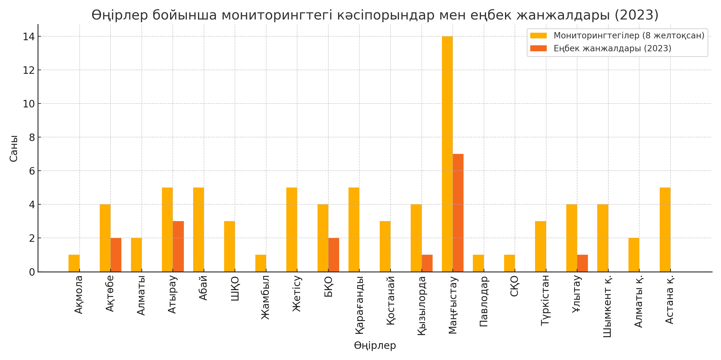

Сурет 19 – Еңбек дауларының шешілу көрсеткіштері берілген

Ескерту – Әдебиет негізінде құралған [97, р. 18-19]

19-суретте, ҚР Еңбек және халықты әлеуметтік қорғау министрлігінің Еңбек комитетінің 2023-2024 жылдардағы мәліметтеріне сәйкес, Маңғыстау облысы ‒ ең күрделі өңір екені нақтыланды. Бұл аймақта 14 кәсіпорын мониторингке алынған және сотқа келген ақпараттар бойынша тек Жаңаөзен қаласының өзінде 2025 жылға дейін 14 еңбек дауы тіркелген [128].
Бұл ақпартты жетілдіру мақсатында осы тарауда Жаңаөзен қалалық сотының ереуілдерге қатысты сот актілерін талдап, мағлұматтары зерделенді. Келесі көрсеткіш бойынша Атырау және Ақтөбе облыстарында да еңбек жанжалдары тіркелген. Бұл өңірлерде кәсіпорындар саны да салыстырмалы түрде көптігін көреміз. Басқа өңірлер – Алматы, Қарағанды, Түркістан облыстарында еңбек жанжалдары тіркелмеген, бірақ жалпы республика бойынша 76 кәсіпорын бақылауда тұрғанын және 16 еңбек жанжалы тіркелгенін яғни республика бойынша еңбек дауларының әлі де ушығу факторларының жоғары екенін назарға алуымыз керек.
Еңбек ұжымдарындағы ахуалды мониторингтеуге қатысты жұмыскер-лердің еңбек құқықтарының сақталуын бақылауды қамтамасыз ету және еңбек ұжымдарында шиеленісті болдырмау мақсатында өңірлердің мемлекеттік еңбек инспекторлары жұмыскерлердің өтініштері бойынша кәсіпорындарда профилактикалық бақылауды және жоспардан тыс жедел тексерулерді тұрақты негізде жүзеге асырады.
2024 жылғы 1 қарашада мемлекеттік еңбек инспекторлары 5 834 тексеру жүргізді, оның барысында 8936 бұзушылық анықталды, оның ішінде: еңбек саласында – 6600; еңбек қауіпсіздігі және еңбекті қорғау бойынша – 2094; халықты жұмыспен қамту бойынша – 242. Жұмыс берушілерге 3741 ұйғарым беріліп, жалпы сомасы 339,5 млн. теңгеге 2046 әкімшілік айыппұл салынды [128, б. 5-7].
Әлеуметтік қақтығыстардың басым бөлігі – еңбек қақтығыстары екенін және көп жағдайда қоғамды дүрліктірген ірі оқиғалардың еңбек ұжымдарының наразылығынан басталғанын ескере отырып, мемлекеттік қызметшілерге жағдайдың алдын алу мен бақылау маңызды. Осы мақсатта 2021 жылғы ақпанда Еңбек және халықты әлеуметтік қорғау министрлігінің жанынан еңбек жанжалдарының алдын алу және оларға жол бермеу жөніндегі ахуалдық орталық, ал өңірлерде құрамына кәсіподақ өкілдері де кірген мониторингтік топтар құрылды. Ахуалдық орталық жұмыскерлер мен кәсіподақтардың өтініштерін, құзыретті органдардың жедел ақпаратын және еңбек ұжымдарындағы ахуалды тұрақсыздандыру тәуекелдерін анықтау тұрғысынан бұқаралық ақпарат құралдарынан алынған ақпаратты күнделікті талдауды жүзеге асыра отырып, кәсіпорындардағы ахуалды қадағалау бойынша мемлекеттік органдар мен әлеуметтік әріптестердің қадамдық өзара іс-қимылын регламенттейді. Ахуалдық орталықта еңбек тәуекелдерінің мониторингі мен талдауы әрбір нақты кәсіпорын деңгейіне дейін қамтамасыз етіледі (20-сурет).

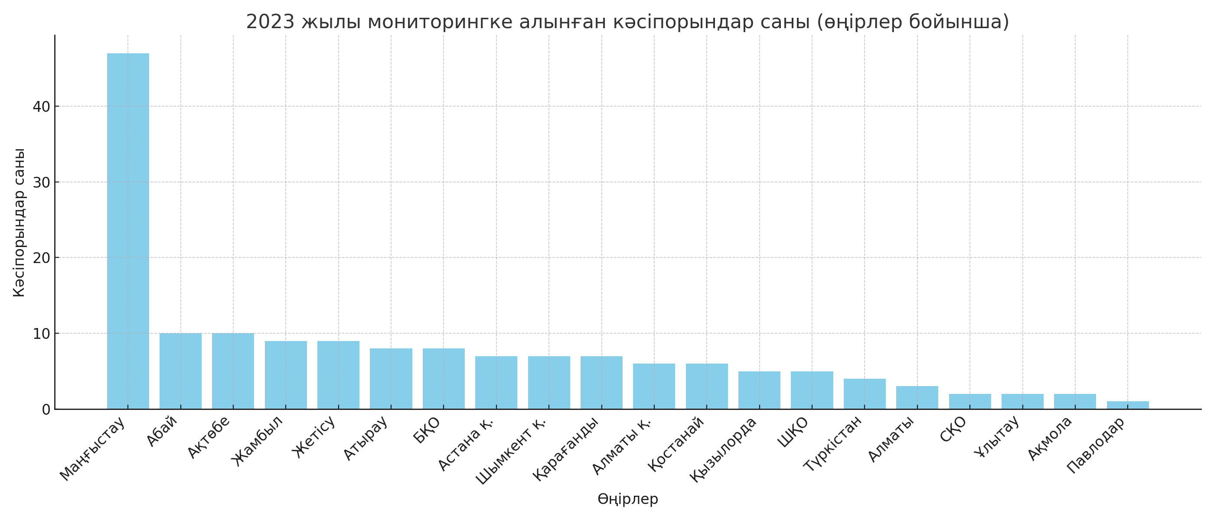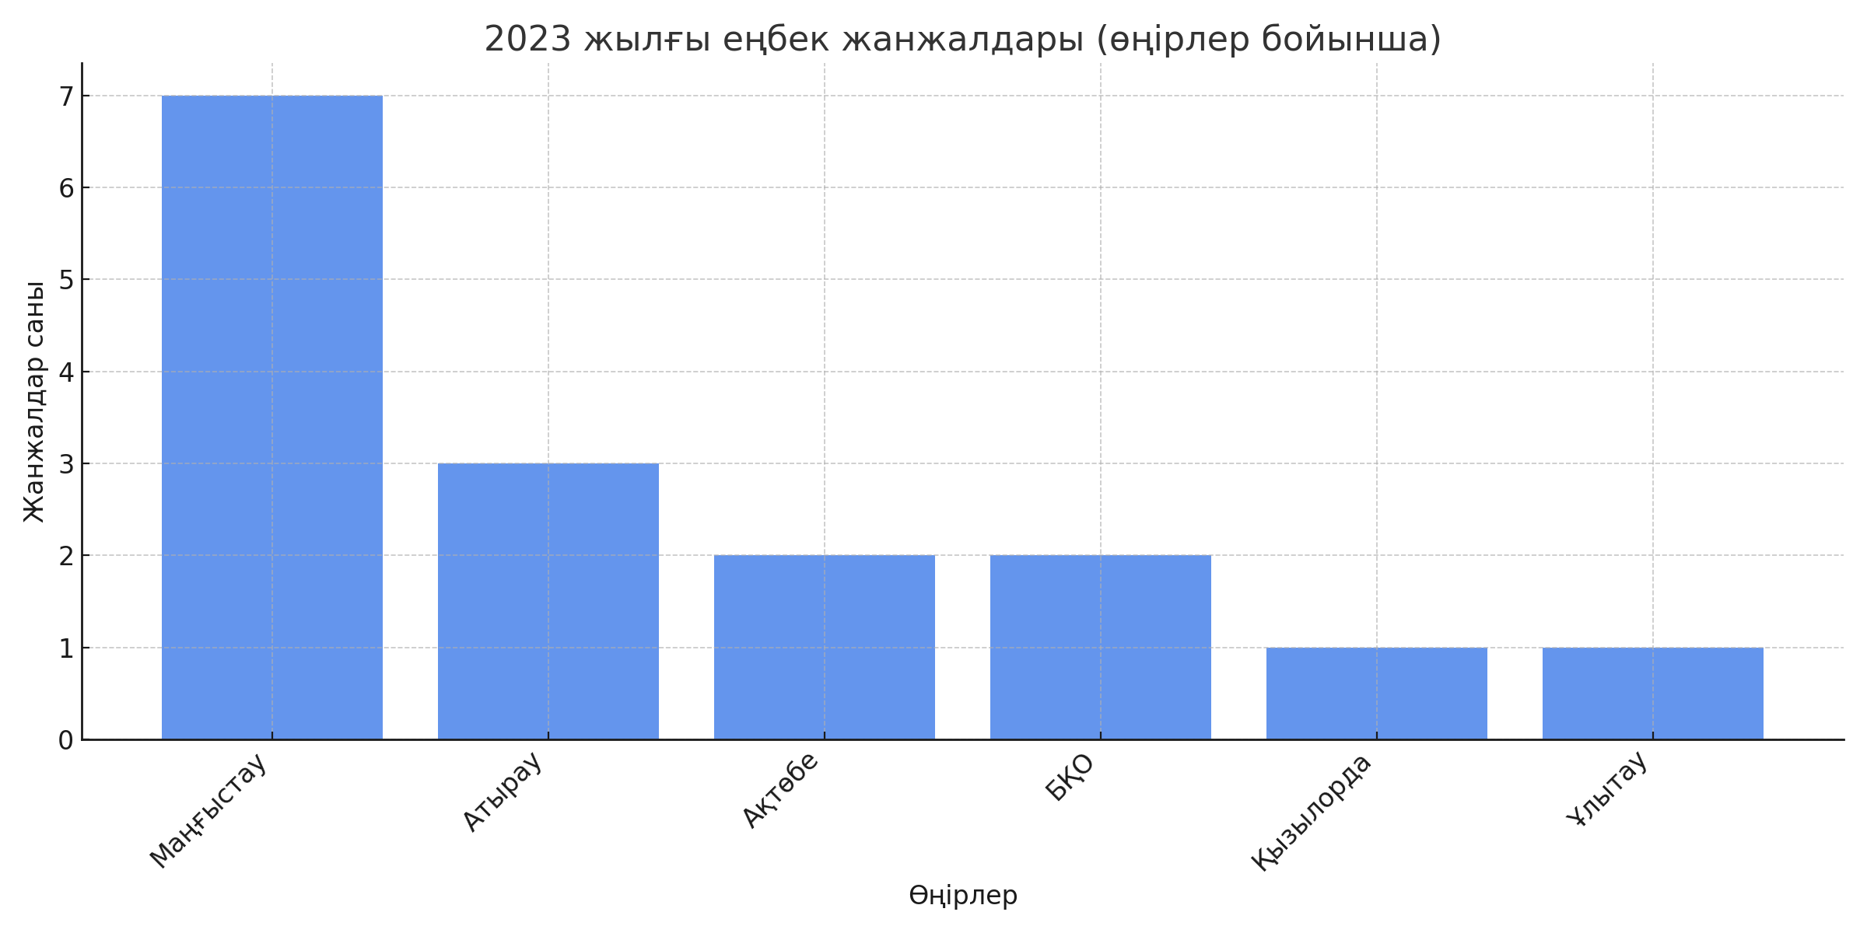
а б

Сурет 20 – Мониторинг жүргізілген кәсіпорындар саны

Ескерту – Әдебиет негізінде құралған [115; 118]

2023 жылғы 1 қаңтарға республика бойынша мониторингте әртүрлі еңбек тәуекелдері бар 109 кәсіпорын болды. 2022 жылдың өткен кезеңінде алғышарттары бар немесе еңбек жанжалдары орын алған қосымша 152 кәсіпорын Еңбек министрлігінің Ахуалдық орталығының мониторингіне енгізілді (Маңғыстау – 46, Ақтөбе, Абай – 10, Жетісу – 9, Жамбыл – 9, Атырау, БҚО – 8, Қарағанды, Астана – 7, Қостанай, Алматы – 6, ШҚО – 5, Қызылорда, Түркістан – 4, Шымкент – 3, Ақмола, Алматы, СҚО, Ұлытау – 2, Павлодар – 1).
Бүгінгі таңда 71 кәсіпорын бақылауда, олар бойынша уәкілетті мемлекеттік органдар еңбек жанжалдарын болдырмау бойынша шаралар қабылдауда (әлеуметтік шиеленістің жоғары аймағында Маңғыстау облысы – 14, Атырау облысы – 5, Абай, Жетісу облысы – 5, Қарағанды облысы, Астана қаласы – 5, Ақтөбе, БҚО, облыс – 4) [128, р. 16-18].
2023-2024 жылдары республикада 3 және одан да көп сағатқа жұмысын тоқтата тұрған 16 кәсіпорында ереуілдер болды, оның ішінде Маңғыстау облысында – 7 («Ақтаукрантехсервис» ЖШС, «ТехноТрейдингЛТД» ЖШС, «Құлан и К» ЖШС, «Трансабис» ЖШС, «М-Техсервис» ЖШС, «Великая Стена» ЖШС, «Caspian Drilling LLP» ЖШС), Атырау облысы – 3 («Сенімді Құрылыс» ЖШС, «Caspian Drilling LLP» ЖШС, «Caspian Drilling LLP» ЖШС), Батыс Қазақстан облысы - 2 («KKS – SICIM» ЖШС, «KazCargoExpress» ЖШС), Ақтөбе облысы - 2 («Батыс Мұнай» ЖШС, «Батыс Мұнай С Групп» ЖШС), Ұлытау облысы – 1 («Қазақмыс корпорациясы» ЖШС) және Қызылорда облысы («Аралтұз» АҚ). Қазіргі уақытта ереуілдер аяқталды [129].
Қызметкерлердің негізгі талаптары-жалақыны көтеру, «ҚазМұнайГаз» АҚ еншілес тәуелді ұйымдарының штатына ауыстыру, сыйлықақыларды төлеу, еңбек жағдайларын жақсарту, жалақыны индекстеуді жүргізу, қызметкерлерді босату тәуекелдері және т. б. Салалық бөліністе жанжалдардың негізгі үлесі мұнай-газ, тау-кен металлургиясы және коммуналдық сала кәсіпорындарына, сондай-ақ олардан тапсырыс алатын ұйымдарға тиесілі.
Сондай-ақ, наразылықтың пайда болу себептерінің бірі сервистік компаниялардың келісімшарттардың қысқа мерзімділігіне байланысты еңбек жағдайларын жақсартуға мүдделі болды. Осыған байланысты қызметкерлер ұзақ мерзімді келісімшарттар жасасуды талап етеді.
Назар аударатын мәселе, барлық ереуілдер Қазақстан Республикасының Еңбек кодексінде белгіленген қызметкерлердің талаптарын ұсыну рәсімдерін сақтамай, «стихиялық тәртіппен» өтті, осыған байланысты соттардың шешімдерімен 5 ереуіл заңсыз деп танылды.
Ағымдағы жылы мемлекеттік еңбек инспекторлары республиканың 940 кәсіпорнында 6,3 млрд теңгеден астам сомаға 24 мың қызметкердің алдындағы жалақы бойынша берешекті анықтады. 24 қарашада жалақы бойынша берешек 34 кәсіпорында 1,9 мыңнан астам қызметкердің алдында 915,3 млн. теңгені құрайды. Сондай-ақ, 45 банкрот кәсіпорында және оңалту сатысында тұрған 639 қызметкердің алдында 773,3 млн.теңге мөлшерінде жалақы бойынша берешек бар [128, р. 2-39].
Маңғыстау, Атырау, Павлодар, Ақтөбе және Қызылорда облыстарында өңірлер әкімдерінің төрағалығымен еңбек қатынастары саласында ведомствоаралық штабтар жұмыс істейді. Еңбек жанжалдарының алдын алу және оларды шешу жөніндегі Үкімет бекіткен кешенді іс-шаралар жоспары іске асырылуда (ҚРК 29.05.2019 ж. №338 бекіткен). Тізімде берілген өңірлерде мониторингке қойылған кәсіпорындар саны аз емес, десек те бұл наразылық ықтималдылығы жоғары аймақтарда жергілікті басқару мен жұмыс берушілердің дауларды тоқтата алғанын байқауға болады.
Бұл ретте әлеуметтік қақтығыстарды шешудің халықаралық тәжірибесі мемлекеттік қызмет көрсетудің тиімді жүйесінің маңыздылығын көрсетеді. Үкіметтің ұстанған саясаты мен іс-әрекеттері қоғамның қажеттіліктері мен ұмтылыстарына сәйкес келу үшін азаматтық қоғамның пікірімен санасу, республика жұртшылығының шынайы ой-пікірінен хабардар болу, БАҚ құралдары мен әлеуметтік желіні тұрақты мониторинг жасай отырып, ақпараттарды зерделеу, статистикалық мәліметтерге сүйену, халық үшін «сезімтал» тақырыптарда ойланбай сөйлеуден немесе жағымсыз әрекеттермен ушықтырып алудан сақтану қажет. Азаматтарды шешім қабылдау процестеріне тарту, петицияларда білдірілген талап-тілектерді ескере отырып, қоғамға пайдалы әрі жағымды шешім беру де наразылық қысымын төмендетіп, сенім ұялатады және қақтығыстардың ықтималдығын азайтады. Мемлекеттік қызметшінің мемлекет тарапынан қабылданған реформалар мен қажетті қадамдарды халыққа дер кезінде түсіндіре білуі, ситуациялық жағдайда популистік әңгімелерге бой алдырмай, мемлекет мүддесі мен Конституцияға сай шешімдер қабылдай алуы сияқты қасиеттері қоғам тұрақтылығын сақтауда ерекше рөл ойнайды.
Қазақстанда әлеуметтік-еңбек дауларының туындауы көбінесе: жалақының төмендігі немесе уақытылы төленбеуі, қауіпсіз еңбек жағдайларының қамтамасыз етілмеуі, сыйақы, үстемақы, әлеуметтік пакет сияқты кепілдіктердің болмауы; кәсіподақтардың әлсіздігі, жұмыс беруші тарапынан заң талаптарының сақталмауы сияқты себептерге байланысты.

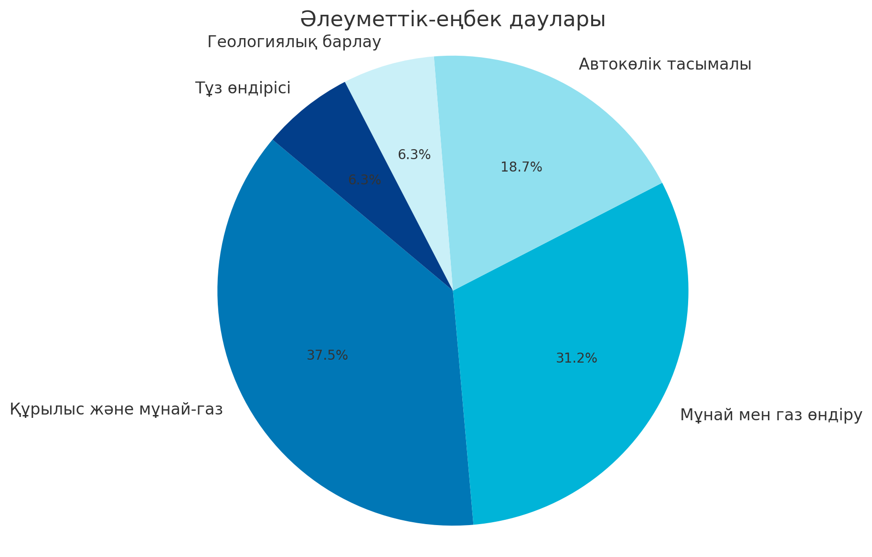

Сурет 21 – Әлеуметтік - еңбек даулары орын алатын салалар туралы ақпарат

Ескерту – Әдебиет негізінде құралған [119]

21-суретте көрсетілгендей әлеуметтік-еңбек дауларының ең көп кездесетін салалар үлесі бойынша, алғашқы орындарды 37,5% құрылыс және 31,2% мұнай-газ өндіру саласы алып тұр, одан кейінгі көрсеткіш бойынша – 18,7% автокөлік тасымалы, 6,3% – геологиялық барлау, 6,3% – тұз өндірісі көрсетілген. Еңбекке қажетті жағдайды қамтамасыз етудің нашарлауы, әлеуметтік кепілдіктердің болмауы және еңбекшілердің құқықтарының жеткіліксіз қорғалуы әлеуметтік шиеленістердің алғышарттары.
Зерттеудің теориялық бөлігінде атап өтілгендей, әлеуметтік қақтығыстардың басым бөлігі экономикалық факторлар – табыстың төмендігі, ресурстарды бөлудегі теңсіздікпен байланысты. Еңбек дауларының дер кезінде келіссөздер жүргізе отырып шешілмеуі, белгілі бір келісімдерге келуге қажетті әрекеттің жасалмауы – қоғамдық тұрақсыздық пен экономикалық шығындарға апару ықтималдылығын жоғарылатады. Сонымен қатар «халық үніне құлақ аса бермейтін» басқарушылар мен еңбек нарығындағы жұмыс берушілердің заң нормалары мен жұмыскердің құқығын сақтамауы да даулар мен сотқа арызданушы пайызын арттырды.
Еңбек дауларының табиғатын және Жоғарғы Соттың түрлі талдау материалдарын зерттеу барысында екі жақты келіспеушіліктің негізгі бөлігі – жалақының аздығы және Еңбек Кодексі аясындағы құқықтық сауалдардың мекеме шеңберінде дер кезінде шешілмей, назардан тыс қалғанымен байланыстыруға болады. Тарихқа назар аударсақ, қазақ қоғамында дауласқан жақтың басты мақсатының өзі бітімге келу, бітімгершілік болатын, яғни дауласушы немесе араздасушы тараптарды жұрт алдында бітімге келтіру болған. Бұл қазақ қоғамының өмірлік құқықтық қағидасы жеңіп немесе жеңіліп шығу емес, рухани жеңілдеуге қол жеткізу әлдеқайда биік жеңіс деп танылған.
Сот процесіндегі басты мақсат дауласушы тараптарды ортақ бір мәмілеге келтіру, бітімге шақыру, татуластыру болды. Бұл нәтижеге жетуде сөз өнері айтарлықтай ықпал етті. Сот процесінің оң нәтижемен аяқталуы оның тараптарын қанаттандырып отырған. Бұл мәселе тікелей әділ билікке байланысты болды. Оның ғылыми сипатын белгілі заңгер ғалым З.Ж.Кенжалиев былайша айқындайды: «Көшпелілер ұғымында билік айту дегеннің рухани мәні адамгершілік қасиетті сақтауға саяды. Яғни, билік айту, адамның шын адалдық (азаматтық) өмірден ауытқып, пендешілікке салынғанын көрсете, дәлелдей білу, сөйтіп ондай адамды дұрыс жолдан ауытқығанын сол адамның өзіне жария қылу деген сөз. Көшпелілердің көп жағдайда өз дау-дамайларын сотсыз-ақ шешіп (оған жеткізбей-ақ) жататындарының сыры осында болатын. Олар өз пендешіліктерін жеңіп, өз іс-қимылдарын ар заңы, адам заңы деңгейінде және үрдісінде сот тезіне салмай-ақ шеше алған» [130].
Қазіргі кезде Қазақстан Республикасында өткенімізге үңіліп, оның жақсы сипаттарын заңнамамызға енгізуге талпыныстар жасалуда. Оны біз медиация институтының енгізілгендігінен көре аламыз. Осындай нұсқа бұрын қазақ билер институтында да өз көрінісін тапқан. Аса күрделі мәселелерді билер алқасы қарап, олар қабылдаған шешімдерді хан да, қара да мақұлдап, орындап отырған. Мұндай сот процестеріне халық көп жиналып, мінбер сайыс, сөз өнеріне айналады. Көптің көкейінен шыққан шешімдер қабылданып, халықтың құқықтық санасы дамуына жол ашады әрі үлгі-насихат, сабақ болады.
Мемлекетімізде азаматтық қоғам орнатып, құқықтық-демократиялық сипаттар беруде ата-бабаларымыздың сот билігінің берері көп. Алайда, әлі күнге қазақ қоғамының сот процесі шындап зерттеліп, өз бағасын ала алғаны жоқ. Қазақ халқының өткендегі сот жүйесі тікелей өмір бастауларынан нәр алып, адамдық рухқа бағынышты түрде қарастырылған. Қоғамдық дау-дамайлар адамдық өресімен өлшеніп, талаптарымен шешілген. Жүз көрісіп, аралас-құралас бірге жүріп жатқан қазақтар соттасуға, бір-бірінің бетін жыртысуға бармайтын. Өйткені, сот процесінің басты мақсаты адамдарды бітістіру, кемшіліктерін көрсетіп, оны қайта болдырмау, өзара түсіністік пен сыйластықты арттыру болатын. Осыдан келіп билер соты қазақ қоғамындағы құқықтық және саяси өмірінің ұзақ уақыт бойы белсенді орталығы болды. Билер сотының жалпы генезисі, құрылымы әр алуан, объективті жағдайларға сай түрленіп отырған [131]. Билер институты ұлттық құқықтық жүйедегі рухани құндылықтардың құқықтық қорғалуына кепілдік берген бірден бір құқықтық институт болды деуге болады.
Бүгінгі күні де соттың медиация, бітімгершілік қағидаттарын жетілдіру бағытында атқарып отырған жұмысы орасан. Сот тек құқықты қалпына келтіріп қана қоймай, мемлекеттік органдар мен халық арасында үйлестіруші қызметін атқаруда. 2018 жылы Жоғарғы Сот Төрағасының бастамасымен республика бойынша татуластыру шараларын күшейтуге бағытталған «Татуласу: сотқа дейін, сотта» жобасы жүргізілді. Төраға тапсырмасымен республика бойынша модератор ретінде жиындар өткізіп, 2018 жылы дауларды соттан тыс шешу институттарын дамытуға үлес қосу барысында бірқатар мәселе анықталды. Команда барлық өңірлерді аралап, татуласу бойынша республиканың барлық облыстарында беделді азаматтарды тарту арқылы, идея қолдауға ие болып, осылайша 450 елді мекенде «билер кеңестері» құрылды. Бірлескен жұмыстың нәтижесінде 2019 жылы 900 мың дау сотқа жетпей тоқтатылды [132].
Бүгінде еңбек дауларын қарауда және реттеуде соттың рөлі ерекше. Қазақстан Республикасы Жоғарғы Сотының (бұдан әрі - Жоғарғы Сот) 2024 жылдың бірінші жартыжылдығына арналған жұмыс жоспарына сәйкес соттардың еңбек дауларын шешу кезінде еңбек заңнамасын қолдануының кейбір мәселелері туралы істер бойынша сот практикасын қорыту нәтижесін талдау арқылы еңбек дауларының жалпы жағдайын көруге болады. Аталған санаттағы істер бойынша сот практикасын зерделеу, соттардың құқық қолдану практикасында туындайтын проблемалық мәселелерді анықтау, ҚР еңбек заңнамасының біркелкі қолданылуын қалыптастыру жөнінде ұсыныстар әзірлеуге негіз береді. Ол 2021-2023 жылдары жергілікті соттар қараған азаматтық істерді, облыстық соттардың талдау анықтамаларын, сондай-ақ Жоғарғы Соттың кассациялық практикасын зерделеу аясында жүргізілді (22-сурет).

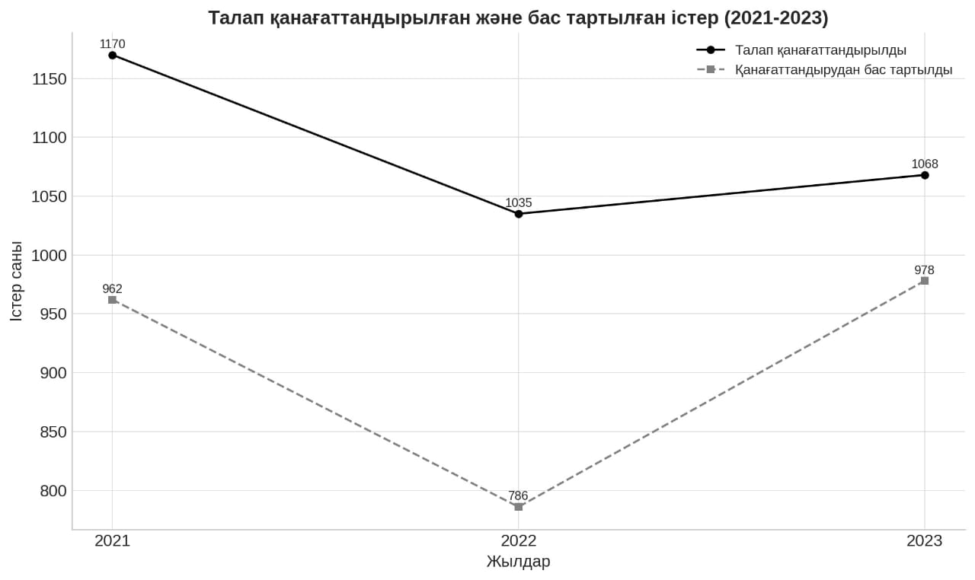

Сурет 22 – Еңбек даулары бойынша сотта қаралған істер туралы ақпарат

Ескерту – Әдебиет негізінде құралған [122, р. 36]
Республика соттарына 2021 жылы қорытылатын санаттағы істер бойынша 6770 талап қою келіп түскен, бұл 2022 жылға қарағанда 653 талап қоюға аз (6 117), бұл өз кезегінде 2023 жылға қарағанда 723 талап қоюға аз (5394). 2021 жылы аяқталған істердің саны 3 534-ті құрады, оның ішінде шешім шығарумен - 2132 (60,3%), оның ішінде арызды қанағаттандырумен - 1170 (немесе 33,1%), қанағаттандырудан бас тартумен - 962 (немесе 27,2%), іс бойынша іс жүргізуді тоқтатумен - 674 (немесе 19,1%), арызды қараусыз қалдырумен - 667 (18,9%), соттылығы бойынша жолданғаны - 88 (2,5%) [133].
2021-2023 жылдардағы еңбек дауларына байланысты статистикалық деректер сот жүйесінің еңбек қатынастарын реттеудегі маңызды рөлін растайды. Аталған кезеңде талап қою санының азаюы мен шешімдердің басым бөлігінің талапкерлердің пайдасына қабылдануы еңбек құқығының қолданылу тиімділігінің бір көрінісі ретінде бағалануы мүмкін. Бұл үрдіс еңбек даулары бойынша сот практикасының дамуын және еңбек құқығын қорғау саласындағы құқықтық тетіктердің тиімділігін көрсетеді [134].
2021–2023 жылдар аралығында еңбек даулары бойынша соттарға келіп түскен талап қоюлардың санының біртіндеп азайғаны байқалады: 2021 жылы – 6 770, 2022 жылы – 6 117 (2021 жылмен салыстырғанда 653-ке аз), 2023 жылы – 5 394 (2022 жылмен салыстырғанда 723-ке аз). Бұл көрсеткіштердің төмендеуі бірнеше факторлармен түсіндіріледі. Біріншіден, еңбек дауларын сотқа дейін шешудің баламалы тәсілдерінің (медиация, келіссөздер, еңбек инспекцияларының рөлі) кең таралуы. Екіншіден, заңнамалық деңгейде жұмыс берушілерге қойылатын талаптардың күшеюі мен жұмысшылардың құқықтық сауаттылығының артуы еңбек құқықтарының бұзылу деңгейін төмендетуге сеп болды [133].
Аталған деректерден 2022 жылы талап қанағаттандырылу үлесі 2021 және 2023 жылдармен салыстырғанда жоғары болғанын көруге болады. Бұл жағдай 2022 жылы соттардың еңбек даулары бойынша жұмысшылардың мүддесін қорғауға бағытталған нақты құқықтық ұстанымдарға бет бұрғанын көрсетуі мүмкін. Сонымен бірге бұл кезеңде талап арыздардың дәлелдену деңгейі мен құқықтық негізі әлдеқайда жоғары болған деп пайымдауға болады. Сот шешімдерінің тұрақтылық деңгейі – әділ сот талқылауының сапасының көрсеткіші. Апелляциялық және кассациялық сатыларда шешімдердің өзгеріссіз қалдырылуы, өзгертілуі немесе күшінің жойылуы бұл көрсеткіштің айқын көрінісі. Шешімдердің шамамен 90%-ы өзгеріссіз қалдырылғаны соттардың бірінші сатыда негізделген және заңды шешімдер қабылдай алатынын көрсетеді. Сонымен қатар жыл сайын шамамен 8–10% шешімнің қайта қаралуы сот практикасының икемділігін және жоғары сатылардың бақылау функциясының тиімділігін көрсетеді.
Шешімдердің жоғары сатыда қайта қаралуы – сот төрелігінің бейтараптылығын қамтамасыз ететін тетік ретінде маңызды. Өңірлік теңгерімсіздік – еңбек құқықтарын қамтамасыз ету мәселелерінің әлі де өзекті екенінің дәлелі. Бұл орайда еңбек дауларының өңірлік ерекшеліктерін, құқықтық көмекке қолжетімділікті, сондай-ақ жұмысшылардың құқықтық мәдениетін арттыру қажеттілігі туындайды [135].
Істердің өңірлік бөлінісінде Астана (13,8%), Алматы (9,3%) және Қарағанды (4,3%) облыстары алда келеді. Бұл аймақтардың экономикалық белсенділігі мен халық тығыздығының жоғары болуы, сонымен қатар ірі өндірістік кәсіпорындардың шоғырлануы еңбек дауларының жиі тіркелуіне ықпал етеді. Керісінше, еңбек дауларының ең аз тіркелуі Жетісу (0,5%), Абай (0,5%) және Ұлытау (0,8%) облыстарында байқалды. Мұндай төмен көрсеткіштер бұл өңірлердегі еңбек қатынастарының біршама тұрақты екенін немесе жұмысшылардың құқықтық белсенділігінің төмендігін білдіруі мүмкін. Екінші жағдайда бұл құқықтық көмектің жетіспеушілігін, сотқа жүгіну мүмкіндіктерінің шектеулілігін білдіреді және тереңірек институционалдық зерттеуді талап етеді. 2021-2023 жылдардағы еңбек дауларына байланысты статистикалық деректер сот жүйесінің еңбек қатынастарын реттеудегі маңызды рөлін растайды. Аталған кезеңде талап қою санының азаюы мен шешімдердің басым бөлігінің талапкерлердің пайдасына қабылдануы еңбек құқығының қолданылу тиімділігінің бір көрінісі ретінде бағаланады.
Жұмыскерлердің еңбек құқықтарының сақталуын бақылауды қамтамасыз ету және еңбек ұжымдарында шиеленісті болдырмау мақсатында өңірлердің мемлекеттік еңбек инспекторлары жұмыскерлердің өтініштері бойынша кәсіпорындарда профилактикалық бақылауды және жоспардан тыс жедел тексерулерді тұрақты негізде жүзеге асырады. 2024 жылдың 1 қарашасына мемлекеттік еңбек инспекторлары 5 834 тексеру жүргізді, оның барысында 8936 бұзушылық анықталды, оның ішінде: еңбек саласында – 6600; еңбек қауіпсіздігі және еңбекті қорғау бойынша – 2094; халықты жұмыспен қамту бойынша – 242. Жұмыс берушілерге 3741 ұйғарым беріліп, жалпы сомасы 339,5 млн. теңгеге 2046 әкімшілік айыппұл салынды [129]. Жұмыс берушілердің қаржылық ресурстарды өз мүдделеріне пайдалануы, сонымен бірге жұмыскерлердің талаптарының қаралмай, әлеуметтік әділетсіздікке жол берілуі олардың билік пен мемлекеттік саясатқа деген сенімсіздігін күшейтіп, еңбек қатынастарын реттейтін тетіктерді тежеп, жағдайды күрделендіре түседі. Мемлекет тарапынан еңбек қатынастарын реттеуге бағытталған бірқатар заңдар қабылдағанымен, әлеуметтік – еңбек қақтығыстарының туындауына әсер ететін факторларды түбегейлі жою мүмкін болмай отыр.
Зерттеудің «Әлеуметтік қақтығыстарды басқару саласындағы біліктілік бөлімінде» қатысушыларға «Сіз қақтығыстарды басқару бойынша қандай дағдыларды дамытуға ынталысыз?» (бірнеше нұсқаны таңдауға болады) сауал қойылды. 465 респондент яғни 48,4 – келіссөздер жүргізу және компромисс табу, 415 респондент яғни 43,2 – эмоцияларды басқару және күйзеліс жағдайында әрекет ету, 325 яғни 33,8 – қоғамдық диалог ұйымдастыру қажеттілігін көрсетті. Медиация және конфликтология бағыты бойынша – 231 адам яғни қатысушылардың 24, ал 188 адам яғни 19,6 дағдарыс коммуникацияларын таңдаған. Мемлекеттік қызметшілердің келіссөздер жүргізу және компромисс табу, қоғамдық диалог ұйымдастыру рөлі ерекше маңызға ие. Олардың коммуникативтік және құқықтық сауаттылығы дауларды шешуде ерекше орын алады.

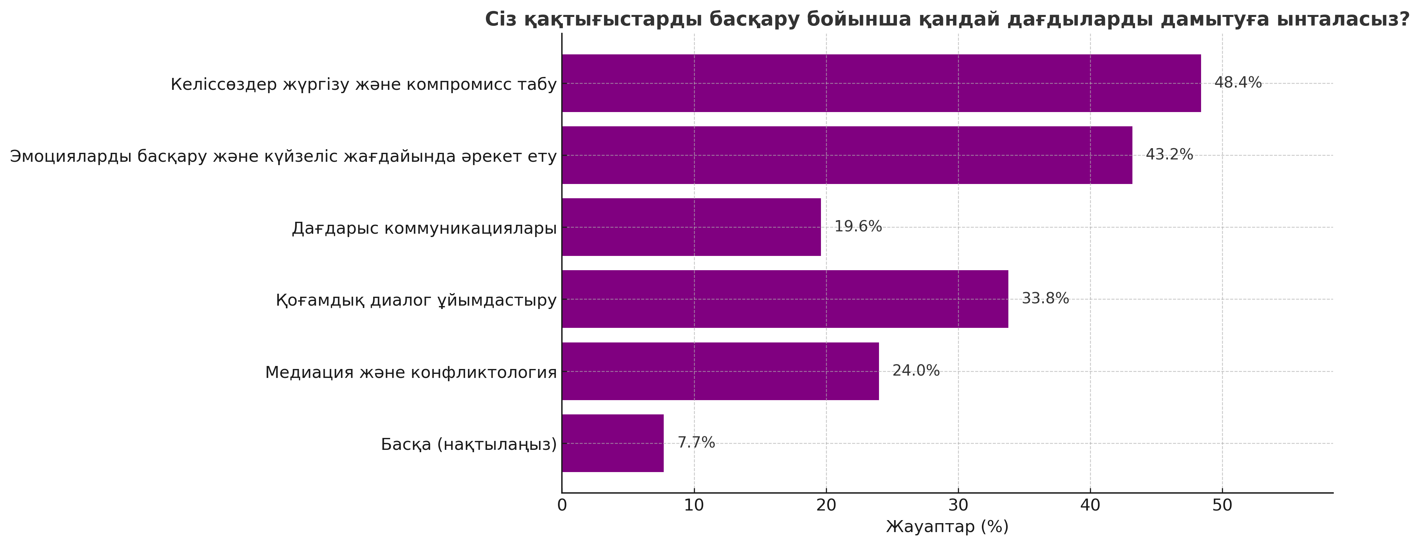

Сурет 23 – Мемлекеттік қызметшілердің қақтығыстарды басқару бойынша дамытуға ынталы дағдылары туралы ақпарат

Ескерту – Әлеуметтік сауалнама негізінде автормен құрастырылған (Қосымша А)

Мұндай жағдайда мемлекеттік қызметшінің біліктілігі басты позицияға шығады. Мемлекеттік қызмет үкіметаралық қатынастарда медиатор қызметін атқарады, түрлі үкіметтік органдар арасында байланыс пен ынтымақтастықты жеңілдетеді. Еңбек заңнамасын жетілдіру арқылы мемлекет жұмысшылардың құқықтарын қорғауға тырысады. Алайда, заңнамалық шаралардың жеткіліксіздігі және олардың орындалуын бақылаудың әлсіздігі еңбек дауларының алдын алудағы тиімділігін төмендетеді. Әлеуметтік серіктестікті дамыту мақсатында кәсіподақтардың рөлін арттыру және жұмыс берушілер мен жұмысшылар арасындағы диалогты нығайтуға бағытталған шаралар қабылдануда. Дегенмен, кәсіподақтардың ықпалының төмендігі және олардың жұмыс берушілермен тең дәрежеде диалог жүргізе алмауы мәселені күрделендіреді.
Республика бойынша еңбек дауларына қатысты қақтығыстардың басты себебіне жалақы бойынша берешек жатады. 2023 жылғы 8 желтоқсанда жалақы бойынша ағымдағы және мерзімі өткен берешек 33 кәсіпорында 1,6 мыңнан астам қызметкер алдында 828,9 млн. теңгені құрайды. ШҚО-да ең көп ағымдағы және мерзімі өткен берешек – 272 млн. теңге, Қостанай облысында – 152,4 млн. теңге, Алматы қаласында – 97 млн. теңге. Сондай-ақ, 44 банкрот кәсіпорында және оңалту сатысында тұрған 614 қызметкердің алдында 738,1 млн. теңге мөлшерінде жалақы бойынша берешек бар. Маңғыстау облысындағы банкроттық кәсіпорындар бойынша ең көп берешек – 219,3 млн. теңге, Алматы қ. – 142 млн. теңге және Астана қ. – 127 млн. теңге. 2023 жылдың 8 желтоқсанына 29 340 қызметкермен 482 кәсіпорында штат санының қысқаруы себебінен еңбек қатынастары тоқтатылды. Қызметкерлердің ең көп босатылуы "Теңізшевройл" ЖШС-да, онда 2024 жылдың өткен кезеңінде 19 290 адам жұмыстан шығарылған. Толық емес жұмыс уақыты режимінде (жалақысы қарапайым, жалақысы сақталмайтын демалыс) 1 841 қызметкер бар. ТШО жобаларының ішінде 7 080 қызметкер жұмысқа орналастырылды [128, б. 38-40].
Қазақстандағы еңбек қақтығыстарының жалпы табиғатын түсіну үшін сот тәжірибесі кейс талдау әдісі арқылы зерттеліп, оннан астам ереуілге қатысты сот актісі талқыланды. Барлық істер Маңғыстау облысы Жаңаөзен қалалық сотынан алынды. Республика бойынша қақтығыстардың және еңбек дауларының едәуір бөлігі осы өңірге тиесілі болғандықтан, сот актілерін талдау бірқатар мәселелерге қатысты шындықтың бетін ашты. Біз талдап отырған ситуациялық жағдайлар кезінде мемлекеттік басқару тарапынан кеткен кемшіліктер мен конфликтінің алғашқы белгілері байқалған кезде қажетті әрекеттердің жасалмағаны да байқалады. Қордаланған сұрақты шешудің жолы оның алдын алу екені сөзсіз. Қақтығыс туындаған сәттегі жіберілген қателіктерге талдау жасау бойынша зерттеу сұрағы дайындалды.
Қазақстандағы еңбек дауларына қатысты 10 сот актісі бойынша кейс талдауға ақпарат Жаңаөзен қаласы сотынан ресми хатпен алынды. Кейстерді талдау барысында бірқатар сұрақтарға жауап табылды.
Қазақстанда еңбек қақтығыстарының бірізді заңдылықтары мен себептерін анықтау үшін төменде берілген әрбір іс материалы ҚР Еңбек кодексі мен басқа да нормативтік актілердің қаншалықты дұрыс қолданылғанын бағалауға мүмкіндік береді:
1. «Бұрғылау» ЖШС жұмыскерлерінің ереуілі (№138-22 ісі)
Талап: Жалақыны көтеру және еңбек жағдайларын жақсарту.
Себеп: Жалақының төмендігі мен еңбек шарттарының қанағаттанарлықсыз болуы.
Сот шешімі: ҚР Еңбек кодексінің 163-бабы бұзылғаны анықталды (ереуілге дейін татуластыру процедуралары жүргізілмеген). ҚР Еңбек кодексінің 163-бабы бойынша татуластыру комиссиясы құрылмаған. Келіссөздер жүргізілмеген, сондықтан ереуіл заңсыз деп танылды.
Талдау: Бұл жағдай еңбек қатынастарындағы негізгі заңбұзушылықтардың бірі – келіссөздер жүргізілмеуін көрсетеді. ҚР Еңбек кодексі 163-бабында ереуілге шығу үшін міндетті түрде келіссөздер мен медиациялық рәсімдерден өту керектігі көрсетілген. Осы істен байқағанымыздай, заңдық процедуралардың сақталмауы ереуілді заңсыз деп тануға негіз болды [136].
2. «Фиркрофт Инжиниринг Сервисиз Лимитед Казахстан» ереуілі (№233-22 ісі)
Талап: Жалақыны қайта қарау және әлеуметтік кепілдіктерді күшейту.
Себеп: Жұмысшылар еңбек жағдайларын жақсартуды талап еткен.
Сот шешімі: ҚР Еңбек Кодексінің 176-бабына сәйкес, қауіпті өндірістік объектілерде ереуілге шығу қауіптілігі жоғары болғандықтан және келіссөздер жүргізілмегендіктен, ереуіл заңсыз деп танылды.
Талдау: Бұл іс Еңбек Кодексінің 176-бабының маңыздылығын көрсетеді. Қазақстан заңнамасы қауіпті өндірістік секторларда еңбек даулары кезінде ереуілдерді шектеуге бағытталған. Бұл жағдай жұмысшылардың құқықтарын шектеу емес, қоғамдық қауіпсіздікті сақтау мақсатында енгізілген шара екенін түсіндіреді [136, 176-бап].
3. «КЕЗБИ» ЖШС жұмыскерлерінің ереуілі (№494-22 ісі)
Талап: Жалақыны арттыру және еңбек шарттарын қайта қарау.
Себеп: Ұжымдық келісімнің орындалмауы және жұмысшылар еңбек жағдайларына қанағаттанбаған.
Сот шешімі: Татуластыру процедураларының толық орындалмауына байланысты ереуіл заңсыз деп танылды.
Талдау: Бұл іс жұмыскерлердің заңды талаптарын білдіргенімен, құқықтық рәсімдердің толық орындалмауынан ереуілдің заңсыз деп танылғанын көрсетеді. Осы жағдай құқықтық білімнің жетіспеушілігін және кәсіподақтардың әлсіздігін көрсетеді.
4. «Тазалық-С» ЖШС жұмыскерлерінің ереуілі (№496-22 ісі)
Талап: Жалақыны көтеру және еңбек жағдайларын жақсарту.
Себеп: Жалақының төмен болуы және еңбек шарттарының нашарлығы, әлеуметтік кепілдіктердің жоқтығы.
Сот шешімі: ҚР ЕК 163-бабының талаптары бұзылған. Еңбек кодексінің 163-бабы бойынша ереуілге дейін келіссөздер жүргізілмеген. Ереуіл заңсыз деп танылды [136, 163-бап].
Талдау: Бұл іс жұмыс берушілердің еңбек қақтығыстарын басқару тәжірибесінің әлсіздігін және татуластыру рәсімдерінің маңыздылығын көрсетеді.
6. «TENGE Oil & Gas» ЖШС жұмыскерлерінің ереуілі ( №543-22 ісі)
Талап: Жалақыны арттыру және әлеуметтік кепілдіктерді қамтамасыз ету.
Себеп: Жұмысшылар еңбекақы төлемінің төмендігі мен әлеуметтік пакеттің жеткіліксіздігін алға тартты.
Сот шешімі: Татуластыру комиссиясының құрылмауына байланысты, Сот келіссөздердің толық жүргізілмегенін ескеріп, ереуілді заңсыз деп таныды.
Талдау: Сот шешімі негізінен құқықтық нормалардың сақталмауына байланысты. Бұл іс әлеуметтік шиеленістердің алдын алу үшін кәсіподақтардың заңдық процедураларды сақтауын күшейтудің қажеттілігін көрсетеді.
7. «БатысГеофизСервис» ЖШС ереуілі (№660-22 ісі)
Іс мән-жайы: «БатысГеофизСервис» ЖШС жұмыскерлері жалақыны арттыру, еңбек жағдайларын жақсарту және әлеуметтік кепілдіктерді кеңейту мақсатында ереуілге шыққан. Жұмысшылар өздерінің жалақысы нарықтық деңгейден төмен екенін, сондай-ақ еңбек шарттарының әділетсіз екенін алға тартқан.
Талап: Жалақының артуы және еңбек шарттарын жақсарту.
Себеп: Жұмысшылардың еңбек жағдайларына қанағаттанбауы.
Сот шешімі: Сот талқылауы барысында жұмыскерлердің талаптары негізді болғанымен, татуластыру рәсімдерінің толық жүргізілмегені анықталды. Тараптар арасында келіссөздер жүргізілмей, бірден ереуілге шығу әрекеті жасалған.
Құқықтық негіз: ҚР Еңбек кодексінің 163-бабы бойынша, ереуілге шығу үшін міндетті татуластыру рәсімдері өтуі тиіс [136, 163-бап].
ҚР Еңбек кодексінің 176-бабына сәйкес, қауіпті өндірістік объектілерде ереуілге шығу ерекше реттеледі және қатаң талаптар қойылады [136, п. 1].
Сот шешімі: ереуіл заңсыз деп танылды.
Талдау: Бұл іс еңбек қақтығыстарын шешуде рәсімдік талаптардың маңыздылығын көрсетеді. Жұмыскерлердің талаптары заңды болса да, заңдық рәсімдердің сақталмауы олардың құқықтық позициясын әлсіретті. Бұл еңбек қатынастарының құқықтық регламенттелуін нақты түсіндіру қажеттілігін көрсетеді.
8. «Маңғыстау облыстық жедел жәрдем станциясы» жұмыскерлерінің ереуілі (№1210-22 ісі)
Іс мән-жайы: Маңғыстау облыстық жедел жәрдем станциясының медицина қызметкерлері жалақыны арттыру, жұмыс жүктемесін азайту және еңбек жағдайларын жақсарту мақсатында ереуілге шыққан. Олар еңбекақының төмендігі мен артық жұмыс сағаттарының көптігін алға тартқан.
Құқықтық негіз: ҚР Еңбек кодексінің 176-бабы денсаулық сақтау саласында ереуілге шектеу қояды, себебі бұл қызметтер қоғамдық қауіпсіздік пен денсаулықты қамтамасыз етуде маңызды рөл атқарады [136, п. 2]. ҚР Денсаулық сақтау туралы заңнамаға сәйкес, медицина қызметкерлері халықтың өмірі мен денсаулығына тікелей қауіп төндіретін жағдайда ереуілге шыға алмайды [136, 176-бап].
Сот шешімі: Медицина саласында ереуілдің заңнамалық шектеулерге сай келмейтіндігі анықталды. Жұмыскерлердің талаптары негізді деп танылғанымен, заңнамадағы тыйымдарға сәйкес ереуіл заңсыз деп танылды​.
Талдау: Бұл іс денсаулық сақтау саласындағы еңбек дауларының ерекше реттелетінін көрсетеді. Сот шешімі жұмыскерлердің талаптары негізді болғанымен, сала ерекшеліктеріне байланысты ереуіл өткізу мүмкін болмағанын дәлелдеді. Бұл ретте ұжымдық келіссөздер мен медиаторлық механизмдерді қолдану қажеттілігі туындайды.
9. «КазПромТехКомпания» ЖШС жұмыскерлерінің ереуілі (Іс №1293-22)
Іс мәні: «КазПромТехКомпани» ЖШС жұмыскерлері жұмыс жағдайларын жақсарту, көлік құралдарын жаңарту және жұмыс кестесін өзгерту талаптарымен ереуілге шыққан. Ереуіл басталғанға дейін жұмыскерлер жұмыс берушімен келіссөздер жүргізбеген.
Сот шешімі: Сот ҚР Еңбек кодексінің 176-бабы бойынша қауіпті өндірістік объектілерде ереуілге шығуға тыйым салынғанын және келіссөздер рәсімінің толық жүргізілмегенін анықтап, ереуілді заңсыз деп таныды​. Процедуралық талаптардың сақталмауына байланысты ереуіл заңсыз деп танылды [136, п. 3].
Талдау: Еңбек шарттарының нашарлығы және еңбек қауіпсіздігінің төмендігі. Ұжымдық келіссөздердің болмауы, ереуілге тыйым салынған салада заң бұзушылық орын алуы.
10. «КЕЗБИ» ЖШС жұмыскерлерінің ереуілі (№784-22 және №886-22 істері бойынша)
Талап: Жалақы мен еңбек шарттарын жақсарту.
Себеп: Алдыңғы талаптардың толық орындалмауы.
Сот шешімі: ҚР Еңбек кодексінің 176-бабы бойынша ереуіл заңсыз деп танылды. Осы берілген кейстердің ішінен екі екі істі салалық өзгешеліктеріне байланысты салыстырмалы талдау жасай отырып, төмендегі мәселелер анықталды (12-кесте).

Кесте 12 – Бір кейс мысалында қақтығыстардың шешілу сипаты

Критерий | "БатысГеофизСервис" | ЖШС Маңғыстау облыстық жедел жәрдем станциясы
Негізгі талап | Жалақыны арттыру және еңбек шарттарын жақсарту | Жалақыны арттыру, еңбек шарттарын жақсарту
Сот шешімінің негізі | Татуластыру рәсімдері толық өтпеген | Денсаулық сақтау саласын дағы ереуілге заңнамалық шектеу
Сот шешімі | Ереуіл заңсыз деп танылды | Ереуіл заңсыз деп танылды
Негізгі бұзушылықтар | Келіссөздердің толық жүргізіл меуі | Заңнамалық тыйым
Ұқсастықтар | Ереуілге дейін толық келіссөз жүргізілмеген, заңнамалық талаптар орындалмаған. | Ереуілге дейін толық келіс сөз жүргізілмеген, заңнама лық талаптар орындалмаған.
Айырмашылықтар | Өндірістік кәсіпорын | Денсаулық сақтау саласы
Ескерту – Әдебиет негізінде құралған [128, б. 4-7]

Қорытынды: Процедуралық бұзушылықтар: екі істің де негізгі мәселесі – ереуілге дейін татуластыру рәсімдерінің толық жүргізілмеуі.
Салалық ерекшеліктер: Денсаулық сақтау саласында ереуілге заңмен шектеу қойылған, ал өндірістік секторда мұндай тыйым жоқ, бірақ келіссөздер қажет. Сот шешімдерінің негізділігі: ҚР Еңбек кодексінің 163 және 176-баптарына негізделіп, ереуілдер заңсыз деп танылды. Барлық істерде еңбек қақтығыстарының негізгі себебі – жалақының төмендігі мен еңбек шарттарының талапқа сай болмауымен байланысты.
Салыстырудан шығатын қорытынды, денсаулық сақтау және өндірістік сектордағы еңбек дауларын реттейтін нормаларды нақтылау қажеттігіне көз жеткізілді. Жұмыскерлер мен жұмыс берушілерге еңбек заңнамасының талаптарын түсіндіретін оқыту бағдарламаларын жүргізуді тұрақты жолға қою керек. Бұл екі іс Қазақстандағы еңбек қатынастарын құқықтық реттеудің кемшіліктерін яғни әлеуметтік тұрақтылықты қамтамасыз ету үшін құқықтық реформалар мен кәсіподақтардың құқықтық сауатын арттыру қажет екенін дәлелдейді (13-кесте).

Кесте 13 – Регрессиялық талдау: Қазақстандағы еңбек даулары бойынша 10 сот актісіне негізделген кесте

Компания атауы | Жалақының төмендігі (X1) | Еңбек жағдайларының нашарлығы (X2) | Татуластыру рәсімдерін орындамау (X3) | Сот шешімі (Y)
1 | 2 | 3 | 4 | 5
«КЕЗБИ» ЖШС | 1 | 1 | 1 | 1
«КазПромТехКомпани» ЖШС | 1 | 1 | 1 | 1
13-кестенің жалғасы

1 | 2 | 3 | 4 | 5
«БатысГеофизСервис» ЖШС | 1 | 0 | 1 | 1
«Маңғыстау облыстық жедел жәрдем станциясы» | 1 | 1 | 1 | 1
«TENGE Oil & Gas» ЖШС | 1 | 1 | 1 | 1
«Фиркрофт Инжиниринг Сервисиз» ЖШС | 0 | 1 | 1 | 1
«ЖанаозенСервис» ЖШС | 1 | 0 | 1 | 1
«Каспий Құбыр Консорциу мы» ЖШС | 0 | 1 | 1 | 1
«OilField Services» ЖШС | 1 | 1 | 1 | 1
«ҚаражанбасМұнай» ЖШС | 1 | 1 | 1 | 1
Ескерту – Автормен құрастырылған

2. Регрессиялық модель:
Тәуелді айнымалы (Y): Сот шешімі (1 – ереуіл заңсыз, 0 – заңды)
Тәуелсіз айнымалылар (X1, X2, X3): X1: Жалақының төмендігі X2: Еңбек жағдайларының нашарлығы X3: Татуластыру рәсімдерін орындамау
Логистикалық регрессия теңдеуі (14-кесте):

Y=1+e−(β0+β1X1+β2X2+β3X3)1

Кесте 14 – Регрессиялық талдау нәтижелері

Айнымалы | Коэффициент (β) | P-Value | Маңыздылығы
X1: Жалақының төмендігі | 0.75 | 0.002 | Маңызды
X2: Еңбек жағдайларының нашарлығы | 0.68 | 0.004 | Маңызды
X3: Татуластыру рәсімдерін орындамау | 0.92 | <0.001 | Өте маңызды

R² (Nagelkerke): 0.89
Түсіндірме: Модель сот шешімдерін 89% дәлдікпен түсіндіреді.
4. Талдау нәтижелері мен түсіндірмесі:
Татуластыру рәсімдерін орындамау (X3) – β=0.92, p-value<0.001 Татуластыру рәсімдерін орындамау сот шешіміне ең ықпалды фактор. Барлық істерде осы себеп бойынша ереуіл заңсыз деп танылған. Жалақының төмендігі (X1) – β=0.75, p-value = 0.002 Жалақының төмен болуы маңызды фактор болғанымен, процедуралық бұзушылықтардан кейін екінші орында тұр. Еңбек жағдайларының нашарлығы (X2) – β=0.68, p-value=0.004 Еңбек жағдайларының төмендігі үшінші деңгейлі маңызды фактор болып есептеледі.
5. Модельдің дәлдігі: R²=0.89 – Модельдің 89% дәлдікпен сот шешімдерін болжайтынын көрсетеді. Hosmer-Lemeshow тесті: p-value>0.05, яғни модель статистикалық тұрғыда сенімді (15-кесте).

Кесте 15 – Логистикалық регрессия нәтижелері

Факторлар | β-коэффициент | p-мәні | Маңыздылығы
Татуластыру рәсімдерін орындамау (X3) | 0.92 | < 0.001 | Ең ықпалды фактор
Жалақының төмендігі (X1) | 0.75 | = 0.002 | Маңызды фактор, бірақ X3-тен кейін
Еңбек жағдайларының нашарлығы (X2) | 0.68 | = 0.004 | Үшінші деңгейлі маңызды фактор

Түсіндірме: Татуластыру рәсімдерін орындамау (X3) сот шешімдеріне ең жоғары ықпал ететін фактор болып табылады. Барлық қаралған істерде дәл осы себеп бойынша ереуілдер заңсыз деп танылған. Жалақының төмендігі (X1) және еңбек жағдайларының нашарлығы (X2) да маңызды рөл атқарғанымен, процедуралық талаптарды орындамау бірінші орында тұр (16-кесте).

Кесте 16 – t-статистика нәтижелері

Айнымалылар | t-статистика | Маңыздылық деңгейі (α = 0.05) | Интерпретация
X1 (жалақы) | 4.38 | > 1.96 | Статистикалық маңызды
X2 (жағдай) | 3.68 | > 1.96 | Статистикалық маңызды

Түсіндірме:берілген t-критерийлер (4.38 және 3.68) 5%-дық маңыздылық деңгейінен (α = 0.05) әлдеқайда жоғары. Сондықтан бұл айнымалылардың әсері статистикалық маңызды деп танылады. t-статистика мәндері маңыздылықтың α = 0.05 деңгейінде қабылданады, сәйкесінше нәтиже статистикалық маңызды болып табылады.
Модельдің сапасы: R² = 0.89 – Модель сот шешімдерін 89% дәлдікпен болжай алатынын көрсетеді. Hosmer-Lemeshow тесті: p-value > 0.05, яғни модель жақсы сәйкестікке ие және статистикалық тұрғыда сенімді деп бағаланады.
Қортындылай келе, Татуластыру рәсімдерін орындамау (X3) – сот шешімдеріне ең көп әсер ететін фактор екенін дәлелденді. Жалақының төмендігі (X1) мен еңбек жағдайларының нашарлығы (X2) да маңызды, бірақ сот шешімдерін анықтауда X3 басым. Барлық сот актілерінде сот ереуілдерді заңсыз деп таныды, негізінен татуластыру рәсімдерінің толық орындалмауы себеп болды. Бұл талдау сот шешімдерінің бірізділігін және ҚР Еңбек Кодексінің процедуралық талаптарының сот тәжірибесінде шешуші рөл атқаратынын көрсетті.
Қазақстандағы еңбек дауларының құқықтық реттелуін тереңірек түсіну үшін еңбек қатынастарындағы негізгі қайшылықтарды, сот шешімдерінің ортақ заңдылықтарын және заңнама нормаларының қолданылуын бағалау қажеттілігіне көз жеткізілді. Сот актілеріне жасалған талдаудан жалақының төмендігі, еңбек жағдайларының қанағаттанарлықсыздығы және құқықтық рәсімдердің сақталмауы негізгі факторлар ретінде айқындалды. Жұмыскерлер жалақыдан басқа медициналық сақтандыру, еңбек демалысының толық төленбеуі, әлеуметтік пакеттердің толық қамтамасыз етілмеуі туралы шағымданған. ҚР Еңбек кодексінің бірқатар баптарының сақталмағаны белгілі болды, жиі қайталанған кемшілік, ереуіл кезінде татуластыру комиссиясы құрылмаған. Қауіпті өндірістік объектілерде ереуілге шығуға қойылатын шектеулер сақталмаған. Жоғарыда талқылаған «Бұрғылау» ЖШС-нің жұмыскерлері жалақыны көбейтуді талап етсе, ал «Tenge Oil & Gas» ЖШС жұмыскерлері еңбек жағдайларының нашарлығына байланысты ереуіл ұйымдастырған. Талданған барлық 10 сот ісінде де ереуілдер заңсыз деп танылған. Бұл шешімдер көбіне заңнаманың процессуалдық талаптарының толық орындалмауымен негізделген. Барлық істерде сот ҚР Еңбек кодексінің нормаларына сілтеме жасаған. Талаптардың негізділігіне қарамастан, рәсімдік кемшіліктер шешуші фактор екені белгілі болды. Көп жағдайда кәсіподақтар келіссөздер жүргізуде формальды сипатта әрекет еткен.
Бұл талдау Қазақстандағы еңбек дауларының құқықтық реттелуіндегі процессуалдық кемшіліктерді айқындап, еңбек қатынастарын құқықтық тұрғыдан реттеудің қазіргі жағдайын көрсетуге мүмкіндік береді.
Дегенмен бұл бағытта бақылау мүлдем жоқ деуге болмайтын шығар. Атап айтқанда, Қазақстан Республикасы Президенті Әкімшілігі Басшысының тапсырмасымен еңбек даулары негізінде қақтығыстарды болдырмау бойынша алдын алу шараларын қабылдай отырып, ел кәсіпорындарындағы ахуалға тұрақты мониторингті жүзеге асыру қолға алынып отыр. Жұмыскерлердің еңбек құқықтарының сақталуын бақылауды қамтамасыз ету және еңбек ұжымдарында шиеленісті болдырмау мақсатында өңірлердің мемлекеттік еңбек инспекторлары жұмыскерлердің өтініштері бойынша кәсіпорындарда профилактикалық бақылауды және жоспардан тыс жедел тексерулерді тұрақты негізде жүзеге асырады [137].
Еңбек даулары бойынша қақтығыстарды шешудің тиімділігін арттыру мақсатында:
1. Еңбек дауларын шешу тетігін жетілдіру, оның ішінде еңбек дауларын шешу жөніндегі тәуелсіз орган құру қажеттігі тұр. Өкінішке қарай, көп жағдайда кәсіподақ ұйымдарының белсенділігі төмен.
2. Құқықтық-ақпараттық сауаттылықты арттыру, қызметкерлер арасында ақпараттық-түсіндіру жұмыстарын жүргізу бойынша жұмысты күшейту [138].
Жүргізілген эмпирикалық зерттеулердің нәтижесінде әлеуметтік-еңбек қақтығыстарын тудыратын келесі негізгі факторлар айқындалды:
Біріншіден, жалақы мен қаржылық әділетсіздік мәселелері. Сот материалдарына сүйенсек, еңбек даулары көбіне еңбекақының төмендігі, жалақыны кешіктіру, үстемақы мен сыйақының әділетсіз бөлінуінен туындаған. Мәселен, медициналық жедел жәрдем қызметкерлерінің жалақының уақытылы төленбеуіне байланысты ереуілге шығуы (Іс №1210-22) осы фактордың нақты мысалы болып табылады.
Екіншіден, еңбек жағдайларының нормативтік талаптарға сәйкес келмеуі даулардың туындауына себеп болды. Әсіресе мұнай-сервис саласында гигиеналық нормалардың сақталмауы, қауіпсіздік талаптарының бұзылуы байқалды. «Tenge Oil & Gas» жұмысшылары арнайы киіммен қамтамасыз ету, еңбек қауіпсіздігі, тұрмыстық жағдайды жақсартуды талап етті (Іс №784-22).
Үшіншіден, ұйым ішіндегі коммуникация жүйесінің жеткіліксіздігі анықталды. Істерді талдау барысында жұмыс берушілердің жұмыскерлердің талаптарын толық тыңдамауы, кері байланыс тетіктерінің формалды түрде жүргізілуі байқалды. Мысалы, «KazPromTechCompany» жұмысшыларының келіссөздерден бас тартуы, сонымен қатар компания басшылығының нақты диалог жүргізбеуі ішкі коммуникацияның әлсіздігін көрсетеді (Іс №1293-22).
Төртіншіден, еңбек заңнамасы талаптарының сақталмауы еңбек дауларын шиеленістірген негізгі себептердің бірі болды. Қазақстан Республикасының Еңбек кодексі (163-172-баптар) еңбек дауларын шешудің нақты кезеңдерін белгілегенімен, сот материалдарында көп жағдайда бұл рәсімдердің сақталмағаны анықталды. Жұмысшылар жалпы жиналыс өткізбестен, жазбаша талаптарды рәсімдеместен ереуілге шыққан, бұл ереуілдердің заңсыз деп танылуына әкелген. Мемлекеттік саясат пен әлеуметтік әріптестік институттарының әлсіздігі де мәселенің тереңдеуіне ықпал еткен факторлардың бірі болып отыр. Жергілікті деңгейде әлеуметтік әріптестік пен ұжымдық келісімдердің тиімді жүзеге асырылмауы, кәсіподақтардың шектеулі мүмкіндіктері, HR-қызметтердің әкімшілік функциямен шектелуі осының айғағы. Салыстырмалы кейс-талдау нәтижелері көрсеткендей, «Tenge Oil & Gas» компаниясында нақты еңбек жағдайлары мен әлеуметтік кепілдіктерге қатысты талаптар қойылса, медициналық жедел жәрдем қызметкерлері қаржылық себептермен шектелген. Ал «Бұрғылау» ЖШС қызметкерлері мекеменің иелік құрылымын өзгерту сияқты саяси сипаттағы талаптар қойған. Бұл мысалдар еңбек дауларының күрделене түсіп, кейде саясилануы мүмкін екендігін көрсетеді.
Қорытындылай келе, Қазақстандағы әлеуметтік-еңбек дауларының негізгі себептерінің бірі – экономикалық факторлар болып табылады. Табыстардың теңсіздігі, жалақының төмендігі, еңбекақының индексацияланбауы еңбек қатынастарының шиеленісуіне себепкер триггерлер.
Әлеуметтік-еңбек дауларын алдын алу және тиімді шешу үшін төмендегі шаралар ұсынылады:
1) еңбек заңнамасын жетілдіру және оның орындалуын қамтамасыз ету, тұрақты түрде құқықтық оқыту бағдарламаларын ұйымдастыру;
2) HR-аналитика негізінде ашық және әділетті еңбек төлемі жүйесін құру. атап айтқанда, ең төменгі жалақы мөлшерін өмір сүру құнына сәйкес арттыру және еңбекақыны индексациялау механизмдерін енгізу;
3) кәсіподақтардың рөлін арттыру және әлеуметтік серіктестікті дамыту. Сонымен қатар еңбек дауларын сотқа жеткізбей шешу үшін тәуелсіз медиаторларды тарту және МҚ медиатор ретінде арнайы дайындықтан өткізу;
4) әлеуметтік шиеленіс деңгейін анықтайтын нақты индикаторлар жүйесін енгізу.
Сондықтан да мемлекеттік саясат экономикалық факторлардан туындайтын еңбек дауларын алдын алу мен шешуде заңнамалық шаралардың жеткіліксіздігін, олардың орындалуын бақылаудың әлсіздігі мен әлеуметтік серіктестіктің дамымай отырғанына назар аударуы тиіс. Коммуникация мен басқару мәдениетінің төмендігі, заңнамалық рәсімдердің бұзылуы сияқты терең жүйелік мәселелердің әлі толықтай реттелмеуі әлі де осы сипаттағы ӘҚ қайталануына жол беруі ықтимал. Сол себепті, мемлекет, жұмыс берушілер мен қызметкерлер арасында нақты, ашық диалог орнатудың маңыздылығын ескере отырып, МҚ еңбек қатынастарын реттеу бағытында құзыреттерін арттыру – жиі қайталанатын қақтығыстардың алдын алатын фактор деп айтуға толық негіз бар.

2.3 Әлеуметтік қақтығыстардың алдын алу мен басқару контекстінде кемшіліктерді реттеудегі мемлекеттік қызметшілердің құзыреттері
(Экстремистік сипаттағы қақтығыстардың алдын алудағы кемшіліктерді және кешенді шаралар кейсін талдау негізінде)
Мемлекеттік қызметшілер – қоғамның тұрақтылығы мен азаматтарды ар-ождан бостандығын қамтамасыз етуде және мемлекет пен заңдарға қайшы келетін әрекеттерге қарсы тұруда басты акторлар, негізгі қорғаушылар. Әлеуметтік өзара әрекеттестіктің ең маңызды операторлары ретінде олардың халықпен сенімді байланыс орната білу, діни бірлестіктермен, қоғамдық ұйымдармен және жастармен нәтижелі диалог және ақпараттық түсіндіру жұмыстарын кәсіби жүргізу сияқты коммуникативтік құзыреттері ерекше рөл ойнайды.
Мемлекеттік қызмет – Қазақстанның ұлттық-мәдени мемлекеттілігінің нығаюы, қазақстандық патриотизм және әлемдік қауіпсіздік тұрғысынан осы тәртіпті орнатушы және қадағалаушы басты мүдделі тарап. Оның басты менеджерлері – мемлекеттік қызметшілер елдің конституциялық құрылымына кесірі тиетін сын-қатерлер, соның ішінде ішкі қауіпсіздік пен тұрақтылыққа жаһандық қауіп төндіретін діни экстремизм мен терроризмге қарсы бетпе-бет келді. Осы жағдайда әлеуметтік қақтығыстардың туындау себептердің бірі ретінде – діннің атын жамылып, халықты адастыратын экстремистік сипаттағы қылмыстық элементтері бар әрекеттерді атаймыз.
Экстремистік идеологиялардың таралуы қоғамның негізгі институттарына деген сенімді жоғалтуға әкеледі. Деструктивті ағымдардың қоғамға тигізетін зиянды әрекетінен құралған бұл үдеріс әлеуметтік қақтығыстарды шиеленістіріп, олардың шешілуін қиындатады. Сондықтан да экстремизм санатындағы қақтығыстар бүкіл қоғамға қауіп төндіретін қылмыстарға апаратын және жалпы қабылданған мораль, құқықтар мен адами құндылықтарды бұзатын, әлемдік деңгейдегі ең қауіпті құбылыстарының бірі. Оның элементтері тек әлеуметтік желі немесе пікірталаспен шектелмей, «қаңтар» және «Ақтөбе» оқиғаларында айқын көрінді.
Экстремизм және терроризм сияқты қылмыстық-құқықтық құбылыстармен күрес тек қылмыстық-құқықтық заңнамаға негізделуі мүмкін емес. Күрестің пәрменділігі де осы құбылыстарды терең түсінумен, олардың шығу мәні туралы түсінікпен, идеологияның өзіне тән белгілерін анықтаумен көрініс табады. Экстремизм дамыды және көбінесе түсіну қиын күрделі құбылысқа айналды, ал адам шығынының ауқымы сөзсіз өседі, азаматтарға орны толмас және мемлекетке айтарлықтай зиян келтіреді, бұл құбылыстың әсер ету аясы кеңейіп келеді. Экстремистік әрекеттің тікелей немесе жанама жойқын салдары қоғамдық өмірдің барлық салаларына – саяси, экономикалық, әлеуметтік салаларға ықпал етеді. Осының барлығы экстремизмнің алдын алу, ықтимал қауіптермен күресу, сондай-ақ олардың қызметінің зардаптарын барынша азайту саласындағы осы жұмыстың барлық деңгейлерінде және барлық аспектілерінде экстремистік қызметке қарсы іс-қимылды ұйымдастыру мен мазмұнына бірқатар жаңа талаптарды алға қояды. Осының бәрі тұтастай алғанда, осындай құбылыстарға қарсы тұрудың ең ұтымды және тиімді шараларын анықтауға көмектеседі (24-сурет).
.
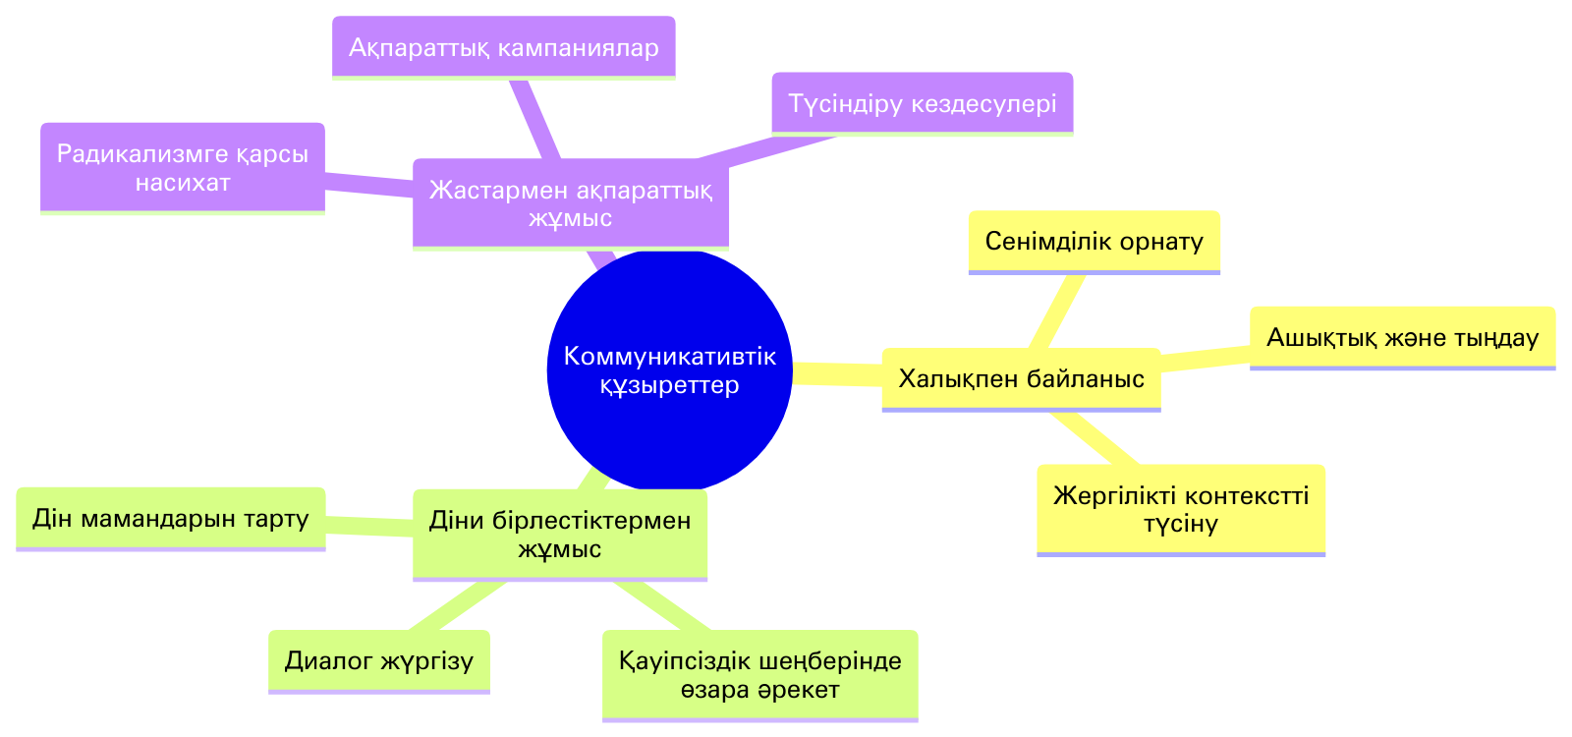

Сурет 24 – Коммуникативтік құзыреттер картасы

Ескерту – Эксперттік сұхбат негізінде автормен құрастырылған

Сондықтан да мемлекеттік қызметшілердің экстремистік сипаттағы қақтығыстардың алдын алу мен басқаруда тек әкімшілік емес, сонымен қатар әлеуметтік-медиациялық рөлі орасан. Бұл үшін оларға когнитивтік, коммуникативтік және эмоционалды тұрақтылықты қамтитын арнайы кәсіби құзыреттер жиынтығы қажет. Кей жағдайда бұл сипаттағы қақтығыстарды арнайы органдар қадағалап, жалпы мемлекеттік қызмет жүйесі араласпаса да болады деген қате ұстанымдар кездеседі. Дегенмен соңғы жылдары экстремистік сипаттағы идеологияның белең алуы республикада анық байқалады. Сол себепті, мемлекеттік қызметшілерге қажетті құзыреттер тізбесінде халықтың көңіл-күйін аңғартатын нәзік мәселе тұрғысынан діни және құқықтық сауаттылығын арттыруға басымдық беру керек. Мемлекеттің тұтастығына бірден бір әсер ететін қауіпті фактор ретінде кейстер тұрғысынан талдауға назар аударамыз.
Саяси аспектіде экстремистер қалыптасқан қоғамдық құрылымдар мен институттарға, қоғамдық негіздерге қарсы шығып, олардың тұрақтылығына, көбіне күштеу әдістерімен нұқсан келтіруге тырысады. Сонымен қатар олардың мемлекеттегі әрекеттерінен туындаған резонанс олар үшін өте маңызды.
Жаппай аудитория үшін анонимді түрде жұмыс істеу әрекеті сөзсіз толқудың жаңа тәсілдерін және адам санасын басқару тәсілдерін іздеуге әкеледі. Ғаламтордағы бұқаралық аудитория үшін халықтың әртүрлі топтарының өкілдерін қамтуға қабілетті, саналы түрде интеллектуалды жеңілдетілген, әмбебап идеологиялық насихат өнімі ұсынылады. Экстремизм идеологтары оларды өте шебер пайдалана отырып, аргументтейді. Діни бостандық пен деструктивтіліктің арақатынасы өте күрделі және екіұшты. Дегенмен, адам бойындағы еркіндікке деген құштарлықты басу сөзсіз жаттық сезімін тудыратынын және деструктивті мінез-құлықтың әртүрлі формаларын тудыруы мүмкін екенін атап өтеміз. Демек, экстремистік идеологиялардың, соның ішінде терроризмнің жаппай таралуының себептерін әлдеқайда тереңірек, адамның болмысынан және оның шынайы қалаулары мен қажеттіліктерін басып тастайтын қазіргі мәдениет ерекшеліктерінен іздеу керек деп болжауға болады.
Қазақстан Республикасының Президенті Қасым-Жомарт Тоқаев Әлемдік және дәстүрлі діндер көшбасшыларының VII съезінде «Экстремизм мен терроризм күрделі мәселелер мен қауіптер болып қала береді. Бүгінгі қиын кезеңдегі діни көшбасшылардың бір үстелде кездесуі өте маңызды – олар бүкіл әлемге, адамзатқа ортақ пікірге келуге және кез-келген мәселе бойынша шешім табуға болатындығын көрсетеді» деп айтқан болатын [139].
Осы мақсатта 2017 жылы Қазақстан Республикасы Президентінің Жарлығымен 2017-2020 жылдарға арналған Қазақстан Республикасының Діни саласындағы мемлекеттік саясат тұжырымдамасы қабылданды.
Резонанстық экстремистік әрекеттің географиясы Қазақстан Республикасының барлық аймақтарын қамтыған. Сонымен бірге ұйымдасқан экстремистік әрекетте, басқа да экстремистік құқық бұзушылықтардың ауқымды жасалуы қауіпсіздікке қауіп төндіреді.
Қазақстан Республикасы Бас прокуратурасының Құқықтық статистика және арнайы есепке алу жөніндегі комитетінің мәліметінше, 2020-2022 жылдар аралығында әкімшілік іс жүргізу шеңберінде діни салада әкімшілік құқық бұзушылық белгілері бар 469 факті тексеріліп, оның ішінде: тіркелмеген діни бірлестіктерді ұйымдастыру және олардың қызметіне қатысу (ӘҚБтК-ның 489-бабы) – 29, діни қызмет туралы заңнаманы бұзу (ӘҚБтК-ның 490-бабы) – 269, бұқаралық ақпарат құралдарының өнiмiн, сол сияқты өзге де өнiмдi Қазақстан Республикасының аумағында дайындау, сақтау, әкелу, тасымалдау, тарату саласында (ӘҚБтК-ның 453-бабы) – 151, сонымен бірге 254 тұлға әкімшілік жауаптылыққа тартылды. Уәкілетті мемлекеттік және сот органдарымен жалпы сомасы 26,7 млн (26 млн. 728 мың) теңгеден астам айыппұл салынды. Профилактикалық іс-шаралар барысында тіркелмеген 2 діни бірлестіктің заңсыз әрекеттері, рәсімдерді өткізуге бейімделген 40 үй-жай және 3 діни білім беру мекемесі анықталды. Тіркелмеген діни және қоғамдық бірлестіктердің қызметін ұйымдастырып, олардың қызметіне қатысқан азаматтардың қатары көбеюде. Қазақстан Республикасы Бас прокуратурасының Құқықтық статистика және арнайы есепке алу жөніндегі комитетінің деректері бойынша 2022 жылғы қылмыстық құқық бұзушылықтарды тіркеу 2021 жылмен салыстырғанда 22%-ға (134-тен 164-ке) өскен [137].
Қазіргі қоғамдағы экстремизм мен терроризмнің алдын алудың өзекті мәселелерінің бірі – олардың діни мазмұны, экстремистік террористік әрекеттің идеологиялық нұсқаулармен және белгілі бір діннің догмасымен шарттылығы мәселесі болып табылады. Бұл мәселеге қатысты теоретиктердің, идеологиялық және практикалық қызметкерлердің, дін қайраткерлерінің арасында шашыраңқы пікірлердің болуы осы деструктивті әлеуметтік құбылыстардың алдын алу және жеңудің тиімді бағыттарын белгілеп, нақты шараларды жүзеге асыруға мүмкіндік бермей отыр. Мемлекеттік қызметшілер бұл бағыттарда діни радикалдардың әсеріне ұшыраған осал топтардың бірі – жастармен жұмысқа назар аударуы тиіс. Осыған байланысты мемлекеттік басқарудың басым бағыттарының бірі ретінде оқушылардың діни ілім мен оның тарихы туралы ғылыми білімді қалыптастыруына, жастарды бейбітшілік, мәдени және діни алуан түрлілік рухында тәрбиелеу жөніндегі жұмыстарды үздіксіз жүргізіп, күшейту қажет. Білім беру жүйесі жеке тұлғаның және қоғамның қазақстандық патриотизмді, халықтың ұлттық және рухани дәстүрлерін құрметтеуді қалыптастыруда іргелі рөл атқаратынын ескеру маңызды.
Соңғы жылдары республикада діни экстремизмнің таралу қаупінің өсуі Батыс Қазақстан өңіріндегі соңғы оқиғалар негізінде (Ақтөбе) осы мәселенің өзектілігін және діни экстремизм мен терроризмнің алдын алу бойынша одан әрі жұмыс істеу қажеттілігі расталады. Сондықтан да қоғамдағы діни радикализмді – тек жеке тұлғаның сеніміне әсер ететін құбылыс емес, мемлекеттік және қоғамдық құрылымға, әлеуметтік тұрақтылыққа және ұлттық қауіпсіздікке тікелей қауіп төндіретін, әлеуметтік қақтығыстың айқын бір формасы ретінде қарастыру қажеттігі тұр. Ол әлеуметтік әділетсіздік, жастар арасындағы жұмыссыздық, білім мен ақпараттың қолжетімсіздігі, дін саласындағы сауатсыздық, мәдени шеттетілу секілді кешенді факторлардың ықпалында дамиды. Бұл құбылыстың қауіптілігі – оның жасырын, бейтарап көрінетін формасы арқылы қоғамда бөлінушілік тудырып, азаматтарды заңсыз діни ағымдардың ықпалына тартуында жатыр. Осындай жағдайда мемлекеттің жауапкершілігі тек жазалаушы орган ретінде әрекет ету емес, алдын алу және профилактикалық жұмыстарды жүйелі түрде жүзеге асыру арқылы қоғаммен диалог құру болуы тиіс. Бұл ретте мемлекеттік қызметшілердің радикалдану себептерін тану және талдау, қауіп факторларын бағалау және оларды картаға түсіру, қоғамдағы әлеуметтік-мәдени, этносаралық, діни ерекшеліктерді ескере отырып, қақтығыстардың алғышарттарын болжау құзыреттерінің рөлі ерекше. Олар тек ресми мәлімет таратушы немесе бұйрық орындаушы тұлғалар ғана емес, қоғаммен сенімді байланыс орната алатын, азаматтардың мәселелерін тікелей тыңдап, шешім ұсынуға қабілетті көшбасшылар ретінде әрекет етуі керек.
Сонымен қатар біз мұндай қақтығыстар бір жағынан қазақ ұлтының мүдделеріне қайшы келетін әрекеттермен байланысты. Зерттеуді жазу барысында әртүрлі әдістер арқылы ақпараттарды сарапталды. Соның бірі – мазмұнды талдау. Бұл мәтіндердің мазмұнын талдау және түсіндіру үшін қолданылатын зерттеу әдісі. Оны әртүрлі медиа түрлерін талдауға, соның ішінде жаңалықтар, мақалалар, әлеуметтік медиа жазбалар мен сарапшылардың сөйлеген сөздерін және т.б. зерттеу үшін пайдалануға болады. Қызметшілердің кәсіби құзыреттерін жетілдіруге қатысты зерттеу жасалды. Соның ішінде әлеуметтік қақтығыстарды зерделеп отырғандықтан, халық тарапынан көрсетілген сыни және наразылық көңіл-күй назардан тыс қалмауы тиіс. Қазақстанда орын алған ең ірі әлеуметтік қақтығыстың бірі – 2022 жылғы қаңтар оқиғасы сарапшылар тарапынан түрлі бағаға ие болды. Экономикалық жағдайдың нашарлауы мен әлеуметтік теңсіздік сияқты факторлар әсерін тигізген наразылықтар сұйық газдың бағасының көтерілуімен байланыстырылады. Белгілі экстремистік топтардың араласуымен құқық қорғау органдарымен қақтығысқа апарып, соңы қантөгіске айналған бұл оқиғалар әлі өз шынайы бағасын толық алмады (25-сурет).

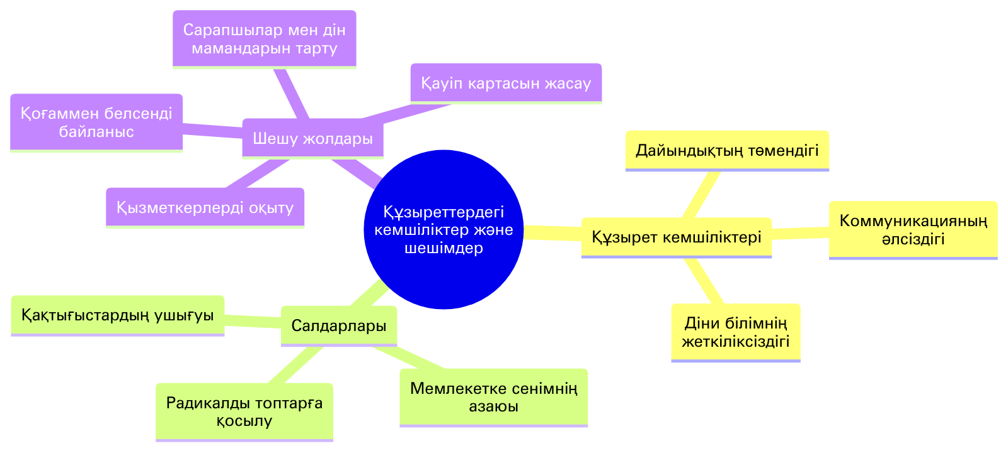

Сурет 25 – Құзыреттердегі кемшіліктер және шешімдер

Ескерту – Автормен құрастырылған

Қазақстандық контексте зерттеушілер қақтығыстың өршу және алдын алу жағдайында шешім қабылдауға негізделген әдіснамалық тәсілдерін терең зерттемеген. Қақтыстардың туындау реттілігін болжау және бұған дейін республика көлемінде орын алған қақтығыстарды талдау бойынша еңбектердің аздығы осы мәселенің өзектілігін дәлелдейді. Қазақстанда орын алған ірі қақтығыстар табиғатын зерделеу және мемлекеттік басқарудың осы бағытта жіберген кемшіліктерін талдау арқылы мұндай оқиғаларды болдырмау болжалдылығын арттыруға болады деп санаймын. МҚ әрекеті, білімі, қарым-қатынасы, сенім тудыру қабілеті – қақтығыстардың ушығуын тоқтатып, алдын алуға мүмкіндік беретін негізгі тетік. Осы тарауда Қазақстанда болған нақты кейс – 2016 жылы Ақтөбе облысында жүзеге асқан «әлеуметтік десант» жобасы негізінде мемлекеттік қызметшілердің әлеуметтік қақтығыстар жағдайындағы рөлі мен құзыреттері қарастырылды. Ол Ақтөбе облысында терроризмге қарсы бағытталған «десанттың» кешенді шаралар кейсінің негізінде жүргізілді. Мақсат – экстремистік бағыттағы әлеуметтік қақтығыстардың негізгі себептерін анықтап, алдын алу мен реттеуге қатысты мемлекеттік саясаттың тиімділігін талдау. Зерттеуде 2016 жылы ҚР Бас Прокуроры болған Ж.Қ.Асановтың баяндамасы мен талдамалық есептері қолданылды.
«Қазақстан-2050» стратегиясы қалыптасқан мемлекеттің жаңа саяси бағыты атты Жолдауда: мемлекет пен азаматтар радикализмнің, экстремизмнің және терроризмнің барлық түрлері мен бой көрсетулеріне қарсы біртұтас шеп құруы тиіс. Қазақстандағы экстремизм мен терроризмде идеялық емес, қылмыстық негіз бар. Бұл – еліміздегі бейбітшілік пен тұрақтылыққа жасалған шабуыл және мемлекеттігіміз бен азаматтық кемелдігіміздің мықтылығының сынға түсуі. Радикализм мен экстремизмнің жолын кесуде дәстүрлі дінмен күреске жалғасып кетпеуі тиіс. Дін мәселелерінде ойластырылған қадам және өте мұқияттылық қажет. Мемлекет діни бірлестіктердің ішкі ісіне араласпауға тиіс. Біз ұят, толеранттылық және төзімділік еркіндігі принциптерін қастер тұтуымыз керек [112].
Мұндай біртұтастық пен тұрақтылықтың негізі саналатын ауқымды шараларда қандай құзыреттер алға шығуы тиіс? Оларды сипаттауда зерттеудің өзектілігі мен маңыздылығы бірнеше себептерге негізделеді. Ең қауіптісі, діни экстремизмнің конституциялық құрылымға, мемлекеттің тұрақтылығына, азаматтардың бостандығына тигізетін зияны орасан. Осыған байланысты, проблемаларды зерттеуде процестерді болжау талап етіледі. Алайда, бүгінгі күннің шындығы жастар ортасындағы қазіргі қақтығыстарды басқару және алдын алу құзыреттерін зерделеуде резонанс тудырған кейсті талдап өту қажеттілігі тұр. Оқиғаның қысқаша мәні, 2016 жылғы 5 маусым күні, шамамен сағат 14:30-да, қаруланған бірнеше адам Ақтөбе қаласындағы «Паллада» қару-жарақ дүкеніне шабуыл жасайды. Олар дүкен қызметкеріне оқ атып, бірнеше қару мен оқ-дәрілерді иемденді. Алайда дүкен қызметкері шабуыл барысында дабыл түймесін басып үлгерген. Нәтижесінде оқиға орнына күзет қызметі және полиция патрулі жедел жетті. Қақтығыс кезінде екі күзет қызметкері мен бір полиция қызметкері қаза тауып, бірнеше құқық қорғау органы қызметкері жараланған. Тергеу материалдары бойынша, шабуыл жасаған топ мүшелері кейін бірнеше шағын топқа бөлініп, түрлі бағытта әрекет еткен. Бір топ террорист автобус жүргізушісін күштеп Ұлттық ұланның 6655 әскери бөлімшесіне апаруды бұйырған. Бұл бөлімшеге бағытталған шабуыл сәтсіз аяқталып, атыс барысында үш әскери қызметкер қаза тапты [140]. Террористердің қойманы басып алу жоспары жүзеге аспады. Екінші топ қаладағы тағы бір қару-жарақ дүкеніне («Пантера») шабуыл жасап, бір азаматты өлтіріп, тағы бірнеше адамды жаралады. Полиция тарапынан ұйымдастырылған қарсы операция нәтижесінде үш террорист оқиға орнында көз жұмды, қалғандары ізін суытты. Барлық шабуыл әрекеттері шамамен жарты сағат ішінде жүзеге асты. Осыдан кейін қалада терроризм сипаты бар қақтығысқа қарсы арнайы операция басталып, қызыл деңгейлі қауіп жарияланды, интернет байланысы уақытша шектелді. 12 маусымға дейін терроризмге қатысы барлардың барлығы ұсталып немесе жойылғаны туралы ресми хабар таратылды.
Ресми мәліметтерге сәйкес, лаңкестік әрекетті бастапқыда 45 адам жоспарлаған. Алайда 20 адам, оның ішінде екеуі соңғы сәтте, шабуылға қатысудан бас тартқан. Террористік топтың 18 мүшесі арнайы операция барысында жойылды. Оқиға бойынша 29 адам сотқа тартылып, оның ішінде 7 адам өмір бойына бас бостандығынан айырылды. Қалғандарына түрлі мерзімдерге жаза тағайындалды. Бұл қарулы қақтығыс әлеуметтік сипатқа ие болып, аймақ тұрғындарына ерекше әсер етті. Қазақстанның антитеррористік саясатына бірқатар өзгерістер енгізуге себеп болды. Атап айтқанда, терроризмге қарсы заңнама күшейтіліп, уақытша тіркеу тәртібі енгізілді, IMEI-кодтарды тіркеу міндеттелді. Сонымен қатар түзету мекемелерінде діни радикализммен күрес мақсатында теологиялық оңалту жұмыстарының жаңа жүйесі қалыптасты. Бұл оқиға Қазақстанда діни радикализммен күресте пәрменді шаралар қабылдаудың, құқық қорғау және қауіпсіздік органдарының жедел әрекет ету қабілетін арттырудың, сондай-ақ радикалдық ұстанымға қарсы идеологиялық және тәрбиелік жұмыстарды күшейтудің маңыздылығын көрсетті [141].
Бұл тек қауіпсіздік жүйесі үшін ғана емес, тұтас мемлекеттік басқару жүйесі үшін тестілеу кезеңі еді. Аталған оқиға тек әскери немесе құқықтық реакциямен ғана емес, әлеуметтік деңгейде де өңделуі қажет болды. Мемлекет басшысының тапсырмасын орындау мақсатында 2016 жылғы қыркүйек-қазан айларында Қазақстан Республикасы ҚР Бас Прокуроры Ж.Қ. Асановтың бастамасымен Ақтөбе облысында кең ауқымды «десант» түріндегі терроризм мен экстремизм қатері бар әлеуметтік сипаттағы қақтығыстардың алдын алу бойынша масштабты жоба жүргізілді [142]. Бастама радикалдану деңгейі жоғары өңірде осы сипаттағы қақтығыстарды болашақта болдырмау және республикада шараларды күшейту бойынша қайталану қаупін жою мақсатында ұйымдастырылды. Отыз күнге созылған жобаға барлық органдар мен мекемелердің мемлекеттік қызметшілері жұмылдырылды. Осы ретте мұндай қақтығыстардың алдын алуға бағытталған тұңғыш профилактикалық шара екенін және кейс негізінде әрекеттер алгоритмін енгізу маңыздылығын атап өтуге болады.
Жобаның негізгі мақсаты – азаматтардың әлеуметтік мәселелерін шешу арқылы радикалды идеологияға бейімділікті азайту және мемлекеттің алдын алу әлеуетін арттыру. Берілген 30 күн ішінде топ барлық бағыттар бойынша, соның ішінде, әлеуметтік, экономикалық, ұйымдастырушылық мәселелерді қамтыды. Әсіресе, әлеуметтік шиеленісті азайту, азаматтардың нақты мәселелерін шешу, діни және құқықтық тұрақтылықты қалыптастыру, сондай-ақ халық пен билік арасындағы сенімді қалпына келтіру басты назарға алынды. Жобаға 230 сарапшы қатысып, мемлекеттік қызметшілер, теологтар, имамдар, дәрігерлер, психологтар, кәсіпкерлер мен құқық қорғау органдарының өкілдері жұмылдырылды. МҚ өңірдің барлық ауданы мен қаласында нақты практикалық жұмыс жүргізді, 145 мыңнан астам адам қамтылды, 2 мыңнан астам жеке мәселе қаралды, 10 мыңнан аса адамға тікелей көмек көрсетілді [142].
Бұл өз кезегінде радикалдануға ықпал ететін факторларды кешенді түрде талдауға және шешуге мүмкіндік берді. Жеті бағыт бойынша шаралар ұйымдастырылып, бұл халықпен тікелей байланыс орнатуға, проблемаларды нақтылауға және дер кезінде шешуге әсер етті. Жастармен жүргізілген түсіндіру жұмыстары аясында 9,5 мың жас азамат радикализмнің белгілері мен зардаптары туралы ақпарат алды. 766 радикалды көзқарастағы тұлғамен жеке жұмыс жүргізілді. Сонымен қатар мұғалімдерге радикалды идеяларды тану мен алдын алу әдістері үйретілді. Бұл білім беру саласын профилактикалық жұмысқа тиімді тартудың мысалы ретінде қарастырылады (26-сурет).

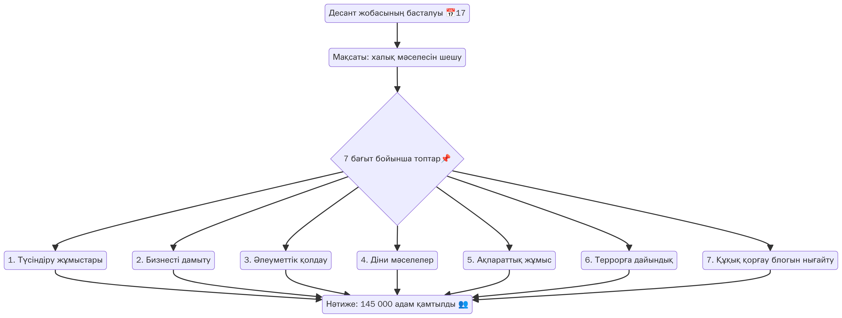

Сурет 26 – 7 бағыт бойынша атқарылған шаралар сызбасы

Ескерту – Автормен құрастырылған

Әсіресе, экономикалық тұрақтылықты қамтамасыз ету мақсатында ауыл тұрғындарын экономикалық белсенділікке тарту мақсатында бизнес ашу және дамыту бойынша семинарлар өткізілді. Нәтижесінде 230 бизнес-жобаның 125-і 3,1 млрд. теңге көлемінде қаржыландырылды. Экономикалық тұрақсыздықтың радикалдануға әкелуі мүмкін екені ескеріліп, бұл бағытта нақты қадамдар жасалды. Осы шара аясында мемлекеттік қызметшілердің ұйымдастырушылық құзыреттері айқын көрініс тапты. Тек алғашқы 10 күнде әлеуметтік қолдау және медициналық қызметтер бойынша әлеуметтік әлсіз топтар қамтылып, 451 мүгедекке көмек көрсетілді, 5000-нан астам азамат медициналық тексеруден өтті, 1000-нан астам оқушы сауықтыру лагерьлеріне жіберілді. Бұл шаралар азаматтардың мемлекетке деген сенімін арттырып, радикалды идеологияның таралуына тосқауыл қоюға ықпал етті.
Еңбекпен қамту және әлеуметтік әділеттілікті орнату бағытында жұмыссыздық және еңбек даулары – әлеуметтік шиеленістердің негізгі себептері ретінде қарастырылып, 5 ауданда еңбек жәрмеңкелері ұйымдастырылып, 232 қызметкердің жалақы бойынша берешегі өтелді. Бұл шаралар әлеуметтік тұрақтылықты нығайтуға бағытталды.
Бақылау бойынша құзыреттердің тағы бір көрінісі – діни институттармен өзара әрекет имамдарға аттестация жүргізіліп, проблемалық мешіттерге тәжірибелі мамандар тағайындалды. 150-ге жуық кездесу өткізіліп, дін саласындағы мемлекеттік саясаттың ашықтығы мен зайырлылық қағидаты сақталды. Қоғамдық бақылау арқылы мешіттердің қаржылық ашықтығы қамтамасыз етілді.

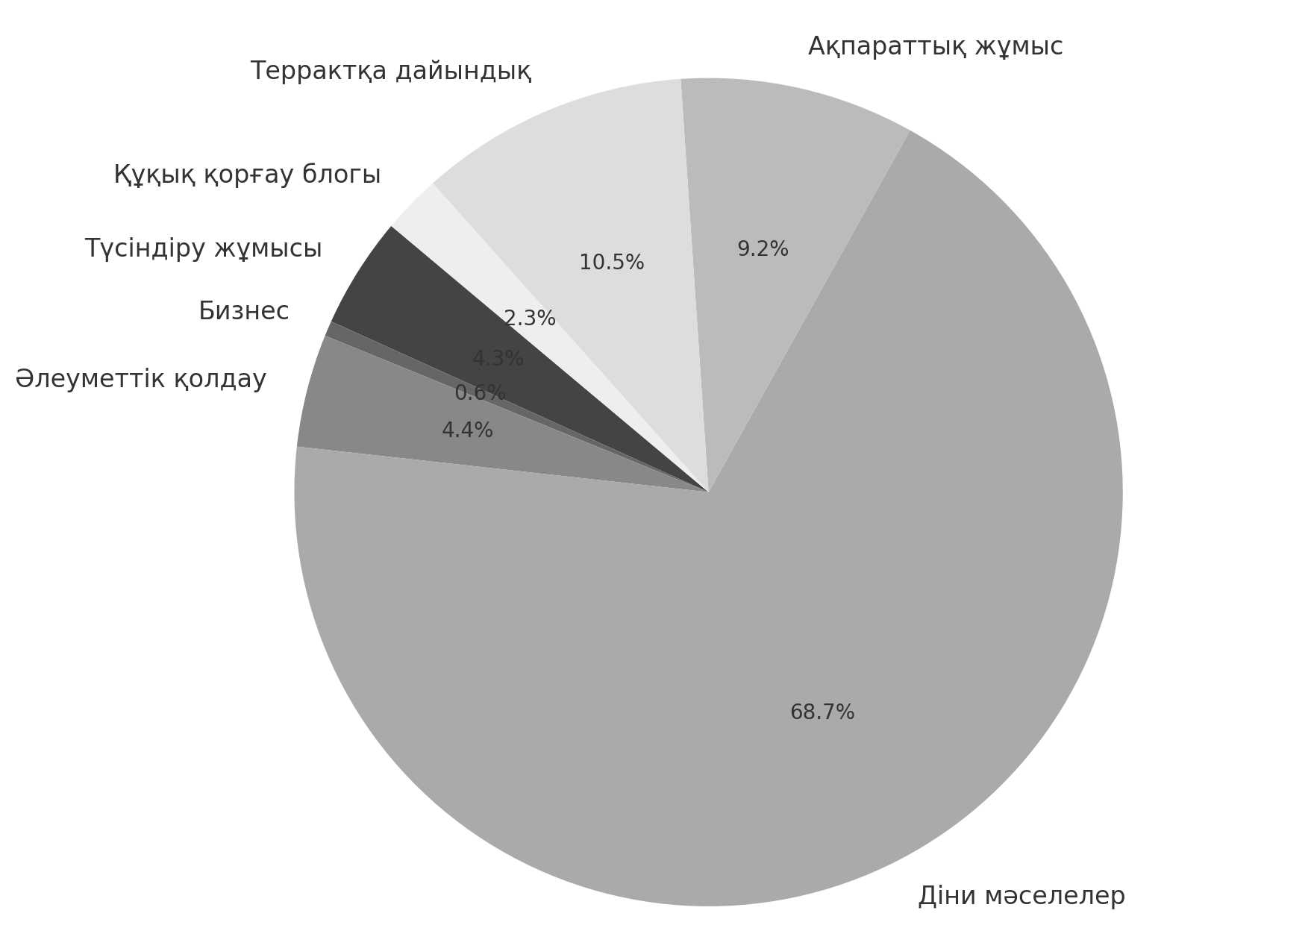

Сурет 27 – Бағыттар бойынша қамтылған халық үлесі

Ескерту – Автормен құрастырылған

Халыққа түсіндіру мен диалогқа шығу құзыреттерінің шешуші рөлін көрсеткен ақпараттық саясатты дұрыс жүргізу мақсатында және медиа құралдарын пайдаланып, «Даиш», «Жалған терроризм» тақырыбындағы бейнероликтер мен спектакльдер көрсетілді. «Anti terror» атты арнайы ақпараттық канал іске қосылды. Бұл – радикал идеологиямен күресте ақпараттық қарсы іс-шаралардың маңыздылығын айқын көрсетті.
Қауіпке дайындық және азаматтық қорғаныс аясында 23 мың азамат, оның ішінде оқушылар мен мұғалімдер террорлық қауіпке дайындық бойынша оқытылды. 49 стратегиялық нысан тексерілді. Бұл әрекеттер қауіп төнген жағдайда жедел әрекет етуге дайындық деңгейін арттырды.
Құқық қорғау органдары қызметкерлерінің жедел-талдау (когнитивтік) және ақпаратты жедел өңдеу, қауіптің сипаттамасын бағалау, тәуекелдерді болжау, қақтығыс сипатын, масштабын тану қабілеттерін жетілдіру мақсатында қақтығыс аймағында өзін-өзі бақылау іс-қимылы ретінде 6 штабтық және 12 практикалық жаттығу өткізілді. Бұл құқық қорғау құрылымдарының өзара үйлесімділігін арттырып, әрекет ету алгоритмдерін жетілдіруге мүмкіндік берді.
Бұл іс-шара қауіптерді модельдеу және сценарийлік талдау жүргізудің маңыздылығын және жағдайға бейімделген шешімдер қабылдау қажеттігін көрсетті.
Сондай-ақ, осы кейс талдау мемлекеттік қызметшілердің стрестік жағдайда әрекет ету қабілетінің маңыздылығын анықтады. Республика бойынша мемлекеттік қызметшілер арасында жүргізген әлеуметтік сауалнама да осы құзыреттердің қажеттігін дәлелдеді.

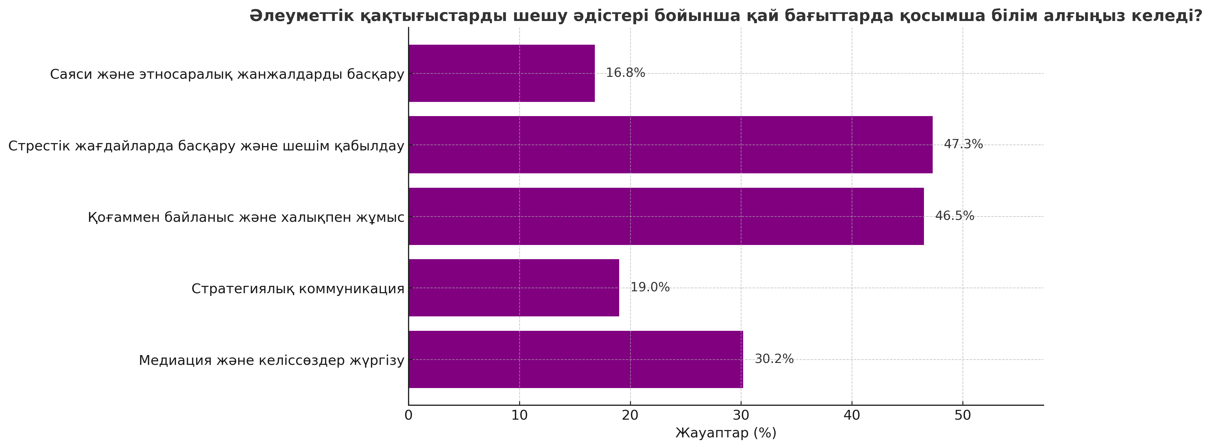

Сурет 28 – Әлеуметтік қақтығыстарды шешу әдістеріне қатысты МҚ таңдаған бағыттар бойынша ақпарат

Ескерту – Әлеуметтік сауалнама негізінде автормен құрастырылған (Қосымша А)

28-суретте, сауалнаманың ӘҚ шешу әдістері бойынша қай бағытта қосымша білім алуға қатысты сұрағына 963 адам қатысып, жауап берген. Негізгі нәтижелері бойынша жоғары қызығушылыққа ие бағыт – стрестік жағдайларда басқару және шешім қабылдау. Ол бойынша 451 адам (47.3%) яғни сауалнамаға қатысқан мемлекеттік қызметшілердің 47.3% стрестік жағдайларда дұрыс шешім қабылдау мен басқару қабілеттерін арттыруға ынталы екенін көрсетеді. Қоғаммен байланыс және халықпен жұмыс бойынша сұрақты белгілеген 443 адам (46.5%) коммуникацияның маңыздылығын дәлелдейді. Нәтижеге қарап, респонденттердің халықпен тиімді қарым-қатынас орнату және қоғаммен жұмыс істеу дағдыларын жетілдіруге қызығушылығы зор екенін байқауға болады. Медиация және келіссөздер жүргізу бойынша 288 адам яғни қызметшілердің 30.2% қақтығыстарды бейбіт жолмен шешу, медиатордың рөлінің қажеттілігімен келісіп отыр.
Стратегиялық коммуникацияны таңдаған 181 қызметші яғни респонденттердің 19%-ы бағытқа салыстырмалы түрде қызығушылығы төмендігін көрсетті, бұл саланың коммуникацияны басқару мен стратегия бойынша маңыздылығын ескерсек, масштабты ойлануда проблемалар бары анық көрінеді.
Саяси және этносаралық жанжалдарды басқару да респондентердің 160-ы (16.8%) таңдаған. Бұл респонденттердің басым бөлігі жалпы әлеуметтік немесе ұйым ішіндегі қақтығыстарға көбірек назар аударатынын білдіреді. Респонденттер көбіне практикалық және күнделікті өмірде жиі кездесетін жағдайларды (стресс, халықпен жұмыс, келіссөздер) шешу дағдыларын дамытуға ынталы. Ал стратегиялық не саяси бағыттарға сұраныс төмен. Дегенмен бұл бағыттардың өзектілігін кейс талдаудан көруге болады.
Аталмыш жоба бойынша тек он күнде 1124 түрлі іс-шара өткізіліп, 145 мыңға жуық адам қамтылды, 1854 адам көмек алды. Топтың қызметін облыс тұрғындары оң қабылдады. Кездесулер барысында жергілікті тұрғындар түрлі мәселелерді көтерді. Оларға құзыретті органдар тарапынан жауаптар беріліп, азаматтардың нақты проблемаларын шешу бойынша шаралар қабылданды.
«Ауқымды түсіндіру жұмыстары» бойынша Ақтөбе қаласы мен Алға ауданында 141 іс-шара өткізілді. 11,9 мыңнан астам адамға (мемлекеттік қызметшілер, дәрігерлер, шаруашылық жүргізуші субъектілердің қызметкерлері, оқушылар мен мектеп мұғалімдері, тәуекел тобы – салафиттер) экстремизм идеологиясының зияндылығы түсіндірілді. 32 азаматқа теологиялық көмек көрсетілді. Діни ағымдардың 225 ізбасарымен (оның ішінде жеке кездесулер де бар) және экстремистік және террористік құқық бұзушылықтар жасағаны үшін сотталғандардың әйелдерімен 34 кездесу өтті. Мәселен, Ақтөбе қаласында діни ағымдардың 21 ізбасарымен 3 кездесу өткізілді, олардың 15-і радикализмнің зияндылығын түсініп, ынтымақтастыққа дайын екендіктерін білдірді. Мысалы, Омарбекова Г.С.-мен жеке әңгімелесу барысында ол тұрғын үймен қамтамасыз етілген жағдайда паранжасын шешуге дайын екенін хабарлады. Теологтар әйелдер жамағатының 318 өкілімен 15 кездесу өткізді. Бұл ретте оларда діни сауаттылықтың төмен деңгейі байқалды. Сондықтан оларға экстремизм идеологиясының зияндылығы түсіндіріліп, исламдағы Ханафи мазһабының рөлі ашып көрсетілді. Мысалы, Алға қаласының мешітінде осындай 6 қызбен кездесу болды. Олар діни білімдерін жаһандық желіден алатындарын және мешітке бармайтындарын түсіндірді. Топ 13 мешітте 1577 діндармен профилактикалық әңгімелесулер жүргізді. Сондай-ақ сарапшылар 1066 мемлекеттік қызметшімен және дәрігермен (12 іс-шара), 100 полицеймен (2 кездесу), 1265 әскери қызметшімен (5 кездесу), 6521 оқушы, студент және олардың оқытушыларымен (41 кездесу) кездесті [143].
Мемлекеттік қызметшілер осы шара барысында тек ақпарат жеткізуші немесе ресми тапсырмаларды орындаушы ғана емес, сонымен қатар қоғаммен тікелей және жан-жақты байланысты орнататын, сенім иесі бола алатын тұлғалар ретінде айқындалды. Бұл жағдай олардың кәсіби рөлінің тек әкімшілік-ұйымдастырушылық сипатпен шектелмейтінін көрсетті. Олар халықтың ішінде жүрген, оның мұқтажын еститін, проблемасын түсінетін және оны шешу жолдарын ұсынуға қабілетті көшбасшылар ретінде әрекет етті. Мұндай тәжірибе қызметшінің кәсіби құзыреттерінің мазмұнына жаңа өлшемдер енгізді. Яғни, олар енді нормативтік-құқықтық құжаттарды түсіндірумен қатар, әлеуметтік психология, мәдениетаралық коммуникация, діни таным және медиация секілді күрделі салаларда да әрекет етуді үйренді. Бұл – олардың кәсіби дайындығының кеңейіп, «жұмсақ» дағдыларды (soft skills) меңгеруіне әкелді. Атап айтқанда, тыңдай білу, эмоцияны тану және басқару, тіл табысу, сенімділік орнату, топ ішінде үйлесімді жұмыс жүргізу сияқты қабілеттер бүгінгі мемлекеттік қызметте аса қажет екені дәлелденді. Психоэмоционалдық тұрақтылық, соның ішінде дағдарыс жағдайында салқынқандылық пен шешім қабылдаудағы сенімділік маңызды.
«Десант» форматы осындай дағдыларды нақты жағдайда сынауға және жетілдіруге мүмкіндік берді. Мемлекеттік қызметші мен азамат арасындағы дәстүрлі вертикалды қатынастың орнына диалогқа негізделген көлденең серіктестік моделі ұсынылды. Бұл – халықтың билік институттарына деген сенімін арттыратын факторлардың бірі. Себебі, азаматтар өз мәселесін тікелей айтып, шенеуніктің шынайы көмегіне жүгінген сәтте, мемлекет оларға тек қана әкімшілік орган ретінде емес, адамдық, жанашырлық бет-бейнесімен де көрінеді. Сонымен қатар мұндай байланыс қызметшінің қызметтік мотивациясына да оң ықпал етеді. Ол өзінің жұмысын тек есеп үшін емес, нақты өмірдегі өзгерістер мен адам тағдырына әсер ете алатын маңызды миссия ретінде қабылдай бастайды. Бұл – кәсіби жауапкершілік сезімін арттырып қана қоймай, жұмысқа деген жеке адалдықты да күшейтетін маңызды психологиялық және этикалық фактор. Осылайша, «десант» форматындағы кешенді шаралар мемлекеттік қызметшілерді жаңа жағдайларға бейімделуге, көп салалы құзыреттілікті меңгеруге және қоғаммен сапалы байланыс орнатуға бағытталған жан-жақты дамытушы платформаға айналды. Бұл тәжірибе болашақта мемлекеттік аппаратты реформалауда, әсіресе аймақтық деңгейде, қызметкерлерді даярлау мен қайта даярлау жүйесіне енуі тиіс маңызды модельдердің бірі бола алады.
Осы жұмыспен қоғамдық орындарда тек алғашқы он күнде 384 азамат қамтылды (13 жеке кездесу). Сонымен қатар Алға қаласының тұрғындарымен кездесулер кезінде олар өздерінің учаскелік полиция қызметкерлерін танымайтындарына және олардың байланыс мәліметтерін білмейтіндіктеріне бірнеше рет шағымданды. Бұл туралы АІІБ бастығына хабарланды, ал полиция қызметкерлеріне адамдармен олардың діни сенімдеріне әсер етпей жұмыс істеу жолдары бойынша кеңестер берілді.
290 азамат үшін 3 оқыту семинары және 83 адам қатысқан 2 дөңгелек үстел өткізілді. Осы кездесулердің барлығында адамдарға, әсіресе кәмелетке толмағандар ісі жөніндегі бөлімшеде есепте тұрған балаларға радикалдардың алданғандарды өз қатарына қалай тартатыны, олардың идеологиясы жастарға қалай әсер ететіні, тыйым салынған ұйымдардың қызметіне қатысқаны үшін қандай жауапкершілік туындайтыны түсіндірілді.
Ұйымдастырушылық және үйлестіру құзыреттері бойынша ведомствоаралық іс-қимылды тиімді жоспарлау мен қызметтер арасында рөлдерді нақты бөлу, әсіресе командалық жұмыс ортасында басқару мәдениеті айрықша қажетті құзырет екені осы жобада ерекше байқалды, профилактикалық шараларды жалғастыру мақсатында мәдени-бұқаралық іс-шаралар ұйымдастырудың қоғам үшін маңыздылығы анықталды. Мәселен, Алға қаласында 7 қазанда аудан жастары арасында футболдан аудандық турнир ұйымдастырылып, өткізілді, оған 80 жасөспірім қатысты. 2-ші бағыт «Бизнес ортаны дамыту» бойынша Ақтөбе қаласы, Мұғалжар және Шалқар аудандарында 27 іс-шара өткізіліп, 1951 адам қамтылды, оның ішінде 600 адам оқытылды, 97 адам көмек алды. Нақты азаматтардың проблемаларын түсіну және жедел шешу мақсатында топ осы күндері 850 тұрғынмен 5 кездесу өткізді. Адамдарға кәсіп ашу тетіктері, шағын бизнестің түрлері, инфрақұрылымға қол жеткізу, қаржылық және қаржылық емес мемлекеттік қолдау туралы түсінікті түрде айтылды (29-сурет).

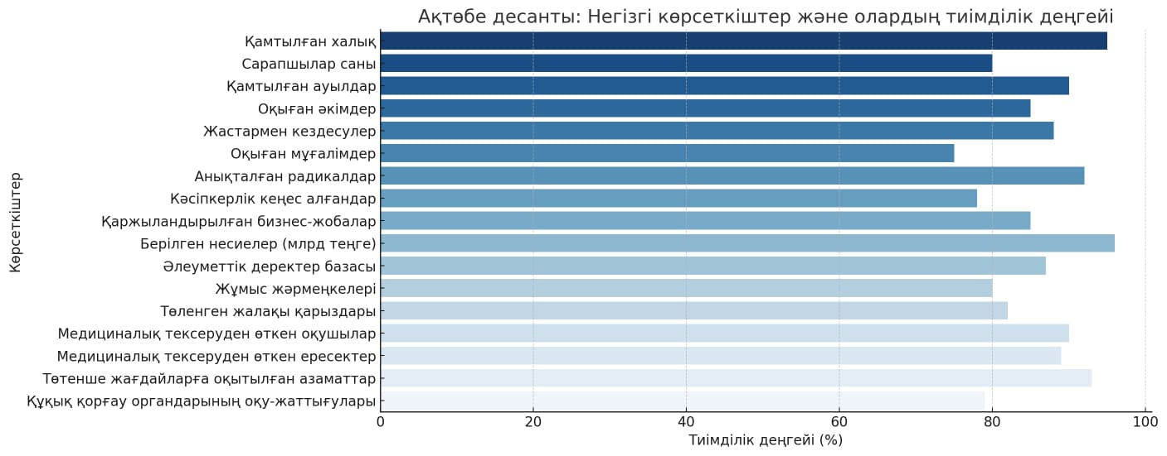

Сурет 29 – «Ақтөбе десанты» бойынша диаграмма

Ескерту – Автормен құрастырылған

Шағын және орта бизнеске жататын 6 нысанға барып, 20 кәсіпкермен кездесті. Азаматтарды қабылдау бойынша 6 рет шара өткізіп, 176 жаңадан бастаған кәсіпкерге кеңес берілді, олардың 12-сіне көмек көрсетілді. Мәселен, 7 азаматқа жеке кәсіпкер ретінде тіркелуге құқықтық көмек көрсетілді, олардың 2-еуінің бизнес жобасы мақұлданды.
Мемлекеттік қызметшілердің рөлі мен құзыреттер трансформациясы немесе «Әлеуметтік десант» – бұл тек ақпараттық немесе гуманитарлық миссия емес. Ол – жоғары стресстік жағдайда мемлекеттік қызметшілердің кәсіби қабілетін, бейімделу мүмкіндігін, адаммен жұмыс істеу дағдысын көрсеткен нақты алаң болды. Жоба барысында мемлекеттік қызметшілердің төмендегідей құзыреттері ерекше байқалды:
- Әлеуметтік-делдалдық құзырет: азаматтар мен мемлекеттік құрылымдар арасындағы байланысты орнату, шағымдар мен өтініштерді нақты шешу жолын ұсыну.
- Құқықтық-консультациялық құзырет: халыққа мемлекеттік бағдарламалар, әлеуметтік жәрдем, еңбек заңнамасы, тұрғын үй, жер мәселесі туралы ақпарат беру.
- Кәсіби-психологиялық құзырет: халықпен сенімге негізделген қарым-қатынас орнату, мазасыздық пен үрей деңгейін төмендету, ашық диалог жүргізу.
- Ұйымдастырушылық және фасилитациялық құзырет: тренингтер өткізу, қоғамдық талқылау ұйымдастыру, келіссөз жүргізу.
Мысалы, 28 ауыл әкімі кәсіпкерлікті қолдау бойынша арнайы оқытылды. Олар ауыл тұрғындарына бизнес-жоспар жасау, несие алу, кәсіп ашу жөнінде бағыт-бағдар берді. Бұл – әкімнің дәстүрлі әкімшілік рөлінен тыс, кеңесші, демеуші, серіктес бейнесіне ауысқанын көрсетеді. ҚР Еңбек және халықты әлеуметтік қорғау вице-министрі Б.Б. Нұрымбетов және осы министрліктің қызметкерлерінің қатысуымен «Әлеуметтік проблемаларды шешу» бағыты бойынша Алға және Мұғалжар аудандарында 345 іс-шара өткізіліп, 11 мың адам қамтылды, 1146 азаматқа көмек көрсетілді. 87 азамат қатысқан 1 бос жұмыс орындары жәрмеңкесінің қорытындысы және 3 жұмыссызбен жүргізілген жұмыстар нәтижесінде олардың 16-сы жұмысқа орналастырылды, 30 әйелге жұмысқа орналасуға жолдама берілді. Мәселен, Бесқоспа орта мектебіне ұзақ уақыт жұмыс таба алмай жүрген үш әйел психолог, лаборант және жетекші болып жұмысқа орналастырылды.
Басқа мысал, 4 баланы жалғыз тәрбиелеп отырған С.А.Боранбаева топқа кіретін прокуратура қызметкерлеріне Бесқоспа ауылдық округі әкімдігінде қазандық операторы болып жұмысқа орналасуына көмектескені үшін алғысын білдірді. Жұмыс берушілермен қақтығыстардың туындауына жол бермеу мақсатында 21 ұжымның 1400-ге жуық қызметкеріне еңбек құқықтары түсіндірілді. Міндетті зейнетақы жарналары (МЗЖ) және әлеуметтік аударымдар (ӘА) бойынша берешегі бар 14 кәсіпорынның 3 басшысымен 3 әңгімелесу өтті, оларға еңбек заңнамасының талаптары түсіндіріліп, жақын арада осы берешекті жою ұсынылды. 274 үй аралау шарасы өткізіліп, 1689 азаматпен (мүгедектер, аз қамтылғандар, этникалық қазақтар, 1960 жылы туған әйелдер) кездесулер болды, 121 адамға көмек көрсетілді. Мәселен, 7 мүгедекке протездік-ортопедиялық көмек көрсетілді. Аз қамтылған және көпбалалы отбасылардан шыққан 1185 адамға барып, оларға «Өрлеу» жобасына қатысу шарттары түсіндірілді, 48 адам көмек алды. Атап айтқанда, Алға ауданы Бесқоспа ауылдық округінің тұрғыны Г. Есеналинаға көпбалалы ана ретінде жасына байланысты зейнетақы төлемдерін тағайындау бөлігінде көмек көрсетілді. Бұл ретте осы бастамаға қатысып жүрген отбасыларға көмек көрсетілді. Мысалы, топ Үтеновтар отбасына барды. Олар «Өрлеу» жобасына екі жылдан бері (2015-2016 жылдары) қатысуда. Отбасында екі ата-ана да еңбекке қабілетті, 4 кәмелетке толмаған бала бар. Осы жоба бойынша оларға біржолғы шартты ақшалай көмек төленді, ол сиыр мен бұзау сатып алуға бағытталды. Бұдан басқа, Үтеновтың отбасы «Әйтеке би» шаруа қожалығына жұмысқа орналастырылды, олар ай сайын 52 мың теңгеден алады. Әңгімелесу барысында А. Үтенова мемлекетке осы бағдарламаға қатысу мүмкіндігі үшін алғысын білдірді. Бұл оның отбасының материалдық жағдайын жақсартуға көмектесті. 112 этникалық қазақпен (оралмандармен) кездесулер өткізілді. Олар үйлерді газбен жылытуға қосу, газ тарифтерін төмендету мәселелерін көтерді. Бұл мәселелер аудан әкімдерінің бақылауына алынды. Азаматтықты жеңілдетілген тәртіппен алу үшін 8 адамнан «оралман мәртебесін» растау туралы өтініш түсті. Бұл ретте олардың отбасыларының жекелеген басшылары мемлекеттің осындай қамқорлығына шынайы алғыстарын білдірді. Астанадан келген әлеуметтік қызметкерлердің сапары А. Иманғазиевтің отбасында үлкен қуаныш тудырды, өйткені олар 4 жыл бойы азаматтық ала алмай жүрген еді. Оған «оралман мәртебесін» растау туралы хат беріліп, ол ел азаматтығын жеңілдетілген тәртіппен рәсімдейтін болды. Аталған аудандардың 760 тұрғынымен 15 кездесу ұйымдастырылып, 13 адамға нақты көмек көрсетілді. Мысалы, Қандыағаш қаласының халқымен кездесу қорытындысы бойынша топ мүшелері 2012 жылы туған Жансерік Н.-ны балабақшаға орналастыру мәселесін шешті. Оның әжесінің айтуынша, ол 2014 жылдан бері кезекте тұрған және бұл мәселе ұзақ уақыт шешілмеген.
Халықтың денсаулығы мәселелері де назардан тыс қалған жоқ. «Денсаулық» медициналық пойызының дәрігерлері аталған аудандарда 2181 адамды тексерді, олардың 585-і тиісті емдеуді алу үшін медициналық мекемелерге жолданды Мәселен, Бактыбаева есімді азаматша 6-шы ұлын Астана қаласындағы Ұлттық нейрохирургия орталығына пластикалық ота жасату үшін жолдаманы ризашылықпен қабылдады. Профилактикалық тексерумен 1942 оқушы қамтылып, олардың 271-і сауықтыруға алынды. Астана мен Алматының жетекші дәрігерлері 2,5 мың азаматты қабылдап, олардың 155-іне көмек көрсетті. Осы дәрігерлер орталық аудандық аурухана базасында екі жергілікті тұрғынға ота жасады.
Жобаның қысқа мерзімде айтарлықтай нәтиже бергені байқалды. Төменде 10 ішіндегі кейбір іс-қимыл бойынша нақты көрсеткіштер келтірілген:
- 274 үй аралап, 1689 азаматпен жеке әңгіме жүргізілді;
- 550 жас кәсіпкерлікке оқытылды;
- 451 мүгедекке көмек көрсетілді, оның ішінде 44-іне протездік құрал берілді;
- 5279 адам медициналық тексеруден өтті;
- 1921-і емделуге жолданды;
Жұмыспен қамту жәрмеңкесінде 16 адам жұмысқа орналасты, 30 әйелге жолдама берілді. «Өрлеу» жобасы бойынша 48 отбасы шартты көмек алып, жеке шаруашылықтарын дамытты. Бұл сандар – жобаның әлеуметтік тиімділігін көрсетеді. Бірақ одан да маңыздысы – мемлекеттік қызметшінің әрекеті нәтижесінде тұрғынның мемлекетке деген сенімінің артуы. Бұл өзгерісті азаматтардың сұхбаттарында, алғыстарында және нақты шешілген әлеуметтік проблемаларда байқауға болады.
Қызметшілердің құзыреттілігін жүйелі жетілдіруде мұндай жобалар – бір реттік акция емес, мемлекеттік интервенцияның жаңа форматының үлгісі. Ол мемлекеттік қызметшілердің тек кеңседе емес, далалық жағдайда жұмыс істеуіне, шұғыл шешім қабылдауына, эмоционалды интеллектін қолдануына негізделді. Қиын жағдайларда нақты және түсінікті нұсқау беру мен қоғаммен байланыс орнату және түсіндіру жұмысын жүргізу – шиеленісті жұмсарту элементтерінің іргетасы. Жоба аясында ауыл жастары үшін өз бизнесін ұйымдастыру және жүргізу бойынша тренинг-семинар өткізіліп, 550 адамның оқытылуы, бизнес жоспарларын әзірлеуге көмек көрсетілуі әлеуметтік мәселелерін шешудің тиімді ұстаным екенін дәлелдейді. Теориялық бөлігінде осы факторлардың маңызы ашылғанын ескере отырып, практикада тренингтер мен шеберлік сыныптары халық арасында қызығушылық тудырғанын, аймақтың аудандардағы 28 ауыл әкімі оқытылып, бизнес-идеялар бойынша ақпарат алғанын атап өту керек. Қақтығыстардың алдын алу мен басқарудың тиімділігі осындай нақты практикалық істермен айқындалады. Дәл осы жобаға қатысқан ауыл тұрғындары мен кәсіпкерлерінің бизнес бастамаларында көмекшілеріне айналды.
«Дін қызметкерлерінің мәселелерін шешу» бағыты бойынша Ақтөбе қаласы, Алға, Мұғалжар және Темір аудандарында 61 іс-шара өткізіліп, оған 18,7 мың адам қамтылды. 17,5 мың діндар үшін 22 мақсатты жұма уағызы өткізілді. Мәселен, үстіміздегі жылдың 7 қазанында жұма намазы кезінде Ақтөбе қаласының 3 мешітінде («Нұр Ғасыр», «Орталық қалалық мешіт», «Қабақ баба»), Алға («Хазрет Мұхаммед қазы Мендіқұлы»), Мұғалжар («Нұртай») және Темір («Досжан ишан») аудандарында 7,9 мың адам мақсатты уағыздармен қамтылды. Оларды ҚМДБ-ның тәжірибелі имамдары, оның ішінде басқа өңірлерден келген имамдар жүргізді. ҚМДБ-ның көшпелі комиссиясы Бестамақ ауылындағы 61 имам мен 11 медресе оқытушысының діни білім деңгейін аттестаттау және тексеру жұмыстарын жүргізді. 10 имам аттестаттаудан өтпеді. Жұмысын жалғастыруды қалайтын имамдар үшін медреседе екі жылдық оқу жоспарлануда. Ең жоғары баға алған 20 мешіт қызметкерімен олардың теологиялық біліктілігін арттыру бойынша сабақтар өткізілді. Ақтөбе қаласының 15 имамы үшін діндарлармен және қауыммен сауатты диалог жүргізу бойынша тренинг өткізілді.
Мемлекеттік мекемелерде терроризмге қарсы мінез-құлықты қалыптастыру және террористік акт жасалған кездегі іс-қимылдар бойынша 7 оқу-жаттығу сабағы өткізіліп, оған 724 мемлекеттік қызметші қамтылды. 1400 оқушы және олардың оқытушыларымен осындай қауіп төнген кездегі мінез-құлық дағдыларын қалыптастыру бойынша 13 оқу-жаттығу сабағын өткізудің қажеттілігі алдын алу шараларының маңызын айқындайды. Олардың қорытындысы бойынша 1 мыңға жуық оқушы және оқытушылар осы мінез-құлық дағдыларын меңгерді. Мәселен, Ақтөбе қаласының А. Жұбанов атындағы университетінде жоғары және орта арнаулы оқу орындарының 88 студенті мен оқытушысымен қауіп төнген немесе террористік акт жасалған кездегі мінез-құлық дағдыларын қалыптастыру бойынша 1 оқу-жаттығу сабағы өткізілді. Сауалнама көрсеткендей, 66,4% осы дағдыларды меңгерген, ал 33,6%-ының білімі төмен. Террористік қауіп төнген кезде және антитеррорлық операция (АТО) кезіндегі іс-қимыл алгоритмін оларға жеткізу мақсатында терроризмге қарсы іс-қимылға осал объектілердің (ТОО) 194 басшысымен 3 кездесу ұйымдастырылды. ТОО-ның 14 объектісінің терроризмге қарсы қорғалу жағдайы комиссиялық тексеруден өткізіліп, олардың 251 қызметкерімен көрсетілген мінез-құлық дағдыларын қалыптастыру мақсатында тренинг өткізілді. Мәселен, Мемлекеттік қызмет істері және сыбайлас жемқорлыққа қарсы іс-қимыл агенттігінің департаменті (40 адам), «Алатау» сауда-ойын сауық кешені (27 адам) тексерілді. Бейнекамералардың жеткіліксіз саны және хабарлау жоспарының жоқтығы анықталды. Осы объектілерді қорғаудың кемшіліктерін жою ұсынылды. 146 жекелеген объектіде 10 оқу-жаттығу және практикалық терроризмге қарсы іс-шаралар (жедел эксперименттер) өткізілді. Терроризм мен экстремизмнің алдын алу тек күштік құрылымдармен ғана шектелмей, кешенді әлеуметтік, ақпараттық және экономикалық шараларды қажет етеді. Ақтөбе облысындағы арнайы «десант» тәжірибесі осындай тәсілдің тиімділігін көрсетті.
Мәселен, жергілікті телеарналарда, әлеуметтік желілерде күн сайын 5 рет «ИГИЛ», «Орындалмаған армандар қайда апарады», «Жалған терроризм» және «Терроризм қаупі» атты әлеуметтік бейнероликтер көрсетіледі. Облыс бойынша Сирияға жиһадқа кетіп, онда қиындық көріп жүрген отбасының тағдыры туралы баяндайтын «Есігімді қаққан кім?» спектаклінің қойылымы, мектептерде, колледждерде, еңбек ұжымдарында, демалыс орындарында «Шырмауық» спектаклінің жазбасы және тақырыптық бейнероликтер көрсетілді.
Алдағы уақытта осы үлгідегі жобаларды басқа өңірлерге енгізу, заңнамалық және басқару жүйесін жетілдіру, алдын алу стратегияларын үнемі жаңартып отыру қажет.
Осы кейсті талдай отырып, келесі ұсыныстар: мемлекеттік қызметшілерді қақтығысалды әрекет ету, дағдарысты басқару, фасилитация, аралық делдалдық секілді құзыреттер бойынша қайта даярлау; әр өңірге мультисалалық мобильді топтар құру (әлеуметтік қызметкер, медиатор, психолог, заңгер) енгізу қажеттігі тұр. Мұндай жобаларды мемлекеттік бағдарламаға енгізіп, институционализациялау және қызметшінің нәтижесі тек құжаттармен емес, қоғамдық сеніммен бағаланатын жүйе қалыптастыру маңызды.
Ақтөбе облысындағы «десант» тәжірибесін мемлекеттік басқару жүйесінде әлеуметтік қақтығыстардың алдын алу және басқарудың тиімді моделі ретінде қолдануға болады.
Ол үшін мына аспектілерге – бұл халықтың құқықтық және діни сауаттылығын арттыру және мемлекеттік қызметшілердің дәл осы бағыттағы құзыреттерін жетілдіруге назар аударылуы керек. Бұл ҚР Білім және оқу-ағарту министрлігінің қызметкерлерімен бірлесе атқарылуы тиіс шаралардың маңызды бөлігі ретінде қарастырылуы қажет. Бір кездерде көпшілік жиі талқылап, наразылық лебін тудырған сыртқы киім сияқты діннің атрибутикасы саналатын элементтерден басталып, мемлекеттің зайырлылығы мен конституциялық құрылымының өзгеруіне апарып соқтыруы мүмкін әрекеттерді сараптап отыру маңызды.
Жат ағымдардың белсенділігі жоғары, сан жағынан басым болған жерде «Халифат» немесе өзге діни мемлекет құрамыз деген азаматтардың бөтен ойының алдын алу мен тежеуге қатысты нақты стратегиялық бағыт бақылауда ұсталып, тиімді реттелуі керек. Оқушылар мен студенттердің діннің негізін дұрыс түсініп, сауатты болуы – жат ағымдар жетегіне кетпеудің жолы, жалған діни әсерге қарсы иммунитет болып табылады.
Осыған байланысты, әлеуметтік қақтығыстардың алдын алу және басқару бойынша зерттеуші Н. Қарағойшинаның бастамасымен «Заң үстемдігі» YouTube арнасында ашылған «Қауіпсіз мемлекет» бағдарламасында зерттеу жүргізіліп, мемлекеттік қызметшілердің экстремистік бағыттағы қақтығыстардың кезіндегі керекті құзыреттерге қатысты кеңейтілген сұхбаттар алынды.
Тақырып аясында Қазақстан Республикасы Бас прокуратурасының жанындағы Құқық қорғау органдарының академиясымен бірлескен «Қазақстан Республикасындағы діни-саяси экстремизмнің алдын алу жөніндегі шаралар» атты экспресс-зерттеу жүргізілді. Онда «Діни-саяси экстремизмге қарсы іс-қимыл мәселелері» оқу пәні шеңберінде аумақтық прокурорлармен (Астана, Алматы қалалары, Ақтөбе, Шығыс Қазақстан, Солтүстік Қазақстан, Қарағанды, Түркістан облыстары) бірлесіп негізгі орта, орта, орта білімнен кейінгі және жоғары білім берудің жалпы білім беретін оқу бағдарламаларын іске асыратын оқу орындарында (бұдан әрі-оқу орындары) дінтану саласында білім беру сапасына талдау жүргізілген. Талдау шеңберінде аумақтық прокурорлармен бірлесіп, 17 жастан 21 жасқа дейінгі жоғары оқу орындарының (бұдан әрі - ЖОО) 2 мың білім алушысы арасында экспресс - сауалнама жүргізілген. Мақсаты – жастардың діни және конфессиялық бағдарлану деңгейін анықтаудағы негізгі үрдістерді, олардың экстремизм мен діни толеранттылық деңгейіне бейімділігін анықтау болған зерттеу мәліметтері бойынша сұралғандардың басым саны өздерін белгілі бір діни наныммен (80%) сәйкестендірген. Діндарлардың жоғары пайызына қарамастан олардың көпшілігі (78%) діни өмірге іс жүзінде қатыспайды, бірақ олардың 88% қазіргі заманғы адамға дін туралы білім қажет деп санайды. Респонденттердің діни көзқарастарына көбінесе отбасы (43%), ал ең аз – мұғалімдер мен тәлімгерлер (6% жиынтығы) әсер етті. Сұралғандардың оныншы бөлігі (189 респондент) кітаптарды олардың діни көзқарастарын қалыптастырудың басты көзі ретінде көрсеткен.

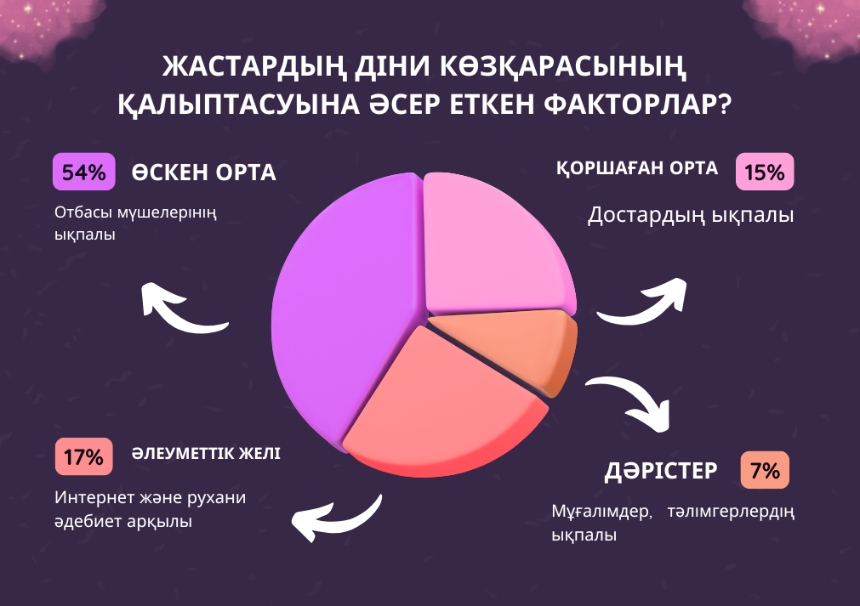

Сурет 29 – Діни көзқарас факторлары

Ескерту – Сұхбат негізінде автормен құрастырылған

29-суреттегі «Жастардың діни көзқарасының қалыптасуына әсер еткен факторлар?» деген сауалға сұралған жастардың 30%-ы діни нанымдарының өзгергенін, атап айтқанда, олардың 4%-ы дінге күмәнмен қараса, ал 20%-ы керісінше діндар болғанын көрсеткен. Діни мәселелерді талқылауға болатын беделді топқа: 54% - отбасы мүшелерін, 15% - достары десе, тек 7% -ы ғана мұғалімдер деп жауап берді. Білімдерін қандай арналар бойынша жетілдіреді деген сұраққа респонденттердің көпшілігі интернет арқылы және рухани әдебиетті оқу арқылы деп жауап берді (17%). Сауалнамаға қатысқандардың көпшілігі (27%) өзінің діни сауаттылығын арттырумен айналыспайтынын мәлімдеген. Жастар санының аз мөлшері – 3% қоғамдық орындарда таратылатын парақшаларды алумен қатар, түрлі діни ағымдармен ұйымдастырылған дәрістерге қатысуға тырысады. Сұралғандардың 67%-ы өз өмірін құрбан ете отыра және өзінің діни нанымы үшін зорлық-зомбылық жасауға баратын адамдарға теріс қарайды. Мұндай мінез - құлықты ақтайтын респонденттердің 7%-ды құрайды. Олардың 3%-ы террористерді батырлар деп санайды. Респонденттердің 75%-ы дәстүрлі емес діни ағымдар идеяларының таралуымен ешқашан кездеспеген, ал 5%-ы ғаламтор арқылы ақпарат алып отырған. Сұралғандардың көпшілігі (37%) радикалды діни топтарды қолдамайтынын, 8% олармен ынтымақтастық, соның ішінде сыйақы үшін көмек көрсететінін белгілеген. Респонденттердің 48%-ы «Қазақстандағы ислам таза түрде, қандай да бір жаңашылдықтарсыз және ұлттық дәстүрлерінсіз уағыздалуы тиіс» деп санайды, 7%-ы «өз сенімі идеяларын ілгерілетуде барлық құралдар жақсы (зорлық-зомбылыққа дейін)» деп есептейді, 30%-ы Қазақстанда сенімсіздік болмауы тиіс деген тұжырымдарды бөліседі, 30%-ы болашақта Қазақстан исламды ғана ұстанатын елге айналатынына сенімді, 45%-ы Қазақстан түрлі діндер ұстанатын ел деп санайды.
Осылайша, сауалнама жастардың діни догматизм білімінің төмен деңгейін және оқу орындары тарапынан діни сауаттылықты қалыптастырудағы әлсіз рөлін анықтаған. Ақпарат көздеріне сүйенсек, 2006 жылдан бастап білім және ғылым Министрлігі (бұдан әрі – БҒМ) Білім беру мекемелерінің оқу бағдарламаларына «Зайырлылық және дінтану негіздері» факультативтік пәні енгізілген. Курстың мақсаты мен міндеті оқушылардың бойында гуманистік дүниетаным негіздерін, рухани-адамгершілік құндылықтарды қалыптастыруға ықпал ету, әлемдік және дәстүрлі діндердің даму тарихымен таныстыру, деструктивті діни ағымдардың идеологиясын, радикалды және экстремистік ұйымдарды қабылдамауды қалыптастыру болып табылады. Бұл ретте бұл пән іс жүзінде дербес пән болып табылмайды және тек сынақ ретінде бағаланады. Типтік оқу бағдарламасында аталған курс білім беру жүйесіндегі әлеуметтік-гуманитарлық және қоғамтану білімдерінің құрылымдық компоненті ретінде жүргізіледі және негізгі орта және жалпы орта білім берудің мемлекеттік жалпыға міндетті стандарттарында ғылымның базистік негізі ретінде бекітілмеген. Қазақстанның жоғары оқу орындарында «Дінтану» пәні 2018 жылдан бастап оқытылмайды (БҒМ типтік оқу жоспарларынан алынып тасталғандықтан), оның орына «Рухани жаңғыру» пәні енгізілген. Техникалық және кәсіптік білім беру ұйымдарына келетін болсақ, БҒМ мәліметтері бойынша бұл пән мүлдем оқытылмаған. Орта білім беру ұйымдарында жағдай дін саласында арнайы білімі бар білікті кадрлардың болмауымен күрделене түсуде.
Бірқатар оқу орындарында пән бейініне сәйкес білімі (дін, тарих саласында) бар педагогтардың жоқтығынан аталған пәнді оқытуды басқа бағыттағы мұғалімдер жүзеге асырады (ҚР "Білім туралы" Заңның 51-бабын бұза отырып) немесе мүлдем өткізілмейді. Сонымен қатар діни және зайырлы дәстүрлердің негізін құрайтын адамгершілік идеалдар мен құндылықтар туралы түсінік, олардың қазіргі қоғам өміріндегі маңызын түсіну тікелей жасөспірім жасында қалыптасады. Тәжірибе көрсеткендей, жастар радикалды деструктивті табынушылықтардың ықпалына және қоғамға қарсы іс-әрекетке тартылуына неғұрлым бейім. Оқу орындарында «Зайырлылық және дінтану негіздері» курсын тарих пәнінің мұғалімдері жүргізеді. Бұл ретте мұндай мұғалімдер біліктілікті арттыру курстарынан өтуі тиіс.
Дегенмен олардың барлығы тиісті дайындық курстарынан өтпеген, мысалы, Шығыс Қазақстан облысында пәннен сабақ беретін 679 мұғалімнің 570-і немесе 84%-ы қайта даярлаудан өтсе, олардың ішінде тек екеуі ғана дінтанушы екені анықталды.
Бірінші курстарды Білім және ғылым министрлігі 2010 жылы өткізгені белгілі, екінші курстар 2015 жылы «Өрлеу» біліктілікті арттыру ұлттық орталығы АҚ арқылы жүргізілген. Осыған орай мынадай жағдай туындайды: егер пән мұғалімі жұмыстан шығатын болса, оның орнына жаңадан тағайындалған мұғалім белгілі бір уақыт кезеңінде ғана (жалпы аралық мерзімі – 5 жыл) біліктілікті арттыру курстарынан өте алады. Тағы бір назарға алынатын мәселе, Таяу Шығыстағы жауынгерлік іс-қимыл аймақтарынан оралған балаларды (13-17 жастағы 407, 56 бала) қоғамға сапалы оңалту, бейімдеу және әлеуметтендіру мәселесі өткір тұр. Атап өтілген салада білікті кадрлардың тапшылығы мемлекеттік органдар (жергілікті атқарушы органдар, қылмыстық-атқару жүйесі, қоғамдық сектор) тарапынан мамандарға жыл сайынғы сұраныстың өсуі туралы айтпағанда, жоғары білім беру жүйесі үшін де тән.
Қазіргі уақытта дінтану бакалаврларын тек 6 жоғары оқу орындарында (Л.Н. Гумилев атындағы ЕҰУ, Әл-Фараби атындағы ҚазҰУу, академик Е.А. Бөкетов атындағы ҚарМУ, Х.А. Яссауй атындағы ХҚТУ, шет тілдер және іскер мансап Университеті, сондай-ақ, "Нұр-Мүбарак" Ислам мәдениетінің Египет университеті) оқытады. Сонымен қатар аталған бакалаврлар оқытушы ретінде дайындалмайды.
Мемлекеттік білім беру жүйесі оқытудың оқу бағдарламаларына орта мектептің 9-сыныбындағы «Әлем дінінің тарихы», «Дінтану негіздері» және «Діни экстремизм мен терроризмге қарсы күрестің рухани – ағартушылық негіздері» сияқты пәндерді академиялық лицейлер мен колледждер үшін арнайы курстар түрінде қамтиды. ЖОО-ның бірінші курстарының оқу бағдарламалары «Руханилық негіздері: дінтану» пәнін қамтиды.
Бұл ретте діндердің ешқайсысына басымдылық берілмейді. Тіпті жанама болса да, қандай да бір діннің пайда болуы мен дамуы туралы жалпы, тарихи жоспар туралы мәліметтерді ұсыну мақсаты көзделетін болады. Сондай-ақ, әр оқушы мен студентке діни төзімділік, басқа конфессия өкілдеріне құрметпен қарау рухында тәрбие беруге ерекше көңіл бөлінеді.
Мұндай мақсатты қызмет тұтастай алғанда сенімді және тұрақты көзқарастары бар жас ұрпақты тәрбиелеу, олардың діни экстремизм мен терроризмнің әсеріне қарсы тұра алатын дін туралы дұрыс және саналы түсінігін қалыптастыру үшін жағдай жасауға мүмкіндік береді.
Өзбекстанның мемлекеттік білім беру жүйесінде жоғарыда көрсетілген пәндерді оқытумен айналысатын мұғалімдер үшін біліктілікті арттыру курстарының тұтас циклі бар. Жұмыс өтілі мен мамандығына байланысты олар ұзақ уақыт бойы, кезең-кезеңмен облыстық, ведомстволық және республикалық деңгейлерде қайта даярлау мен біліктілігін арттырудың көп сатылы жүйесінен өтеді.
Жоғарыда айтылғандардың негізінде Қазақстанда жат жалған діни ағымдарға тұрақты иммунитет қалыптастыру үшін жеткілікті зайырлы және дінтану негізінде толыққанды көп сатылы (орта білім беру мекемелерінен бастап) білім беру жүйесін құру қажет.
Осы ретте орынды деп санаймыз:
1. Үкімет тарапынан барлық оқу орындарында дінтанумен байланысты пәндерді оқыту сапасына егжей-тегжейлі талдау жүргізуге бастамашылық ету қажеттігі тұр.
2. «Зайырлылық және дінтану негіздері» пәнін білімнің барлық деңгейлерінде оқытудың міндетті компоненті ретінде енгізу мәселесін қарастыру және салалық оқытушыларды шығаруды қарастыру.
3. Қазақстанның колледждері мен жоғары оқу орындарында діни экстремизм мен терроризмнің ерте алдын алу үшін «Діни экстремизм мен терроризмге қарсы іс-қимылдың рухани-ағартушылық негіздері» пәнін арнайы курс түрінде қарастыру».
4. Қазақстанның оқу орындарында қайта даярлау мен біліктілікті арттырудың көп деңгейлі жүйесін енгізу (жұмыс өтілі мен мамандығын ескере отырып).
Жоғарыда кейс түрінде келтірілген Ақтөбе облысындағы экстремистік қозғалыстарға қатысты жоба кейсін талдай отырып, оның құрылымы мен мақсаттылығын жалпы мемлекеттік деңгейде енгізу қажеттілігі тұрғаны анық.
Пәнаралық жұмыс топтарын құру: Әрбір өңірде әлеуметтік қақтығыстардың алдын алу және басқару бойынша пәнаралық құрамдағы (теологтар, психологтар, экономистер, заңгерлер, құқық қорғау органдарының өкілдері) тұрақты жұмыс істейтін топтар құрылуы тиіс. Бұл топтар қақтығыстың ықтимал себептерін кешенді түрде зерттеп, алдын алу шараларын ұйымдастырады.
Мақсатты бағдарламалар әзірлеу: Әрбір өңірдің ерекшеліктерін ескере отырып, радикалды идеологияның таралуын азайтуға, халықтың әлеуметтік мәселелерін шешуге және мемлекеттік органдардың алдын алу әлеуетін арттыруға бағытталған мақсатты бағдарламалар әзірленуі керек.
Қамту аумағы мен жұмыс бағыттарын кеңейту: Әлеуметтік-экономикалық ахуалға, халықтың көңіл-күйіне және радикалды идеялардың таралу деңгейіне тұрақты мониторинг жүргізу арқылы қақтығыс ошақтарын ерте анықтау және алдын алу шараларын қолға алу қажет.
Жұмыс бағыттарын әртараптандыру: Тек ақпараттық-түсіндіру жұмыстарымен шектелмей, халықтың әлеуметтік-экономикалық жағдайын жақсартуға, жұмыспен қамтуға, білім беру сапасын арттыруға және әлеуметтік қолдау көрсетуге бағытталған шаралар кешенін жүзеге асыру маңызды.
Ақпараттық-түсіндіру және білім беру жұмыстарын жүйелеу: Радикализмнің алдын алуға бағытталған бірыңғай мемлекеттік ақпараттық саясат әзірленіп, барлық бұқаралық ақпарат құралдары арқылы жүйелі түрде жүргізілуі керек. Радикализмге қарсы бағытталған, сапалы әрі тартымды ақпараттық контент (бейнероликтер, фильмдер, әлеуметтік желілердегі жазбалар) өндіру және тарату қажет. Интернет кеңістігінде радикалды идеологияның таралуына қарсы күрес жүргізу, деструктивті контентті анықтау және бұғаттау бойынша шаралар қабылдау маңызды.
Білім беру мекемелерінде профилактикалық жұмыстарды күшейту: Оқу бағдарламаларына жастардың бойында патриотизмді, толеранттылықты және сыншыл ойлауды дамытуға бағытталған пәндер мен іс-шараларды көбейту қажет. Мұғалімдерді радикалды идеяларды тану және алдын алу әдістеріне жүйелі түрде оқыту маңызды.
Экономикалық тұрақтылықты қамтамасыз етуді жалғастыру:
1. Шағын және орта бизнесті қолдау: Халықтың экономикалық белсенділігін арттыру үшін шағын және орта бизнесті дамытуға бағытталған мемлекеттік бағдарламаларды жалғастыру және кеңейту қажет.
2. Жұмыссыздықпен күрес: Жаңа жұмыс орындарын құру, кәсіби білім беру және қайта даярлау бағдарламаларын іске асыру арқылы жұмыссыздықты азайту маңызды.
3. Әлеуметтік қолдау және медициналық қызметтерді жетілдіру бойынша атқарылған шараларды түсіндіру мен нақты көрсеткіштер қажеттігі тұр.
4. Әлеуметтік осал топтарға көмекті күшейту: Мүгедектерге, көпбалалы отбасыларға және басқа да әлеуметтік көмекке мұқтаж жандарға көрсетілетін қолдау көлемін арттыру және оларға сапалы медициналық қызмет көрсетуді қамтамасыз ету қажет. Салауатты өмір салтын насихаттау, медициналық қызметтердің қолжетімділігін арттыру және психологиялық көмек көрсету жүйесін дамыту маңызды.
5. Еңбек заңнамасын жетілдіру: Жұмысшылардың құқықтарын қорғауды күшейту, еңбек дауларын шешудің тиімді механизмдерін енгізу және жалақы төлеудегі әділетсіздікті болдырмау қажет.
6. Әлеуметтік әділеттілік қағидаттарын сақтау: Барлық азаматтар үшін тең мүмкіндіктер жасау, әлеуметтік теңсіздікті азайту және әділ қоғам құруға бағытталған шаралар қабылдау маңызды.
7. Діни институттармен өзара тиімді іс-қимылды жалғастыра отырып, діни сауаттылықты арттыру: Халықтың діни сауаттылығын арттыруға бағытталған ақпараттық және білім беру бағдарламаларын жүзеге асыру, дәстүрлі діни құндылықтарды насихаттау қажет.
8. Діни бірлестіктермен диалог орнату: Мемлекет пен діни бірлестіктер арасындағы өзара сенім мен сыйластыққа негізделген тұрақты диалог алаңдарын құру маңызды.
9. Қауіпке дайындық және азаматтық қорғаныс жүйесін нығайту: Мемлекеттік қызметшілерді террористік қауіптерге дайындық бойынша жүйелі түрде оқыту, құқық қорғау органдары арасындағы өзара іс-қимылды жақсарту, ақпарат алмасуды қамтамасыз ету және бірлескен операциялар жүргізуге дайындықты арттыру қажет. Терроризм мен экстремизмге қарсы күрес саласындағы заңнаманы халықаралық стандарттарға сәйкес жетілдіру және оның тиімді қолданылуын қамтамасыз ету маңызды.
10. Стратегиялық нысандардың қауіпсіздігін қамтамасыз ету: Стратегиялық маңызы бар нысандардың күзетін күшейту және олардың осал тұстарын анықтау мен жою.
Бүгінгі жалпы жағдайды зерттей отырып, болашақта осындай жағдайлардың алдын алу үшін мемлекеттік қызметшілердің жоғарыда аталған кәсіби құзыреттерін үздіксіз дамытып отырудың қажеттігіне дәлеледеп толық. Ол халықпен тығыз байланыста болу, олардың мәселелеріне жедел назар аудару және кешенді алдын алу шараларын жүйелі түрде жүргізе берумен жалғасын табуы тиіс.
Ақтөбе облысында жүзеге асқан «әлеуметтік десант» жобасы – әлеуметтік қақтығыстар жағдайында мемлекеттік қызметшілердің нақты құзыреттері мен әрекет ету моделін көрсететін бірегей тәжірибе. Бұл жоба тек халыққа көмек беру емес, қызметшілердің кәсіби қабілетін жаңа деңгейге шығарған, оларды қоғаммен диалог орната алатын, сенімге жұмыс істейтін тұлғаға айналдырған бастама болды. Осы кейс негізінде мемлекеттік қызмет жүйесі құндылыққа негізделген, адамға бағдарланған, ашық және жауапты модельге бет бұруы қажет. Мемлекеттік қызметші – тек әкімшілік аппараттың бөлігі емес, қоғамның тұрақтылығы мен бірлігін қамтамасыз ететін стратегиялық ресурс.

3 МЕМЛЕКЕТТІК ҚЫЗМЕТШІЛЕРДІҢ КӘСІБИ ҚҰЗЫРЕТТЕРІН ЖЕТІЛДІРУ АРҚЫЛЫ ӘЛЕУМЕТТІК ҚАҚТЫҒЫСТАРДЫҢ АЛДЫН АЛУ МЕН БАСҚАРУ МЕХАНИЗМДЕРІН ЖАҢҒЫРТУ ЖОЛДАРЫ

3.1 Әлеуметтік қақтығыстарды тиімді басқару мен алдын алуда қажетті құзыреттерді жетілдіру бойынша ұсыныстар
Қоғамда орын алған әлеуметтік қақтығыстардың көпшілігі белгілі бір әлеуметтік процеске қарсы тұру тұрғысынан, билік өкілдерінің қызметіне көңілдері толмағандықтан қалыптасады. Қоғам өміріндегі әлеуметтік конфликтілер әртүрлі көзқарастар мен мүдделер қақтығысы жағдайында жүзеге асырылуы мүмкін. Алайда, дамыған қоғамда, қалыпқа келтірілген қатынастар шеңберінде, қақтығыстардың алдын алу және бейбіт жолмен шешу тетіктері бар.
Зерттеудің соңғы жылдарда әлеуметтік қақтығыстарды басқаруға қатысты қандай шараларға қатыстыңыз? деген әлеуметтік сауалнама сұрағына респонденттердің басым бөлігі – 669 адам яғни 69.5%-ы ешқандай шараға қатыспадық деп жауап берген.

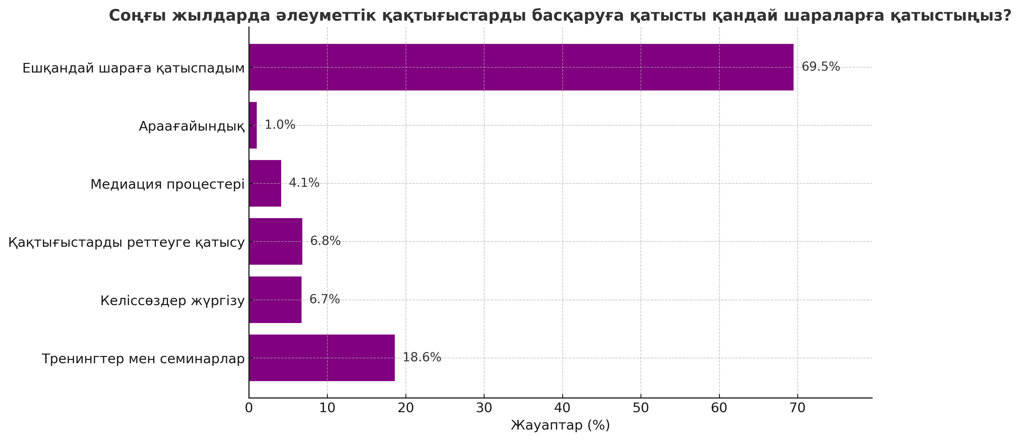

Сурет 31 – ӘҚБ бойынша шаралар туралы ақпарат

Ескерту – Әлеуметтік сауалнама негізінде автормен құрастырылған (Қосымша А)

31-суретте, сауалнама нәтижесіне сәйкес, респонденттердің 69,5%-ы әлеуметтік қақтығыстарды басқаруға байланысты ешқандай шараға қатыспаған. Мемлекеттік қызметшілердің ең жиі қатысқан іс-шарасы – тренингтер мен семинарлар (18,6%), ал келіссөздер жүргізу, қақтығыстарды реттеу және медиация сияқты белсенді қатысу түрлері айтарлықтай аз екенін көреміз. Бұл қоғамда осындай шаралар туралы ақпараттың жеткіліксіздігін немесе қызығушылықтың жоқтығын дәлелдейді.
Сауалнама қорытындысына сәйкес, әкімдік қызметкерлерінің көпшілігі халықтың әлеуметтік қақтығыстарға апаратын даулары мен арыз - шағымдарын қарауда белсенділігі төмен екенін анықтадық. Негізгі жүктеме мен салмақ соттарға түседі. ҚР Жоғарғы Сотының Азаматтық істер жөніндегі сот алқасының төрағасы Н.Шәріповтің «Егемен Қазақстан» газетіне берген сұхбатында ол Алқаның 24 бағыт бойынша сот практикасына талдау жасалғанын, оның ішінде мұрагерлік, еңбек, жер даулары мен сақтандыру салаларындағы сот практикасын жүйелеу арқылы әділдік қағидаларын бекіте түскенін атап өткен. Соттарға 374 мыңнан астам талап қоюлар мен материалдар келіп түскен, яғни 95,8 мыңға көбейген. Істердің саны Алматы қаласында (43,2%-ға), Батыс Қазақстан (28%), Қызылорда (19%), Түркістан (17%) облыстарында артқан. Неке-отбасылық істерден басқа, даулардың барлық жалпы санаттарының өсуі байқалады. Барлығы дерлік шарттық міндеттемелер бойынша коллекторлар мен банктердің талап қоюлары. Бұл цифрлар татуласу көрсеткішіне кіретінін ескерсек, олардың дұрыстығын тексеру жүргізіліп отырады. Керісінше, Астана қаласы бойынша қайтарылған талап қоюлар саны (9 314-тен 1 424-ке дейін) 85%-ға азайған. Бұл татуластырушы судьяның талап қоюдың кемшіліктерін алдын ала түсіндіруі бойынша жобаны тиімді іске асырудың арқасында мүмкін болды деп ойлаймын. Нәтижесінде азаматтардың сот төрелігіне қол жетімділігі оңайлатылды және соттардың талап қоюларды қабылдауы кезінде әуре-сарсаңға салу жойылды. 47,7 мың дау бойынша тараптар татуласқан. 116 мыңнан астам татуласту рәсімдері қолданылатын (медиабельді) талап қоюлар қаралған [144].
Сауалнамаға қатысқан респонденттер халықтың пікірін қаншалықты жиі бақылайсыз деген сауалға 40%-ы күн сайын, 22%-ы аптасына бірнеше рет, 18,4%-ы сирек, 10,9%-ы айына бірнеше рет деп жауап берген (32-сурет).

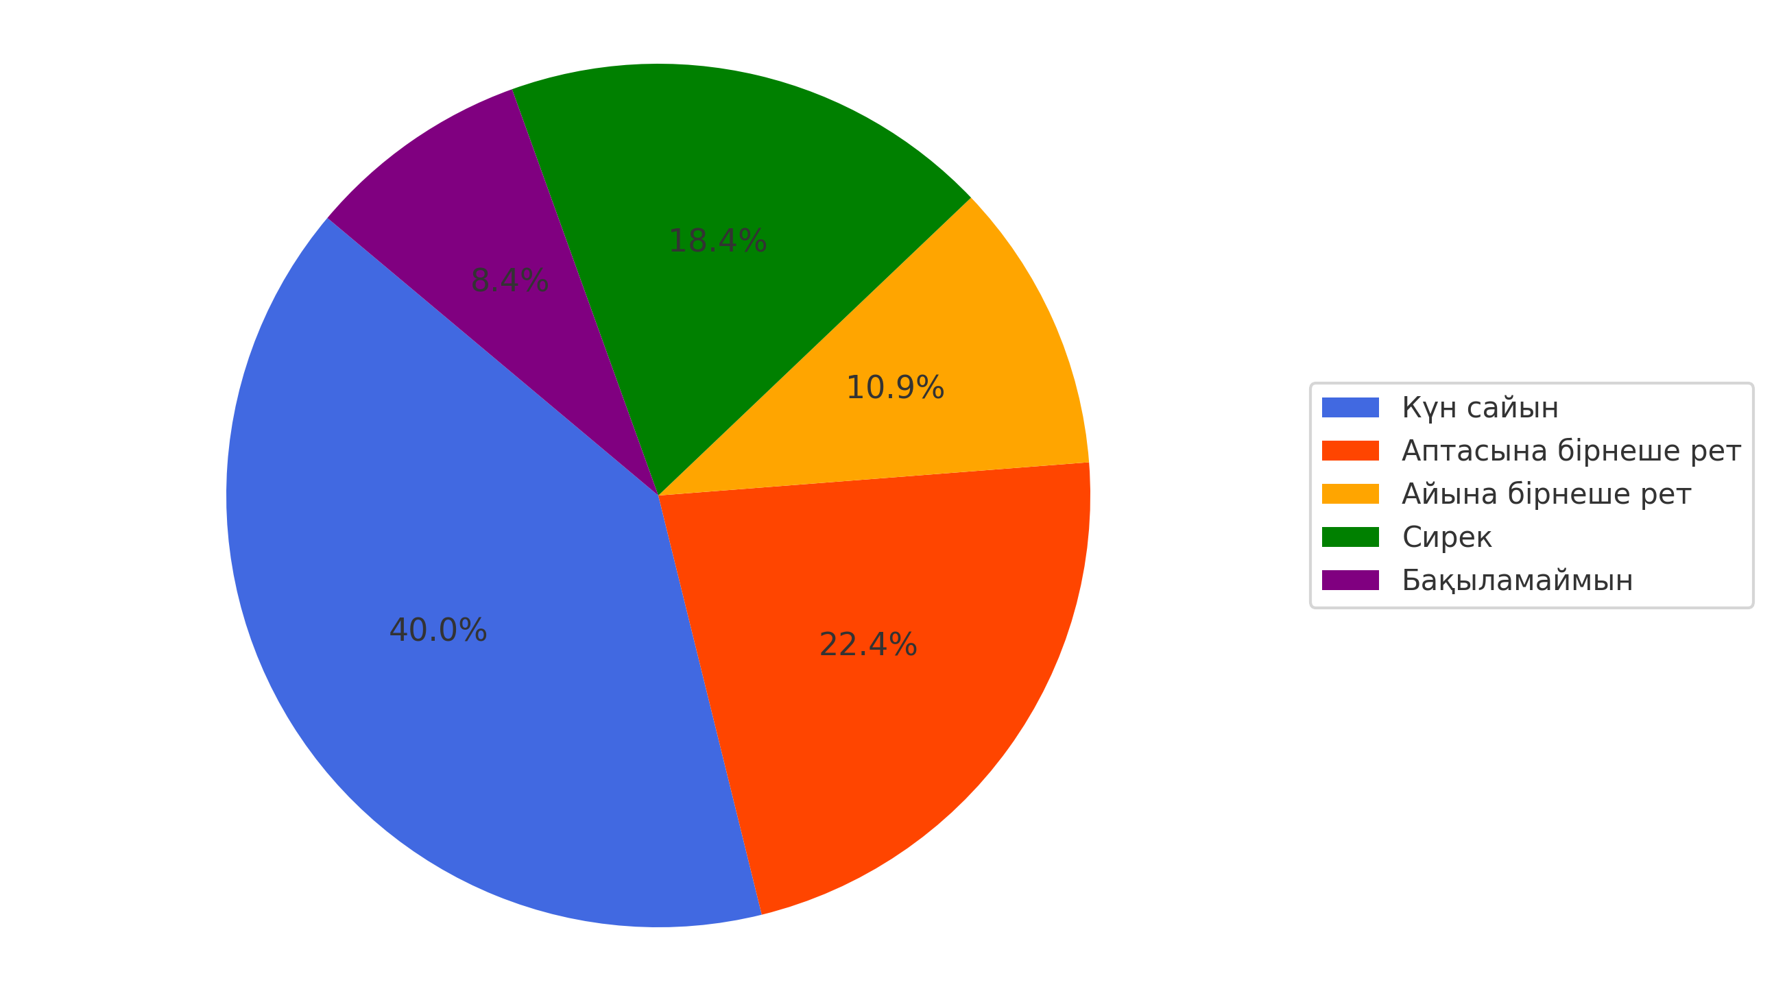

Сурет 32 – Халық пікірін бақылау бойынша МҚ жауаптары

Ескерту – Әлеуметтік сауалнама негізінде автормен құрастырылған (Қосымша А)

Респонденттердің басым бөлігі бақылауды бұқаралық ақпарат құралдары мен әлеуметтік желілер арқылы жүргізетінін анықтағандықтан, әлеуметтік желінің әлеуметтік қақтығыстардың эскалациясына немесе оларды шешуге ықпал ететін негізгі факторлардың бірі екенін айтып өттік. Ақпараттық кеңістік қақтығысқа қатысушылардың көзқарастарын өзгертуге, эмоцияларды күшейтуге немесе бейтараптандыруға әсер етеді. Әлеуметтік желілер арқылы жалған ақпараттың таралуы қоғамдық тұрақтылыққа қатер төндіреді. Әсіресе, ақпараттық манипуляциялар, фейк жаңалықтар қоғамды дүрліктіріп, анық-қанығын анықтамай жатып, түрлі алып-қашты әңгімелерге айналуда, оның тигізетін зардабын көрсететін нақты мысал – «Қаңтар оқиғасы» кезіндегі өңірлердегі қақтығыстар туралы таралған фейк жаңалықтар. Олар шиеленісті күшейтуге ықпал еткен құралдардың бірі. Әрине, БАҚ-тың позитивті рөлін де жоққа шығара алмаймыз. Қақтығыс, шиеленіс немесе оқыс оқиға орын алған жағдайда халықтың ақпараттан хабарсыз қалуына жол беруге болмайды. БАҚ арқылы шынайы ақпарат тарату халық арасында сенімді арттырады.
БАҚ-тың әлеуметтік қақтығыстарды ушықтырудағы нақты механизмдерін талдау үшін дезинформация мен фейктердің рөлін атап өткен жөн. Жалған ақпараттар мен манипулятивті контент эмоцияға бағытталған, драматизацияланған түрде ұсынылады. Әлеуметтік желілерде таралатын фейктердің жылдамдығы дәстүрлі БАҚ-қа қарағанда әлдеқайда жоғары, бұл аудиторияның шынайы ақпаратты қабылдауына кедергі келтіреді (Vosoughi, Roy, & Aral, 2018) [145].
БАҚ-тың әлеуметтік қақтығыстардың дамуы мен реттелуіне ықпал ететін ең маңызды факторлардың бірі және ақпарат таратушы ғана емес, сонымен қатар қоғамдық пікір қалыптастырушы және саяси процестердің белсенді қатысушысы ретінде әрекетін назарда ұстау керек. Сондықтан да дұрыс ақпарат беретін трибуна құру үшін мемлекеттік қызметшілер резонанс тудырған кез келген оқиғада тез реакция мен комментарий беруге қалыптасуы қажет. Бұл коммуникативтік құзыреттердің қоғамға тигізер пайдасы зор. Дұрыс берілген ақпарат, сауатты сөйлеген, ойы жүйелі спикер қақтығысты бәсеңдетіп, түсіністік орнатуға да, керісінше, шиеленісті күшейтуге де қабілетті. Бұл құбылыс теориялық бөлігінде ғылыми тұрғыдан қақтығыс теорияларымен, ақпараттық манипуляция механизмдерімен түсіндірілді.
Дезинформация, эмоциялық манипуляция, стереотиптерді қалыптастыру және ақпараттық теңгерімсіздік – әлеуметтік қақтығыстарды ушықтыруда ерекше рөл ойнайды. Ақпараттық кеңістіктің объективтілігіне нұқсан келтіріп, қоғамдық тұрақтылықты бұзуы мүмкін БАҚ пен әлеуметтік желілердің этикалық стандарттарын сақтау, медиасауаттылықты дамыту және ақпараттық қауіпсіздік шараларын енгізу – қазіргі қоғам үшін басым міндеттердің бірі. Сол себепті, мемлекеттік қызметшілерге тек бақылаушы рөлмен шектелмей, медиасауаттылықты дамыту және осы ақпарттық бағытты заңнамалық реттеуге ұмтылу керек.
Коммуникативтік дағдылары әрбір адамда болуы керек қасиет деп санасақ, бұл басқарушының бойында қалай көрінуі керек? Ол мемлекеттік қызметшіге кәсіби біліктілік тұрғысынан қандай артықшылықтар береді? Осы зерттеу сұрақтарына жауап іздей отырып, қақтығыстардың алдын алу мен шешудегі рөліне талдау жасалды. Бұл бағыттағы басты міндет – мемлекеттік қызметшілердің коммуникативті дағдыларын дамыту болып табылады, оның ішінде ақпаратты анық және нанымды жеткізу, әңгімелесушілерді тыңдау және түсіну, қарым-қатынас процестерін тиімді басқару сияқты құзыреттерге қажеттілік бүгінгі мемлекеттік саясаттың талаптарымен үндеседі. Бұл дағдылар динамикалық саяси және әлеуметтік өзгерістер жағдайында, мемлекеттік қызметшілерден қоғамның жаңа сын-қатерлері мен талаптарына бейімделу және шешімдерге жауапкершілік ала отырып, жүзеге асыруы үшін қажет. Коммуникациялық құзыреттіліктер тек ақпарат алмасуды қамтамасыз етумен шектелмейді, сонымен қатар мемлекеттік қызметшілердің халықпен байланыс орнатып, диалог құруына және түрлі ситуациялық жағдайлардың, түсініспеушіліктердің, түрлі қақтығыстардың алдын алуға мүмкіндік береді. Қызметкерлердің мемлекеттік деңгейде қабылданған шешімдерді азаматтар мен серіктестерге тиімді жеткізуі, сондай-ақ қоғамдық қажеттіліктерге жедел жауап беруі маңызды. Коммуникативтік құзыреттер – мемлекеттік қызметшінің қоғам-дағы сенім мен әлеуметтік тұрақтылықты сақтауға көмектесетін құралы. Қақтығыстарды болдырмау – бұл тек қақтығыс басталғаннан кейін оны шешу емес, ол алдын ала болжам жасау және байланыс орнату арқылы қоғамның әлеуетін көтеру. Басқару қызметі саласында арнайы коммуникативті құзыретті зерттеген В.М. Снетков негізгі коммуникациялық минимумды яғни дағдыға қойылатын талаптар тізбесін анықтады. Олардың қатарына эмоционалдық шиеленісті жеңілдету, бекіту, вербализация, белсенді тыңдау әдістері, синхрондау, диалогтық стратегиялар, келіспеушіліктерді шешу жатқызылды (33-сурет).

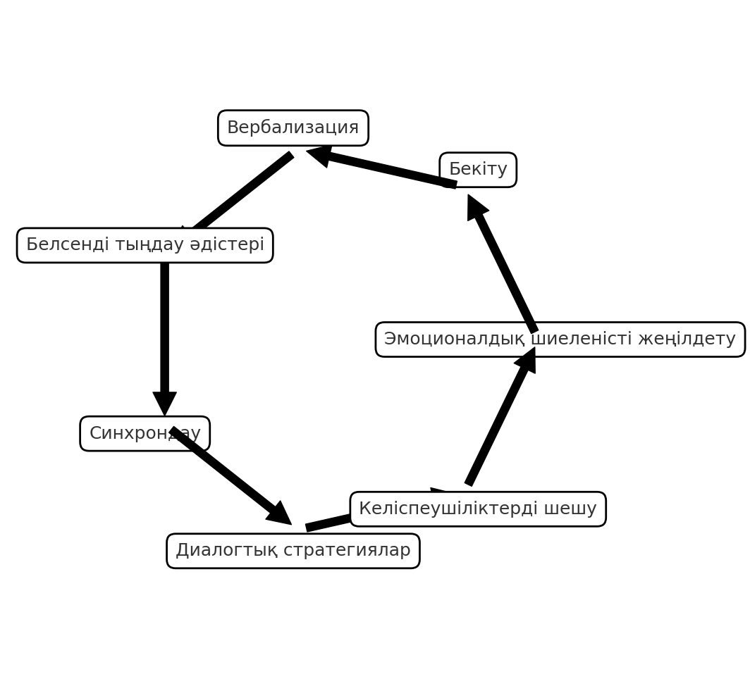

Сурет 33 – Қақтығыстарды шешу әдістері бойынша сызба

Ескерту – Әдебиет негізінде құралған [146]

Мемлекеттік қызметті реформалау және дамыту кезеңінде қызметкерлердің коммуникативті құзыреттілігін дамытуға қатысты мәселелер өзекті бола түсуде. Саяси шешімдер қабылдаудың жаңа сипатын, саяси процестердің сызықты еместігін және қоғамды өзгерту факторларын (цифрландыру, технологияның жетілдірілуі, робототехника сияқты) ескере отырып, мемлекеттік басқару басшылары мен менеджерлерінің рөлдері мен құзыреттерін қайта ойластыру және тұжырымдау қажет.
Тағы бір ерекше мән беретін мәселе, халықпен эмоцияны басқара алмай, агрессивті тонмен сөйлейтін басқарушылардың қоғамдық назарға бірден ілігуі. Мемлекеттік қызметшілер жанжал кезінде риторикасы тым агрессивті немесе директивті болса, дауды ушықтырып, жағдайды нашарлатуы мүмкін екенін ескеруі керек. Қазақстанда орын алған оқиғаларға талдау жасау негізінде кейбір әлеуметтік қайшылықтар кезінде мемлекеттік қызметшілердің сөйлеу әдебін сақтамай, эмоциясын көрсетуі салдарынан қақтығыстың өршігені байқалды. Кейбір мемлекеттік қызметкерлердің кез келген сынға немесе өткір сұраққа шамдану арқылы жауап беруі олардың кәсіби коммуникация дағдыларының жеткіліксіздігін көрсетеді.
Мұндай эмоционалдық реакциялар саяси субъектілердің эмоционалды интеллектісінің төмендігін және қоғаммен конструктивті диалог құруға дайын еместігін айғақтайды. Қоғамдық пікірді елемеуге тырысқан шенеуніктердің әрекеттері олардың қоғамдық бақылаудан аулақ болуға деген ұмтылысын білдіреді. Бұл туралы отандық БАҚ жазылған мақаланың бірінде: «Шенеунікті мемлекеттік қызметкер ретінде биліктің айнасы деуге болады. Олардың жүріс тұрысы, сөйлеген сөзіне қарай халықтың да билікке деген көзқарасы, пікірі қалыптасады. Бірақ соңғы кездері шенеуніктеріміз сөзден сүрінгіш, халықпен қарым-қатынасы да дөрекі болып барады. Сәйкесінше, халықтың да мемлекетке деген сенімі төмендеп, пікірі де жақсармай тұр. Сөзімен де, ісімен де көпке үлгі болуы тиіс шенділеріміз «ұлық болсаң, кішік болды» неге ұмытты?!» - деп бірқатар мемлекеттік қызметшінің әдепке жат қылықтарын тізіп талдаған [147]. Журналистік зерттеулер, мақалалар мен әлеуметтік желідегі пікірлер мемлекеттік қызметшінің ашықтық принципіне қайшы келіп, қоғамда ақпараттық вакуум мен билікке деген теріс көзқарас қалыптастыратынын айғақтайды. Сонымен бірге риториканы бақылау және оның эскалациясын болдырмау бойынша коммуникативтік дағдылардың жеткіліксіз екендігін дәлелдейді (17-кесте).

Кесте 17 – МҚ комуникативтік құзыреттері

Тақырып | Нәтижелер мен талдау
Мемлекеттік қызметшілердің коммуникациялық құзыреттілігі | Мемлекеттік қызметшілердің басым бөлігі коммуникациялық дағдыларын дамыту қажеттігін түсінеді. Алайда кейбір қызметшілер халықтың қажеттіліктерін түсінуде қиындықтарға тап болуда.
Риторикалық эскалацияның алдын алу | Қызметшілер эмоцияға беріліп, риторикалық эскалацияға жол береді, бұл қақтығыстардың тереңдеуіне және мемлекеттік органдарға сенімнің төмендеуіне әкелуі мүмкін.
Халықпен кері байланыстың маңыздылығы | Халықпен кері байланысты қамтамасыз ететін нақты механизмдер бар, бірақ олардың орындалу деңгейі кейбір өңірлерде төмен.
Халықтың мәселелерін шешуге бағытталған іс-қимыл жоспары | Халыққа қызмет көрсету стандарттарын жетілдіру және риторикалық эскалацияға жол бермеу үшін арнайы іс-қимыл жоспары қажет.
Ескерту – Әдебиет негізінде құралған [143; 144; 145, р. 1147]

Коммуникацияның жеткіліксіздігі халық пен билік арасындағы тиімді диалогтың болмауымен байланысты. Екі жақты коммуникацияның әлсіздігі – талаптардың еленбеуіне және наразылықтың күшеюінің алғышарты. Бейбіт наразылықтардың қанды қақтығысқа ұласуына оқиға туралы ресми ақпараттың шектеулі болуы, қауесеттердің тез таралуын және ашық ақпараттың жоқтығынан жағдайдың одан әрі нашарлауы сияқты эскалация өршуіне әкелді. Ақпараттың бір жақтылығы мен әлеуметтік желілердегі жалған хабарламалар және ресми мәліметтердің жеткіліксіздігі қоғамда дүрбелең тудырады. Оны республикада орын алған «Қаңтар», «Жанаөзен» тб сияқты әлеуметтік қақтығыстардың өрбу және өршу тарихынан көруге болады. Жанаөзен оқиғасы – 2011 жылы Маңғыстау облысының Жаңаөзен қаласында орын алған тәуелсіз Қазақстан тарихындағы ең ірі әлеуметтік қақтығыстардың бірі. Оқиғаның әлеуметтік желі бетіндегі деректер негізінде сипаттасақ, мұнайшылар наразылығы 2011 жылдың мамыр айынан басталды. Негізгі талаптары – мұнай саласы жұмысшыларының еңбекақысын көтеру, еңбекке жағдай жасау, әлеуметтік жеңілдіктерді қарастыру болған. Мемлекеттік қызмет тарапынан оқиғаның алдын алмаудың салдары – адам шығынына, соның ішінде ресми деректер бойынша, 16 адам қаза тауып, көптеген адам жарақат алуына ұласты. Қақтығысқа қатысушылар қамауға алынып, сотталды. Билік пен халық арасындағы сенім деңгейі төмендеді. Бұл мысал ашық және тұрақты коммуникацияның маңыздылығы, қоғамдық пікірмен жұмыс істеу қажеттілігі өзекті екенін дәлелдейді. Ереуіл кезінде алғашқы келіссөздер барысында қызметшілердің жұмысшылармен диалог жүргізуде қатаң сөйлеу мәнері қақтығысты одан әрі шиеленістіріп жіберді. Қызметшілердің жұмысшылардың талаптарына бейімделмей, мәселені тек биліктің мүддесіне сәйкес келетін шешіммен шектеуге тырысуы сенімсіздік туғызды. Егер осы жағдайда қызметшілер келіссөздер барысында тиімді риторикалық әдістерді пайдаланған болса, жағдай басқаша өрбуі мүмкін еді. Риториканың эскалациясын болдырмау үшін қызметшілер алдымен жұмысшылардың шағымдарын тыңдап, оларды түсінуге бағытталған стратегия қолданар еді. Қызметшілер жұмысшылардың эмоцияларын басқару үшін сұрақ қою және тыңдау әдістерін қолданса, екі жақ арасында сенімді диалог орнап, келісімге тезірек қол жеткізуге болғаны анық. Бұл ретте модельдеу әдістерін қолдану арқылы риторикалық әдістерді тәжірибе жүзінде игеру маңызды рөл атқарады.
Егер басқарушы тараптан берілген ресми жауаптар біржақты болып шықса, халықтың наразылығы одан әрі күшейіп, шынайы әрекеттерге айналуы ықтимал. Бұл жағдайды басқару үшін риторикалық әдістердің тиімді пайдаланылуы қажет. Модельдеу әдістері арқылы риторикалық стратегияларды пысықтау қызметшілердің тәжірибесін байытады және қақтығыстарды басқарудағы біліктілігін арттырады. Әлеуметтік желілердегі қоғамдық пікірді басқару үшін мемлекеттік қызметшілерге цифрлық және риторикалық дағдыларды қатар меңгеру қажет. Коммуникацияның риторикалық сипаты биліктің азаматтармен диалогын орнатуда негізгі факторлардың бірі болып табылады. Бұл ретте риторикалық эскалация қаупін түсініп, шиеленісті тоқтататын бейтарап және азаматтардың ойынан шығатын шешім беру маңызды. Мемлекеттік қызметшілердің риторикалық және коммуникативтік дағдыларын жетілдіру қақтығыстардың алдын алуға, шиеленісті төмендетуге және халықпен сындарлы диалог құруға көмектеседі. Модельдеу және цифрлық технологияларды қолданумен қатар, риторикалық стратегияларды дамыту мемлекеттік қызметшілердің кәсіби деңгейін жаңа сатыға көтереді деп болжаймыз. Осылайша, эмоционалдық интеллектті дамыту, тиімді мінез-құлық модельдерін қолдану және цифрлық технологияларды пайдалану мемлекеттік қызметшілердің әлеуметтік қақтығыстарды басқарудағы коммуникативтік құзыреттерін арттырады. Бұл қоғамдағы тұрақтылықты қамтамасыз етуге, әлеуметтік шиеленісті төмендетуге және мемлекеттік басқарудың тиімділігін арттыруға ықпал етеді.

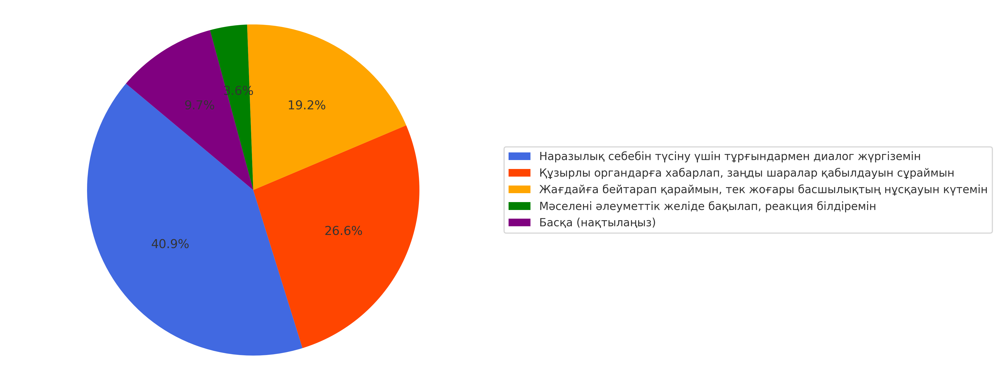

Сурет 34 – Ситуациялық жағдай бойынша пікір

Ескерту – Әлеуметтік сауалнама негізінде автормен құрастырылған (Қосымша А)

34-суретте, жоғарыда берілген әлеуметтік сауалнаманың ситуациялық сұрақтар бөлігінде «Қалаңызда тұрғындар әлеуметтік мәселе бойынша наразылық акциясын өткізбекші. Мемлекеттік қызметкер ретінде сіздің әрекеттеріңіз қандай?» деген сауал қойдық. Сұраққа жауап берген 963 респонденттің 40,9% – наразылық себебін түсіну үшін тұрғындармен диалог жүргіземін, 26,6% – құзырлы органдарға хабарлап, заңды шаралар қабылдауын сұраймын, 19.2% – жағдайға бейтарап қараймын, тек жоғары басшылықтың нұсқауын күтемін деп көрсеткен. Мәселені әлеуметтік желіде бақылап, реакция білдіремін деушілер өте аз. Сауалнамадан мемлекеттік қызметшілердің халықпен диалог жүргізуге ынталы екені, дегенмен келесі жауаптарда көпшілігінің білімі мен тәжірибесі жетпейтіні анықталды. Бұл шаралар мемлекеттің негізгі менеджерлері – барлық мемлекеттік қызметшілердің құқықтық, экономикалық, әлеуметтік және коммуникациялық т.б. аспектілер бойынша білігін жетілдірудің қажеттігін айқындады. Ең бастысы, билік органдары ашықтық пен әділеттілік принциптерін ұстанып, халықтың құқықтары мен мүдделерін қорғауы керек. Сондай-ақ, еңбек қақтығыстары сияқты шетелдік инвесторлармен жұмыс т.б. жағдайларда олардың жергілікті заңдар мен мәдени нормаларды сақтауын қадағалау маңызды. Бұл талдаулар коммуникацияның қоғамдағы және ұйымдардағы рөлін айқын көрсетеді. Жаңаөзен оқиғасы сияқты еңбек қақтығысы тиімді коммуникацияның жоқтығы әлеуметтік наразылықтар мен қақтығыстарға әкелетінін дәлелдейді. Сондықтан мемлекеттік органдар мен кәсіпорындарда ашық диалогты қамтамасыз ету, ақпараттық саясатты жетілдіру өте өзекті.

Кесте 18 – Қақтығыстарды басқару бойынша әдістер

Әдіс атауы | Әдістің мақсаты | Негізгі қағидаттары | Қолдану саласы | Артықшылықтары | Шектеулері
ПОИР  (Ч. Осгуд) | Халықа ралық қақтығыстарды бәсеңдету | Біржақты қадам, өз-ара жауап, сенім қалып тастыру | Халықа ралық дипломатия, саяси шиеленістер | Эскалацияның алдын алу, сенім орнату | Барлық тараптар тең әрекет етпеуі мүмкін
Психологиялық тренинг (Горовиц, Бордман) | Қақтығыс кезіндегі эмоцияларды реттеу | Эмоциялар ды басқа ру, тиімді коммуника ция, жауап кершілік | Еңбек даулары, топаралық шиеленістер | Эмоциялық шиеленісті төмендету | Әсері қысқа мерзімді болуы мүмкін
Келіссөз әдістері (Скотт, Дэна, Келман) | Тараптардың мүдделерін үйлестіру | Мүдделер ді анықтау, тараптар дың теңдігі, фактілерді қолдану | Ұжымдық келісім, корпоративтік даулар | Ортақ шешімге жету, тиімді коммуникация | Келіссөздер ұзаққа созылуы мүмкін
Гарвардтық принципті келіссөздер (Фишер, Юри) | Ортақ шешім табу, дауларды реттеу | Мүддеге назар аудару, объектив тілік, ашықтық | Саяси қақтығыс тар, еңбек даулары | Барлық тараптардың мүдделерін қорғау | Әдісті қолдану үшін кәсіби дайындық қажет
Медиатор қатысуымен келіссөздер (Линкольн, Томпсон) | Қақтығысқа бейтарап делдал арқылы араласу | Медиатор дың бейта раптығы, сенімді қа рым-қаты нас, ком промисс | Отбасылық даулар, еңбек қақты ғыстары | Үшінші тараптың бейтараптығы, ашық диалог | Медиатордың біліктілігіне тәуелділік
Ескерту – Автормен құрастырылған

Бұл 18-кестеде түрлі әдістер: халықаралық шиеленістерді реттеуде «Кезең-кезеңімен және өзара бастамалар арқылы шиеленісті бәсеңдету» (ПОИР) әдісі, топаралық және эмоционалдық шиеленістерді шешуге қажетті «Психологиялық тренинг» әдісі, еңбек және корпоративтік қақтығыстарды шешуде қолданылатын «Келіссөз әдістері», саяси және ірі еңбек дауларында көрініс табатын «Гарвардтық келіссөздер» және ұжымдық дауларда жиі қолданылып жүрген, Қазақстанда кең таралған әдіс түрі – «Медиаторлық келіссөздер» талқыланды.
Медиация немесе үшінші тараптың қатысуымен қақтығысты реттеу әдісі, әсіресе көп тарапты және күрделі әлеуметтік шиеленістерді шешуде тиімді. Бұл әдіс Гарвард келіссөздер моделімен (Fisher & Ury, 1981) байланысты, онда медиатор тараптардың мүдделерін үйлестіруге және конструктивті шешім табуға көмектеседі [148]. Медиация процесінде бейтараптық, еріктілік және құпиялылық принциптері сақталады. Үшінші тараптың араласуы эмоциялық шиеленісті азайтуға, тараптардың ашық диалогқа келуіне ықпал етеді. Қазақстанда еңбек даулары кезінде медиацияның тиімділігі төмен болғанымен, оны жүйелі түрде қолдану қажеттілігі байқалады. Қаңтар оқиғалары кезінде медиаторлардың қатыспауы тараптар арасындағы диалогтың үзілуіне себеп болды.

Кесте 19 – ҚБ қажетті құзыреттер

Құзырет атауы | Мақсаты | Дамытудың негізгі әдістері | Бағалау тәсілдері
Медиация және келіссөз дағдылары | Қақтығысты бейбіт жолмен шешу, ымыраға келу қабілетін дамыту | - медиация тренинг тері. Симуляциялық кейстер. Рөлдік ойындар | Практикалық кейс шешімі - Бақылау парағы - Тараптар пікірі
Эмоционалды интеллект (EQ) | Эмоцияларды тану, басқару және басқалардың көңіл күйін түсіну | - EQ жаттығулары - Майндфулнес, медитация  - эмпатия тренингі | EQ тестілері (EQ-i 2.0) - Өзін-өзі бағалау - Сыртқы бақылау
Коммуникациялық қабілеттер | Қарым-қатынас тиімділігі мен түсіністік орнату | Қоғаммен байланыс тренингтері - Диалог жүргізу әдістері - Фидбэк | 360° кері байланыс  - Қызмет алушылар пікірі
Құқықтық сауаттылық | Қақтығыстарды шешуде заңды дұрыс қолдану | Заңнамалық практикум  - кейстік талдаулар  - құқықтық тесттер | Білім тесті- Құқықтық кейс шешу  - сарапшы бағасы
Мәдениетаралық сезімталдық | Әлеуметтік және этностық әртүрлілікке құрметпен қарау | Мәдениаралық коммуникация курстары - Инклюзивтілік семинарлары | Ситуациялық сұрақтар - Қатысушылар пікірін бағалау
Аналитикалық ойлау, диагностика | Қақтығыстың себептерін анықтау, дұрыс шешім қабылдау | Қақтығыс динамикасын талдау  - стратегиялық симуля ция - Data талдау | Жазбаша аналитикалық есеп  - стратегиялық шешім

19-кестеде көрсетілгендей, құқықтық сауаттылық МҚ өте маңызды құзыртеттердің бірі. Құқықтық реттеу әлеуметтік қақтығыстарды шешудің ресми және институционалды тәсілі болып табылады. Заңнамалық нормалар мен құқықтық рәсімдер қақтығысқа қатысушылардың әрекеттерін реттеп, заңды шеңберде шешуге мүмкіндік береді. Құқықтық позитивизм теориясы (Hart, 1961) бойынша, заңның үстемдігі қоғамдағы тәртіп пен әділеттілікті сақтаудың негізгі кепілі болып табылады [149]. Мысалы, Қазақстан Республикасының Еңбек кодексі (163-бап, 176-бап) ереуілдерді ұйымдастыру тәртібін нақты реттейді. Алайда, кейбір сот актілерінде заңдық рәсімдердің толық сақталмауы еңбек дауларының созылуына және әлеуметтік шиеленістердің күшеюіне алып келеді. Құқықтық реттеу процесінде заң талаптарының ашық түсіндірілуі және тараптардың құқықтарын тең қорғау маңызды. Осы қағидатты ұстана отырып және мемлекеттік қызметшілердің құқықтық сауатын арттыруға бағытталған шара түрінде «Заң үстемдігі» атауымен ютуб арна іске қосылды.
Үкіметтің ұстанған саясаты мен іс-әрекеттері қоғамның қажеттіліктері мен ұмтылыстарына сәйкес келу үшін азаматтық қоғамның пікірімен санасу, республика жұртшылығының шынайы ой-пікірінен хабардар болу, БАҚ құралдары мен әлеуметтік желіні тұрақты мониторинг жасай отырып, ақпараттарды зерделеу, статистикалық мәліметтерге сүйену, халық үшін «сезімтал» тақырыптарда ойланбай сөйлеуден немесе жағымсыз әрекеттермен ушықтырып алудан сақ болуы маңызды. Азаматтарды шешім қабылдау процестеріне тарту, петицияларда білдірілген талап-тілектерді ескере отырып, қоғамға пайдалы әрі жағымды шешім беру де наразылық қысымын төмендетіп, сенім ұялатады және қақтығыстардың ықтималдығын азайтады. Мемлекеттік қызметшінің мемлекет тарапынан қабылданған реформалар мен қажетті қадамдарды халыққа дер кезінде түсіндіре білуі, ситуациялық жағдайда популистік әңгімелерге бой алдырмай, мемлекет мүддесі мен Конституцияға сай шешімдер қабылдай алуы сияқты қасиеттері қоғам тұрақтылығын сақтауда ерекше рөл ойнайды.
Келесі назар аударатын құзыреттің бірі, белсенді тыңдау мен нақтылаушы сұрақтар қою, қарсы тараптың сұрақтарына қызығушылық таныту қабілеті. Карл Роджерс белсенді тыңдау арқылы терең түсіністік пен өзара түсіністікті нығайтуға болатынын атап өткен. Конструктивті диалогтың қақтығыстарды бәсеңдетуге тигізетін ықпалының зор екенін дәлелдейді [150].
Әлеуметтік-лингвистикалық құзырет – тіл мен қарым-қатынас стилін мәдени және әлеуметтік контекстерге бейімдеу қабілеті. Әсіресе көпұлтты қоғамда мәдени және әлеуметтік контекстерге бейімделудің тиімді қарым-қатынастағы маңыздылығы анық. Гудвин сияқты зерттеушілердің басым бөлігі келіссөздерді басқару және риториканы бақылау арқылы қақтығыстардың алдын алуға болатынын дәлелдеді [151]. Ғылыми тұжырымдарды салыстыра отырып, елімізде қақтығыстардың алдын алу стратегиялары әлі де жеткілікті түрде дамымағанын, бұл салада мемлекеттік қызметшілерге арнайы оқыту бағдарламалары қажет екеніне көз жеткіземіз.
Зерттеу аясында Жаңаөзен қалалық сотымен бірлесіп, мемлекеттік қызметшілердің құзыреттерін жетілдіруге фокус-топ форматында эмпирикалық зерттеу жүргізілді. (Қосымша: Енгізу актісі Б).
Оған Жаңаөзен қалалық сотында әртүрлі деңгейдегі мемлекеттік қызметшілер қатысты. Фокус-топтың мақсаты – қызметкерлердің ҚБ бойынша дайындық деңгейін айқындау мен мемлекеттік басқару жүйесінде ЖИ-дің әлеуеті, жасанды интеллект (ЖИ) технологияларын енгізуге қатысты пікірлерін сараптауды көздеді.
Қойылған негізгі сұрақтар:
1. Мемлекеттік қызметшінің заманауи құзыреттері қандай болуы керек?
2. Жасанды интеллект технологияларын қызмет барысында қолданудың артықшылықтары мен тәуекелдері қандай?
3. Қоғамдық тұрақтылықты сақтауда ЖИ-дің рөлі қандай?
Қатысушылардың жауаптарынан негізгі бағыттар анықталды. Атап айтқанда, қатысушылардың басым бөлігі құзыреттер қатарында цифрлық сауаттылық, аналитикалық ойлау және құқықтық реттеу механизмдерін түсіну сынды қабілеттерге тоқталды. Сонымен бірге ЖИ-ді қолдану саласында олар деректерді сараптау, құжат айналымын автоматтандыру, тәуекелдерді болжау сынды бағыттарды ұсынды. Әсіресе, әлеуметтік желілер арқылы қоғамдық пікірді талдау және потенциалды әлеуметтік шиеленістерді болжау құралдарына қызығушылық жоғары болды. Кейбір респонденттер ЖИ-ге толық сенім артпай, адам факторының рөлі әлі де маңызды екенін атап өтті.
Фокус-топ нәтижелері мемлекеттік қызметшілердің ЖИ-дің практикалық қолданылуына деген қызығушылығы жоғары екенін және сонымен қатар, оны тиімді пайдалану үшін қосымша даярлық қажет екенін көрсетті. Бұл зерттеу жұмысы ЖИ технологияларын енгізудің тек техникалық емес, адами және басқарушылық аспектілерін де ескеру қажеттігін нақтылайды.
Сонымен бірге жоғарыдағы зерттеулер қақтығысты басқару (Conflict management) әдісін – шиеленістердің туындауын болдырмау және бар қақтығыстардың тереңдеуін шектеу стратегиясымен байланыстыруға негіз берді. Бұл тәсіл Джон Бертонның «Human needs theory» тұжырымдамасына негізделеді, онда қақтығыс адамның базалық қажеттіліктерін қанағаттандырмаудың нәтижесі ретінде қарастырылады. Қақтығысты басқару әдістері қақтығыстың алдын ала анықтау, тараптардың мүдделерін ескеру және олардың сұраныстарына жауап беру сияқты элементтерді қамтиды. Ұйым ішінде қақтығысты басқару үшін тұрақты коммуникация арналарын құру, сенімді кері байланыс механизмдерін енгізу және дауларды ерте шешу стратегиялары қолданылады [39, р. 3-357]. Яғни, коммуникациялық құзыреттілігі жоғары маман жанжалға қатысушылар арасында диалог орнатып, мәселені бейбіт талқылау арнасына бұра алады. Бұл өз кезегінде жанжалдың ушығуын тежеп, тиімді шешім қабылдауға көмектеседі. Мемлекеттік қызметшінің эмоцияларды реттеу және жалпы эмоционалдық интеллект деңгейі жоғары болуы шарт. Қоғамдық толқу не жанжал кезінде эмоцияға берілмей, сабыр сақтап, жағдайды байыппен бағалау – жанжал менеджментінің тиімділігін арттырады. Зерттеу нәтижелері басшының эмоционалды интеллекті жоғары болған сайын команда мүшелері жанжал жағдайында ынтымақтаса әрекет ететінін көрсеткен.
Эмоцияларды реттей білу – жанжал кезінде сабырлық танытып, конструктивті шешімдер ұсынудың негізі. Қоғаммен және стейкхолдерлермен сенім орнату қабілеті мемлекеттік қызметшінің маңызды құзыреті саналады. Халық пен билік арасында өзара сенім жоғары болса, әлеуметтік қақтығыстардың туындау ықтималдығы төмендейді. Ғылыми зерттеулерге сәйкес, әлеуметтік сенім деңгейі артқан сайын қоғамда ынтымақтастық күшейіп, қақтығыстар саны азаяды (Newton et al., 2017) [152]. Сенім атмосферасы орнаған ортада әр тарап бір-біріне түсіністікпен қарап, мәселелерді ымырамен шешуге бейім келеді. Сондықтан мемлекеттік қызметші әділеттілік, ашықтық және сөзінде тұру арқылы қоғамның өзіне деген сенімін нығайтуы қажет. Бұл келешекте туындауы мүмкін жанжалдардың алдын алу мен оларды бейбіт шешудің кепілі болмақ. Тағы бір бағыт, келіссөз жүргізу дағдылары мен медиация тәсілдерін меңгеру қоғамдық жанжалдарды шешуде таптырмас құрал болып табылады. Қарсы тараптармен келіссөздер жүргізіп, олардың мүдделерін ескере отырып өзара тиімді (win-win) шешімдер жасау жанжалдың өрбуін тоқтатып, тараптарды қанағаттандыратын нәтижеге алып келеді. Қоғамдық дау-дамайларды шешуде консенсустық келіссөздер дәстүрлі билік әдістерінен тиімдірек болуы мүмкін екенін шетелдік сарапшылар көрсеткен (Susskind L., Cruikshank J. (1987) [153].
Әділдік, тиімділік, даналық және тұрақтылық келіссөз арқылы қол жеткен келісімнің басты сипаттары деп атап, барлық тараптың ұтымды ұтатын ортақ шешімдері саяси күштеу әдістерінен гөрі ұзақ мерзімді тұрақты болатынын негіздеген. Келіссөз жүргізе алатын, делдалдық білікке ие мемлекеттік қызметші қайшылықты жағдайды асқындырмай, конструктивті арнаға бұра алады және келісімге қол жеткізу мүмкіндігін арттырады. Қақтығыстардың алдын алу дағдылары күн тәртібінде тұр. Жанжалдарды тиімді басқарудың ең үздік әдісі – олардың туындауына жол бермеу. Бұл үшін мемлекеттік қызметшілер әлеуметтегі шиеленіс көздерін дер кезінде аңғарып, оларды жою немесе бейтараптандыру бойынша уақтылы шаралар қолдануы тиіс. Сарапшылар қақтығыстардың алдын алу үшін бірінші кезекте жанжалдың түпкі себептерін анықтап, оларды шешуге ұмтылу қажеттігіне тоқталады [154].
БҰҰ Бас хатшысы А. Гутерреш қақтығысты ерте кезеңде болдырмау және бітімгершілік шараларын қолдану адам шығыны мен материалдық зиянды едәуір азайтатынын айтып жүр [155]. Яғни, мемлекеттік органдар наразылықтың алғашқы белгілері біліне бастағанда-ақ араласып, диалог орнатып, жағдайды бейбіт реттеуге күш салуы қажет. Бұл бағытқа: ерте ескерту жүйелері, халықпен кері байланыс орнату, қоғамда дау тудыруы ықтимал шешімдерді болжап, алдын ала жұмсарту секілді шаралар кіреді. Соңғы зерттеулердің барлығы дерлік медиацияны қақтығыстың өршуіне жол бермеудің тиімді құралы ретінде бағалап, оның әлеуетін толық пайдалану қақтығысты тоқтатып, қаражат пен адамның өмірін сақтап қалуға мүмкіндік беретінін мәлімдеген.
Сол сияқты, кейбір мемлекеттерде жергілікті деңгейде дау-дамайдың алдын алу үшін диалогтік алаңдар мен келісім комиссиялары құрылады, алдын алу құзыреті – мемлекеттік қызметшіге жағдайды стратегиялық тұрғыда көріп, тиімді профилактикалық қадамдар жасауға мүмкіндік беретін кешенді қабілеттер жиынтығы.
Қорытындылай келе, халықаралық зерттеулер мен тәжірибе көрсетіп отырғандай, қоғамдық қақтығыстарды басқару саласында мемлекеттік қызметшілердің кәсіби құзыреттерін жан-жақты дамытудың заман талабы екеніне басымдық бергіміз келеді. Басқарушылық шешім қабылдау, коммуникация, эмоцияны реттеу, сенім орнату, келіссөз жүргізу мен даулардың алдын алу дағдылары бір-бірімен өзара байланысып, бірін-бірі толықтыратын кешенді қасиеттер саналады. Мұндай құзыреттерді игерген мемлекеттік қызметшілер ғана күрделі әлеуметтік қайшылықтарды тиімді шешіп, қоғамның тұрақтылығы мен мемлекеттік басқару тұрақтылығын қамтамасыз ете алады. Бұл тұжырымды түрлі елдердегі ғалымдардың зерттеу нәтижелері мен озық тәжірибелер қуаттайды, сондықтан аталған құзыреттерді дамыту – мемлекеттік қызметті жетілдіру стратегиясының ажырамас бөлігі ретінде қарастырылуы тиіс.

3.2 Әлеуметтік қақтығыстардың алдын алу және басқару контекстінде мемлекеттік қызметшілердің кәсіби құзыреттерін жетілдірудің моделі
Әлеуметтік қақтығыстардың алдын алу мен оларды тиімді басқару – қазіргі мемлекеттік басқару жүйесіндегі басты міндеттердің бірі. Қазақстанда бұл модельді мемлекеттік басқару жүйесіне енгізу тиімді болуы мүмкін. Атап айтқанда, мемлекеттік органдардың қақтығыстарды болжау және алдын алу үшін арнайы аналитикалық орталықтар құруы қақтығыстарды ерте анықтауға мүмкіндік береді. Әлеуметтік қақтығыстарды шешудің негізгі тәсілдерінің бірі – диалог пен келіссөздерді ұйымдастыру. Мемлекеттік қызметшілер бұл процесте медиатор рөлін атқарып, барлық тараптар үшін тең мүмкіндіктер мен ашықтықты қамтамасыз етуі тиіс.
Мемлекеттік қызметшілер бұл үдеріске тікелей қатысатын негізгі тұлғалар ретінде олардың кәсіби құзыреттілігі мен көшбасшылық қабілеттері айрықша мәнге ие. Осы тұрғыда әлеуметтік шиеленістердің алдын алуға және оларды басқаруға бағытталған мемлекеттік қызметшілердің кәсіби құзыреттерін жетілдіру моделі ұсынылады. Бұл модель кәсіби құзыреттерді институционалдық және жеке деңгейде дамытуды көздейді. Модель аясында кадрларды іріктеу және оқыту жүйесіне өзгерістер енгізу, қызметшілердің кәсіби дамуын ынталандыру, сондай-ақ аттестация кезінде жанжалдарды басқару біліктіліктерін бағалау құралдары қарастырылады. Ол OECD-нің Public service leadership and capability (PSLC) моделіне негізделіп жасалды. Сонымен қатар эмоционалды интеллект бойынша Goleman, басқарушылық құзыреттер бойынша Boyatzis тұжырымдамалары ескерілді. Қазақстанда бұл модельге медиация және мәдениетаралық коммуникацияны қосу ерекшелік болып табылады.

Кесте 20 – Қақтығыстарды басқару бойынша басқарушыға қажетті құзыреттер кестесі.

Бағыт | Құзырет | Мәні | Қақтығыстарға әсері
Көшбасшылық қабілеттер | Командалық басқару, мотивация | Команданы біріктіру | Қақтығыстың ушығуын тежеу
Коммуникация | Тыңдау, диалог, БАҚ-пен жұмыс | Қақтығысты шешуге негіз | Тараптарды келісімге келтіру
Этикалық  стандарттар | Адалдық, әділдік, бейтараптық | Сенім мен әділетті лікті қалыптастыру | Қоғам мен әріптестің сенімін арттыру
Аналитикалық дағдылар | Ақпарат талдау, шешім қабылдау | Проблеманың түпкі себебін анықтау | Шешімді дәл және уақтылы қабылдау
Эмоциялық  интеллект | Эмпатия, төзімділік | Тараптардың жағ дайын түсіну, сезіну | Агрессия деңгейін төмендету
Дағдарыстық әрекет | Жедел шешім, басымдық қою | Төтенше жағдайға дайындық, жылдам әрекет ету | Қақтығысты шектеу, оның алдын алу
Оқыту және  даму | Біліктілік арттыру | Дағдыны тұрақты жетілдіру, тәжірибе алмасу | Қайталанатын қателіктер дің алдын алу, жаңа шешу жолдарын іздеу
Ескерту – автормен құрастырылған.
20-кестеде берілген ақпараттар қақтығыстарды басқару бойынша басқарушыға қажетті құзыреттер тізбесі негізінде жасалды. Бұл модель мемлекеттік басқару жүйесіндегі перспективалық бағыт ретінде қарастырылуы керек. Басқарушы тұлға өзі басқаратын аймағы мен жергілікті елді мекендерде қақтығысты тудыратын кез келген оқиғаны өршітіп алмай, қатаң бақылауда ұстауы қажет. Мысалы, Қордайдағы жағдайды алатын болсақ, шиеленістің алғышарттарының бір күнде пайда болмағаны байқалады. Сол оқиғаға дейін де қазақтар мен дүнгендер арасында ұлттық мәселелер бойынша даулар, ауылдар арасындағы шағын конфликтілер орын алған. Қантөгіске ұласқан оқиғаның басты себебі – дүнген жастарының қазақ ақсақалына қол көтеріп, қылмыстық құқық бұзушылық жасағаны әсер екені анықталды. Әрине, бұл жерде тек этносаралық қақтығыс сипатынан гөрі, тәрбие мәселесі бірінші орынға шығады. Десек те, Қордай оқиғасы сияқты күрделі қақтығыс зерттеліп, бағасы берілуі тиіс. Бұл ситуация мемлекеттік қызметшілердің бұған дейін ауданда наразылық белгілері білінгенде бірден мән бермей, тек оқиға шиеленіскен кезінде кіріскенін байқауға болады. Сондықтан да қақтығыс триггері бар аймақтарды қатаң бақылауда ұстау, алғашқы белгілері білінген шақта бірден әрекет жасау маңызды. Оны әлеуметтік желідегі жазбалардан, арызбен келген халықтың көңіл-күйіне сезімталдықпен қарау арқылы болжаудан тану қиын емес.
Зерттеу бойынша жүргізілген әлеуметтік сауалнамада «Әлеуметтік қақтығыстарды басқару саласындағы біліктілік» бөлімінде «Сіз әлеуметтік қақтығыстарды шешуге бағытталған арнайы оқыту курстарынан өттіңіз бе?» деген сауал қойылды.
Қатысушылардың 20,6% – иә, мемлекеттік бағдарламалар аясында, 17,8% – жоқ, бұл тақырып маған маңызды емес деді. Бұрын қатысқаным жоқ, бірақ өткім келеді келеді деген респонденттердің пайызы – 59,5% құрады. Жоғарыда берілген жауап көрсеткендей, мемлекеттік қызметшілердің әлеуметтік қақтығыстарды шешу саласындағы білімін жүйелі түрде дамыту қажеттігі анықталды (35-сурет).

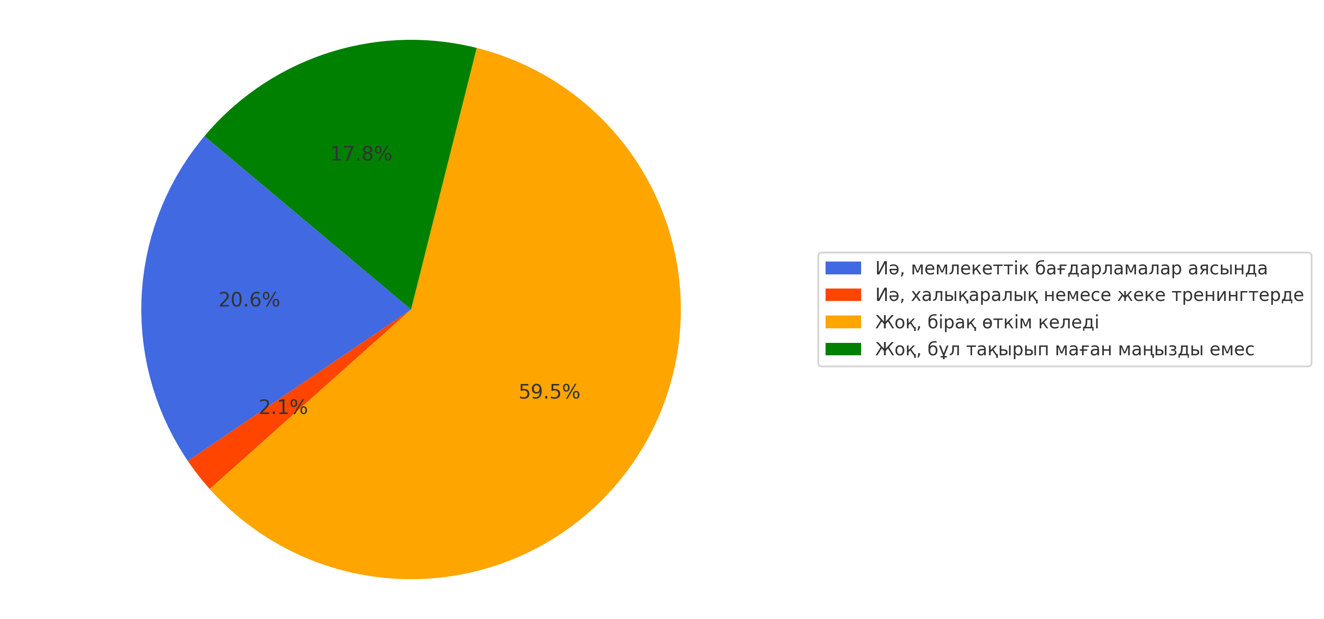

Сурет 35 – Оқыту курстарына сұраныс бойынша МҚ жауаптары

Ескерту – Әлеуметтік сауалнама негізінде автормен құрастырылған (Қосымша А)

Әлеуметтік қақтығыстар бір күнде пайда болмайды. Кейбір жағдайларда бір кішкене себептің өзі қантөгіске айналып, дер кезінде шешілмеген мәселе мемлекеттік деңгейдегі үлкен дауға айналу ықтималдығы жоғары. Қақтығыстардың алдын алу үшін қоғамдық көзқарас пен наразылық температурасын үнемі бақылдауда ұстап, сараптап отыру маңызды.

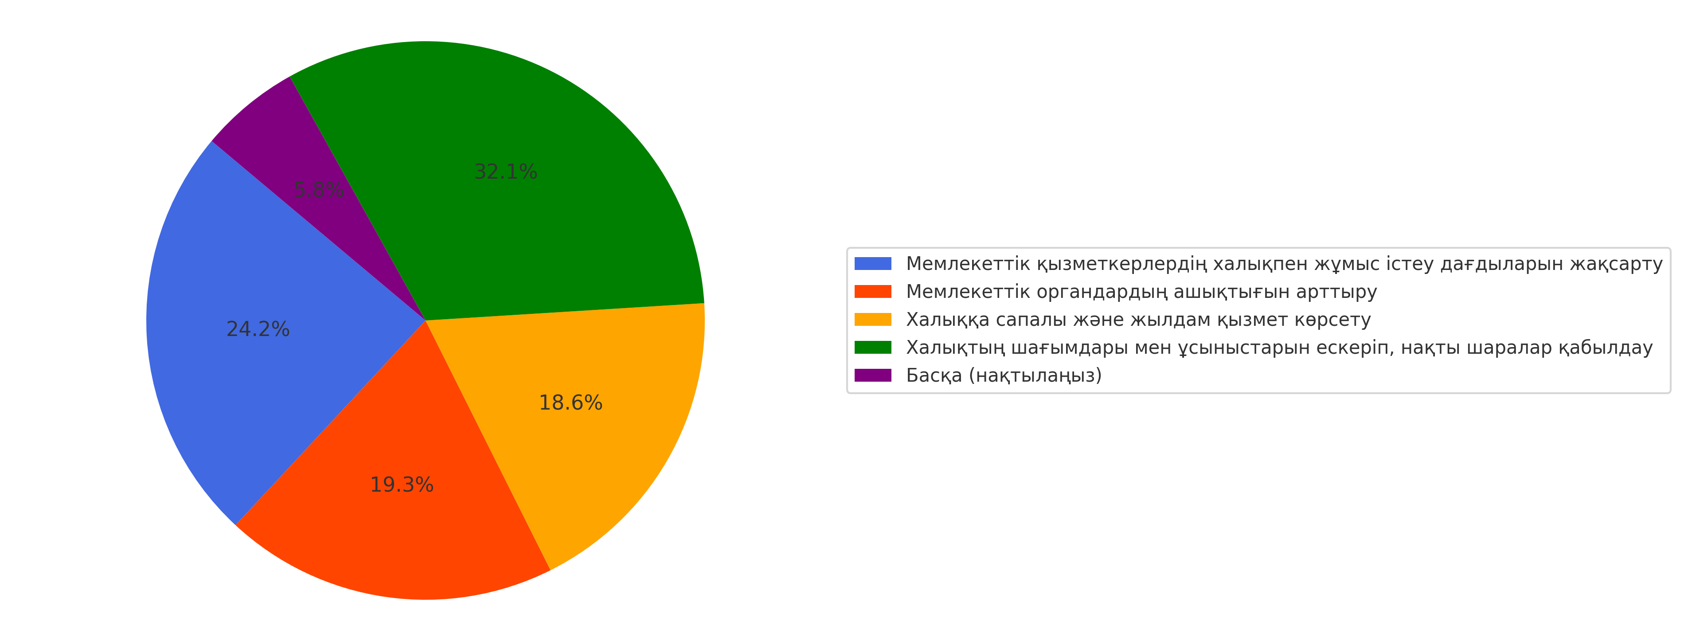

Сурет 36 – Халықтың мемлекеттік органдарға деген сенімін арттыру бойынша сауалнама жауабы

Ескерту – Әлеуметтік сауалнама негізінде автормен құрастырылған (Қосымша А)

Жоғарыда берілген диаграммада халықтың мемлекеттік органдарға деген сенімін арттыру бойынша шараларға қатысты сауалға халықтың шағымдары мен ұсыныстарын ескеріп, нақты шаралар қабылдауды – 32,1%, мемлекеттік қызметкерлердің халықпен жұмыс істеу дағдыларын жақсарту бойынша – 24,2%, мемлекеттік органдардың ашықтығын арттыруды – 19,3%, халыққа сапалы және жылдам қызмет көрсетуді – 18,6% таңдаған. Басқарушы тұлғалар болжалды қақтығыс сценарийін дайындау арқылы алдын алу шараларын әзірлеуі қажет және бұл заман талабы. Тәуекелдерді мониторингтеу жүйесін құруы осы бағытта маңызды қадам болмақ.
Қазақстандық мемлекеттік қызметшілер үшін әлеуметтік қақтығыстарды басқару құзыреттері моделін (бұдан әрі ‒ МҚ ӘҚБҚМ) енгізу қажеттілігіне күмән жоқ. Оны жүргізген зерттеулер толық дәлелдейді. Мемлекеттік қызметшілер әлеуметтік тұрақтылық пен қоғамдық сенімді сақтауда негізгі рөл атқарады. Бұл рөлді сәтті орындау үшін дәстүрлі әкімшілік немесе құқықтық білім жеткіліксіз екендігі, әлеуметтік-коммуникативтік және эмоционалдық қабілеттерді қоса алғанда, мамандандырылған дағдылар қажет екендігі түсінікті. Сондықтан да қақтығыстардың алдын алуда мемлекеттік қызметшінің жеке тұлғалық тұрғыдан құзыреттерін жетілдіру стандартты лауазымдық нұсқаулықтардан тыс арнайы құзыреттерді талап етеді. Мұндай құзыреттердің қалыптаспауы шиеленістің күрделенуіне, билікке деген сенімнің төмендеуіне және қоғамдық мәселелердің тиімсіз шешілуіне әкелуі мүмкін.
Зерттеу аясында «Мемлекеттік қызметшінің әлеуметтік қақтығыстарды басқару құзыреттерінің моделі» (МҚ ӘҚБҚМ) дайындалды. МҚ ӘҚБҚМ моделінің құрылымын, компоненттерін, қолданылуын және Қазақстанның мемлекеттік қызмет жүйесіне ықтимал әсерін қарастыра отырып, мемлекеттік басқару жүйесіне ұсыну жоспары бар. МҚ ӘҚБҚМ құрылымы мен компоненттерін және ұсынылған құзыреттердің әрқайсысының теориялық негіздері мен практикалық маңыздылығын, МҚ ӘҚБҚМ-ді ұлттық және халықаралық модельдермен салыстыруды, модельді енгізу механизмдерін, ғылыми жаңалығын және әлеуметтік тұрақтылық пен мемлекеттік басқару тиімділігіне ықтимал әсерін дәйекті түрде қарастырды.
МҚ ӘҚБҚМ деконструкциясы: құрылымы мен компоненттері
Модель алты негізгі құзыретті қамтиды: медиация және келіссөз жүргізу, эмоционалды интеллект (EQ), коммуникациялық құзырет, құқықтық сауаттылық, мәдениетаралық сезімталдық және аналитикалық ойлау мен диагностика. МҚ ӘҚБҚМ моделі Қазақстандағы нақты әлеуметтік қақтығыстар тәжірибесіне сүйеніп жасалды. Негізгі көзделген мақсат – мемлекеттік қызметшілердің әлеуметтік қақтығыстардың алдын алу және оларды тиімді басқару үшін кәсіби құзыреттілігін жүйелі түрде қалыптастыру, бағалау және дамыту. Қызметшіні тек құқықтық немесе әкімшілік білім иесі ретінде емес, әлеуметтік-коммуникативтік және эмоционалдық дағдылармен қаруланған әмбебап маман ретінде қарастыру. Модель әлеуметтік қақтығыстарды басқаруда мемлекеттік қызметшінің кәсіби бейнесін тек заңдық-процедуралық деңгейде емес, психоәлеуметтік және мәдениетаралық тұрғыдан кешенді түрде сипаттайтын авторлық үлгі ретінде ұсынылған.
Негізгі құзыреттерді талдау:
1. Медиация және келіссөз жүргізу құзыреті – даулы жағдайларды бейбіт жолмен реттеу, келісім алаңын құру, тараптардың мүдделерін ескере отырып, ымыралы шешімге келу. Ол – қақтығыстың өршуін болдырмаудың негізгі құралы. Қазақстанда құқықтық тұрғыдан «Медиация туралы» Заң қабылданды. Алайда, медиация институтын жетілдіру жұмысы жүйеленбеген. Медиацияны қолдану тек соттың жұмысы деп дауды сотсыз шешу әдісі жолға қойылмаған. Келісімге келу мәдениеті төмен. Осы кемшіліктерді жою үшін үгіт-насихат жұмыстарын жүргізіп, дауды шешудің балама әдістерін үйретіп, өңірлерде Татуласу орталықтары ашылды [186].
Бұл модельде мемлекеттік қызметшінің келіссөз жүргізу құзыреті талданды. Модель ықтимал, медиация қағидаттарын және келіссөз жүргізу дағдыларын мемлекеттік қызметтің ішкі процестерінде немесе заңмен шектелмеген жағдайларда қолдануға бағытталған. Формалды медиация шектеулеріне қарамастан, келіссөз жүргізу және бейресми делдалдық дағдылары мемлекеттік қызметшілер үшін қақтығыстардың ерте сатыда өршуін болдырмау мақсатында азаматтармен және әріптестермен күнделікті өзара әрекеттесуде өте маңызды болып табылады. Оны келесі Жаңаөзен еңбек дауы контексінде медиация және келіссөз жүргізу құзыретін ситуациялық талдау да анық көруге болады.
2011 жылы Жаңаөзен қаласында басталған мұнайшылардың еңбек дауы бастапқы кезеңде бейбіт сипатта болды. Жалақы теңсіздігі мен еңбек жағдайларына қатысты талаптар қойылды. Осы кезеңде мемлекеттік қызметшілер жанжалға медиативтік тәсілмен араласса, дағдарыстың алдын алу мүмкін еді. Ереуіл басталмай тұрып, жұмысшылармен бейресми кездесулер ұйымдастырып, олардың мүдделерін тыңдап, бейтарап медиаторлардың қатысуымен келіссөздер процесін бастау керек болатын.
Еңбек даулары кезінде мемлекеттік қызметшілер бірінші кезеңде талаптарды бейтарап тыңдап, екі тараптың позициялары емес, нақты мүдделерін (әділ жалақы, еңбек қауіпсіздігі) анықтауда кемшілік жіберді, әсіресе, тараптармен бөлек және бірге кездесу жүргізіп, билік пен халық арасындағы негізгі біріктіруші ретінде функциясын атқаруда әлсіздік танытқаны анық. Сонымен бірге бейресми келіссөздер арқылы жұмыс берушілерге де, жұмысшыларға да өзара тиімді ұсыныстар бергенде және кәсіби медиаторлардың немесе ҚХА медиаторларының қатысуымен құрылымдалған келіссөз процесін бастағанда, Жаңаөзендегі бірқатар қақтығыстардың алдын алуға болады деп санауға толық негіз бар. Жағдайға қатысты айтар болсақ, екі жаққа тиімді келіссөз процесі іске қосылғанда, еңбек дауы бақылаудан шықпай, бейбіт шешілетін еді. Бұл жерде «Медиация және келіссөз жүргізу» құзыреті шешуші рөл атқарады.
2. Эмоционалды интеллект (EQ) – өз эмоцияларын бақылау, қарсы тараптың көңіл-күйін түсіну, стресске және эмоционалдық шабуылдарға төтеп беру, эмпатия, өзін-өзі реттеу және қақтығыс коммуникациясының негізі. Мемлекеттік қызмет үшін маңызы зор, себебі EQ тиімді басқаруға, көшбасшылық қасиеттерді дамытуға, қысым жағдайында салмақты шешімдер қабылдауға және сенімді қарым-қатынас орнатуға ықпал етеді [157].
Қақтығыстарды басқаруда тиімділігі – EQ қақтығыстың эмоционалдық астарын түсінуге, тиімді қарым-қатынас жасауға, шиеленісті бәсеңдетуге, терең проблемаларды ескеретін шешімдер табуға көмектеседі.
Негізгі құзырет ретінде EQ-ға назар аудару оның тек «жұмсақ дағды» емес, тиімді мемлекеттік қызмет үшін, әсіресе қақтығысқа әкелуі мүмкін жағдайларда, іргелі талап ретінде қарастырылады. Оны Ақтөбе экстремистік қақтығысы контексінде эмоционалдық интеллект (EQ) құзыретін қолданудың ситуациялық талдауымен дәлелдеуге болады.
2016 жылы Ақтөбе қаласында орын алған экстремистік шабуыл кезінде халық арасында дүрбелең мен үрей кеңінен тарады. Мұндай жағдайда мемлекеттік қызметшілердің эмоционалды интеллектісінің жоғары болуы аса маңызды болды. Дәл сондай жағдайда мемлекеттік қызметшілер эмоционалды интеллектіні қалай қолдана алады:
1. Қоғамның қорқынышын түсініп, ашық, сабырлы және эмпатиялық байланыс орнатуы керек.
2. Қауесеттер мен жалған ақпаратқа қарсы тұру үшін сенімді ақпаратты уақтылы беруі қажет.
3. Жеке өздерінің күйзеліс деңгейін басқарып, шиеленіскен эмоциялық жағдайларда парасатты шешім қабылдай білуі тиіс.
EQ құзыреті жоғары болған жағдайда халықтың ресми ақпарат көздеріне сенімі артып, дүрбелең деңгейі төмендеп, ал радикалды насихаттың әсері әлсірейтіні түсінікті.
3. Коммуникациялық құзырет – ол халықпен ашық, сенімді қарым-қатынас орната білу және тиімді диалог жүргізу, ақпаратты дұрыс жеткізу, кері байланыс орната білу әрекеттерімен байланысты.
Мемлекеттік қызмет контексті: Тиімді коммуникация басқару мақсаттарын жүзеге асыру және қоғам қажеттіліктеріне бағытталған сервистік мемлекеттің жұмыс істеуі үшін қажет. Әдептілік, адамдарды құрметтеу, сыпайылық, мейірімділік сияқты қасиеттер маңызды [158].
Қақтығыстарды басқаруда коммуникация – түсініспеушіліктердің алдын алудың, ұстанымдарды нақтылаудың, қажеттіліктерді конструктивті түрде білдірудің және келіссөздер арқылы шешімдер іздеудің кілті ретінде қарастырылады [159]. Оны Жаңаөзен және Ақтөбе мысалында коммуникациялық құзыретті ситуациялық талдау тақырыпты ашуға көмектеседі деуге толық негіз бар.
Жаңаөзен оқиғасы кезінде дағдарыстың ушығуына себептердің бірі – мемлекеттік органдар тарапынан ақпараттың уақытылы және ашық берілмеуімен байланысты. Лауазымды тұлғалар, әр сатыдағы басшылық қызметтегі МҚ халықпен ашық кездесулер өткізіп, нақты ақпарат таратуы керек еді. Халықтың эмоциясы мен үрейін туғызатын қауесеттерді тоқтатып, ашуын басуда түсіндіру жұмыстарының рөлі зор екенін жоққа шығаруға болмайды.
Ақтөбеде де шынайы ақпараттың жетіспеуі қоғамда дүрбелең тудырды. Егер алда да осындай қақтығыстар туындап жатса, мемлекеттік қызметшілердің әрекеттері қандай болуы керек?:
1. Қақтығыс басталған алғашқы сәтте нақты, тексерілген ақпаратты халыққа жеткізу үшін жедел баспасөз мәлімдемелерін ұйымдастыруы тиіс.
2. Халықтың, БАҚ өкілдерінің сұрақтарына жауап беру үшін тұрақты ақпараттық алаңдар (брифингтер) құру керек.
3. Әлеуметтік желілер мен жергілікті БАҚ арқылы ресми ақпаратты үздіксіз таратып отыру маңызды.
Коммуникациялық құзыретті дұрыс қолдану арқылы жалған ақпарат пен қауесеттердің таралуының алдын алуға және жағдайды басқаруға толық мүмкіндік бар.
4. Құқықтық сауаттылық – қақтығыстарды шешуге қатысты заңнамалық актілерді жетік білу, шешімдерді заңды түрде негіздеу, азаматтардың құқықтары мен міндеттерін түсіндіру мен заң аясында әрекет ету.
Мемлекеттік қызмет үшін маңызы: Мемлекеттік қызметшілер Конституция мен заңнаманы сақтауға міндетті [160]. Құқықтық сауаттылық іс-әрекеттердің заңдылығын және азаматтардың құқықтарын қорғауды қамтамасыз етеді. Ол құзырет қақтығыстардың алдын алу мен басқаруда заңнаманы жетік білу арқылы құқықтық шекараларды анықтау, процессуалдық әділеттілікті қамтамасыз ету және қақтығыстарды шешу кезінде заңды негізделген шешімдер қабылдау қажет. Мүдделер қақтығысын реттеу ережелерін білу де маңызды.
Құқықтық білім тұрғысынан Жаңаөзендегі еңбек дауларын ситуациялық талдау орын алған еңбек дауларының басым бөлігі заңды тұрғыда дұрыс рәсімделмегенін анықтады. Жұмысшылардың наразылық акциялары заң талаптарына сай келмеген, сонымен қатар мемлекеттік органдар да кейбір рәсімдік қателіктер жіберген.
Болашақта еңбек дауларын тиімді шешу үшін мемлекеттік қызметшілердің әрекеті қандай болуы керек? Бірінші кезекте еңбек дауын ұжымдық келіссөздерді заңдастыру сияқты заңды жолмен шешуге бағыттау және жұмысшыларға олардың құқықтары мен міндеттері туралы ашық түсіндіру жұмыстарын жүргізу өзекті. Бұл күш қолданудан сақтандырады және заңдылық қағидаттарын сақтау арқылы алдын алу мүмкіндігі жоғары.
5. Мәдениетаралық сезімталдық – әртүрлі этникалық, діни, әлеуметтік топтармен жұмыс істеу қабілеті, кемсітушіліктен аулақ болу және мәдени әртүрлілікті ескере отырып диалог орнату. Әртүрлі қауымдастықтармен сенім орнатуға көмектеседі. Қақтығыстардың алдын алу мен басқаруда мәдениетаралық құзыреттілік әртүрлі қақтығыс стильдерін, құндылықтарды және коммуникативтік үлгілерді түсінуге көмектеседі, қате түсіндірулердің алдын алады. ҚР Президенті Қ.-Ж. Тоқаев: «Ұлтаралық келісім мен тұрақтылықты нығайту – мемлекеттік саясаттың басты бағыттарының бірі және солай болып қала береді. Қазақстанда келісім, төзімділік, достық ұғымдары құр ұран емес, азаматтардың күнделікті өмір салтына айналған құндылық. Ауқымды қақтығыстар, сауда соғыстары, адам өмірінің құнсыздануы кезеңінде бейбітшіліктің қадірі ерекше арта түсті. Өйткені, бұл – дамудың басты кепілі. Барлығымыз қал-қадерімізше бейбітшілікті сақтауға атсалысамыз. Мен бұған дейін барлық әкімдерге тұрақты түрде этносаралық, ұлтаралық келісім мәселесіне арналған жиналыс өткізіп тұруды тапсырдым. Орталық және жергілікті атқарушы органдар осы маңызды саланы жіті назарда ұстауы керек. Этносаралық және конфессияаралық қатынас мәселесін ешқашан саясат немесе түрлі арандату құралына айналдыруға болмайды. Бұл – мемлекеттің де, бүкіл қоғамның да бұлжымас қағидасы» - деп атап өтті [161]. Қордай оқиғасы мысалында мәдениетаралық сезімталдық құзыретін ситуациялық талдау этносаралық шиеленістің оған дейін алдын алу шараларының жүргізілмеуінің көрсеткіші екенін анықтады. Әлеуметтік шиеленіс кезіндегі мемлекеттік қызметшілердің әрекеті қандай болуы керек еді?:
1. Әртүрлі этникалық топтардың ерекшеліктері мен құндылықтарын құрметтей отырып жұмыс жүргізу.
2. Ұлттық және діни азшылықтардың мәселелерін уақытылы тыңдап, алдын ала әрекет ету.
3. Қоғамдағы ұлтаралық өзара түсіністікті нығайту үшін тұрақты диалог алаңдарын ұйымдастыру. Мұндай алаңдар ҚХА-да бар, десек те осы қақтығыс бұл бағыттағы жетілдіретін тұстардың бар екенін анықтады.
Сондықтан да мәдениетаралық құзыреттіліктің рөлі ерекше, ол қақтығыстағы қабылдау мен мінез-құлықты қалыптастырады және әртүрлі қақтығыс стильдерін, құндылықтарды және коммуникативтік үлгілерді түсінуге көмектеседі, қате түсіндірулердің алдын алады [162].
6. Аналитикалық ойлау және диагностика құзыреті – қақтығыстың себебі мен құрылымын сараптау, тәуекелдерді болжау, әлеуметтік сигналдарды тану және жағдайға бейімделген шешім қабылдау. Мемлекеттік қызмет үшін маңызы: Мәселелерді шешу, жоспарлау және шешім қабылдау үшін қажет [163]. Жағдайларды бағалау және стратегияларды әзірлеу үшін талап етіледі [164].
Қақтығыстарды басқаруда түпкі себептерді, қатысушыларды, динамиканы, ықтимал өршуді анықтау үшін оны дәл диагностикалау өте маңызды. Соның ішінде қақтығыстың дамуын болжау басқару стратегияларын таңдауға көмектеседі [165]. Осы модель құзыреттердің өзара тәуелді екенін және тұтас дамытылуы керектігін анық көрсетеді. Қақтығыстарды сәтті басқару бірнеше құзыретті бір мезгілде қолдануды талап етеді. Мысалы, эмоционалды интеллектсіз медиация тиімсіз, құқықтық сауаттылықсыз дұрыс шешім ұсыну мүмкін емес. Ал, мәдениетаралық сезімталдықсыз кейбір қақтығыстар ушығып кетуі мүмкін. Модельдің құндылығы оның мемлекеттік қызметшінің кәсіби профиліне біріктірілген көзқарасында жатыр. Жаңаөзен және Ақтөбе мысалында аналитикалық ойлау және диагностика құзыреті бойынша ситуациялық талдау екі жағдайда да алдын ала әлеуметтік динамиканы және шиеленіс әлеуетін болжаудың әлсіздігін анықтады. Мемлекеттік қызметшілердің әрекеті қандай болуы керек еді?:
1. Әлеуметтік шиеленістің белгілерін, соың ішінде шағымдар саны, наразылық риторикасын үздіксіз мониторинг жасап отыру. Бұл тұрғыда жергілікті әкімшіліктерге арыз-шағыммен келген тұрғындар санын анықтау, әкімдердің қанша пайызы халықпен кездесетінін сараптау көп мәселені көрсетер еді.
2. Жалақы теңсіздігі, жұмыссыздық, діни радикалдану себептерін зерделеу және бақылау үздіксіз жүргізілуі керектігін осы екі оқиға кейсынан байқау қиын емес.
3. Тәуекелдерді дұрыс бағалап, болашақ сценарийлерді болжау. Сондықтан да кешенді диагностика әлеуметтік қақтығыстарды бастапқы сатыда бақылауға алып, бейбіт түрде шешудің тиімді құралы деуге болады.
МҚ ӘҚБҚМ салыстырмалы талдау
Қазақстанда мемлекеттік қызметшінің бекітілген 11 бағыттан тұратын ресми құзыреттер моделі бар. Олар: қызметті басқару, ынтымақтастық, шешім қабылдау, жеделдік, өзін-өзі дамыту, парасаттылық, жауапкершілік, бастамашылық, стресске төзімділік, қызметті тұтынушыға бағдарлану, қызметті тұтынушыларды ақпараттандыруды қамтиды [166]. Бұл модель тиімділікті басқаруға, жеделдікке, парасаттылыққа, жауапкершілікке және мемлекеттік қызметтерді көрсетуге бағытталған. Бірақ бұл ресми модельде ӘҚБҚМ-де ұсынылғандай қақтығыстардың алдын алу мен басқаруға, соның ішінде медиация мен келіссөздерге, мәдениетаралық сезімталдыққа тән айқын құзыреттер жоқ.
Ұлыбритания, БҰҰ т.б. халықаралық модельдерде тұрақты түрде коммуникация, ынтымақтастық, көшбасшылық, шешім қабылдау, нәтижеге бағдарлану, сондай-ақ тұрақтылық пен әртүрлілікті ескеру элементтерін қамтиды [167].
МҚ ӘҚБҚМ-нің ерекшеліктерін салыстырмалы бағалайтын болсақ, модель әлеуметтік қақтығыстарды басқаруды ұйымдастырушы ретінде қарастырылады. EQ мен мәдениетаралық сезімталдықтың дәл осы қақтығыс контекстінде үйлесуі және коммуникация, аналитикалық ойлау, құқықтық сауаттылық аспектілерінің тиімділігі айқын. Модельдің тағы бір ескерер тұсы МҚ ӘҚБҚМ ҚР ресми құзыреттер моделін алмастырмайды, тек әлеуметтік қақтығыстарды басқаруда мамандандырылған, толықтырушы құрылым ретінде қарастырылады.
МҚ ӘҚБҚМ енгізу механизмі
Ұсынылған жүйе мыналарды қамтиды: әр құзырет үшін индикаторлар әзірлеу, 5 балдық бағалау шкаласын пайдалану, жеке даму карталарын жасау, құзыреттілік деңгейі төмен қызметшілерге мақсатты тренингтер ұйымдастыру және даму динамикасын бақылау үшін мерзімді қайта бағалау (21-кесте).

Кесте 21 – МҚ ӘҚБҚМ құзыреттерді бағалау индикаторлары, бағалау шкаласы мен құзырет деңгейі бойынша модель

Құзырет | Индика торлар | Өзін-өзі баға  лау  (1-5) | Басшы лық бағасы  (1-5) | Даму қажеттілігі иә/жоқ | Ұсынылған шаралар | SMART  мақсаттар | Қай та баға лау күні
1 | 2 | 3 | 4 | 5 | 6 | 7 | 8
Медиация және келіссөз жүргізу | Қақтығыс ты басқа ру, келіс сөз страте гия лары | - | - | Иә/жоқ | Медиация негіздері тренингі | 6 айда 3 қақтығысты өз бетінше шешу | -
21-кестенің жалғасы

1 | 2 | 3 | 4 | 5 | 6 | 7 | 8
Эмоцио налды  интеллект (EQ) | Эмоцияны басқару, басқалар ды түсіну | - | - | Иә/жоқ | EQ дамыту коучингі | Стресс жағдайында эмоцияны тиімді басқару | -
Коммуникациялық құзырет | Ашық сөй леу, белсенді тыңдау |  |  | Иә/жоқ | Коммуникация шеберлігі курсы | Көпшілік ал дында сенімді сөйлеу дағды сын дамыту | -
Құқықтық сауатты лық | Заңнаманы білу, қолдану |  |  | Иә/жоқ | Құқықтық сауаттылық семинары | Дауларда заңнаманы дұрыс қолдану | -
Мәдение таралық сезімтал дық | Этносаралық қарым-қатынас |  |  | Иә/жоқ | Коммуникация тренингі | Ерекшеліктер ді ескере отырып шешім қабылдау | -
Аналитикалық ойлау және диагнос тика | Қақтығыс ты талдау, шешім қабылдау |  |  | Иә/жоқ | Стратегия лық ойлау тренингі | Қақтығыстардың негізгі себептерін дәл анықтау | -
Ескерту – Автормен құрастырылған

Қазақстанда мемлекеттік қызметшілердің қызметін бағалаудың қолданыстағы жүйелері бар, мысалы, Негізгі нәтижелік көрсеткіштер (ННҚ) және құзыреттер негізінде, бағалау орталықтары және балдық шкалалар қолданылады [168]. МҚ ӘҚБҚМ индикаторлары мен шкалаларын қолданыстағы бағалау жүйелеріне біріктіру немесе оларды тиісті лауазымдар үшін бағалау орталықтарында пайдалану ұсынылады. МБА/ӨҚДБАО-да ӘҚБҚМ негізінде мамандандырылған оқу модульдерін әзірлеу немесе оның компоненттерін қолданыстағы тиісті курстарға біріктіруге болады. Модель қақтығыс деңгейі жоғары аймақ Маңғыстау облысының Жанаөзен қаласында семинар түрінде сынақтан өтті. 2026 жылдан оқыту әдістемесі ретінде ҚР БП Құқық қорғау органдарының академиясында «Қақтығыстардың алдын алу және басқару психологиясы» дәрістері түрінде жүргізіледі.
Модельдің үлесін бағалау
Модельдің жаңалығы жекелеген компоненттерде емес, олардың интеграциясында және мемлекеттік қызмет контекстінде әлеуметтік қақтығыстарды басқаруға ерекше қолданылуында. ӘҚБҚМ моделі өзге модельмен салыстырғанда, психоәлеуметтік және мәдениетаралық бағытпен ерекшеленеді. Жаңалық негізінен жаңа құзыреттілік тұжырымдамаларын ойлап табудан гөрі, синтездеу және контекстік қолдануда жатыр. Мемлекеттік қызметшілерді осы құзыреттермен жабдықтау әлеуметтік шиеленісті ертерек анықтауға және бәсеңдетуге, азаматтармен конструктивті диалог жүргізуге, шағымдарды әділ шешуге және ауқымды қақтығыстардың ықтималдығын азайтады деп болжанады.
Қақтығыстарды басқару дағдыларын жақсарту қызмет көрсету сапасын арттыруы, азаматтардың қанағаттануы мен сенімін арттыруы, ішкі ынтымақтастықты жақсартуы және мемлекеттік қызметтің оң имиджін қалыптастыруға ықпал етеді. Өзгерістерге қарсылық, ауқымды оқыту шығындары, «жұмсақ» құзыреттерді дәл өлшеудің күрделілігі, әртүрлі ведомстволарда біркелкі қолдануды қамтамасыз ету сияқты ықтимал қиындықтарды ескеру қажет.
Ол зерттеу сауалнамасының әлеуметтік қақтығыстарды шешу әдістері бойынша қай бағыттарда қосымша білім алғысы келетіндігін анықтайтын сауал аясында талданды. Респонденттердің – 451 стрестік жағдайларда басқару мен шешім қабылдау, 443-і қоғаммен байланыс және халықпен жұмыс дағдыларын игеруді қалайды (37-сурет).

Сурет 37 – Қосымша білім бойынша МҚ жауабы

Ескерту – Әлеуметтік сауалнама негізінде автормен құрастырылған (Қосымша А)

Талдау нәтижелері бойынша ӘҚБҚМ моделі – Қазақстанның мемлекеттік қызметшілерінің әлеуметтік қақтығыстарды тиімді басқару үшін қажетті алты негізгі құзыретті (медиация/келіссөздер, эмоционалды интеллект, коммуникация, құқықтық сауаттылық, мәдениетаралық сезімталдық және аналитикалық ойлау/диагностика) дамытуға бағытталған құрылымдық тәсіл екені толықтай сауалнама негізінде дәлелденді. ӘҚБҚМ-ді сәтті іске асыру әлеуметтік тұрақтылықты нығайтуға, мемлекеттік басқарудың тиімділігін арттыруға және мемлекет пен қоғам арасындағы өзара әрекеттесуді жақсартуға елеулі үлес қоса алады (38-сурет).

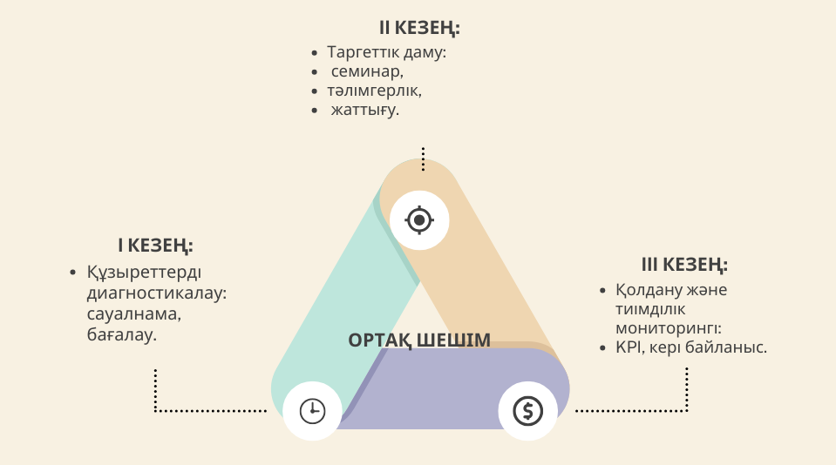

Сурет 38 – Құзыреттерді жетілдіру картасы.
Ескерту – Ақпарат негізінде автормен құрастырылған

Қорытындылай келе, мемлекеттік қызметшілердің кәсіби құзыреттерін жетілдіру бойынша ұсыныстар негізінде практикалық құралдар әзірлеу мен қақтығыстарды басқарудың стандартты операциялық процедураларын дайындау қажеттігі анықталды. Мемлекеттік қызметшілерді бағалау үшін қолдануға болатын жалпы критерийлерді бірнеше бағытта қарстыруға болады. Олар: мемлекеттік қызметшінің өзінің лауазымдық міндеттерін орындау және қойылған мақсаттарға жете білу қабілеті, өмірлік және қызметтік тәжірибесі, өңірлерді білуі, басқа мемлекеттік қызметшілермен, қоғаммен және БАҚ-пен тиімді қарым-қатынас жасаудағы коммуникациялық дағдыларға негізделген қабілеті, өз міндеттері шеңберінде қол жеткізген нақты жетістіктері мен нәтижелерінің болуы ескерілуі керек. Сонымен бірге аналитикалық дағдыларының болуы, оның ішінде ақпаратты талдау, проблемаларды анықтау және шешімдерді қабылдау мен халық алдында қалыптасқан имиджі де маңызды.
Тағы бір атап өтерлік құзырет, команданы басқару, ынталандыру және басқару қабілеті қызметкерлер үшін, әсіресе басшылық лауазымдарда жұмыс істейтіндер үшін таптырмас құзыреттер жинағы деп санауға толық негіз бар. Нақты кейстердің тәжірибесі көрсеткендей, МҚ ӘҚБҚМ моделінің барлық компоненттері бір-бірімен тығыз байланысты және мемлекеттік қызметшілердің әлеуметтік қақтығыстардың алдын алу мен басқарудағы кәсіби дайындығының негізгі базасын құрайды.

3.3 Қазақстан Республикасындағы әлеуметтік қақтығыстардың алдын алу мен басқару жүйесін жаңғырту бойынша мемлекеттік қызметшілердің іс-қимыл алгоритмдері
Әлеуметтік қақтығыстарды басқару және шешу қоғамдағы тұрақтылықты қамтамасыз етудің маңызды құралы ретінде қарастырылады. Бұл бағытта түрлі теориялық негіздер мен практикалық тәсілдер қалыптасты, соның ішінде коммуникация, медиация, құқықтық реттеу, қақтығысты басқару, проактивті шаралар, ынтымақтастық және аккультурация әдістері кеңінен қолданылды. Осы әдістердің әрқайсысы қақтығыстардың сипаты мен тараптардың мүдделеріне байланысты икемделеді. Әлеуметтік қақтығыстарды басқарудың кешенді тәсілдерін қолдану, бір жағынан, шиеленістерді азайтуға көмектессе, екінші жағынан, әлеуметтік әділеттілікті нығайтуға ықпал етеді. Коммуникация және диалог қақтығысты шешудің негізгі және бастапқы әдістерінің бірі болып табылады. Ашық және конструктивті диалог қатысушылар арасындағы өзара түсіністікті қалыптастырып, келіспеушіліктердің түпкі себептерін анықтауға мүмкіндік береді. Қақтығыстарды бағалау мен шешу үшін халықаралық тәжірибеде кеңінен қолданылатын бірнеше алгоритмді қарастыруға болады. Қақтығыстарды бағалау – бұл қақтығыстың динамикасын, себептерін және тараптардың мүдделерін түсіну үшін қолданылатын әдіс. Бұл алгоритмнің негізгі мақсаты – қақтығысты шешуге бағытталған процесті жоспарлау және оған қатысушылардың өзара сенімін қалыптастыру (39-сурет).
.
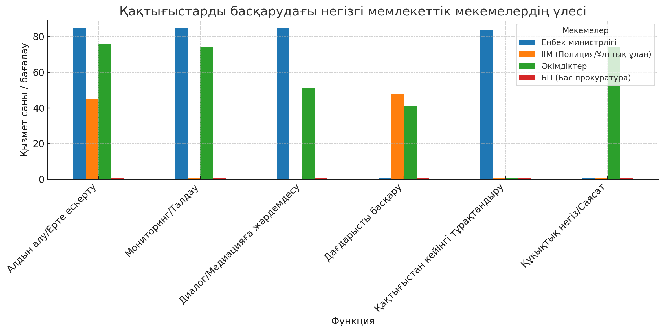

Сурет 39 – Қақтығыстарды басқарудағы негізгі мекемелер үлесі бойынша ақпарат

Ескерту – Әлеуметтік сауалнама негізінде автормен құрастырылған (Қосымша А)

Қақтығыстардың алдын алу мен басқаруда проактивті шаралар маңызды. Олар – қақтығысты алдын алу мен ерте анықтауға бағытталған кешенді әрекеттер. Бұл әдіс конфликтогендік индикаторлар теориясына сәйкес, шиеленістің алдын алу үшін тұрақты мониторинг пен ақпараттық талдаулар жүргізуді көздейді. Мысалы, ұйымдарда арнайы конфликтологиялық тренингтер, медиасауаттылық бойынша курстар өткізу – қақтығыстардың туындау қаупін азайтуға көмектеседі. Сингапурдың әлеуметтік тұрақтылық бағдарламасы осы тәсілдің сәтті мысалы болып табылады, онда ерте ескерту жүйелері мен халықтың ақпараттық қауіпсіздігін қамтамасыз ету шаралары енгізілген.
Тағы бір әрекет, ынтымақтастық (collaboration) қақтығысты реттеуде барлық мүдделі тараптардың шешім қабылдау процесіне қатысуын қамтамасыз етуге бағытталған. Делиберативті демократия теориясы (Fishkin, 1991) бойынша, әлеуметтік келісімге қол жеткізу үшін барлық тараптардың пікірлері ескерілуі тиіс. Ынтымақтастықтың тиімділігі диалог алаңдарын ұйымдастыру, тараптардың тең өкілдігін қамтамасыз ету және әлеуметтік медиаторлардың қатысуымен артады. Қазақстанда еңбек дауларында бұл әдіс сирек қолданылғанымен, ұжымдық келіссөздер тәжірибесі еңбек шиеленістерін төмендетуде маңызды құрал бола алады [169].
Міндетті түрде назарға алынуы тиіс, аккультурация (acculturation) әдісі әртүрлі әлеуметтік және мәдени топтардың өзара бейімделуін қамтамасыз етуге бағытталған. Милтон Беннеттің Мәдениетаралық бейімделу моделі бойынша, мәдениетаралық шиеленістерді шешу үшін тараптар бір-бірінің құндылықтары мен нормаларын түсінуге және қабылдауға дайын болуы тиіс. Әлеуметтік қақтығыстарды шешу әдістерінің бірі ретінде «Жеті қадам» моделі конструктивті диалогқа негізделген [170]. Бұл әдіс тараптардың өткен шиеленістерден алшақтап, болашаққа бағытталған шешімдер қабылдауын көздейді. Оның кезеңдері: ортақ шешімге келу, тараптардың пікірін тыңдау, өткенге талдау жасау, қазіргі жағдайды бағалау, болашаққа бағытталған келісім, келісімді рәсімдеу және оны жүзеге асыру. Бұл тәсіл әсіресе жұмыс дауларында және этникалық шиеленістерді шешуде тиімді.

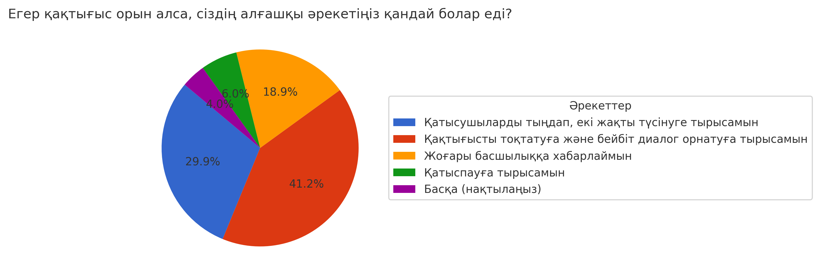

Сурет 40 – Қақтығыс кезіндегі әрекет

Ескерту – Әлеуметтік сауалнама негізінде автормен құрастырылған (Қосымша А)
Бұл диаграммада (39-сурет) қақтығыс жағдайында респонденттердің бастапқы әрекеттері талданған. Зерттеуге 963 адам қатысқан. Нәтижелер бойынша, респонденттердің 41,2%-ы қақтығысты тоқтатып, бейбіт диалог орнатуға тырысатынын көрсеткен, ал 29,9%-ы екі тарапты тыңдап, түсінуге ұмтылады. 18,9%-ы жоғары басшылыққа хабарлауды жөн көреді, бұл ресми шешім қабылдау механизмінің маңыздылығын көрсетеді. Ал қалғандары қақтығысқа араласпау немесе басқа тәсілдерді таңдаған.
Мемлекеттік қызметшілерге арналған практикалық іс-қимыл алгоритмдері
Бұл бөлігінде мемлекеттік қызметшілерге әлеуметтік қақтығыстардың әртүрлі кезеңдерінде басшылыққа алуға арналған нақты, қадамдық іс-қимыл алгоритмдері ұсынылады. Әрбір алгоритм мақсатты, негізгі қағидаттарды, жауапты акторларды, іс-қимылдар тізбегін, қолданылатын құралдарды және табыстылық/сәтсіздік көрсеткіштерін қамтиды.
Әлеуметтік шиеленіс пен қақтығыстың алдын алу, атап өтсек, ерте ескерту және ерте әрекет.
Мақсаты: Ықтимал қақтығыс драйверлерін ашық дауларға ұласпай тұрып анықтау және шешу.
Негізгі қағидаттар: Проактивтілік, бейтараптық, үйлестіру, кешенділік.
Жауапты акторлар: әкімдіктер, ҚХА құрылымдары, ҚР ЕХӘҚМ жергілікті органдары, ҚЭЗИ. Қосалқы: Полиция, білім беру органдары, ҮЕҰ.
Қажетті қадамдар:
Жүйелі мониторинг: ықтимал тәуекел факторлары туралы деректерді (әлеуметтік-экономикалық көрсеткіштер, әлеуметтік желілер/сауалнамалар арқылы қоғамдық пікір, этносаралық қатынастар динамикасы, еңбек жағдайлары, жергілікті наразылықтар) үздіксіз жинау және талдау. ҚХА, ҚЭЗИ, Еңбек және халықты әлеуметтік қорғау министрлігі, әкімдіктер, ҮЕҰ деректерін пайдалану [171].

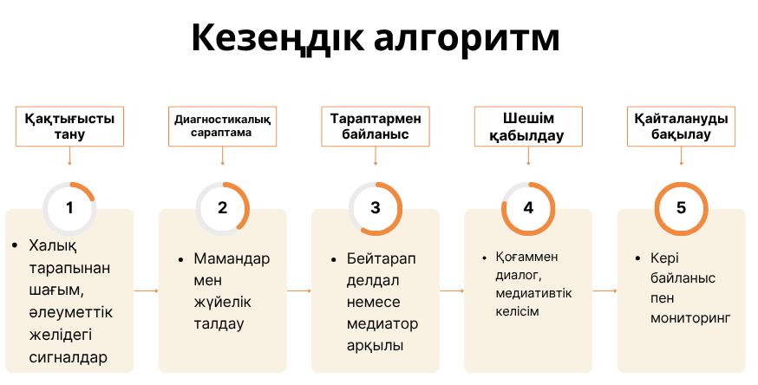

Сурет 41 – Қақтығыстың алдын алу мен басқарудағы жүйелік кезең
Ескерту – Ақпарат негізінде автормен құрастырылған

Тәуекелді бағалау: мониторинг деректерін «қауіпті нүктелерді» немесе туындап келе жатқан мәселелерді анықтау үшін үнемі бағалау. ҚЭЗИ шиеленіс карталары сияқты құралдарды пайдалану. Тәуекелдерді ықтимал әсері мен ықтималдығына қарай басымдыққа бөлу.
Ақпарат алмасу және үйлестіру: тиісті органдар (Әкімдіктер, ҚХА, ҚР ЕХӘҚМ, қауіпсіздік агенттіктері, орталық үкімет) арасында мониторинг деректерімен және тәуекел бағалауларымен алмасу үшін нақты арналар құру. Тұрақты ведомствоаралық үйлестіру жиналыстарын өткізу.
Түпкі себептерді талдау: анықталған тәуекелдер үшін негізгі себептерді түсіну мақсатында тереңірек талдау жүргізу (мысалы, еңбек наразылығы жалақыға, қауіпсіздікке немесе басшылыққа деген сенімге байланысты ма? Этникалық шиеленіс ресурстарға, тарихи мәселелерге немесе кемсітушілікке байланысты ма?). Жергілікті қоғамдастықтар мен сарапшыларды тарту.
Алдын алу шараларын әзірлеу: Талдау негізінде мақсатты интервенцияларды жобалау:
Әлеуметтік-экономикалық: жұмыссыздықты азайту, инфрақұрылымды жақсарту, ресурстарға әділ қол жеткізуді қамтамасыз ету [172].
Басқару: Жергілікті қызмет көрсетуді жақсарту, әкімдіктің жауап беру қабілетін арттыру, шешім қабылдауда ашықтықты қамтамасыз ету.
Этносаралық: мәдениетаралық диалогты ілгерілету, кемсітушілік шағым-дарын жедел қарау, тең мүмкіндіктерді қамтамасыз ету, азшылық тілдері мен мәдениетін қолдау [170].
Еңбек: жұмыс берушілер мен қызметкерлер арасындағы диалогқа жәрдемдесу, ұжымдық келіссөздерді ілгерілету, тәуелсіз кәсіподақтарды нығайту, еңбек заңнамасын/қауіпсіздік стандарттарын сақтауды қамтамасыз ету.
Іске асыру және мониторинг: алдын алу шараларын орындау және олардың тиімділігін бақылау, қажет болған жағдайда түзетулер енгізу. Зардап шеккен қоғамдастықтармен ашық байланысты сақтау.
Құралдар: мониторинг жүйелері – әлеуметтік медиа, сауалнамалар, статистика, тәуекелді бағалау матрицалары, ҚЭЗИ карталары, ведомствоаралық платформалар, қоғамдастық диалог форумдары, әлеуметтік-экономикалық бағдарламалар, ҚХА құрылымдары, медиация (ықтимал даулар үшін проактивті пайдалану) [173].
Табыстылық көрсеткіштері: тәуекел факторларының төмендеуі, қоғамдық пікірдің жақсаруы, ашық қақтығыстардың болмауы (табыс); шиеленістің артуы, наразылықтардың пайда болуы, зорлық-зомбылық оқиғалары (сәтсіздік).
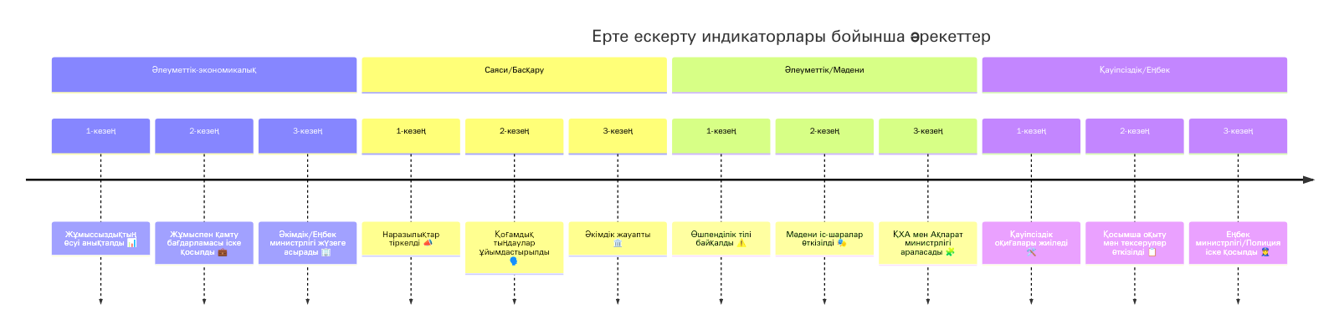

Сурет 42 – 1: Ерте ескерту индикаторлары және тиісті әрекеттер

Ескерту – Автормен дайындалған

42-суретте, индикатор санаты: жергілікті жұмыссыздықтың күрт өсуі; ресурстарды әділетсіз бөлу туралы қауесеттер; негізгі тауарлар бағасының өсуі мен жергілікті шешімдерге қарсы наразылықтар әкімдікке деген сенімнің төмендеуіне әкеледі. Бұл схема мемлекеттік қызметшілерге ықтимал қауіп белгілері ретінде не іздеу керектігі туралы нақты мысалдар береді, индикаторларды ықтимал бастапқы жауаптармен тікелей байланыстырады және көп ведомстволық хабардарлық пен үйлестірілген жауаптардың қажеттілігін күшейтеді.
Қақтығыстың ушығуын басқару
Мақсаты: Пайда болған қақтығыстың таралуы мен күшеюін болдырмау, зорлық-зомбылықты азайту және шешу үшін кеңістік құру.
Негізгі қағидаттар: жеделдік, үйлестіру, ақпараттық ашықтық, заңдылық, пропорционалдылық.
Жауапты акторлар: полиция, Ұлттық ұлан, әкімдік (жедел штаб), ТЖ органдары.
Алгоритм екі компоненттен тұрады:
1. Жедел бағалау: Оқиға туралы не, қайда, кім, неге деген тексерілген ақпаратты жылдам жинау. Қауесеттерге немесе расталмаған хабарламаларға сүйенбеу. Дағдарыстық коммуникация хаттамаларын іске қосу.
2. Үйлестіру: Негізгі агенттіктер: әкімдік, полиция, Ұлттық ұлан, ҚХА өкілі, тиісті министрлік өкілдерін қамтитын жедел штабты құру.
Нақты рөлдер мен басқару тізбегін анықтау.
Дереу бәсеңдету:
1. Коммуникация: нақты, сабырлы, фактіге негізделген қоғамдық мәлімдемелер жасау. Қақтығыс тараптарымен байланыс арналарын ашу. Жалған ақпаратқа белсенді түрде қарсы тұру.
2. Қатысу: тәртіпті сақтау және зорлық-зомбылықты болдырмау үшін құқық қорғау органдарын тиісінше орналастыру, ұстамдылық пен заңды рәсімдерді сақтауға баса назар аудару. Шиеленісті ушықтыруы мүмкін шамадан тыс қауіпсіздік шараларынан аулақ болу.
3. Ажырату: егер зорлық-зомбылық орын алса, қақтығысушы топтарды физикалық түрде ажыратуға тырысу.
4. Шұғыл қажеттіліктерді қанағаттандыру: медициналық көмек, осал топтардың қауіпсіздігін қамтамасыз етіп, дереу көмек көрсету.
5. Көшбасшыларды/өкілдерді анықтау: диалог/келіссөздер үшін барлық қақтығысушы тараптардан сенімді өкілдерді анықтау.
6. Келіссөздерді бастау: зорлық-зомбылықты тоқтатуға, өзара әрекеттесудің негізгі ережелері туралы келісуге және негізгі талаптарды/наразылықтарды анықтауға бағытталған бастапқы келіссөздерге жәрдемдесу. Егер тікелей келіссөздер бастапқыда мүмкін болмаса, шатл дипломатиясын пайдалану [174].
Медиацияны қарастыру: егер тікелей келіссөздер тоқтап қалса немесе бейтарап фасилитацияны қажет етсе, дайындалған кәсіби медиаторларды немесе құрметті қоғам қайраткерлерін тарта отырып, ресми медиацияны ұсыну.
1. Тежеу: Қақтығыстың географиялық тұрғыдан таралуын немесе оған көбірек қатысушылардың тартылуын болдырмау. Байланысты аумақтарды бақылау.
2. Құқықтық әрекет: Кез келген қылмыстық әрекеттерді заңға сәйкес, тиісті процесті қамтамасыз ете отырып қарау.
Құралдар: Дағдарыстық коммуникация жоспарлары, жедел штабтар, құқық қорғау органдары (пропорционалды пайдалану), келіссөздер техникалары, медиация қызметтері (ҚХА, кәсіби медиаторлар), қоғамдастық көшбасшылары, сенім телефондары.
Табыстылық көрсеткіштері: Зорлық-зомбылықтың тоқтауы, диалогтың басталуы, жағдайдың тұрақтануы. Керісінше жағдайда зорлық-зомбылықтың жалғасуы, қақтығыстың таралуы, келіссөздерден бас тарту.
Қақтығысты шешуге жәрдемдесу
Мақсаты: Қақтығыс тараптарына негізгі мәселелерді шешетін өзара қолайлы келісімге келуге көмектесу.
Негізгі қағидаттар: еріктілік, бейтараптық, құпиялылық, инклюзивтілік, нәтижеге бағытталу.
Жауапты акторлар: кәсіби медиаторлар, ҚХА медиаторлары, келіссөз жүргізушілер: мемлекеттік орган өкілдері немесе тәуелсіз сарапшылар. Қосалқы: Заңгерлер (келісімді рәсімдеу үшін), салалық сарапшылар.
Алгоритм: процесті жобалау: Тараптармен келіссөздер/медиация процесі туралы келісу және әр тараптың негізгі мүдделерін, қажеттіліктері мен қорқыныштарын түсіну үшін айтылған позициялардан тереңірек үңілу. Әртүрлі нұсқалардың іске асырылу мүмкіндігі мен қолайлылығын объективті критерийлерге немесе келісілген қағидаттарға сәйкес бағалау.
Келіссөздер аясында мүдделерге бағытталған сындарлы саудаласуға жәрдемдесу. Келісімдерді топтастыру немесе өзара тиімді айырбастар табу сияқты техникаларды пайдалану. Бұл кезеңде медиатор бейтараптықты сақтайды. Егер келісімге қол жеткізілсе, оны жазбаша түрде нақты құжат түрінде рәсімдеп, тараптардың келісетініне көз жеткізу. Егер келіссөздер тоқтап қалса, медиатор шындықты тексеру, ортақ негізді анықтау, салқындау кезеңдерін ұсыну немесе сарапшыларды тарту сияқты техникаларды қолдана алады. Егер ілгерілеу болмаса, медиатор процесті тоқтата алады.
Қақтығыстан кейінгі тұрақтандыру және татуластыру
Мақсаты: келісімдерді іске асыру, түпкі себептерді жою, сенімді қалпына келтіру және қақтығыстың қайталануын болдырмау.
Негізгі қағидаттар: тұрақтылық, есеп берушілік, инклюзивтілік, алдын алуға бағытталу.
Жауапты акторлар: әкімдіктер, тиісті министрліктер, ҚХА құрылымдары, сот органдары. Қосалқы: ҮЕҰ, қоғамдастық көшбасшылары, халықаралық ұйымдар.
Алгоритм:
1. Келісімнің орындалуын бақылау: реттеу келісімінің шарттарының сақталуын бақылау тетіктерін құру. Кез келген бұзушылықтарды жедел қарау.
2. Оңалту және қалпына келтіру: қалпына келтіру үшін қажетті қолдауды көрсету, оның ішінде, келтірілген залалды өтеу, инфрақұрылымды қалпына келтіру, психологиялық қолдау.
Түпкі себептерді жою: негізгі әлеуметтік-экономикалық, саяси немесе мәдени драйверлерді шешу үшін қақтығысты талдау кезеңінде анықталған ұзақ мерзімді стратегияларды іске асыру. Бұл саясаттағы өзгерістерді, даму жобаларын немесе институционалдық реформаларды қамтуы мүмкін.
Татуластыру бастамалары: Қақтығысқа тартылған топтар арасындағы қарым-қатынастар мен сенімді қалпына келтіру процестеріне жәрдемдесу. Атап айтқанда, қоғамдастық диалогтары, бірлескен жобалар. ҚХА құрылымдарының, ҮЕҰ-ның рөлін анықтау және қажет жағдайда жағдайлық мәселені бірлесе шешуге тарту.
Жергілікті әлеуетті нығайту: болашақ шиеленістерді бейбіт жолмен басқару үшін жергілікті институттарды – әкімдіктер, қоғамдық кеңестерді нығайтуға инвестиция қарастыру.
Қоғамдық ақпараттандыру және білім беру: Бейбітшілік, төзімділік және ортақ бірегейлік туралы хабарламаларды ілгерілету. Қақтығыстарды шешу білімін мектептерге/қоғамдастықтарға енгізу.
Бағалау және алынған сабақтар: Болашақ алдын алу және басқару әрекеттерін жақсарту үшін сабақтарды анықтау мақсатында қақтығыс пен оған жауап беру шараларына мұқият талдау жүргізу:
1. Іске асыруды бақылау органдары, даму бағдарламалары, татуластыру бағдарламалары (диалог, бірлескен іс-шаралар), психоәлеуметтік қолдау қызметтері, әлеуетті арттыру бағдарламалары, білім беру материалдары, қоғамдық ақпараттандыру науқандары, бағалау негіздемелері.
2. Келісімнің тұрақты орындалуы, қоғамдастықтар арасындағы қарым-қатынастың жақсаруы, қақтығыстың қайталанбауы (табыс); келісімнің бұзылуы, шиеленістің қайта өршуі, түпкі себептердің сақталуы (сәтсіздік).
Бұл алгоритмдерді талдау екі маңызды байланысты көрсетеді.
Біріншіден, қақтығыстың ушығуын басқарудан құрылымдық шешу процестеріне көшу өте маңызды кезең болып табылады. Бұл көшуді тиімді басқара алмау – мысалы, тек қауіпсіздік шараларына сүйеніп, сенімді диалог/медиация арналарын жылдам орнатпау немесе шынайы келісімсіз шешімдерді таңу – қақтығысты уақытша басуға (болашақта қайталануға әкеледі) немесе негізгі наразылықтарды шешпеуге әкелуі мүмкін, бұл тұрақты шешімді мүмкін етпейді. Мемлекеттік қызметшілерге осы тапсыруды біркелкі жүзеге асыру үшін арнайы дағдылар мен хаттамалар қажет. Қауіпсіздік құрылымдарының симптомдарды ғана жоятыны, бірақ себептерді емес екендігі туралы ескерту осы көшудің маңыздылығын көрсетеді.
Екіншіден, қақтығыстан кейінгі тұрақтандырудағы қадамдар, әсіресе түпкі себептерді жою, татуластыру және жергілікті әлеуетті нығайту, тек қақтығыстан кейінгі тазалау жұмыстары ғана емес, сонымен бірге келесі қақтығыстың алдын алудың негізгі компоненттері болып табылады. Бұл кезеңге жеткілікті инвестиция салмау, көбінесе ресурстардың шектеулілігіне немесе саяси назардың ауысуына байланысты, қақтығыстың қайталану ықтималдығын тікелей арттырады. Бұл қақтығыстарды басқарудың циклдік сипатын және дағдарыстан тыс тұрақты міндеттеменің қажеттілігін көрсетеді. ЕҚЫҰ/БҰҰ материалдарында айтылған «қақтығыс циклі» тұжырымдамасы [175] ойды растайды, қақтығыстан кейінгі кезең аяқталу нүктесі емес, жаңартылған алдын алу күштерінің маңызды бастамасы болып табылады.
Жүйені жетілдіру бойынша ұсыныстар
Қазақстан Республикасындағы әлеуметтік қақтығыстардың алдын алу мен басқару жүйесін одан әрі жетілдіру мақсатында келесі ұсыныстарды қарастыру қажет. Бұл ұсыныстар заңнамалық, институционалдық, әлеуетті арттыру, құралдарды жақсарту және азаматтық қоғаммен ынтымақтастықты нығайту салаларын қамтиды.
Заңнамалық және саяси түзетулер
Бірыңғай ұлттық стратегияны/заңды әзірлеу: Әлеуметтік қақтығыстардың алдын алу және басқару бойынша арнайы кешенді ұлттық стратегияны немесе негіздемелік заңды әзірлеу ұсынылады. Бұл құжат қолданыстағы заңнамалық ережелерді біріктіріп, институционалдық мандаттарды, үйлестіру тетіктерін және толық қақтығыс циклі тәсілін нақтылауы тиіс.
Медиация туралы заңды нақтылау: «Медиация туралы» Заңға өзгерістер енгізуді қарастыру, оны мемлекеттік органдар қатысатын белгілі бір дауларда, әсіресе жергілікті деңгейде немесе қызмет көрсету/саясатты іске асыру мәселелеріне қатысты, мүмкін, мамандандырылған әкімшілік медиация негіздемелері арқылы қолдануға мүмкіндік беру. Бейбіт жиналыстар туралы заңның орындалуын күшейту, қоғамдық тәртіпті сақтай отырып, шектеуден гөрі жәрдемдесуге баса назар аудару. Кенеттен болатын жиналыстардың рәсімдерін нақтылау.
Саясатты қалыптастыруға қақтығыс сезімталдығын енгізу: Ірі жаңа заңдарға, саясаттарға және даму жобаларына, әсіресе ресурстарды өндіру, жер пайдалану және әлеуметтік қамсыздандыру салаларында, ықтимал теріс әсерлерді болжау және азайту үшін міндетті қақтығыс сезімталдығын талдауды енгізуді ұсыну.
Институционалдық нығайту және үйлестіру
Мандаттарды нақтылау және жетекші үйлестірушіні белгілеу: Ұсынылған ұлттық стратегия шеңберінде барлық қатысушы институттардың (ҚХА, Еңбек және халықты әлеуметтік қорғау министрлігі, әкімдіктер, ҚЭЗИ және т.б.) рөлдері мен жауапкершіліктерін нақты анықтау, қайталануды азайту және жетекші үйлестіруші органды белгілеу.
Ерте ескерту-ерте әрекет байланысын күшейту: Мониторинг деректері мен талдаудың (ҚЭЗИ, ҚХА, әкімдіктерден) тиісті билік органдарының уақтылы және орынды алдын алу әрекеттерін тікелей тудыруын қамтамасыз ететін ресми тетіктер құру. Кері байланыс циклдерін жақсарту.
Әкімдіктердің әлеуетін нығайту: орталықсыздандыру мақсаттарына сәйкес, жергілікті әкімдіктердің қақтығыстарды талдау, диалогқа жәрдемдесу, медиацияға жіберу және қоғамдастықпен өзара іс-қимыл бойынша әлеуетін арттыруға айтарлықтай инвестиция салу. Оларға жеткілікті ресурстар мен оқытуды қамтамасыз ету.
Тәуелсіз зерттеулерді күшейту: ҚЭЗИ сияқты зерттеу органдарының объективті талдаулар мен ұсыныстарды, тіпті сезімтал тақырыптар бойынша да, ұсыну үшін тәуелсіздігі мен жеткілікті қаржыландырылуын қамтамасыз ету. Зерттеу нәтижелерін тиісті министрліктер мен әкімдіктерге кеңінен таратуды ілгерілету.
Мемлекеттік қызметшілердің әлеуетін арттыру
Міндетті оқыту: Тиісті мемлекеттік қызметшілер (әсіресе жергілікті/аймақтық деңгейдегі) үшін қақтығыстарды талдау, қақтығыс сезімталдығы, келіссөздер, медиация қағидаттары, коммуникациялық дағдылар, қоғамдық тәртіпті басқарудағы адам құқықтары стандарттары және осы баяндамада көрсетілген нақты алгоритмдер бойынша міндетті, тұрақты оқыту бағдарламаларын енгізу.
Мамандандырылған дағдылар: Белгілі бір рөлдерге арналған мамандандырылған оқыту модульдерін әзірлеу (мысалы, ҚХА қызметкерлері үшін тереңдетілген медиация, баспасөз қызметкерлері үшін дағдарыстық коммуникация, құқық қорғау органдары үшін қоғамдық полиция қызметі).
Халықаралық тәжірибелерді енгізу: БҰҰ/ЕҚЫҰ нұсқаулықтарына және халықаралық озық тәжірибелерге негізделген модульдерді оқыту бағдарламаларына енгізу.
Практикалық нұсқаулықтарды/құралдар жинағын әзірлеу: Оқытуды негізгі ұғымдарды, алгоритмдерді және байланыс нүктелерін қорытындылайтын практикалық, пайдаланушыға ыңғайлы нұсқаулықтармен толықтыру.
Қақтығыстарды басқару құралдарын және қоғамдық қатысуды жақсарту:
1. Медиацияны кеңейту және кәсібилендіру: ҚХА құрылымдарынан тыс кәсіби медиация қызметтерінің өсуін қолдау, сапа стандарттарын және аймақтар мен дау түрлері бойынша қолжетімділікті қамтамасыз ету. Медиация туралы қоғамдық хабардарлықты арттыру.
2. Диалог алаңдарын жақсарту: Қолданыстағы платформаларды нығайту және билік органдары, қоғамдастықтар және нақты топтар (еңбек, этникалық азшылықтар, жастар) арасында тұрақты, ашық диалог үшін жаңаларын құру. Бұл платформалардың тек консультативті емес, шынайы ықпалды болуын қамтамасыз ету.
3. Үкіметтік коммуникацияны жақсарту: Әлеуметтік шиеленістер мен қақтығыстар кезінде ашық, уақтылы және эмпатиялық коммуникация стратегияларын қабылдау. Онлайн және офлайн жалған ақпарат пен өшпенділік тіліне белсенді түрде қарсы тұру, мүмкін, технологиялық платформалармен ынтымақтасу. Заңды наразылықтарды елемейтін сипаттамалардан аулақ болу
4. Технологияны пайдалану: Жақсартылған мониторинг (геокеңістіктік құралдар, деректерді талдау), коммуникация (диалог/ақпарат үшін онлайн платформалар) және қажет болған жағдайда онлайн дауларды шешу/медиация үшін технологияны пайдалану. Атап айтқанда, E-Otinish, Smart Astana т.б. сияқты платформаларды талдау арқылы әлеуметтік шиеленісті болжау, тәуекел аймақтарын анықтау және қақтығысқа дейінгі кезеңде әрекет ету мүмкін болады. Бұл тәсіл proactive governance қағидасына негізделеді.
Азаматтық қоғаммен және сарапшылармен ынтымақтастықты нығайту:
1. Серіктестікті ресімдеу: Мемлекеттік органдар (Әкімдіктер, ҚХА, Министрліктер) мен тиісті ҮЕҰ, қоғамдастық көшбасшылары және академиялық сарапшылар арасында қақтығыстардың алдын алу, медиация және қақтығыстан кейінгі іс-шараларда тұрақты консультациялар мен ынтымақтастық үшін ресми тетіктер құру.
2. Тәуелсіз бастамаларды қолдау: Азаматтық қоғам ұйымдарына қоғамдастық деңгейінде қақтығыстардың алдын алу, диалог және татуластыру жобаларын іске асыру үшін мүмкіндіктер мысалы, гранттар беру.
3. «Ішкі медиаторларды» пайдалану: Ресми құрылымдарды толықтыра отырып, қоғамдастықтар мен билік органдары арасында бейресми медиаторлар немесе көпірлер ретінде әрекет ете алатын сенімді жергілікті тұлғаларды, атап айтқанда, аймақтағы белсенді ақсақалдарды, беделді тұлғалар, діни көшбасшыларды даулардың алдын алуға тарту және қолдау.
Осы жерде практикалық тұрғыдан бұл әдістің тиімді екеніне тоқталғым келеді. Мысалы, ҚР Жоғарғы Сотының «Татуласу: сотқа дейін, сотта» жобасы. Халықпен жұмыс істейтін әкімдіктердің құрылымдық бөлімшелерінде әсіресе, әлеуметтік сала, білім беру, денсаулық сақтау, жұмыспен қамту, жер, тұрғын үй, коммуналдық, кәсіпкерлік және т.б. татуластыру технологияларын қолдану орынды. Аймақ басшыларының өздеріне сеніп тапсырылған өңірде тұрақтылықты сақтау жөніндегі жұмысының табыстылығын медиацияны пайдалану арқылы бағалау – әкімдердің оң нәтижелерін, рейтингін анықтайтын басты факторлардың бірі ретінде енгізілуі қажет. Орталықтарда халыққа медиаторлардың, заңгерлердің, психологтардың кешенді тегін қызметін ұсыну – халыққа қажетті көмек. Медиатор татуластыру технологияларын қолдана отырып, тараптарды келісімге әкеледі. Заңгердің кеңесі даудың құқықтық қырларын ескеруге, сапалы келісім жасауға ықпал етеді. Психолог тараптардың шиеленісін азайтып, оларды келісім мүмкіндіктерін бейбіт талқылау арнасына бағыттайды. Татуластыру институты әлеуметтік сипатқа ие, медиациялық технологияларды қолдану қоғамдағы наразылық деңгейін төмендетіп, халықтың кең ауқымды мәселелерін: әлеуметтік сала, білім беру, денсаулық сақтау, жұмыспен қамту, құқықбұзушылықтың алдын алу және т.б. табысты шешуге мүмкіндік береді.
Менің тәжірибемде орын алған «Татуласу: сотқа дейін, сотта» жобасы аясында 2018 жылдан бастап еліміздің өңірлерінде соттардың, әкімдердің, Кәсіподақтар федерациясының, медиаторлар ұйымдарының бастамасымен соттар, әкімдіктер, Қазақстан халқы Ассамблеясы, кәсіподақтар, медиаторлар ұйымдары базасында 40 Орталық және 1000-нан астам татуластыру кабинеті ашылды. Сотсыз дауды шешу – ата-бабамыздан қалған ұлттық байлығымыз. Билердің көмегімен дауларды шешу – сотқа дейінгі реттеудің тарихи түрде тиімділігін дәлелдеген механизмі. Бірнеше жыл бойы бұл әдіс қолданылып келе жатқан елді мекендерде құқықбұзушылық пен сот даулары жоқтың қасы. Бұл тәсілдің артықшылығы – билердің қатысуымен тараптар арасындағы жанжал тоқтап, тек даулар шешіліп қана қоймай, қоғамда тұрақтылық сақталады. Билердің қызметі тәрбиелік мәнге ие болып, құқықбұзушылықтың алдын алуға ықпал етеді. Осы жылдарда еліміздің бірқатар өңірінде әкімдер жанынан билер кеңестері құрылды. Билер халық мүддесі үшін қоғамдық негізде жұмыс істейді және кәсіби судьялардың қызметін алмастырмайды. Сотқа дейінгі дауларды шешу дағдыларына, беделге және шешендікке ие Кеңес мүшелері адамдарға дауларды тараптардың өзара құрметі мен теңдігі негізінде сотқа жеткізбей шешуге көмектеседі. Билер кеңесінің қызметінің маңызды ерекшелігі – олардың тәрбиелік мәнге ие болып, қақтығыстар мен құқықбұзушылықтың алдын алуы. 2018 жылдың екінші жартыжылдығында Орталықтарда, татуластыру кабинеттерінде және билер кеңесінде сотқа дейінгі тәртіппен 15 700-ден астам дау шешілді. Жоба аясында сотта татуластыру рәсімдерін дамыту жөніндегі пилот та жүзеге асырылды. Татуластыру рәсімдеріне маманданған судьялар айқындалды. Сотқа талап арыз түскеннен кейін судья тараптарға татуластыру рәсімдеріне қатысуды ұсынады және 5 күн ішінде оны өткізеді. Көптеген өңірлерде бұл судьялар медиаторларды даярлау бағдарламасы бойынша оқытылды. Бұл ұсыныстар бір-бірімен тығыз байланысты. Әкімдіктердің әлеуетін нығайту оқытуды талап етеді. Бірыңғай стратегияны әзірлеу институционалдық рөлдерді нақтылауды қажет етеді. Қоғамдық қатысуды жақсарту азаматтық қоғаммен ынтымақтастыққа байланысты. Реформаларды жеке-жеке жүзеге асыру әрекеті сәтті болуы екіталай; жүйені мағыналы түрде жақсарту үшін кешенді, интеграцияланған тәсіл қажет.
Бұл зерттеу аясында Қазақстан Республикасындағы әлеуметтік қақтығыстардың алдын алу мен басқару жүйесін жетілдіруге бағытталған кешенді талдау мен практикалық ұсыныстар берілді. Талдау көрсеткендей, Қазақстандағы әлеуметтік қақтығыстар әртүрлі сипатқа ие (еңбек, әлеуметтік-экономикалық) және олардың туындауына көптеген факторлар әсер етеді. Қолданыстағы басқару жүйесінің белгілі бір заңнамалық және институционалдық негіздері болғанымен, бөлшектену, реактивтілік, кейбір институттарға деген сенімнің төмендігі және түпкі себептерге жеткіліксіз назар аудару сияқты кемшіліктер байқалады.
Ұсынылған іс-қимыл алгоритмдері мемлекеттік қызметшілерге қақтығыстың әртүрлі кезеңдерінде – алдын алудан бастап қақтығыстан кейінгі тұрақтандыруға дейін – неғұрлым тиімді және жүйелі әрекет етуге көмектесетін практикалық құрал ретінде қызмет етуге арналған. Бұл алгоритмдер мониторинг пен талдаудан бастап, диалог пен медиацияға, дағдарысты басқаруға және ұзақ мерзімді татуластыруға дейінгі нақты қадамдарды қамтиды.
Жүйені түбегейлі жетілдіру тек техникалық түзетулер мен әлеуетті арттыруды ғана емес, сонымен қатар барлық деңгейдегі тұрақты саяси міндеттемені талап етеді. Бұл міндеттеме проактивті қақтығыстың алдын алуды басымдыққа қоюға, диалог пен медиацияны қабылдауға, инклюзивтілікті қамтамасыз етуге және түпкі себептерді жоюға бағытталуы тиіс. Осы ұсыныстарды тиімді іске асыру арқылы Қазақстан өзінің жалпы жаңғырту және даму мақсаттарына ықпал ететін неғұрлым тұрақты, орнықты және біртұтас қоғам құру әлеуетіне ие. Қорыта келе, келесі ұсыныстар назарға алынуы керек:
Біріншіден, адамдардың дау шешу кезіндегі мәдениетін арттыруға бағытталған арнайы бағдарламалар (іс-шаралар) дайындау, ұлттық менталитетке сай арнайы нұсқаулық, көмекші әдебиет жасау, кешенді жоба әзірлеу, БАҚ арқылы жүйелі үгіт-насихат жұмысын жүргізу қажеттігі тұр.
Екіншіден, белсенді елдегі ақсақалдардан құрылған Билер кеңестерінің жұмыстарына назар аударып, мәслихат депутаттарын ұйытқы ете отырып, жұмыстарды бір орталықтан үйлестіру.
Үшіншіден, шиеленіскен дау-дамайлардың алдын алу (профилактика) және конфликтология бойынша арнайы дәрістер жүргізу, депутаттар мен медиаторлардың біліктілігін жетілдіру.
Төртіншіден, жергілікті атқарушы органдармен бірлесе отырып, Татуластыру орталықтарының жұмысын бір жүйеге келтіру қажет. Басқару үдерісінің негізгі бөлігі болып табылатын бұл шешімдер негізделген, жан-жақты бағаланған және барлық мүдделі тараптардың мүдделерін ескерген болуы керек.

ҚОРЫТЫНДЫ

Әлеуметтік қақтығыстардың алдын алу және оларды басқару мәселесі жаһандану жағдайында өзгеше мәнге ие. Зерттеуде ақпараттық кеңістік, әлеуметтік желі жүйелерін қолданушылардың жазбалары мен БАҚ құралдарындағы қақтығыстарға қатысты материалдар де ерекше назарға алынды, АҚШ пен ЕҚЫҰ елдерінің әлеуметтік қақтығыстарды болдырмауға бағытталған озық тәжірибелері мен стратегиялық құжаттары талданды. Бұл елдердің әлеуметтік және экономикалық тұрақтылықты қамтамасыз етудегі озық үлгілерін тәжірибелік тұрғыдан жаңашылдық ретінде практикалық қолданысқа енгізуге болады. Әлеуметтік қақтығыстардың алдын алу және орын алған жағдайда салдары мен зардабын реттеудегі стратегиялық жоспарларды салыстыру мақсатында сол елдердегі жалпы ішкі өнім (ЖІӨ), ЖІӨ өсу қарқыны, адам дамуының индексі (АДИ), орташа айлық жалақы деңгейі сияқты негізгі экономикалық көрсеткіштер қарастырылды. Бұл көрсеткіштерді талдаудан түйген қорытынды – экономикалық даму жоғарылаған сайын әлеуметтік теңсіздіктер мен қақтығыстардың азаятынын дәлелденді.
Әлеуметтік қақтығыстардың алдын алу және басқарудың негізгі теориялары бойынша зерттеу, талдау, оларды бағалау мен шешуде мемлекеттік қызметшінің құзыреттеріне басымдық бере отырып, конфликтологияның теориялық және практикалық әлеуетін арттыру әлеуметтік процестер мен қатынастарды тұрақтандыруға керекті қадамдар санатына: әлеуметтік-психологиялық қолдау мен методологиялық көмек, МҚ халықты қабылдау және пікірлесу кезінде келушілердің арандатуына жол бермеу үшін дағдарыстық жағдайға дайындау жұмыстарын жүргізу қажеттігін жатқызуға болады.
Әлеуметтік қақтығыстардың алдын алуда және оларды тиімді басқаруда мемлекеттік қызметшілерге жағдайды жүйелі түрде талдау және даму траекториясын болжай білу, қақтығыстың мәнін түсініп, тараптар арасында тиімді коммуникация орната білу, бейбіт реттеу әдістерін қолдана отырып, шешімнің қоғамдық әділеттілікке сай болуын қамтамасыз етуге ұмтылуы сияқты біліктіліктерді үздіксіз жетілдіру маңыздылығын анықтай отырып, зерттеуде халықтың әлеуметтік әл-ауқат деңгейін бағалау мен әлеуметтік-экономикалық қақтығыстардың табиғатын зерделеуге назар аударылды. Әлеуметтік көңіл-күй мен қақтығыстардың пайда болу факторларын терең түсіну, әлемдік тәжірибені талдау арқылы инновациялық жаңа тәсілдердің қажеттігі мен бүгінгі дәстүрлі теориялар қазіргі заманғы жаһандық өзгерістерге сәйкес келмейтінін айқындалды. Мемлекетте жиі қайталанған әрі қауіптілік тудыру ықтималдығы жоғары жағдайлар – реттелмеген еңбек даулары, жат ағымдардың жетегімен қылмыстық істерге ұласқан экстремистік сипаттағы қақтығыстар, жекелеген даудан жалпы наразылыққа ұласуы мүмкін өзге де әлеуметтік мәселелерді зерделеу ситуацияны болжауға, іс әрекетті үйлестіруге мүмкіндік береді.
Жүргізілген ғылыми-зерттеу жұмысы әлеуметтік қақтығыстардың алдын алу мен басқарудағы мемлекеттік қызметшілердің кәсіби құзыреттері мәселесін кешенді түрде қарастыру тұрғысынан қойылған мақсат пен міндеттерге толық қол жеткізілді. Теориялық талдау нәтижесінде әлеуметтік қақтығыстарды тиімді шешуге қажетті құзыреттердің ауқымды тізімі анықталды. Қазақстан тәжірибесін сараптау арқылы әлеуметтік-еңбек дауларын реттеу және діни алауыздық туғызатын экстремистік сипаттағы қақтығыстар бойынша мемлекеттік қызмет жүйесіндегі проблемалық тұстар белгіленді. Эмпирикалық зерттеу қазіргі мемлекеттік қызметшілердің құзырет деңгейін бағалап, нақты кемшіліктерді сандық деректермен дәлелдеді. Соның негізінде құзыреттерді дамытуға арналған модель мен іс-қимыл алгоритмдері ұсынылып, оларды жүзеге асыру жолдары айқындалды.
Мемлекеттік қызметшілердің кәсіби құзыреттерінің жеткіліксіздігі әлеуметтік қақтығыстардың алдын алу мен тиімді басқару ықтималдығын төмендетеді. Қызметшілердің коммуникативтік дағдылары, медиативтік тәсілдерді қолдану қабілеті, эмоционалды интеллекті мен стратегиялық ойлау қабілеті жеткілікті деңгейде дамымаған жағдайда халықпен кері байланыс әлсіреп, қақтығыстар уақтылы шешілмеуі мүмкін. Бұл, өз кезегінде, әлеуметтік шиеленістердің өршуіне, еңбек қатынастарындағы сенімсіздікке, сондай-ақ мемлекеттік басқару беделінің төмендеуіне алып келуі ықтимал. Керісінше, егер мемлекеттік қызметшілер қақтығысқа дейінгі ахуалды болжай алатын, тараптар арасындағы қатынастарды кәсіби түрде реттей алатын, халықпен ашық және сенімді диалог жүргізетін құзыреттерге ие болса, онда әлеуметтік қақтығыстардың алдын алу мен басқару нәтижелілігі айтарлықтай артады. Сондықтан да мемлекеттік қызметшілердің коммуникациялық, медиативтік және эмоционалдық құзыреттерін мақсатты түрде дамыту – қақтығыстарды басқарудағы тиімділікті арттырып, қоғам мен билік арасындағы сенімнің нығаюына септігін тигізеді.
Зерттеу жұмысында алынған нәтижелер ғылымға және тәжірибеге бірқатар жаңалықтар қосты:
Біріншіден, мемлекеттік қызметшілердің әлеуметтік қақтығыстарды басқару қабілеттеріне алғаш рет жан-жақты баға беріліп, олардың құзыреттерінің қазіргі жай-күйі эмпирикалық деректермен негізделді.
Екіншіден, әлеуметтік қақтығыстардың алдын алу мақсатында мемлекеттік басқаруда қолдануға болатын құзыреттер моделін әзірлеу арқылы ғылыми тұрғыдан жаңа әдістеме ұсынылды.
Үшіншіден, практикалық құрал ретінде нақты іс-қимыл алгоритмдері жасалып, оларды қолдану тәртібі айқындалды. Бұл жаңалықтар диссертациялық жұмыстың әлеуметтік қақтығыстар менеджменті саласындағы теория мен практиканы ұштастыруға қосқан елеулі үлесін көрсетеді.
Зерттеу қорытындысы бойынша мемлекеттік қызмет тәжірибесіне енгізуге арналған нақты ұсыныстар берілді. Олар:
- мемлекеттік қызметшілерді және құқық қорғау органдарының қызметкерлерін даярлау және біліктілігін арттыру бағдарламаларына «әлеуметтік қақтығыстарды басқару психологиясы» пәнін енгізу, оның аясында келіссөз жүргізу, медиация және қақтығыс профилактикасы дағдыларын үйрету;
- мемлекеттік органдарда қызметкерлердің конфликтологиялық құзыреттерін тұрақты бағалап отыратын аттестациялау жүйесін жетілдіру, қызметшілердің осы саладағы көрсеткіштерін қызметтік өсу барысында ескеру;
- әртүрлі ведомстволар арасында (ішкі саясат, еңбек инспекциясы, құқық қорғау органдары және т.б.) әлеуметтік шиеленістер туралы ақпарат алмасу және бірлескен әрекет ету алгоритмін бекіту, яғни ерте ескерту және жедел әрекет ету механизмдерін құру. Соның ішінде, жасанды интеллекттің базасында жасалған «Бірлесе даму» ақпараттық қолдау жобасын енгізу. (Қосымша Г).
- қоғамдағы әлеуметтік жағдайды мониторинг жасау үшін цифрлық технологияларды қолдану (мысалы, халық шағымдары мен әлеуметтік желідегі сигналдарды талдайтын жүйелерді іске қосу) арқылы қақтығыстардың туындау ықтималдығын болжау және алдын алу шараларын уақытылы жүзеге асыру.
2022 жылғы қаңтар оқиғалары Қазақстан Республикасындағы мемлекеттік басқару, құқықтық жүйе және ұлттық қауіпсіздік салаларындағы жүйелі әлсіздіктерді айқын көрсетіп берді. Әлеуметтік сипаттағы төтенше жағдайлар кезінде мемлекеттік органдардың тиімділігін, әрекет ету шапшаңдығын, бірлескен іс-қимыл деңгейін арттыру – ұлттық қауіпсіздікті қамтамасыз етудің басты шартына айналды.
Зерттеу нәтижесінде бұл бағытта келесі қорытындылар мен жүйелі ұсынымдар тұжырымдалды:
1. Құқықтық және ұйымдастырушылық тетіктерді жетілдіру: әлеуметтік сипаттағы төтенше жағдайлар кезіндегі әрекеттерді нақтылап, оларды реттейтін нормативтік-құқықтық актілерді әзірлеу және қайта қарау, соның ішінде, жауапты мемлекеттік органдардың бірлесіп әрекет ету алгоритмдерін бекіту;
2. Мемлекеттік қызметшілердің: дағдарыс жағдайында әрекет ету құзыреті, әлеуметтік қақтығыс немесе төтенше жағдай орын алған кезеңде оперативті шешім қабылдауы үшін бірлескен іс-қимылды үйлестіру орталықтарын ашу қажеттігі тұр. Соның негізінде дағдарыстық жағдайдан шығу үшін қажетті сценарийлік модельдер жиынтығын дайындай отырып, болжалды түрде әзірлік жұмыстарын жүргізу.
3. Коммуникативтік құзыреттерді жетік меңгерген мамандардан құрылған топ негізінде халықпен тиімді және сенімді ақпараттық байланыс орнату, қоғамдық сенімді жоғалтпау, фейк ақпаратқа қарсы іс-әрекет жүргізу. Бейбіт тұрғындар мен БАҚ-пен эмпатиялық және түсінікті тілде коммуникация құру.
4. МҚ басқарушылық және ұйымдастырушылық құзыреттерін, соның ішінде, дағдарыс жағдайында басқару пункттерін ұйымдастыру, дербес басқару тетіктерін қолдану, облыс, аудан, қала деңгейінде құрал-жабдықтар, көлік, байланыс құралдарын дайындау және үйлестіру, құзыретті органдармен өзара іс-қимыл орнату.
5. Психологиялық тұрақтылықты, атап айтқанда, стресті жағдайларда эмоционалды тұрақтылық сақтау, қызметкерлерге мотивациялық қолдау көрсету және шешім қабылдауда тез және дүрбелеңге жол бермеу.
6. Басқару құрылымдарын жетілдіру бойынша арнайы техникалық жабдықталған орталықтар жүйесін ашу және МҚ арасындағы өкілеттік пен жауапкершілік шекараларын қайта қарап, дағдарыс кезінде басқару рөлін уақытша ауыстыру тәртібін бекіту қажет. Сонымен бірге жергілікті әкімшіліктерде ситуацияға сәйкес қызметкерлерге арнайы берілетін нұсқаулық пен құқықтық реттеуге байланысты нұсқаулықтар жазылып, таратылуы керек.
Қорыта келгенде, диссертацияда ұсынылған мемлекеттік қызметшілердің кәсіби құзыреттерін жетілдіру моделі мен іс-қимыл алгоритмдері әлеуметтік қақтығыстарды тиімді басқару жүйесін қалыптастыруға бағытталған маңызды қадам болып табылады. Зерттеу нәтижелері теориялық тұрғыдан отандық конфликтология және мемлекеттік басқару ғылымын толықтыра отырып, практикалық жағынан еліміздегі қоғамдық тұрақтылықты нығайтуға қызмет етеді. Ұсыныстарды іске асыру мемлекеттік органдардың әлеуметтік қақтығыстарды шешу қабілетін арттырып, ұзақ мерзімді перспективада әлеуметтік келісім мен қауіпсіздікті қамтамасыз етуге мүмкіндік береді.

ПАЙДАЛАНЫЛҒАН ӘДЕБИЕТТЕР ТІЗІМІ

1 Қазақстан Республикасының Президенті Қ.-Ж. Тоқаев. Жаңа Қазақстан: жаңару мен жаңғыру жолы: Қазақстан халқына жолдауы // https://adilet.zan.kz/kaz/docs/K22002022_1. 10.05.2025.
2 Қазақстан Республикасы Президентінің Жарлығы. Қазақстан Республикасында мемлекеттік басқаруды дамытудың 2030 жылға дейінгі тұжырымдамасын бекіту туралы: 2021 жылдың 26 ақпанда, №522 бекітілген // https://adilet.zan.kz/kaz/docs/U2100000522. 18.04.2025.
3 Zelenschi A. Soluţionarea conflictelor prin mediere în administraţia publică // Administrarea Publică. – 2020. – Issue 3. – P. 18-34.
4 Jałocha B., Kraneb H.P., Ekambaram A. et al. Key competences of public sector project managers // Procedia – Social and Behavioral Sciences. – 2014. – Vol. 119. – P. 247-256.
5 Benchmarking Civil Service Reform in Kazakhstan / OECD // https://doi.org/10.1787/9789264288096-en. 18.04.2025.
6 Hood C.A Public Management for all Seasons? // Public Administration. – 1991. – Vol. 69, Issue 1. – P. 3-19.
7 Osborne D., Gaebler T. Reinventing Government: how the entrepreneurial spirit is transforming the public sector. – NY., 1992. – 436 p.
8 Қазақстан Республикасының Заңы. Қазақстан Республикасының мемлекеттік қызметі туралы: 2015 жылдың 23 қарашада, №416-V қабылданған // https://adilet.zan.kz/kaz/docs/Z1500000416. 10.05.2025.
9 Robbins S.P., Leibowitz G.S. Conflict Theory for Macro Practice // https://doi.org/10.1093/acrefore/9780199975839.013.1509. 18.04.2025.
10 Қазақстан Республикасы Президентінің Жарлығы. Қазақстан Республикасының мемлекеттік қызметін дамытудың 2024-2029 жылдарға арналған тұжырымдамасын бекіту туралы: 2024 жылдың 17 шілдесі, №602 бекітілген // https://adilet.zan.kz/kaz/docs/U2400000602. 18.04.2025.
11 Simmel G. Conflict and the Web of Group Affiliations. – NY.: Free Press, 1955. – 195 p.
12 Marx K. Das Kapital // https://oll.libertyfund.org/pages/marx. 10.02.2024.
13 Coser L.A. The Functions of Social Conflict. – Glencoe, Illinois, 1956. – 200 p.
14 Dahrendorf R. Class and class conflict in industrial society. – Stanford, 1959. – 358 p.
15 Weber M. The Distribution of Power within the Community: Classes, Stände, Parties // In book: Weber’s Rationalism and Modern Society. – London, 2015. – P. 37-58.
16 Кудрявцев С.С. Позитивные и деструктивные функции конфликта // Бюллетень науки и практики. – 2019. – Т. 5, №7. – С. 412-416.
17 Зеленков М.Ю. Социальная конфликтология: базовый курс. – М., 2011. – 272 с.
18 Tan L. From Scientists to Scientists // https://encyclopedia.pub. 26.04.2025.
19 Анцупов А.Я., Шипилов А.И. Конфликтология. – М., 2008. – 551 c.
20 Насимова Г.О. Уровень социальной конфликтности в Казахстане: риски и потенциальные угрозы // Центральная Азия и Кавказ. – 2011. – Т. 14, вып. 4. – C. 105-114.
21 Schelling T.K. Game Theory: A Practitioner’s Approach // In book: Strategies of Commitment and Other Essays. – Cambridge, 2006. – P. 268-282.
22 Schelling T.C. The Strategy of Conflict. – Cambridge, 1960. – 328 p.
23 Raiffa H. The Art and Science of Negotiation. – Cambridge, 1982. – 388 p.
24 Licklider R. The Consequences of Negotiated Settlements in Civil Wars, 1945–1993 // American Political Science Review. – 1995. – Vol. 89, Issue 3. – P. 681–690.
25 Doyle M.W., Sambanis N. International Peacebuilding: A Theoretical and Quantitative Analysis // American Political Science Review. – 2000. – Vol. 94, Issue 4. – P. 779-801.
26 Zartman I.W. Negotiation and Conflict Management: Essays on Theory and Practice. – London: Routledge, 2007. – 320 р.
27 Александрова Е.В. Социально-трудовые конфликты: пути их разрешения. – М., 1993. – 137 с.
28 Маркс К. Капитал. – М.: Политиздат, 1867. – Т. 1. – 667 с.
29 Ермакова Э.Р. Социально-экономическое неравенство как следствие несовершенства процессов перераспределения // Национальные интересы: приоритеты и безопасность. – 2018. – Т. 14, вып. 7. – С. 1235-1250.
30 Bourdieu P. The Forms of Capital // In book: Handbook of Theory and Research for the Sociology of Education. – NY.: Greenwood, 1986. – P. 241-258.
31 Ricardo D. On the principles of political economy and taxation. – London: John Murray, 1821. – 562 р.
32 Smith A. An Inquiry into the Nature and Causes of the Wealth of Nations. – London, 2012. – 1188 p.
33 Маркс К., Энгельс Ф. Манифест Коммунистической партии. – Лондон, 1848. – 36 с.
34 Энгельс Ф. Положение рабочего класса в Англии / пер. с нем. – М.: Политиздат, 1845. – 296 с.
35 Keynes J.M. The general theory of employment, interest, and money. – London: Macmillan, 1936. – 552 p.
36 Persson T., Tabellini G. Is Inequality Harmful for Growth? // American Economic Review. – 1994. – Vol. 84, Issue 3. – P. 600-621.
37 Kelly J. Rethinking Industrial Relations: mobilization, collectivism and long waves. – London: Routledge, 1998. – 196 р.
38 Маслоу А.Х. Теория человеческой мотивации // Психологическое обозрение. – 1943. – Т. 50, № 4. – С. 370-396.
39 Burton J. Conflict: Human Needs Theory. – London, 1990. – 358 р.
40 Galtung J. Peace by Peaceful Means: peace and conflict, development and civilization. – London: Sage Publications, 1996. – 292 р.
41 Исмаилов Е. Трудовые конфликты в Казахстане: невыученные уроки // https://forbes.kz/articles/trudovyie_konfliktyi_v_kazahstane_. 18.04.2025.
42 Қазақстан Республикасының Президенті Қ.-Ж. Тоқаев. Әділетті мемлекет. Біртұтас ұлт. Берекелі қоғам: Қазақстан халқына жолдауы // https://www.akorda.kz/kz. 26.04.2025.
43 Rummel R.J. Conflict in the Sociocultural Field // https://www.hawaii.edu/powerkills/NOTE11.HTM. 18.04.2025.
44 Hammond R., Cheney P., Pearsey R. Introduction to Sociology. – Ch. 3 // https://freesociologybooks.com/Introduction_To_Sociology/03_Social_. 18.04.2025.
45 Drew C. 14 Top Conflict Theory Examples // https://helpfulprofessor.com /conflict-theory-examples/. 18.04.2025.
46 Rothman J. Resolving identity-based conflict in nations, organizations, and communities. – San Francisco: Jossey-Bass, 1997. – 232 p.
47 Black D. The Behavior of Law. – NY.: Academic Press, 1976. – 196 p.
48 Allen S.N., Mulvihill M. Theories of Change and Indicator Development in Conflict Management and Mitigation // https://www.researchgate.net. 18.04.2025.
49 Locke J. Second Treatise of Government // https://oyc.yale.edu. 18.04.2025.
50 Siegel L.J. Conflict Theory // In book: Criminology. – Ed. 7th. – Belmont, CA, 2000. – P. 254-284.
51 Ronquillo J., Popovich M., Pantoja A. Emotional Intelligence and Public Leadership: Communicative Competencies in Resolving Conflict // https://www.ncbi.nlm.nih.gov/pmc/articles/PMC10236192/. 14.04.2024.
52 Klare M.T. The New Geography of Conflict // Foreign Affairs. – 2001. – Vol. 80, Issue 3. – P. 49-61.
53 2024 жылғы халықтың жан басына шаққандағы орташа табысы бойынша ақпарат / ҚР СЖРА ҰСБ // https://stat.gov.kz. 18.04.2025.
54 How to Fix Economic Inequality? An Overview of Policies for the United States and Other High-Income Economies / Peterson Institute for International Economics // https://www.piie.com/microsites/how-fix-economic. 18.04.2025.
55 Nawaz A., Hussain S. Cash Transfers on Poverty and Social Cohesion in Conflict-Affected Zones // International Journal of Social Policy. – 2024. – Vol. 48, Issue 1. – P. 32-45.
56 Chan J. Class, Labour Conflict, and Workers' Organisation // Cambridge Journal of Economics. – 2023. – Vol. 47, Issue 3. – P. 15-89.
57 Government of Canada. Canadian Multiculturalism Act. – 1988 // https://laws-lois.justice.gc.ca/eng/acts/c-18.7/. 18.04.2025.
58 Canadian Museum of Immigration at Pier 21. Canadian Multiculturalism Act, 1988 // https://pier21.ca/research/immigration-history/canadian. 18.04.2025.
59 The Social Innovator’s Guide to Digital Sustainability: All About Digital Advertising // https://socialinnovation.org/news/2025/03/13/digital. 18.04.2025.
60 Inequality and Poverty in Sweden. – 2020 / OECD // https://www.oecd.org/sweden/inequality-and-poverty. 18.04.2025.
61 Germany saw record number of industrial disputes in 2023, study shows // https://www.reuters.com/world/europe/germany-saw-record-number. 18.04.2025.
62 Global Peace Index 2024: Measuring Peace in a Complex World / Institute for Economics & Peace // https://www.economicsandpeace.org/report/. 26.04.2025.
63 Cojocariu V., Sedláková M. Are labour disputes here to stay? // https://www.socialeurope.eu/are-labour-disputes-here-to-stay. 26.04.2025.
64 Лебедева О. Нидерланды откажутся от участия в миграционной политике ЕС // https://www.dw.com/ru/niderlandy-otkazutsa-ot. 26.04.2025.
65 Ageing and Employment Policies: Netherlands 2022 / OECD. – Paris: OECD Publishing, 2022. – 142 p.
66 World Development Indicators 2024 / World Bank // https://databank.worldbank.org 26.04.2025.
67 Norway: Five messages from the latest OECD Economic Survey / OECD // https://oecdecoscope.blog/2022/02/22/norway-five-messages-from-the. 26.04.2025.
68 Social Dialogue Report 2024: ILO. Social Dialogue Report 2024 / International Labour Organization, 2024. – Geneva, 2024. – 226 p.
69 Making New Zealand’s economic growth more inclusive / OECD. – Paris, 2015. – 44 p.
70 Impact Evaluation of Training and Wage Subsidies for the Unemployed in Greece / OECD. – Paris, 2023. – 107 p.
71 World Bank Poverty Report Highlights Persistent Inequalities in Colombia. – 2024 // https://www.worldbank.org/en/news/press-release/2024/12/03. 26.04.2025.
72 Özdemir M.O., Ozcan K.M., Üçdoğruk Ş. Youth not in employment, education or training (NEET) in Turkey: A Regional Analysis // Ege Akademik Bakis. – 2023. – Cil. 23, Sayi 3. – S. 409-426.
73 Асылбек Б. «Қымбатшылық елді саясиландырды». Түркиядағы наразылық Орталық Азия тумаларының көзімен // https://www.azattyq.org. 26.04.2025.
74 Қазақстан Республикасындағы еңбек нарығының негізгі индикаторлары (2024 жылғы I тоқсан) / ҚР СЖРА ҰСБ // https://stat.gov.kz/industries/business-statistics. 26.04.2025.
75 Неке және отбасы, 2023 / ҚР СЖРА ҰСБ // https://stat.gov.kz/industries/business-statistics. 26.04.2025.
76 Қазақстан Республикасының үй шаруашылықтары, 2023 / ҚР СЖРА ҰСБ // https://stat.gov.kz/industries/business-statistics. 26.04.2025.
77 Youth and Conflict: A Toolkit for Intervention / USAID. – Washington, 2025. – 35 р.
78 Нұрәлі Н. Колледждер енді 50 мамандықты оқытпайды. Неге? // https://aikyn.kz/173792/50-mamandyk-nege-zhoyyldy. 26.04.2025.
79 Қазақстан Республикасындағы еңбек нарығының негізгі индикаторлары (2024 ж. III тоқсан) / ҚР СЖРА ҰСБ https://stat.gov.kz/api/iblock/element/184950/file/kk/. 26.04.2025.
80 Қақтығыстарды басқару және азайту бағдарламасы / АҚШ-тың Халықаралық даму агенттігі // https://www.usaid.gov. 23.01.2025.
81 Еңбек нарығының негізгі индикаторлары (2022 ж. IV тоқсан) / ҚР СЖРА ҰСБ // https://stat.gov.kz/industries/labor-and. 26.04.2025.
82 Курмангажинова А.Ф., Килыбаева П.К., Ахантаева С.Ж. және т.б. Қазақстан жастары: әлеуметтанулық зерттеу нәтижелері бойынша талдамалық баяндама. – Астана, 2024. – 207 б.
83Мемлекет басшысы Қасым-Жомарт Тоқаев: «Жаңа Қазақстанды құру ісі адал әрі еркін саяси бәсеке болуын қамтамасыз етуден бастау алады» – Ақорда. – 24 маусым 2022. – URL: https://www.akorda.kz/kz/memleket-basshysy-kasym-zhomart-tokaevtyn-kazakstan-halkyna-zholdauy-1622340
84 Жазықбай Д. Мемлекеттік қызметші елдің қамын ойлауы керек // Ана тілі. – 2024, желтоқсан – 27.
85 Campbell K., O’Leary R. Big Ideas for Big Problems: Lessons from Conflict Resolution for Public Administration // Conflict Resolution Quarterly 33(S1). – 2015. – Vol. 33, Issue S1. – P. S107-S119.
86 Gerard C.M. et al. Conflict and Collaboration: for better or worse. – London: Routledge, 2018. – 230 p.
87 Kruyen P.M., van Genugten M.L. Opening up the Black Box of Civil Servants’ Competencies // Public Management Review, 2019. – Vol. 21, Issue 2. – P. 234-256.
88 Cho Y., Lim S.G. A Study on Measures to Strengthen Public Conflict Management Capabilities: Focusing on the Development of a Conflict Management Competency Model and Diagnostic Tools for Public Employees: report. – Seoul, 2024. – 348 p.
89 Lazarus U.K. Conflict Management Strategies and Employees’ Productivity in a Nigerian State Civil Service // American Journal of Management Science and Engineering, 2024. – Vol. 2, Issue 1. – P. 1-6.
90 Гедагов Т.З. Конфликтологическая компетентность как фактор эффективности профессиональной деятельности государственного служащего // Вестник экспертного совета. – 2020. – №4(23). – С. 20-24.
91 Boyatzis R.E. Competencies in the 21st Century // Journal of Management Development, 2008. – Vol. 27, Issue 1. – P. 5-12.
92 Strang K.D. Examining Effective Project Leadership Styles: A Mixed Methodology Project Management Study // Project Management Journal. – 2007. – Vol. 38, Issue 2. – P. 49-69.
93 Kahneman D. Thinking, Fast and Slow. – NY., 2011. – 496 p.
94 Müller R., Turner R. Leadership Competency Profiles of Successful Project Managers // International Journal of Project Management, 2010. – Vol. 28, Issue 5. – P. 437-448.
95 Gardner L., Stough C. Examining the Relationship between Leadership and Emotional Intelligence in Senior Level Managers // Leadership & Organization Development Journal. – 2002. – Vol. 23, Issue 2. – P. 68-78.
96 Shmueli D. Emotional Intelligence and Conflict Resolution: Implications for Public Administration // Public Administration Review. – 2003. – Vol. 63, Issue 3. – P. 269-276.
97 Goleman D. Emotional Intelligence: Why It Can Matter More Than IQ. – NY.: Bantam Books, 1996. – 352 p.
98 Antonakis J. On Why “Emotional Intelligence” Will Not Predict Leadership Effectiveness // International Journal of Organizational Analysis, 2004. – Vol. 12, Issue 3. – P. 171-182.
99 Grandey A.A. Emotion Regulation in the Workplace: A New Way to Conceptualize Emotional Labor // Journal of Occupational Health Psychology. – 2000. – Vol. 5, Issue 1. – P. 95-110.
100 Mayer J.D., Salovey P. What Is Emotional Intelligence? // In book: Emotional Development and Emotional Intelligence: educational implications. – NY.: Basic Books, 1997. – P. 3-31.
101 Maslach C., Jackson S.E. The Measurement of Experienced Burnout // Journal of Occupational Behavior. – 1981. – Vol. 2, Issue 2. – P. 99-113.
102 Fernandez-Perez V., Martin-Rojas R. Emotional and Cognitive Competencies in Public Management: A Systematic Literature Review // Public Management Review. – 2022. – Vol. 24, Issue 3. – P. 347-366.
103 Deci E.L., Ryan R.M. Intrinsic Motivation and Self-Determination in Human Behavior. – NY.: Plenum, 1985. – 372 p.
104 Vroom V.H. Work and Motivation. – NY.: Wiley, 1964. – 352 p.
105 Northouse P.G. Leadership: Theory and Practice. – Ed. 8th. – Thousand Oaks, CA: Sage Publications, 2018. – 528 p.
106 Gruden N., Stare A. The Influence of Leadership Style on the Efficiency of Project Management // Organizacija. – 2018. – Vol. 51, Issue 1. – P. 26-39.
107 Гоулман Д. Эмоциональный интеллект : почему он может значить больше, чем IQ / пер. с англ. – М., 2022. – 544 с.
108 Қазақстан Республикасының Президенті Қ.-Ж. Тоқаев. Әділетті Қазақстанның экономикалық бағдары: Қазақстан халқына жолдауы // https://www.akorda.kz/kz. 26.04.2025.
109 Parsons Т. The social system. – Glencoe: Free Press, 1951. – 596 p.
110 Merton R.K. Social Theory and Social Structure. – NY., 1968. – 698 p.
111 Mind, Self, and Society: From the Standpoint of a Social Behaviorist / ed. C.W. Morris. – Chicago, 1934. – 437 p.
112 Қазақстан Республикасының Президенті Н.Ә. Назарбаев. Қазақстан-2050: стратегиясы қалыптасқан мемлекеттің жаңа саяси бағыты: Қазақстан халқына жолдауы // https://primeminister.kz/gosprogrammy/strategiya. 26.04.2025.
113 Жайымбет А. Халық үніне құлақ асатын мемлекет // https://egemen.kz/article/211354-khalyq-unine-qulaq-asatyn-memleket. 26.04.2025.
114 Kazakhstan: killings, excessive use of force in Almaty // https://www.hrw.org/news/2022/01/26/kazakhstan-killings-excessive. 26.04.2025.
115 Kazakhstan: UN appeals to exercise restraint, refrain from violence and promote dialogue // https://english.news.cn. 18.04.2025.
116 Kazakhstan: protesters arbitrarily arrested, beaten // https://www.hrw.org/news/2022/02/01/kazakhstan-protesters-arbitrarily. 26.04.2025.
117 Kazakhstan: widespread violations reported during 'bloody january'. – 10 march 2022 // https://iphronline.org/articles/kazakhstan-widespread. 26.04.2025.
118 Kazakhstan: ordering security forces to 'fire without warning' a recipe for disaster // https://www.amnesty.org/en/latest/news/2022/01/. 26.04.2025.
119 Kazakhstan: authorities must release arbitrarily detained protestors and respect human rights amid ongoing unrest // https://www.amnesty.org. 26.04.2025.
120 International Anti-Torture Day: Kazakhstan must ensure justice for the victims of torture during the january 2022 events // https://iphronline.org/articles/kazakhstan-anti-torture-day-statement/. 26.04.2025.
121 Kazakhstan Protests Mark End of Nazarbayev Era // https://www.ft.com/content/d6890bbc-5760-44fd-bdcf-dcdafc0fd058. 26.04.2025.
122 Boulding K.E. Conflict and defense: a general theory. – NY.: Harper, 1963. – 372 p.
123 Galtung J. Violence, Peace, and Peace Research // Journal of Peace Research. – 1969. – Vol. 6, Issue 3. – P. 167-191.
124 Концепции управления конфликтами (часть 1): TKI или 5 стилей управления конфликтами Томаса-Кильманна // https://dzen.ru/a/. 26.04.2025.
125 World Development Report 2011: Conflict, Security, and Development / World Bank. – Washington, 2011. – 414 р.
126 Доклад о мировом развитии 2011: конфликт, безопасность и развитие / сост. Р.А. Дикарло. – Вашингтон, 2011. – 72 с.
127 Open Debate on Conflict Prevention (12 Mar 2024) // https://www.securitycouncilreport.org/whatsinblue/2024/03/open-debate. 10.02.2025.
128 Қазақстан Республикасы Еңбек және халықты әлеуметтік қорғау министрлігінің мониторингтік есебі: Қазақстан Республикасы Президентінің жанындағы Мемлекеттік басқару академиясының проректоры Н.Ә. Бекіштің хатына жауап. – Астана, 2023. – №03-01/4101 – 40 б. (ДСП).
129 Қазақстан Республикасы Президенті Әкімшілігі Басшысының 2023 жылғы 25 мамырдағы №23-435 (22-41-9.251)-2 тапсырмасы негізінде еңбек даулары себептерін болдырмау бойынша алдын алу шараларын қабылдай отырып, кәсіпорындардағы ахуалға тұрақты мониторинг жүргізу туралы тапсырма. – Астана, 2023 (ДСП).
130 Кенжалиев З.Ж. Көшпелі қазақ қоғамындағы дәстүрлі құқықтық мәдениет. – Алматы: Жеті Жарғы, 1997. – 192 б.
131 Акатаев С. Мировоззренческий синкретизм казахов. – Алматы, 1993. – Вып. 1. – 160 с.; 1994. – Вып. 2 – 192 с.
132 Қарағойшина Н. ҚР Жоғарғы Сотының төрағасының Алғыс хаты. – Нұр-Сұлтан, 2022 (жеке архив).
133 Обобщение судебной практики о некоторых вопросах применения судами трудового законодательства при разрешении трудовых споров (17 июня 2024 года) // https://online.zakon.kz/Document/?doc_id. 17.01.2025.
134 Баймаханов М.Т. Қазақстан Республикасында еңбек құқығын қорғау мәселелері. – Алматы: Юрид. Әдебиет, 2021. – 232 б.
135 Мухамедиярова А.Ш. Сот билігінің еңбек дауларын шешудегі рөлі: теория және практика. – Астана: ЕНУ баспасы, 2020. – 198 б.
136 Қазақстан Республикасының Еңбек кодексі: 2015 жылдың 23 қарашада, №414-V ҚРЗ қабылданған // https://adilet.zan.kz/kaz/docs. 26.04.2025.
137 Қылмыстық құқық бұзушылықтарды тіркеу, статистикалық деректер 2022 ж. // https://qamqor.gov.kz/crimestat. 26.04.2025.
138 Қазақстан Республикасының Заңы. Ұжымдық еңбек даулары мен ереуiлдер туралы: 1996 жылдың 8 шілдесі, №20 қабылданған // https://adilet.zan.kz/kaz/docs/Z960000020_ 26.04.2025.
139 Президент Республики Казахстан Токаев К.-Ж. Экстремизм и терроризм остаются сложными проблемами и угрозами // https://www.zakon.kz/ 6024763-ekstremizm-i-terrorizm-ostaiutsia-slozhnym. 17.04.2023.
140 Kazinform // https://www.inform.kz/kz/terroristik-akti-aktyobe. 6.04.2025.
141 Оқиғаны толық сипаттайтын хроника // https://golos-naroda.kz /news/terror-v-aktobe-hronika-sobytij. 10.11.2024.
142 Қарағойшина Н. ҚР Бас Прокуроры Ж.Қ. Асановтың Ақтөбе облысындағы «Халықтың қауіпсіздігін қамтамасыз ету үшін» жобасы бойынша баяндамасы, 2016 жыл (ақпарат Ж.Қ. Асановтың жеке архивінен).
143 Қарағойшина Н. Ақтөбе – десант жобасы: «Халықтың қауіпсіздігін қамтамасыз ету үшін», 2016 жылғы жоба есебі (ақпарат Ж.Қ. Асановтың жеке архивінен).
144 Шәріпов Н.К. Халықтың сенімі – сот қызметінің басты өлшемі: сұхбат // Егемен Қазақстан. – 2025, сәуір. – 05.
145 Vosoughi S., Roy D., Aral S. The spread of true and false news online // Science. – 2018. – Vol. 359, Issue 6380. – P. 1146-1151.
146 Снетков В.М. Психология коммуникации в организациях. – М., 2002. – 192 с.
147 Шенеуніктеріміз неге шамданғыш? // Жас Алаш. – 2022, июль – 28.
148 Fisher R., Ury W. Getting to Yes: Negotiating Agreement Without Giving In. – NY.: Penguin Books, 1981. – 253 p.
149 Hart H.L.A. The Concept of Law. – Oxford, 1961. – 272 б.
150 Rogers C.R. On Becoming a Person: A Therapist’s View of Psychotherapy. – Boston: Houghton Mifflin, 1961. – 304 б.
151 Goodwin D. The Military and Negotiation: The Role of The Soldier-Diplomat. – London: Cass Series on Peacekeeping, 2005. – 249 p.
152 Newton K., Stolle D., Zmerli S. Social and Political Trust // In book: Oxford Handbook of Social and Political Trust. – NY., 2018. – P. 37-56.
153 Susskind L., Cruikshank J. Breaking the Impasse: Consensual Approaches to Resolving Public Disputes. – NY.: Basic Books, 1987. – 276 б.
154 Tokakis V., Polychroniou P., Boustras G. Crisis management in public sector organizations: The role of decision-making // 2019Safety Science. – 2019. – Vol. 113, Issue 2. – P. 37-43.
155 Guterres A. Қауіпсіздік Кеңесіне арналған баяндама: Орта Шығыс шиеленісі туралы (18 сәуір 2024 ж.) // https://www.un.org/sg/en. 26.04.2025.
156 Қазақстан Республикасының Заңы. Медиация туралы: 2011 жылдың 28 қаңтарда, №401-IV қабылданған // https://adilet.zan.kz/kaz/docs. 26.04.2025.
157 Айтаханов Е. Мемлекеттік қызметтегі басқарушылық шешім қабылдау дағдылары: қазіргі талаптар мен тәжірибе // Қоғам және басқару. – 2021. – №3. – Б. 25-32.
158 Бітімгершілік – биік адамгершілік іс // Egemen Qazaqstan. – 2018, тамыз – 29.
159 The Role of Emotional Intelligence in Enhancing Good Governance and Administration // https://uppcsmagazine.com/the-role-of-emotional. 14.04.2025.
160 Қазақстан Республикасының Конституциясы: 1995 жылдың 30 тамызда республикалық референдумда қабылданған // https://adilet.zan.kz/kaz/ docs/K950001000_. 26.04.2025.
161 Ким В.К. Права и обязанности государственного служащего // https://online.zakon.kz/Document/?doc_id=36424018. 14.04.2025.
162 Мемлекет басшысы Қасым-Жомарт Тоқаевтың Қазақстан халқы Ассамблеясы Кеңесінің кеңейтілген отырысында сөйлеген сөзі // https://www.akorda.kz/kz/memleket-basshysy-kasym-zhomart-. 26.04.2025.
163 Ting-Toomey S. Intercultural conflict competence as a facet of intercultural competence development: Multiple conceptual approaches // https://www.researchgate.net/publication/284611528 _. 26.04.2025.
164 The Competency Framework: A guide for IAEA managers and staff // https://www.iaea.org/sites/default/files/18/03/competency-framework.pdf. 26.04.2025.
165 Сарапшылар талантты басқарудың өзекті мәселелерін талқылады // https://www.apa.kz/%_. 26.04.2025.
166 Урегулирование конфликта интересов на государcтвенной службе // https://www.gov.kz/memleket/entities/vetcontrol/press/article/details. 26.04.2025.
167 Приказ Руководителя Аппарата Конституционного Совета Республики Казахстан. Об утверждении Методики оценки деятельности административных государственных служащих корпуса "Б" Аппарата Конституционного Совета Республики Казахстан: утв. 26 марта 2018 года, №11-9/19 // https://adilet.zan.kz/rus/docs/V1800016739_. 26.04.2025.
168 Комплексная оценка компетенций методом «Ассессмент-центра» // https://www.apa.kz/ru/services-ru/kompleksnaya-ocenka-personala. 14.04.2025.
169 Указ Президента Республики Казахстан. О Концепции новой модели государственной службы Республики Казахстан: утв. 21 июля 2011 года, №110 // https://adilet.zan.kz/rus/docs/U1100000119. 14.04.2025.
170 Медиация даулар мен қақтығыстарды шешу және қоғамдағы әлеуметтік шиеленіс деңгейін азайту тәсілі ретінде // https://api.kipd.kz/storage/uploads/images. 14.04.2025.
171 Қазақстан Республикасының Қазақстан Заңы. Республикасының ұлттық қауіпсіздігі туралы: 2012 жылдың 6 қаңтарда, №527-IV қабылданған // https://adilet.zan.kz/kaz/docs/Z1200000527. 14.04.2025.
172 Қазақстан Республикасы Президентінің жанындағы Мемлекеттік басқару академиясы // https://repository.apa.kz/bitstream/handle/. 14.04.2025.
173 14 Organizations That Mediate Violent Conflict Worldwide - Everyday Peacebuilding // https://everydaypeacebuilding.com/conflict-mediation/. 14.04.2025.
174 Conflict prevention and resolution // https://www.osce.org. 14.04.2025.
175 Искусство компромисса. Как разрешить конфликт с помощью переговоров // https://cpb-runo.ru/news/useful/iskusstvo-kompromissa-. 14.04.2025

ҚОСЫМША А

Әлеуметтік сауалнама

Құрметті Респондент!
Уақыт бөліп, назар аударғаныңызға шексіз ризашылығымызды білдіре отырып, төменде берілген сұрақтарға шынайы әрі ашық жауап беруіңізді сұраймыз. Осы сауалнама «Қазақстан Республикасында әлеуметтік қақтығыстардың алдын алу және басқару контекстінде мемлекеттік қызметшілердің кәсіби құзыреттерін жетілдіру» тақырыбы аясында Қазақстан Республикасы Президентінің жанындағы Мемлекеттік басқару академиясының Басқару институтының докторанты Қарағойшина Нұргүл Ерболатқызының ғылыми зерттеуі шеңберінде жүргізіліп отыр.
Сауалнаманың мақсаты Қазақстан Республикасы мемлекеттік қызметшілерінің әлеуметтік қақтығыстарды шешу бойынша біліктілігін айқындау және құзыреттерін бағалау болып табылады. Сіздің пікіріңіз осы зерттеу үшін өте маңызды. Жауабыңыздың нәтижесі құпия сипатқа ие және тек ғылыми мақалалар мен диссертациялық зерттеулер жазу мақсатында ғана пайдаланылатын болады.
Құрметпен, Нұргүл Қарағойшина, Қазақстан Республикасы Президентінің жанындағы Мемлекеттік басқару академиясының докторанты.
Сұрақтар туындаған жағдайда көрсетілген байланыс нөмері бойынша хабарласуыңызды сұраймыз.
e-mail: karagoishina.nurgul@gmail.com

I. Әлеуметтік сауалнама
I бөлім. Жалпы мәліметтер:
1. Жынысыңыз :
- ер;
- әйел.
2. Жасыңыз:
- 18-24;
- 25-34;
- 35-44;
- 45-54;
- 55-64;
- 65 және одан жоғары.
3. Тұрғылықты жеріңіз:
- Астана;
- Алматы;
- Шымкент;
- Ақмола облысы;
- Ақтөбе облысы;
- Абай облысы;
- Алматы облысы;
- Атырау облысы;
- Шығыс Қазақстан облысы;
- Жамбыл облысы;
- Жетісу облысы;
- Қарағанды облысы;
- Қостанай облысы;
- Қызылорда облысы;
- Маңғыстау облысы;
- Павлодар облысы;
- Солтүстік Қазақстан облысы;
- Түркістан облысы;
- Ұлытау облысы.
4. Біліміңіз:
- орта;
- бакалавр;
- магистр;
- доктор (PhD);
- басқа.
5. Қызмет саласы :
- мемлекеттік қызмет;
- құқық қорғау органдары;
- квазимемлекеттік сектор;
- бюджеттік ұйымдар;
- жеке сектор;
- басқа (нақтылаңыз).
6. Мемлекеттік қызметтегі жұмыс өтіліңіз:
- 1-3 жыл;
- 4-7 жыл;
- 8-10 жыл;
- 10 жылдан астам.

II бөлім. Әлеуметтік қақтығыстар туралы білім және тәжірибе:
1. Әлеуметтік қақтығыстар туралы ақпаратыңызды қандай деңгейде бағалайсыз?
- өте жоғары;
- жоғары;
- орташа;
- төмен;
- өте төмен.
2. Сіздің ойыңызша, әлеуметтік қақтығыстардың негізгі себептері қандай? (бірнеше нұсқаны таңдауға болады) ?
- экономикалық теңсіздік;
- әлеуметтік әділетсіздік;
- этникалық келіспеушіліктер;
- саяси тұрақсыздық;
- құқықтық сауатсыздық;
- ақпараттың жеткіліксіздігі;
- мәдени айырмашылықтар;
- басқа (нақтылаңыз).
3. Қазақстанда соңғы жылдары орын алған қандай әлеуметтік қақтығыстар туралы білесіз? (бірнеше нұсқаны таңдауға болады) ?
- еңбек даулары (жалақы төлемеу, жұмыстан шығару);
- этносаралық қақтығыстар;
- экологиялық наразылықтар;
- тұрғын үй немесе жер мәселелеріне байланысты қақтығыстар;
- саяси және азаматтық белсенділікке қатысты наразылықтар; /
- басқа (нақтылаңыз);
- білмеймін.
4. Әлеуметтік қақтығыстардың алдын алуда қандай шаралар маңызды?
- медиация және диалог алаңдары;
- құқық қорғау органдарының араласуы;
- қоғамдық кеңестер арқылы талқылау;
- халықпен түсіндіру жұмыстарын жүргізу;
- әлеуметтік жеңілдіктер мен қолдау шаралары;
- басқа (нақтылаңыз);
- білмеймін.
5. Соңғы 3 жылда әлеуметтік қақтығыстарды басқаруға қатысты қандай шараларға қатыстыңыз? (бірнеше нұсқаны таңдауға болады)
- тренингтер мен семинарлар;
- келіссөздер жүргізу;
- қақтығыстарды реттеуге қатысу;
- медиация процестері;
- араағайындық (фасилитация);
- ешқандай шараға қатыспадым.
6. Сіз мемлекеттік қызметші ретінде халықтың наразылықтарын және әлеуметтік шиеленістерді қалай бақылайсыз? (бірнеше нұсқаны таңдауға болады)
- әлеуметтік желілер арқылы;
- БАҚ және жаңалықтар арқылы;
- азаматтардың арыз-шағымдары арқылы;
- жеке кездесулер мен қоғамдық тыңдаулар арқылы;
- арнайы сараптамалық зерттеулер мен есептер арқылы;
- бұл мәселені бақыламаймын.
7. Қоғамдағы әлеуметтік қақтығыстар сіздің кәсіби қызметіңізге қалай әсер етеді?
- жұмыс жүктемесі артады;
- қоғаммен байланыс қиындайды;
- кәсіби жауапкершілік артады;
- ешқандай әсер етпейді;
- басқа (нақтылаңыз).
8. «Қаңтар оқиғалары» сияқты ірі әлеуметтік толқулар сіздің жұмысыңызға және психологиялық жағдайыңызға қалай әсер етті?
- кәсіби міндеттерім қиындай түсті;
- халықпен жұмыс істеу қиындай түсті;
- эмоционалды күйзеліс сезіндім;
- бұл менің жұмысыма әсер етпеді.

III бөлім. Кәсіби құзыреттерді бағалау:
1. Мемлекеттік қызметшіге қажетті ең маңызды дағды қандай деп ойлайсыз? (бірнеше нұсқаны таңдауға болады)
- эмоционалды интеллект;
- келіссөздер жүргізу;
- коммуникативтік дағдылар;
- дағдарысты басқару қабілеті;
- шешім қабылдау қабілеті;
- стратегиялық ойлау;
- көшбасшылық қасиеттер;
- басқа (нақтылаңыз).
2. Сіз өзіңіздің эмоцияларды басқару қабілетіңізді қалай бағалайсыз?
- өте жоғары;
- жоғары;
- орташа;
- төмен;
- өте төмен.
3. Әлеуметтік қақтығыстарды алдын алу үшін қандай құралдарды қолданасыз? (бірнеше нұсқаны таңдауға болады)
- медиация;
- түсіндіру жұмыстарын жүргізу;
- стратегиялық жоспарлау;
- қоғамдық тыңдаулар және ашық коммуникация;
- әлеуметтік зерттеулер жүргізу;
- көшбасшылықты дамыту;
- қақтығыстарды ерте анықтау;
- қақтығыстарды басқару бойынша халықаралық тәжірибені қолдану;
- басқа (нақтылаңыз).

IV бөлім. Әлеуметтік қақтығыстарды басқару саласындағы біліктілік
1. Сіз әлеуметтік қақтығыстарды шешуге бағытталған арнайы оқыту курстарынан өттіңіз бе?
- иә, мемлекеттік бағдарламалар аясында;
- иә, халықаралық немесе жеке тренингтерде;
- жоқ, бірақ өткім келеді;
- жоқ, бұл тақырып маған маңызды емес.
1. Сіз қақтығыстарды басқару бойынша қандай дағдыларды дамытуға ынталысыз? (бірнеше нұсқаны таңдауға болады)
- келіссөздер жүргізу және компромисс табу;
- эмоцияларды басқару және күйзеліс жағдайында әрекет ету;
- дағдарыс коммуникациялары;
- қоғамдық диалог ұйымдастыру;
- медиация және конфликтология;
- басқа (нақтылаңыз).
2. Егер қақтығыс орын алса, сіздің алғашқы әрекетіңіз қандай болар еді?
- қатысушыларды тыңдап, екі жақты түсінуге тырысамын;
- қақтығысты тоқтатуға және бейбіт диалог орнатуға тырысамын;
- жоғары басшылыққа хабарлаймын;
- қатыспауға тырысамын;
- басқа (нақтылаңыз).
3. Әлеуметтік қақтығыстарды шешу әдістері бойынша қай бағыттарда қосымша білім алғыңыз келеді?
- медиация және келіссөздер жүргізу;
- стратегиялық коммуникация;
- қоғаммен байланыс және халықпен жұмыс;
- стрестік жағдайларда басқару және шешім қабылдау;
- саяси және этносаралық жанжалдарды басқару.
4. Халықтың мемлекеттік органдарға деген сенімін арттыру үшін қандай шаралар қабылдау керек деп ойлайсыз? (бірнеше нұсқаны таңдауға болады)
- мемлекеттік қызметкерлердің халықпен жұмыс істеу дағдыларын жақсарту;
- мемлекеттік органдардың ашықтығын арттыру (деректер, шешімдер, есептер);
- халыққа сапалы және жылдам қызмет көрсету;
- халықтың шағымдары мен ұсыныстарын ескеріп, нақты шаралар қабылдау;
- басқа (нақтылаңыз).

V бөлім. Ситуациялық сұрақтар
1. Қалаңызда тұрғындар әлеуметтік мәселе бойынша наразылық акциясын өткізбекші. Мемлекеттік қызметкер ретінде сіздің әрекеттеріңіз қандай?
- наразылық себебін түсіну үшін тұрғындармен диалог жүргіземін;
- құзырлы органдарға хабарлап, заңды шаралар қабылдауын сұраймын;
- жағдайға бейтарап қараймын, тек жоғары басшылықтың нұсқауын күтемін;
- мәселені әлеуметтік желіде бақылап, реакция білдіремін;
- басқа (нақтылаңыз).
2. Егер этносаралық қақтығыс қаупі туындаса, сіз қандай әрекет жасайсыз?
- этникалық топтар арасында бейбіт диалог ұйымдастырамын;
- құқық қорғау органдарына хабарлаймын;
- жергілікті қауымдастық басшыларын тартып, жағдайды реттеуге тырысамын;
- бұл мәселеге араласпаймын;
- басқа (нақтылаңыз).
3. Сіз әлеуметтік желілерде халықтың пікірін қаншалықты жиі бақылайсыз?
- күн сайын;
- аптасына бірнеше рет;
- айына бірнеше рет;
- сирек;
- мүлдем бақыламаймын.
4. Халықтың әлеуметтік мәселелер туралы жазбаларын оқығанда, сізде қандай эмоциялар пайда болады?
- ашуланамын;
- жағдайды түсінуге тырысамын;
- уайымдаймын, бірақ қолдан келер шара аз деп ойлаймын;
- әділетті сын деп қабылдаймын;
- көбінесе бұл жалған ақпарат деп ойлаймын;
- басқа (нақтылаңыз).
Сіздің ойыңызша, мемлекеттік қызметшілерде эмоционалды шаршау мен күйзелістің негізгі себептері қандай? (бірнеше нұсқаны таңдауға болады)
5. Халық тарапынан түсінбеушілік және қысым
- жоғары жүктеме және жұмыс көлемінің көптігі;
- басшылық тарапынан қолдаудың жетіспеушілігі;
- жалақының төмендігі;
- жұмыс пен жеке өмір арасындағы теңгерімнің болмауы;
- басқа (нақтылаңыз).
6. Егер сіз эмоционалды күйзеліс немесе жұмысқа деген мотивацияның төмендеуін сезсеңіз, қандай шаралар қолданасыз?
- демалыс алып, өз-өзімді қалпыма келтіруге тырысамын;
- кәсіби қолдау немесе психолог маманның көмегіне жүгінемін;
- жай ғана жұмысымды жалғастыра беремін, бұл қалыпты жағдай деп есептеймін;
- басқа (нақтылаңыз).

Қатысқаныңыз үшін алғысымызды білдіреміз!

№ 03/424-И от 26.02.2025
ҚАЗАҚСТАН РЕСПУБЛИКАСЫ ПРЕЗИДЕНТІНІҢ ЖАНЫНДАҒЫ МЕМЛЕКЕТТІК БАСҚАРУ АКАДЕМИЯСЫ |  | АКАДЕМИЯ ГОСУДАРСТВЕННОГО УПРАВЛЕНИЯ ПРИ ПРЕЗИДЕНТЕ РЕСПУБЛИКИ КАЗАХСТАН

010000 Астана қаласы, Абая данғылы,33а телефон: (7172) 75-31-17, 75-32-68, e-mail: info@apa.kz |  | 010000 Астана, проспект Абая, 33а телефон: (7172) 75-31-17, 75-32-68, e-mail: info@apa.kz

Ұйымдарға (тізім бойынша)

Қазақстан Республикасы Президентінің жанындағы Мемлекеттік басқару академиясы (бұдан әрі – Академия) мемлекеттік қызметшілерді даярлау, қайта даярлау және олардың біліктілігін арттыру бойынша заңмен бекітілген мәртебесі бар жалғыз оқу орны болып табылады.
Академия білім алушыларға олардың зерттеулерін дамытуға, сақтауға, таратуға және мемлекеттің әлеуметтік-экономикалық дамуы үшін әлеуетін арттыруға қолдау көрсетеді.
Академияның «Мемлекеттік басқару» білім беру бағдарламасының 3 курс докторанты Н.Е.Қарағойшинаның «Қазақстан Республикасында әлеуметтік қақтығыстардың алдын алуда және басқару контекстінде мемлекеттік қызметшілердің кәсіби құзыреттерін жетілдіру» тақырыбындағы докторлық диссертациясы аясында мемлекеттік қызметшілер, құқық қорғау органдарының қызметкерлері т.б. азаматтар арасында әлеуметтік сауалнама жүргізілуі көзделген.
Ақпарат жинаудың мақсаты – мемлекеттік қызметшілердің қақтығыстарды шешудегі қажетті құзыреттерін анықтау, алдын алу шараларын күшейтуге көмек көрсету.
Докторанттың ғылыми жетекшілері – Астана мемлекеттік қызмет хабы Басқару комитетінің төрағасы, Академияның құрметті профессоры, техника ғылымдарының кандидаты А.М. Байменов және ҚР Парламенті Сенатының Төраға Орынбасары, заң ғылымдарының кандидаты Ж.Қ. Асановтың бағыттауымен қақтығыстардың алдын алу және басқару бойынша шешу технологиялары мен әлеуметтік қақтығыстар кезіндегі іс-қимыл алгоритмі әзірленуде.
Сізге Академия атынан өз ілтипатымызды білдіре отырып, осы зерттеуді жүргізу үшін қызметкерлердің қатысуын қамтамасыз етуде қолдау білдіруіңізді сұраймыз.
Әлеуметтік сауалнамаға байланысты барлық сұрақтар бойынша келесі байланыс телефонына хабарласуға болады: Қарағойшина Нұргүл Ерболатқызы +77023322904.

Сауалнама сілтемесі:
https://forms.gle/aKbs9Z2w77pxCAA36

Құрметпен,
Академиялық қызмет жөніндегі
вице-ректоры Э.Н. Оразалиева

Орын.:Н.Е. Қарағойшина
Тел.: +77023322904

№ 03/419-И от 26.02.2025
ҚАЗАҚСТАН РЕСПУБЛИКАСЫ ПРЕЗИДЕНТІНІҢ ЖАНЫНДАҒЫ МЕМЛЕКЕТТІК БАСҚАРУ АКАДЕМИЯСЫ |  |  |  | АКАДЕМИЯ ГОСУДАРСТВЕННОГО УПРАВЛЕНИЯ ПРИ ПРЕЗИДЕНТЕ РЕСПУБЛИКИ КАЗАХСТАН
010000 Астана қаласы, Абая данғылы,33а телефон: (7172) 75-31-17, 75-32-68, e-mail: info@apa.kz |  |  | 010000 Астана, проспект Абая, 33а телефон: (7172) 75-31-17, 75-32-68, e-mail: info@apa.kz
Қазақстан Республикасының
Бас прокуроры
Б.Н. Асыловқа

Құрметті Берік Ноғайұлы!

Қазақстан Республикасы Президентінің жанындағы Мемлекеттік басқару академиясы (бұдан әрі – Академия) мемлекеттік қызметшілерді даярлау, қайта даярлау және олардың біліктілігін арттыру бойынша заңмен бекітілген мәртебесі бар жалғыз оқу орны болып табылады.
Академия білім алушыларға олардың зерттеулерін дамытуға, сақтауға, таратуға және мемлекеттің әлеуметтік-экономикалық дамуы үшін әлеуетін арттыруға қолдау көрсетеді.
Академияның «Мемлекеттік басқару» білім беру бағдарламасының 3 курс докторанты Н.Е.Қарағойшинаның «Қазақстан Республикасында әлеуметтік қақтығыстардың алдын алуда және басқару контекстінде мемлекеттік қызметшілердің кәсіби құзыреттерін жетілдіру» тақырыбындағы докторлық диссертациясы аясында мемлекеттік қызметшілер, құқық қорғау органдарының қызметкерлері т.б. азаматтар арасында әлеуметтік сауалнама жүргізілуі көзделген.
Ақпарат жинаудың мақсаты – мемлекеттік қызметшілердің қақтығыстарды шешудегі қажетті құзыреттерін анықтау, алдын алу шараларын күшейтуге көмек көрсету.
Докторанттың ғылыми жетекшілері – Астана мемлекеттік қызмет хабы Басқару комитетінің төрағасы, Академияның құрметті профессоры, техника ғылымдарының кандидаты А.М. Байменов және ҚР Парламенті Сенатының Төраға Орынбасары, заң ғылымдарының кандидаты Ж.Қ. Асановтың бағыттауымен қақтығыстардың алдын алу және басқару бойынша шешу технологиялары мен әлеуметтік қақтығыстар кезіндегі іс-қимыл алгоритмі әзірленуде.
Сізге Академия атынан өз ілтипатымызды білдіре отырып, осы зерттеуді жүргізу үшін қызметкерлердің қатысуын қамтамасыз етуде қолдау білдіруіңізді сұраймыз.
Әлеуметтік сауалнамаға байланысты барлық сұрақтар бойынша келесі байланыс телефонына хабарласуға болады: Қарағойшина Нұргүл Ерболатқызы +77023322904.
Сауалнама сілтемесі:
https://forms.gle/aKbs9Z2w77pxCAA36

Құрметпен,
Академиялық қызмет жөніндегі
вице-ректоры Э.Н. Оразалиева

№ 03/420-И от 26.02.2025
ҚАЗАҚСТАН РЕСПУБЛИКАСЫ ПРЕЗИДЕНТІНІҢ ЖАНЫНДАҒЫ МЕМЛЕКЕТТІК БАСҚАРУ АКАДЕМИЯСЫ |  |  |  | АКАДЕМИЯ ГОСУДАРСТВЕННОГО УПРАВЛЕНИЯ ПРИ ПРЕЗИДЕНТЕ РЕСПУБЛИКИ КАЗАХСТАН
010000 Астана қаласы, Абая данғылы,33а телефон: (7172) 75-31-17, 75-32-68, e-mail: info@apa.kz |  |  | 010000 Астана, проспект Абая, 33а телефон: (7172) 75-31-17, 75-32-68, e-mail: info@apa.kz

Қазақстан Республикасы
Ішкі істер министрі
Е.С. Саденовке

Құрметті Ержан Сапарбекұлы!

Қазақстан Республикасы Президентінің жанындағы Мемлекеттік басқару академиясы (бұдан әрі – Академия) мемлекеттік қызметшілерді даярлау, қайта даярлау және олардың біліктілігін арттыру бойынша заңмен бекітілген мәртебесі бар жалғыз оқу орны болып табылады.
Академия білім алушыларға олардың зерттеулерін дамытуға, сақтауға, таратуға және мемлекеттің әлеуметтік-экономикалық дамуы үшін әлеуетін арттыруға қолдау көрсетеді. Академияның «Мемлекеттік басқару» білім беру бағдарламасының 3 курс докторанты Н.Е.Қарағойшинаның «Қазақстан Республикасында әлеуметтік қақтығыстардың алдын алуда және басқару контекстінде мемлекеттік қызметшілердің кәсіби құзыреттерін жетілдіру» тақырыбындағы докторлық диссертациясы аясында мемлекеттік қызметшілер, құқық қорғау органдарының қызметкерлері т.б. азаматтар арасында әлеуметтік сауалнама жүргізілуі көзделген.
Ақпарат жинаудың мақсаты – мемлекеттік қызметшілердің қақтығыстарды шешудегі қажетті құзыреттерін анықтау, алдын алу шараларын күшейтуге көмек көрсету. Докторанттың ғылыми жетекшілері – Астана мемлекеттік қызмет хабы Басқару комитетінің төрағасы, Академияның құрметті профессоры, техника ғылымдарының кандидаты А.М. Байменов және ҚР Парламенті Сенатының Төраға Орынбасары, заң ғылымдарының кандидаты Ж.Қ. Асановтың бағыттауымен қақтығыстардың алдын алу және басқару бойынша шешу технологиялары мен әлеуметтік қақтығыстар кезіндегі іс-қимыл алгоритмі әзірленуде.
Сізге Академия атынан өз ілтипатымызды білдіре отырып, осы зерттеуді жүргізу үшін қызметкерлердің қатысуын қамтамасыз етуде қолдау білдіруіңізді сұраймыз.
Әлеуметтік сауалнамаға байланысты барлық сұрақтар бойынша келесі байланыс телефонына хабарласуға болады: Қарағойшина Нұргүл Ерболатқызы +77023322904.
Сауалнама сілтемесі:
https://forms.gle/aKbs9Z2w77pxCAA36

Құрметпен,
Академиялық қызмет жөніндегі
вице-ректоры Э.Н. Оразалиева

Орын.:Н.Е. Қарағойшина
Тел.: +77023322904
Согласовано
26.02.2025 08:58 Садыкова Куралай Кажимханқызы
26.02.2025 09:10 Сисенгалиева Шырын Талгатовна
26.02.2025 09:29 Гаипов Зулфухар Султанович
26.02.2025 09:32 Джунусбекова Гульсара Аширбаевна
Подписано
26.02.2025 10:14 Оразалиева Эльмира Нурлановна

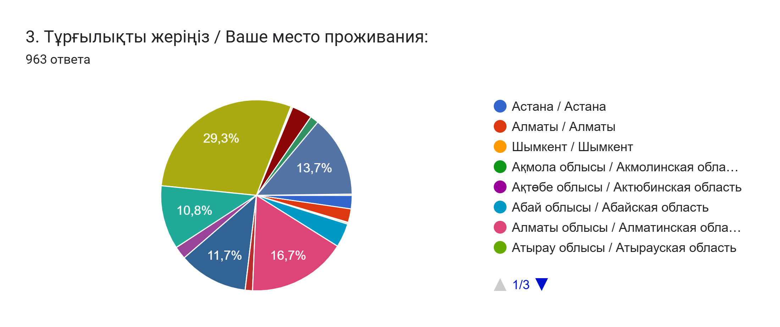
а

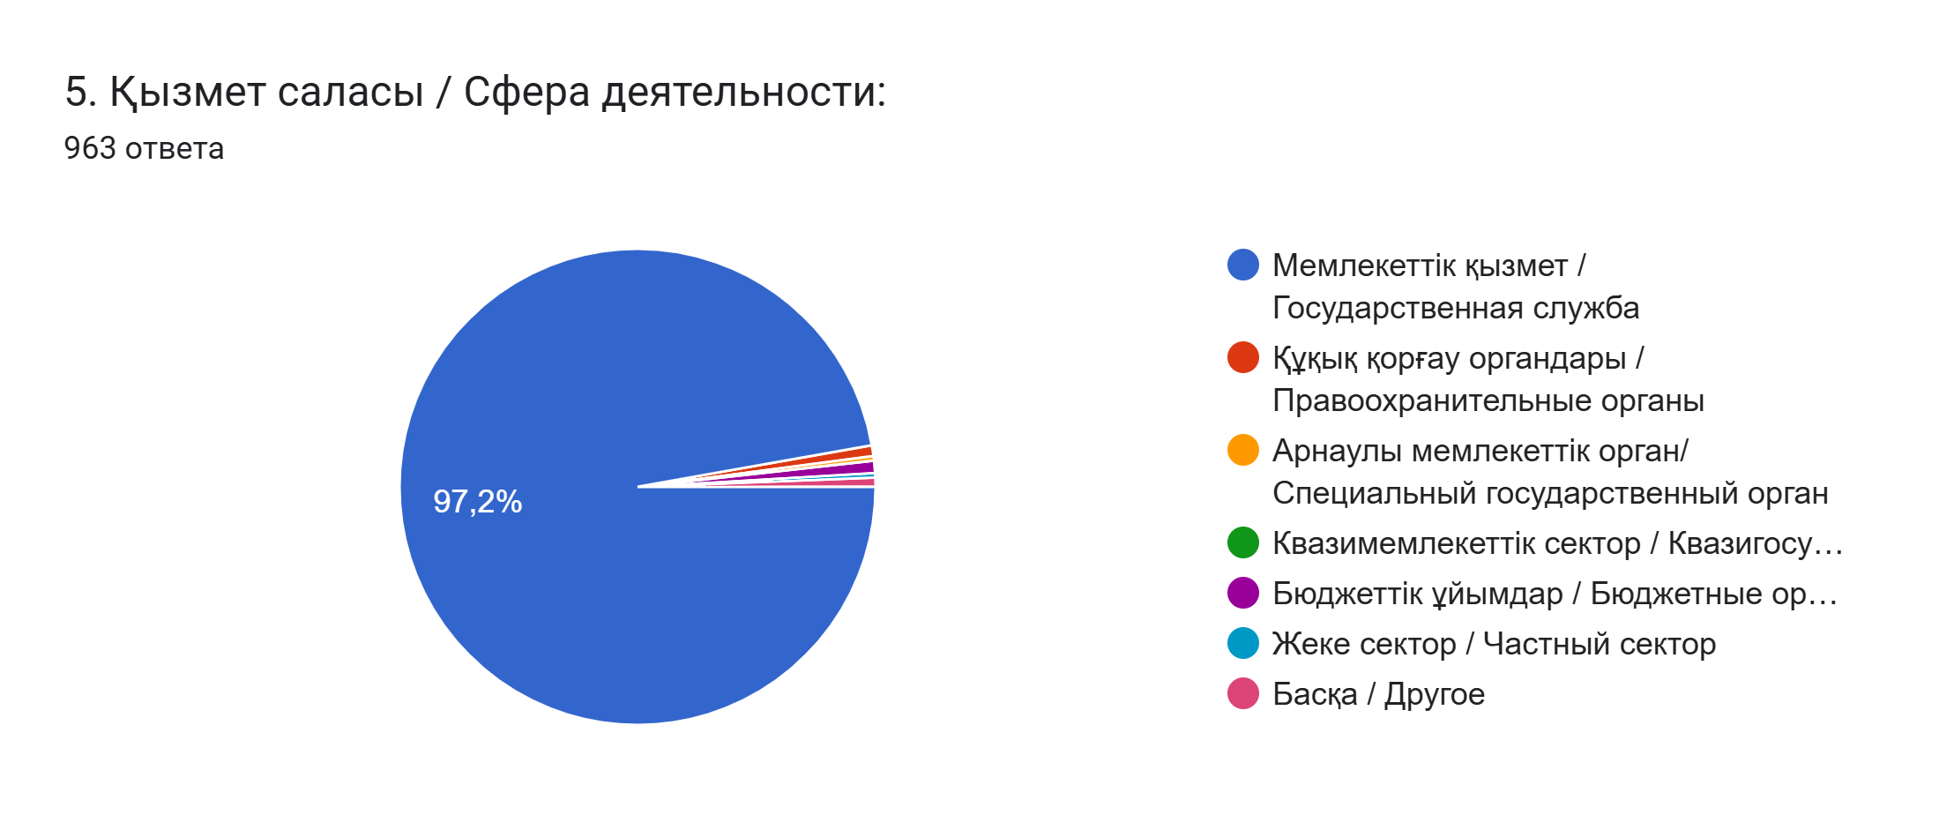
ә

Сурет А.1 – Сауалнама жауабының нұсқасы

ҚОСЫМША Ә

ӘДІСТЕМЕЛІК НҰСҚАУЛЫҚ

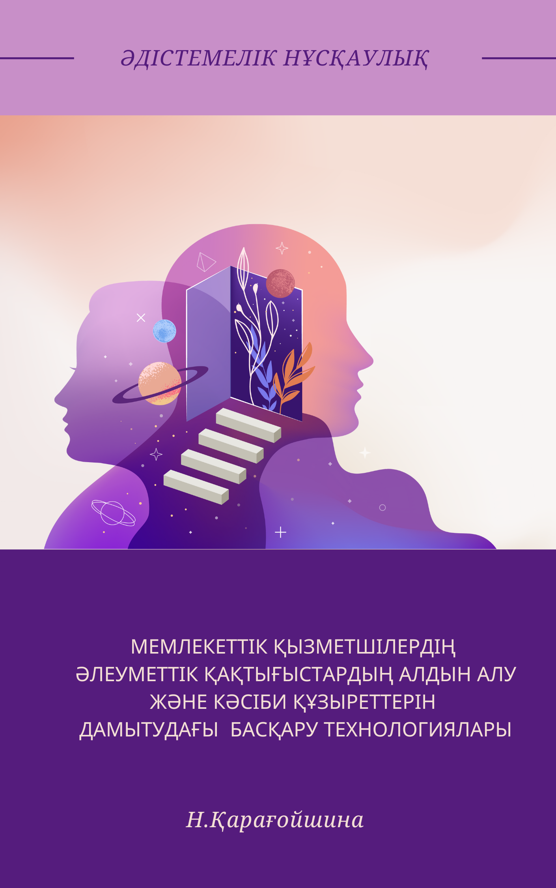

Мемлекеттік қызметшілердің әлеуметтік қақтығыстардың алдын алу және кәсіби құзыреттерін дамытудағы басқару технологиялары

МАЗМҰНЫ

Алғысөз ------------------------------- 4
Кіріспе -------------------------------- 5
I тарау. Әлеуметтік қақтығыстардың табиғаты және өршуі ------ 6
II тарау. Әлеуметтік қақтығыстардың алдын алудағы негізгі hr-технологиялар -7
III тарау. Мемлекеттік қызметшілердің әлеуметтік қақтығыстардың алдын алу және басқару саласындағы кәсіби құзыреттерін дамыту бойынша оқу жоспары--------------------------------9
IV тарау. Қақтығыстарды шешудегі қағидаттар ---------10
Қорытынды--------------------------------- 24
Пайдаланылған әдебиеттер--------------26

ISBN 978-601
© Нұргүл Қарағойшина, 2025

АЛҒЫСӨЗ

Құрметті оқырман! Қақтығыстың алдын алу, басқару және шешудің маңыздылығы неде? Біріншіден, дауласу – адамдар үшін қаржы, уақыт жағынан тиімсіз, әрі қарым-қатынасты мүлдем жоғалтуға себеп болатын әрекет. Екіншіден, дауласудың негізгі себептері: күшті эмоция, дауласқан тараптардың бір-біріне дұшпан ретінде қарауы, қарсылық түрі, жеке басының қағидаттарына қарсы шықпау, өзін әлсіз сезінуден қорқу, қырсықтық, дер кезінде кешірім сұрап, қателігін мойындамау т.б эмоциямен байланысты.
Сондықтан да туындаған кез келген мәселені, дауды шешудің тез әрі оңай жолы – талқылау және келіссөз жүргізу. Бірақ көбіне адамдар екіжақты туындаған кикілжің, дау-дамайды үшінші бейтарап тұлғасыз шеше алмайды. Бұл тек жеке тұлғалар арасында ғана көрініс тауып отырған жоқ. Топтар, әсіресе, қоғам мен мемлекеттік билік арасындағы ауқымды қақтығыстар кезінде ерекше байқалады. Кез келген қақтығыстың эскалациясын баса алатын да, ушықтыратын да – адам. Оның кілтін тауып, топтың талабын ескеріп, тағдырын шешетін жауапкершілік иесі –мемлекеттік қызметші. Миллиондардың арасынан топты жарып, бәйгеге түскен тұлға.
Халықтың сеніміне ие кәсіби құзыреттері жетік тұлға атану үшін қандай қасиеттерді жетілдіру керек? Алдымен, бізге өз ұстанымымызды танып, әділдік пен әдептілікті, адамгершілік пен адалдықты ұштастыра отырып, өзгеру керек. Бұл уақыт және өмір талабы.
Қабілетті мемлекеттік қызметші деген кім? Ол – сапалы қасиеттерін жетілдіре алған тұлға. Ол үшін дарынды болу міндетті емес. Өзін жетілдіру маңызды. Татуластыруға қабілеттілік: а) екі жақтың да көңілінен шығатын шешім жолдарын табу; ә) тараптарға ұнамды шешімдер ұсыну; б) күмән туғызбайтын дәлелдерді келтіруге үйрену. Қазіргі мемлекеттік басқару жүйесінде және квазимемлекеттік секторда туындайтын әлеуметтік қақтығыстардың көпшілігі адам ресурстарын тиімді басқару мен коммуникация әлсіздігінен туындайды. Осы әдістемелік әлеуметтік қақтығыстардың алдын алу және басқару контекстінде мемлекеттік қызметшіге қажетті дағдылады жетілдіруге бағытталған.

Құрметпен, Нұргүл Қарағойшина

КІРІСПЕ

Қазіргі заманғы сын-қатерлер мен өзгерістер жағдайында әлеуметтік тұрақтылықты сақтау қоғамдағы үйлесімділік пен тәртіпті қамтамасыз етудің негізгі факторына айналады. Қазіргі Қазақстан қоғамында мемлекеттік басқару тиімділігі мемлекеттік қызметшілердің тек құқықтық және ұйымдастырушылық құзыреттерімен ғана емес, сонымен қатар қақтығыстардың алдын алу, басқару және шешу дағдыларымен өлшенеді. Әлеуметтік қақтығыстардың артуы мемлекеттік аппараттан жаңа сападағы кәсіби жауаптылықты, эмоционалды тұрақтылықты және келіссөз жүргізу қабілетін талап етеді. Әлеуметтік тұрақтылық халықты жұмыспен, лайықты жалақымен және тиісті еңбек жағдайларымен қамтамасыз етумен тығыз байланысты. Әлеуметтік-еңбек қақтығыстары (ӘЕҚ) әлеуметтік тұрақсыздықтың ең сезімтал индикаторларының бірі болып табылады. Олар жұмысшылардың, жұмыс берушілердің және мемлекеттің мүдделерінің қиылысында, әдетте, экономикалық диспропорциялар, еңбек заңнамасының бұзылуы, әлеуметтік диалогтың жеткіліксіздігі жағдайында туындайды. Соңғы жылдары Қазақстанда ӘЕҚ санының өсуі байқалады, әсіресе ауыр еңбек жағдайлары және төмен жалақы секторында. Бұл еңбек саласын реттеуге жауапты мемлекеттік органдар тарапынан күшейтілген бақылауды талап етеді. Еңбек заңнамасының сақталмауы әлеуметтік тұрақтылыққа теріс әсер етуі мүмкін. Осы контексте олардың алдын алу мен шешуде мемлекеттік қызметшілердің, атап айтқанда еңбек қатынастарын мониторингтеу және реттеумен айналысатын мамандардың шешуші рөлі зор. Әлеуметтік жауапкершілік қағидаттарын ілгерілету, қақтығыстардың ерте алдын алу жүйесін дамыту және нормативтік-құқықтық базаны жетілдіру шаралары кіреді.
Мұндай кешенді және жүйелі тәсіл азаматтардың еңбек құқықтарын тиімді қорғауды және әлеуметтік тұрақтылықты сақтауды қамтамасыз етуге бағытталған. Осы зерттеуде әлеуметтік-еңбек қатынастарын реттеу саласындағы мемлекеттік саясаттың негізгі бағыттары қарастырылып, еңбек дауларын шешудегі мемлекеттік қызметшілердің рөліне талдау жасалады және олардың қатысу тиімділігін арттыру шаралары ұсынылады. Тиісті дайындығы бар мемлекеттік қызметшілер медиатор рөлін атқара алады, бұл жұмыс берушілер мен жұмысшылар арасындағы тараптардың құпиялылық, еріктілік және тең құқықтылық қағидаттарын сақтай отырып, өзара қолайлы келісімдерге қол жеткізуге көмектеседі және дауларды реттеудің тиімді тетіктерін әзірлеуге ықпал етеді. Қазақстанда еңбек дауларын соттан тыс реттеу мүмкіндіктері заңнамалық түрде бекітілген. Атап айтқанда, 2011 жылғы 28 қаңтардағы "Медиация туралы" ҚР Заңы еңбек қатынастарын қоса алғанда, әртүрлі салаларда медиацияны қолданудың құқықтық негіздерін белгілейді. Осы заңның 1-бабына сәйкес медиация жеке және (немесе) заңды тұлғалардың қатысуымен еңбек құқықтық қатынастарынан туындайтын дауларда қолданылуы мүмкін.
Зерттеуде жалпы ғылыми (талдау, синтез, салыстыру) және арнайы әдістер (нормативтік актілерге контент-талдау, статистикалық талдау, кейс-стади) қолданылды. Мемлекеттік органдардың функцияларын оларды іске асырудың нәтижелері мен шығындарымен байланыстыруға мүмкіндік беретін функционалдық-құндық талдауға ерекше назар аударылды. Салыстырмалы-сипаттамалық талдау, жүйелі тәсіл, статистикалық деректерге талдау, нормативтік-құқықтық актілерге және ресми есептерге шолу, сондай-ақ функционалдық-құндық талдау элементтері қолданылды. Эмпирикалық базаны ҚР Еңбек және халықты әлеуметтік қорғау министрлігінің деректері, сот практикасы, еңбек қақтығыстарының кейстер, сондай-ақ мемлекеттік еңбек инспекциясының есептері құрады. Еңбек қатынастарын және қақтығыстарды шешу тетіктерін реттейтін құқықтық базаны анықтауға, сондай-ақ осы саладағы мемлекеттік органдар мен лауазымды тұлғалардың міндеттері мен өкілеттіктерін анықтауға мүмкіндік берді (Қазақстан Республикасының Конституциясы, ҚР Еңбек кодексі, "Медиация туралы" ҚР Заңы және т.б.). Жұмыс берушілердің жауапкершілігін және жұмысшылардың құқықтарын белгілейтін заңнаманың ережелеріне, сондай-ақ жеке және ұжымдық еңбек дауларын шешу рәсімдеріне ерекше назар аударылды. Сандық талдау үшін соңғы жылдардағы тіркелген әлеуметтік-еңбек қақтығыстары туралы уәкілетті мемлекеттік органның деректері пайдаланылды.
Жүйелі тәсілді қолдана отырып, ӘЕҚ динамикасы мен құрылымына, олардың туындау себептеріне және шешілу нәтижелеріне талдау жүргізілді. Мәселен, Еңбек және халықты әлеуметтік қорғау министрлігінің қақтығыстар саны, олардың салалары және нәтижелері туралы ресми мәліметтері, сондай-ақ еңбек даулары бойынша сот статистикасының деректері талданды. Функционалдық-құндық талдау (ФҚТ) еңбек саласындағы мемлекеттік органдар қызметінің тиімділігін бағалау үшін қолданылды. ФҚТ - бұл басқару функцияларының жүйелік зерттеу әдісі, әр функцияның маңыздылығын ескере отырып, міндеттерді (функцияларды) оларды іске асыруға арналған ресурстар мен шығындармен салыстырады. Ол орындалатын функциялардың маңыздылығы мен оларға жұмсалатын шығындар арасындағы сәйкессіздіктерді анықтауға, сондай-ақ басқаруды оңтайландыру резервтерін анықтауға мүмкіндік береді.
Осы зерттеу контекстінде ФҚТ элементтері еңбек құқықтарының сақталуына мемлекеттік қадағалау процестерін талдау үшін пайдаланылды: мемлекеттік еңбек инспекторларының функциялары (тексеру жүргізу, өтініштерді қарау, ұйғарымдар беру және т.б.) олардың қызметінің нәтижелерімен және бақылауды қамтамасыз ету шығындарымен салыстырылды. Бұл тар тұстарды - мысалы, шектеулі ресурстар жағдайында жекелеген рәсімдердің артық формалдығын анықтауға және ӘЕҚ шешудегі мемлекеттік қызметшілердің қатысу тиімділігін арттыру бойынша ұсыныстарды негіздеуге мүмкіндік берді. Әлеуметтік-еңбек қатынастары және қақтығыстану саласындағы отандық және шетелдік ғалымдардың еңбектері әдіснамалық негіз болды.
Атап айтқанда, әлеуметтік-еңбек қақтығысы ұғымының анықтамасына және оны жіктеуге қатысты тәсілдер, әлеуметтік әріптестік және кәсіподақтардың қызметі саласындағы зерттеулер, сондай-ақ еңбек процестерін мемлекеттік басқаруды жетілдіру бойынша жұмыстар ескерілді.
Қазақстанда әлеуметтік-еңбек дауларының туындауы көбінесе:
- жалақының төмендігі немесе уақытылы төленбеуі;
- қауіпсіз еңбек жағдайларының қамтамасыз етілмеуі;
- сыйақы, үстемақы, әлеуметтік пакет сияқты кепілдіктердің болмауы;
- кәсіподақтардың әлсіздігі;
- жұмыс беруші тарапынан заң талаптарының сақталмауы сияқты себептерге байланысты.
Зерттеулер бойынша, қоғамдық наразылықтың 42%-ы дұрыс коммуникацияның болмауына байланысты өрбіген. Бұл көрсеткіш мемлекеттік қызметшілердің қақтығыс жағдайларын алдын алу және басқару құзыреттерін жүйелі түрде дамыту қажеттілігін көрсетеді.
Бұл әдістемелік нұсқаулық келесі мақсаттарда қолданылады:
- қақтығыстарды тану және бағалау;
- коммуникативтік және эмоционалды құзыреттерді қолдану;
- тараптармен әрекеттесу;
- конструктивті шешім қабылдау;
- мемлекеттік басқару мәдениетін сақтау.
Мақсат пен міндеттер
Мақсаты: Мемлекеттік қызметшілерге әлеуметтік қақтығыстарды тиімді басқаруға мүмкіндік беретін практикалық құрал ұсыну.
Міндеттері:
- қызметшілерге бағытталған кәсіби алгоритмдер құру;
- нақты мысалдар мен сценарийлер арқылы ситуациялық дайындықты күшейту;
- құзыреттер жүйесіне негізделген жаттығулар ұсыну;
- тиімді диалог пен эмоцияны басқару құралдарын бекіту.

1-бөлім: Қақтығыстар туралы теориялық негіз
1.1 Қақтығыстардың түрлері:
Ресурстық (қаржы, мүлік, қызмет орны);
Құндылықтық (мәдени, діни, саяси);
Психологиялық (эмоциялық шиеленіс);
Басқарушылық (иерархия ішіндегі келіспеушілік);
Этникалық немесе мәдениаралық;

1.2 Қақтығыстың даму кезеңдері:
Жасырын саты (ішкі наразылықтың жинақталуы);
Ашық саты (арыз, шағым, митинг);
Эскалация (шиеленістің ұлғаюы);
Шешім іздеу;
Реттеу және қалпына келтіру.

1.3 Теориялық шолу:
Конфликтология негіздері;
Гоулман моделі (эмоциялық интеллект);
Медиация принциптері;
Жеке тұлғалық ерекшеліктердің әсері.

2-Бөлім: Әрекет алгоритмі
1. Қақтығысты анықтау:
Ақпарат көздері, шағымдар
2.Қатысушыларды талдау:
Мүдделер мен позициялар
3. Коммуникация құру:
Келіссөз техникасы, бейтарап тіл
4.Шешім қабылдау:
Заңдылық, әділдік, уақыттылық
5.Мониторинг:
Қайталаудың алдын алу, кері байланыс

3-Бөлім: Жаттығулар жинағы
Жаттығу 1: «Қақтығыстың картасы»
Мақсаты: Қақтығыстың құрылымын түсіну
Сценарий: Көше жөндеу жұмыстарының ұзаққа созылуы туралы азаматтардың шағымы
Қадамдар: Қақтығыс түрін анықтау → Қатысушылар → Мүдделер → Мүмкін шешім
Жаттығу 2: «Сабыр мен сөз – ақылдың көзі»
Мақсаты: Эмоциялық тұрақтылықты дамыту
Сценарий: Азаматтың дөрекі сөзіне жауап
Талқылау: Агрессияны бұғаттау жолдары, дауыс ырғағы
Жаттығу 3: «Қарама-қарсы сұхбат»
Мақсаты: Белсенді тыңдау және аргументация
Сценарий: Ашулы тұрғынмен сұхбат
Техника: Айналы жауап, қайта бағыттау
Жаттығу 4: «Тәуекел аймағындағы шешім»
Мақсаты: Қысым астындағы шешім қабылдау
Сценарий: БАҚ алдында сөйлеу
Фокус: Жауаптылық пен сабыр
Жаттығу 5: «Рольдік симуляция»
Мақсаты: Нақты қызметтік жағдайды ойнау
Мысал: Басшылық пен қызметкер арасындағы келіспеушілік

Әлеуметтік қақтығыстардың табиғаты және өршуі
Эскалация және деэскалация.
Әлеуметтік қақтығыстар әртүрлі факторларға байланысты шиеленісуі немесе төмендеуі мүмкін динамикалық траекторияларды көрсетеді. Қақтығыстың шиеленісуі шешілмеген наразылықтардан, саяси қуғын-сүргіннен немесе экономикалық қиындықтардан туындайды. Керісінше, деэскалация шиеленісті тиімді шешу, диалог немесе негізгі мәселелерді шешетін жүйелі өзгерістер арқылы жүзеге асады. Қақтығыстардың өршуі мен деэскалациясының динамикасын түсіну қоғамдағы шиеленістерді басқару стратегияларын әзірлеу үшін өте маңызды
Қақтығыстың өршуіне ықпал ететін негізгі факторлар:
Шешілмеген наразылықтар мен әділетсіздіктер: Адамдардың ұзақ уақыт бойы шешімін таппаған мәселелері, әсіресе егер олар әділетсіздік немесе құқықтарының бұзылуы ретінде қабылданса, шиеленістің өршуіне себеп болады.
Саяси қуғын-сүргін және еркіндіктердің шектелуі: Азаматтық еркіндіктердің шектелуі, оппозицияның басылуы немесе саяси қуғын-сүргін халықтың наразылығын күшейтіп, қақтығысқа әкелуі мүмкін.
Экономикалық қиындықтар мен теңсіздік: Жұмыссыздық, кедейлік, табыс теңсіздігі сияқты экономикалық мәселелер қоғамда әлеуметтік шиеленісті тудырып, қақтығыстардың өршуіне негіз болады.
Коммуникацияның болмауы немесе бұрмалануы: Тараптар арасындағы тиімді диалогтың болмауы немесе ақпараттың қате таралуы түсініспеушіліктерді тудырып, шиеленісті күшейтеді.
Сыртқы араласу: Кейбір жағдайларда, сыртқы күштердің араласуы қақтығыстың өршуіне немесе оның ұзаруына себеп болуы мүмкін.
Деэскалация
Қақтығыстың бәсеңдеуі келесі жағдайларда орын алады:
Тиімді келіссөздер мен диалог: Тараптардың ортақ шешім табуға деген ықыласы және конструктивті диалог орнату қақтығысты бәсеңдетудің кілті болып табылады.
Негізгі мәселелерді шешетін жүйелі өзгерістер: Қақтығыстың түпкі себептерін жоюға бағытталған саяси, экономикалық немесе әлеуметтік реформалар шиеленісті тұрақты түрде азайтуға көмектеседі.
Медиация және бітімгершілік: Үшінші, бейтарап тараптың араласуы тараптар арасындағы қарым-қатынасты жақсартып, ортақ шешімдерге келуге ықпал етеді.
Сенімді нығайту шаралары: Тараптар арасындағы сенімді қалпына келтіруге бағытталған шаралар, мысалы, ашықтықты арттыру немесе бірлескен жобалар шиеленісті азайтуға көмектеседі.
Ымыраға келу және ымыраға келуге дайындық: Екі тараптың да өз мүдделерінің бір бөлігінен бас тартып, ортақ шешімге келуге дайын болуы маңызды.
Қорытынды
Қақтығыстардың өршуі мен деэскалациясының динамикасын терең түсіну қоғамдағы тұрақтылықты қамтамасыз ету және әлеуметтік келісімді нығайту үшін өте маңызды. Бұл білім қақтығыстарды болдырмау, оларды тиімді басқару және ұзақ мерзімді бейбітшілікке қол жеткізу үшін қажетті стратегияларды әзірлеуге мүмкіндік береді.

Қақтығыстарды шешудегі коммуникацияның рөлі
Коммуникация әлеуметтік қақтығыстарды шешуде шешуші рөл атқарады. Тиімді диалог пен ашық коммуникация арналары түсіністікке, келіспеушіліктерді жоюға және жанжалдарды шешуге ықпал ете алады. Керісінше, қарым-қатынастың бұзылуы немесе жалған ақпараттың таралуы қақтығыстарды ушықтыруы мүмкін. Әлеуметтік қақтығыстағы коммуникацияның рөлін талдау ақпарат қабылдаулар мен әрекеттерге қалай әсер ететіні туралы түсінік береді.

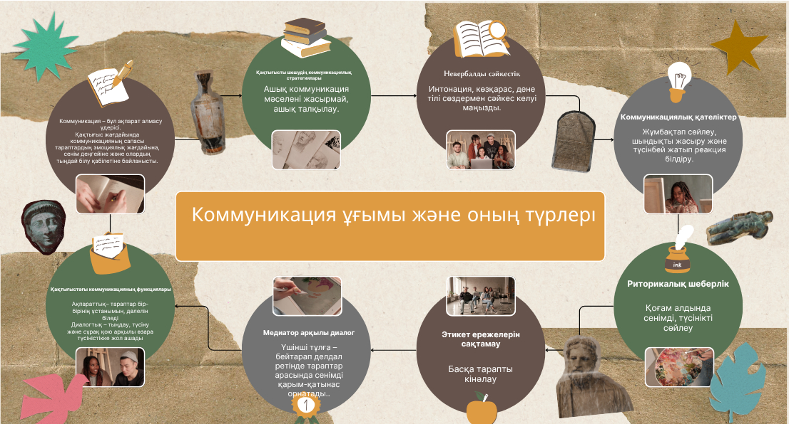

Қоғамдық қозғалыстар мен наразылық
Қоғамдық қозғалыстардың пайда болуы және мақсаттары әртүрлі. Әлеуметтік қозғалыстар жиі қабылданған әділетсіздіктерге, теңсіздіктерге немесе жүйелі мәселелерге жауап ретінде туындайды. Бұл қозғалыстар адамдар мен топтарды өзгерістерді жақтауға жұмылдырады. Қоғамдық қозғалыстардың пайда болуы мен мақсаттарын түсіну негізгі әлеуметтік мәселелерге және әлеуметтік трансформацияға ұмтылғандардың ұмтылыстарына жарық түсіреді.
Наразылықтар мен демонстрациялар – қарсы пікір білдірудің және өзгертуге итермелеудің кең таралған түрі. Бейбіт демонстрациялар, азаматтық бағынбау немесе көбірек қарама-қайшылықты әдістер болсын, наразылық акцияларында қолданылатын тактика әлеуметтік қақтығыстардың динамикасын қалыптастырады. Наразылық стратегияларын талдау ұжымдық әрекеттердің тиімділігі мен ықтимал әсері туралы түсінік береді. Қоғамдық қозғалыстар мен наразылықтар қоғамдағы өзгерістерге қатты әсер етуі мүмкін. Олар қоғамдық пікірдің өзгеруіне ықпал етеді, саяси шешімдерге әсер етеді және институционалдық реформаларды катализдейді. Бұл әсерлерді сараптау қоғамдардың траекториясын қалыптастырудағы ұжымдық әрекеттің рөлі туралы құнды сабақ береді.

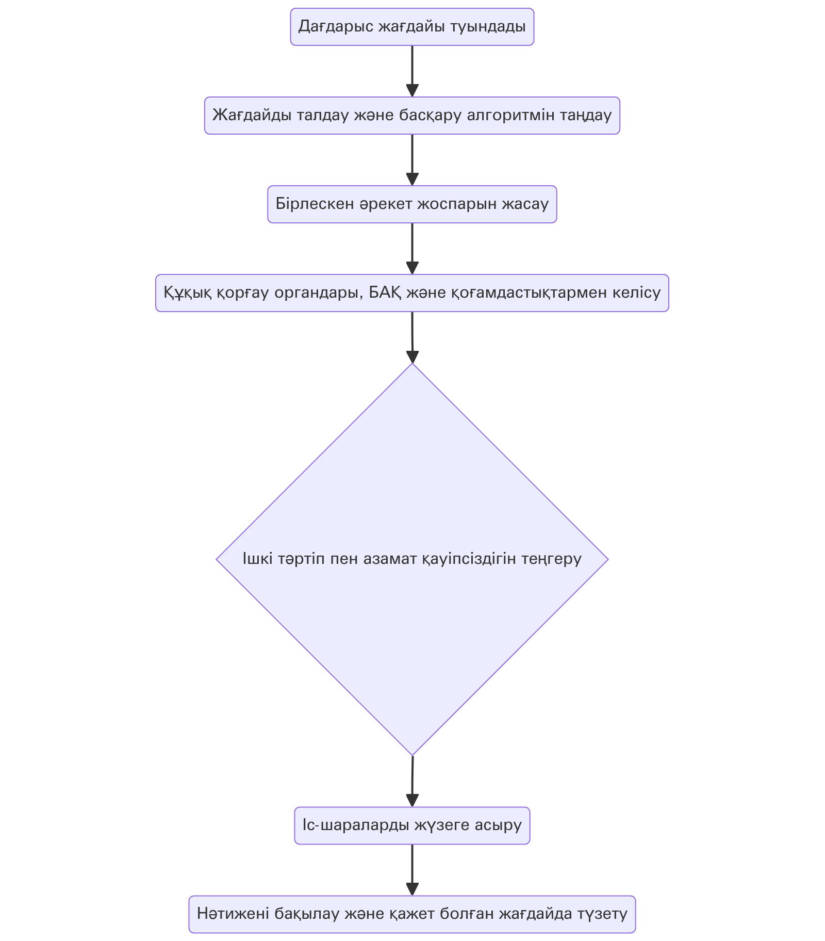

Сурет Ә.1 – Қақтығыс жағдайындағы іс-қимыл

Ескерту – Теория негізінде автормен құрастырылған

Әлеуметтік қақтығыстардың алдын алудағы негізгі hr-технологиялар
1. Құзыреттерді бағалау және дамыту
Құзыреттер моделін қолдану (әсіресе жұмсақ дағдылар – soft skills) арқылы эмоциялық интеллекті, келіссөз жүргізу қабілеті, жанжал жағдайларында сабырлы әрекет ету сияқты дағдылардың жеткіліксіздігін ерте кезеңде анықтауға болады.
360° бағалау, ассессмент-орталықтар сияқты әдістер қызметкерлер арасындағы ықтимал шиеленісті және тәуекелдерді алдын ала болжауға мүмкіндік береді.
2. Корпоративтік мәдениет пен құндылықтар
Жалпыға ортақ ұйымдық құндылықтарды, этикалық нормаларды және мінез-құлық стандарттарын қалыптастыру қақтығыстардың алдын алады және қызметкерлер арасында бірлік сезімін нығайтады.
Ұжым ішінде және қоғаммен байланыс орнатудағы психологиялық ахуалды анықтауға арналған HR-сауалнамалар шиеленіс деңгейін бақылауға және уақтылы шара қолдануға мүмкіндік береді.
3. Қызметкерлерді оқыту және дамыту
Қақтығыстарды басқару құзыреттерін дамытуға бағытталған тренингтер (медиация, белсенді тыңдау, агрессиямен жұмыс, эмоциялық реттеу) әлеуметтік шиеленістердің алдын алу құралы болып табылады. Басшыларды қақтығыстарды ерте анықтау мен оларды тиімді шешу тәсілдеріне оқыту – HR-саясаттың маңызды бағыты.
4. Кері байланысты ұйымдастыру технологиялары
Анонимді кері байланыс арналарының (электрондық платформалар, ішкі «сенім жәшіктері», «ыстық желілер») болуы қызметкерлердің мәселелері мен шағымдарын ерте сатыда анықтауға көмектеседі. Stay-интервью, exit-интервью және басқа да HR-сұхбаттар арқылы ішкі мотивация, жұмысқа қанағаттану деңгейі мен жасырын наразылықтар анықталады.
5. Қызметкерлерді басқару процестеріне тарту
Партисипативті басқару тәжірибелері қызметкерлердің шешім қабылдауға қатысуын арттырып, олардың ұйымға қатыстылық сезімін нығайтады және қақтығыстар қаупін азайтады. Қызметкерлерді мотивациялық жүйелерді, бағалау критерийлерін әзірлеуге тарту – ішкі әділеттілік пен ашықтықты қамтамасыз етеді.
6. Цифрлық HR-технологиялар
People Analytics құралдары қызметкерлердің мінез-құлқын, жұмысқа тартылу деңгейін, күйзеліс немесе қызметтен кету тәуекелін алдын ала болжауға көмектеседі. Электрондық HR платформалар (e-HRM) мен жасанды интеллект элементтері қызметкерлердің қанағаттануын, сенім деңгейін тұрақты бақылауға мүмкіндік береді.
7. Халықаралық және қазақстандық тәжірибе
ЭЫДҰ елдерінде HR-саясатта жеке даму траекториялары, менторлық бағдарламалар, қызметкерлердің әл-ауқатын сақтау (well-being) бағытындағы технологиялар сәтті қолданылады. Қазақстанда мемлекеттік қызметте құзыреттілік тәсіл, KPI, жеке даму жоспарлары енгізілуде. Алайда HR-менеджмент әлі де қақтығыстардың алдын алу құралы ретінде жеткілікті деңгейде институционалданбаған.
Мемлекеттік басқару мен ұйымдардың тұрақты дамуын қамтамасыз етуде адами ресурстарды басқарудың заманауи технологияларын қолдану аса маңызды. Қызметкерлердің кәсіби құзыреттерін дамыту, тиімді коммуникациялық арналарды орнату және ұйымдық мәдениетті күшейту – әлеуметтік қақтығыстардың алдын алудағы негізгі факторлар болып табылады. Осы бағыттар бойынша жүйелі HR-саясат жүргізу Қазақстанның кадрлық әлеуетін арттырып, әлеуметтік тұрақтылықты қамтамасыз етуге үлес қосады.

Кесте Ә.1 – Қақтығыстарды басқару моделі

Бағыт | Критерий | Мәні | Қақтығыстарға әсері
Көшбасшылық қабілеттер | Командалық басқару, мотивация | Команданы біріктіру | Қақтығыстың ушығуын тежеу
Коммуникация | Тыңдау, диалог, БАҚ-пен жұмыс | Жанжалды шешуге негіз | Тараптарды келісімге келтіру
Этикалық стандарттар | Адалдық, әділдік, бейтараптық | Сенім мен әділет | Қоғам мен әріптес тің сенімін арттыру
Аналитикалық дағдылар | Ақпарат талдау, шешім қабылдау | Проблеманы анықтау | Шешімді дәл және уақтылы қабылдау
Эмоциялық интеллект | Эмпатия, төзімділік | Тараптардың жағдайын түсіну | Агрессияны төмендету
Дағдарыстық әрекет | Жедел шешім, басымдық қою | Төтенше жағдай ға дайындық | Қақтығысты шектеу, алдын алу
Оқыту және даму | Біліктілік арттыру | Дағдыны тұрақ ты жетілдіру | Қайталанатын қате ліктердің алдын алу

Мемлекеттік қызметшілердің әлеуметтік қақтығыстардың алдын алу және басқару саласындағы кәсіби құзыреттерін дамыту бойынша оқу жоспары

Кіріспе
Қазіргі әлеуметтік-саяси жағдайларда мемлекеттік қызметшілердің қақтығыстарды басқару құзыреттерінің жоғары деңгейде болуы ‒ тұрақтылықты қамтамасыз етудің маңызды факторы. Әлеуметтік қақтығыстардың алдын алу мен басқару – тек әкімшілік емес, психологиялық, құқықтық және этикалық өлшемдерді қамтитын көпқырлы процесс. Бұл оқу бағдарламасы – осы мәселелерді ғылыми және практикалық тұрғыда шешуге бағытталған интеграцияланған педагогикалық құрал. Ол диссертациялық зерттеуде ұсынылатын моделдің практикалық іске асырылуы ретінде құрылады.

Бағдарламаның ғылыми негіздемесі

Бағдарлама теориясы мынадай ғылыми-әдістемелік негіздерге сүйенеді:
- Конфликтология теориясы (Coser, Dahrendorf);
- Эмоционалды интеллект (Goleman);
- Қоғамдық келісім және әлеуметтік серіктестік теориялары;
- Қазақстан Республикасының мемлекеттік қызмет туралы заңы мен Этикалық кодексі;
- Зерттеушінің диссертациялық моделі – кәсіби құзыреттерді қақтығыстар контекстінде дамыту.

Оқу бағдарламасының мазмұны
Негізгі мақсат:
Мемлекеттік қызметшілердің әлеуметтік қақтығыстардың табиғатын, себептерін терең түсінуін, оларды ерте анықтау және алдын алу, басқару, медиация және заңдық-этикалық шеңберде шешу дағдыларын дамыту.
Соның ішінде:
1. Мемлекеттік қызметшілердің әлеуметтік қақтығыстардың табиғаты, себептері және қақтығыстар белгілерін танумен қатар алдын алу тетіктерін меңгерту.
2. Қақтығыстарды конструктивті шешу және келіссөздер жүргізу бойынша шеберлікті жетілдіруге бағытталған арнайы дағдыларды жетілдіру.
3. Эмоционалды интеллект, коммуникативті дағдыларды және қақтығыс кезінде заңнамалық-этикалық нормаларды сақтау бойынша практикалық дағдыларды қалыптастыру.

Міндеттері:
1. Қақтығыстардың әлеуметтік-мәдени алғышарттарын ғылыми тұрғыдан түсіндіру;
2. Қақтығыстық жағдайларды диагностикалау әдістерін үйрету;
3. Эмоционалды тұрақтылықты, медиативтік ойлау қабілетін дамыту;
4 . Әлеуметтік серіктестік пен коммуникация мәдениетін қалыптастыру;
5. Заңнамалық және этикалық реттеудің практикалық құралдарын игеру.

Мақсатты аудитория:
- Мемлекеттік қызметтің барлық деңгейіндегі қызметшілер;
- Әлеуметтік сала, қоғамдық даму, ішкі саясат бөлімдерінің мамандары;
- Халықпен жұмыс жасайтын, фронт-кеңсе мамандары;
- Әкімшілік және жетекшілік лауазымдағы тұлғалар.

Оқу бағдарламасының құрылымы келесі модульдерден тұрады:

Модуль 1: Әлеуметтік қақтығыстардың теориялық негіздері
- Әлеуметтік қақтығыс ұғымы, түрлері және функциялары.
- Қақтығыстардың пайда болу себептері мен көздері (экономикалық, әлеуметтік, мәдени, саяси).
- Қақтығыстардың даму динамикасы және сатылары.
- Қазақстандағы әлеуметтік қақтығыстардың ерекшеліктері мен алғышарттары.

Модуль 2: Қақтығыстарды диагностикалау және алдын алу
- Әлеуметтік шиеленістің белгілерін және ерте дабыл беру жүйелерін анықтау.
- Әлеуметтік-психологиялық зерттеулер әдістері (сауалнамалар, сұхбаттар, фокус-топтар).
- Тәуекелдерді бағалау және қақтығыстардың алдын алу стратегияларын әзірлеу.
- Әлеуметтік келісімді нығайту бойынша превентивті шаралар.

Модуль 3: Қақтығыстарды басқару және шешу әдістері
- Келіссөздер жүргізу техникалары мен стратегиялары.
- Медиация институттарының рөлі.
- Жағдайды деэскалациялау әдістері.
- Конструктивті диалог құру және өзара түсіністікке қол жеткізу.
- Медиакоммуникация және қоғамдық пікірді басқару.

Модуль 4: Мемлекеттік қызметшінің кәсіби және психологиялық
дайындығы
- Эмоционалды интеллектті дамыту (өз эмоцияларын және басқалардың эмоцияларын түсіну және басқару).
- Стресске төзімділік және психологиялық тұрақтылықты арттыру.
- Этикалық кодекс және мемлекеттік қызметшінің қақтығыстық жағдайлардағы мінез-құлқы.
- Тиімді коммуникация (вербалды және вербалды емес).
- Қарым-қатынастағы эмпатия және белсенді тыңдау дағдылары.

Модуль 5: Қақтығыстарды шешудегі құқықтық негіздер және тәжірибелік қолдану
- Қазақстан Республикасының заңнамасының қақтығыстарды реттеудегі рөлі.
- Әлеуметтік қақтығыстарды шешудегі мемлекеттік органдардың өкілеттіктері.
- Үздік халықаралық тәжірибелерді зерделеу және Қазақстан жағдайына бейімдеу.
- Кейс-стадилерді талдау және практикалық жаттығулар.
- Рөлдік ойындар және симуляциялар.

Оқыту әдістері
- Дәрістер (интерактивті).
- Семинарлар мен практикалық жаттығулар.
- Топтық талқылаулар және ми шабуылдары.
- Кейс-стадилерді талдау.
- Рөлдік ойындар және симуляциялық жаттығулар.
- Қонақ спикерлердің (сарапшылар, медиаторлар) шеберлік сабақтары.
- Бейнематериалдарды қолдану.

Оқытуды бағалау
- Әр модуль бойынша тесттік тапсырмалар.
- Тәжірибелік жаттығуларға қатысу белсенділігі.
- Қақтығыстық жағдайды талдау және шешу бойынша жеке немесе топтық
- жоба.
- Қорытынды емтихан (тест немесе кейс талдау).

Бағдарламаны іске асыру мерзімі және форматы
Мерзімі: 40 академиялық сағат (5 күн) немесе қажеттілікке байланысты бөлек модульдер бойынша оқыту.
Форматы: Күндізгі, онлайн немесе аралас форматта өткізуге болады.

Бағдарламаның күтілетін нәтижелері
Бағдарламаны аяқтағаннан кейін мемлекеттік қызметшілер:
- Әлеуметтік қақтығыстардың терең себептерін түсінеді.
- Шиеленісті жағдайларды ерте анықтап, олардың алдын алу шараларын қабылдай алады.
- Тиімді келіссөздер жүргізу және медиация дағдыларын меңгереді.
- Стресске төзімділігі артып, эмоцияларын басқара алады.
- Халықпен қарым-қатынаста конструктивті диалог құрады.
- Қақтығыстық жағдайларды заңнамалық және этикалық тұрғыдан дұрыс шеше алады.

Қосымша материалдар:
- - Тренингтік жаттығулар жинағы
- - Диагностикалық құралдар (SWOT, сауалнама үлгілері)
- - Құқықтық-нормативтік база (үзінділер, сілтемелер)
- - Қатысушының даму картасы
Педагогикалық технологиялар және әдістер

Кесте Ә.2 – Оқыту әдістері мен құралдары ғылыми негізде

Әдіс | Ғылыми негіз | Қолдану мысалы
Кейс-стади | Прагматикалық білім моделі | Қазақстандағы нақты қақтығыстарды талдау
Симуляция | Конструктивті оқыту теориясы | Рөлдік ойындар арқылы шешім қабылдау жаттығулары
Дебаттар | Сократтық әдіс | Этикалық дилемма жағдайларын талдау

Бағалау жүйесі 3 негізгі блок бойынша жүргізіледі:

1. Формативтік: кері байланыс, топтық тапсырмалар.
2. Суммативтік: модульаралық тесттер.
3. Құзыреттілікке негізделген: қорытынды портфолио немесе жобалық жұмыс.

Бағалау критерийлері:
Кесте Ә.3 – Дәріске қатысушыларды бағалау бойынша бойынша

Критерий | Балл | Сипаттама
Қақтығысты талдау тереңдігі | 0-10 | Себептерді сараптау, дәлел келтіру
Медиация шешімі | 0-10 | Үйлесімді және заңды шешім ұсыну
Коммуникативті стиль | 0-5 | Диалог сапасы мен тілдік мәдениет

Бағдарлама ҚР мемлекеттік қызметшілердің кәсіби дамуын реттейтін заңнамасына және этикалық кодекске толықтай сәйкес келеді және өмірлік жағдайға бағытталған тәжірибелік оқыту үлгісін қамтиды.

Қақтығыстарды шешудегі қағидаттар:
Бейтараптық. таразы басын тең ұстау.
Татуластырушы ретінде таңдалған мемлекетік қызметші келіссөзді бейтарап әрі әділ өткізуі керек. Ол процесті жүргізудің басты талабы. Егер өзінің екі тарапқа бірдей қарай алмайтынын байқаса, ондай жауапкершілікті алмағаны абзал.
Құпиялылықты сақтау.
Тараптар өз мәселесіне қатысты айтылған әңгіменің сыртқа шықпауына, құпиялылығы сақталатынына сенімді болуы керек. Әсіресе, экономикалық себептерге байланысты туындаған қақтығыстарда ақпараттың құпиялылығы аса маңызды фактор. Қажет жағдайда арнайы құжаттармен реттеледі.
Келіссөзге өз еркімен қатысу.
Татуластыру – адамдарды күштеусіз, ерікті түрде жүргізілетін рәсім. Ол екі дауласушы жақтың келіссөз барысында қажеттілігін анықтап, көңілдерінен шығатын келісімге келтіру процесі. Медиацияға тартылған екі жақ та кез келген уақытта келіссөз жүргізу барысында көңілдері толмаса, рәсімнен бас тартуға құқылы.
Дауды басқару және шешу жолдары
Татуластырушы-судьяның таныстыруы:
Бірдей жалпыға ортақ таныстыру формасын дайындау. Арнайы артықшылық белгісі (Значок тб).
Даудың мәніне қарай отырып, сөйлесу әдісін таңдау:
а) екі тарапты бір мезгілде және бірге отырып тыңдау;
ә) әр тарапты жеке-жеке қабылдап, ұсыныстарын белгілеп алу.
Тараптармен сөйлесу этикасы:
Татуластырушы екі тараптың тіл табысуына көмектесумен қатар, ол келісімнің сенімді әрі ұзақ мерзімді болуына күш жұмсауы тиіс. Басты мақсат – келісім мен келіссөз үдерісін әділетті жүргізу арқылы екі тараптың да көңілінен шығу.
Татуластырушы екі жақтың да пікірін олардың көзқарасы тұрғысынан мұқият тыңдай білуі шарт. Дау туралы материал жеткіліксіз болған жағдайда тыңдау арқылы көп мағұлмат алуға болады.
Белсенді тыңдаушы ретінде даудың шығу себебін, мазмұнын ұғынып, эмоционалдық жағын аңғара білу.
Белсенді тыңдау техникасы:
Белсенді тыңдау татуластырудың сәтті өтуінің маңызды кепілі – сенім ояту мәселесін шешуге бағытталған. Татуластырушы шын ықыласымен адамды тыңдап, тараптың әңгімесіне қызығушылық пен жанашырлық танытқанда ғана сенім пайда болады. Белсенді тыңдау бұл базалық негіз болып табылады. Ол келіссөзді жақсы жүргізе алмауы мүмкін. Қателер кетуі ғажап емес. Бірақ егер белсенді тыңдаушы бола алса, тараптар көп кемшілікке мән бермейді.
Тараптардың мүдделерімен жұмыс істеу техникасы.
Бүкіл медиация осы техниканың айналасында құрылады. Сауалдар қою – татуластырушы мемлекеттік қызметшінің басты құралы. Тараптар оның сұрақ қоя отырып, қандай мақсатты көздегеніне қарай жауап береді. Бұл қарапайым техника болғанымен, назар аударатын қырлары бар.
Осы техника әрі қарай медиация процесінің барысы қалай жүретініне әсер етеді. Белсенді тыңдаудың қағидасы - тараптардың әңгімесін өз сөзіңмен қайталау, түсінікті тілмен жеткізу.
Дауды ушықтырмау.
Тараптардың дауларының мәнін жақсы түсінгенін көрсету. Тараптарға олардың немен келгенін естіп, байқағаныңды білдіру. Татуластырушы теорияны терең білгенімен, оның практикалық тәжірибесі болғаны абзал. Әсіресе:
1. Адамдармен тіл табыса алу;
2. Ситуацияға қарай әңгіме өрбіту;
3. Адамның жанына тиетін сөздерді орынды қолдану т.б. қасиеттер татуластырушының бойында болуы керек.
Көп жағдайда кететін қателіктер:
1. Тараптардың сөзінен кейін рақмет айту;
2. Мен сізді естіп, тыңдадым деу;
3. Бөліскеніңізге рақмет! – деген сияқты сөйлемдерді қолданумен байланысты.
Бұлар белсенді тыңдауға жатпайды. Бұл жерде не естігеніңіз және не үшін рақмет айтқаныңыз түсініксіз. Ол адамға бей-жай қарағандай, әсер етеді. Тараптар оларды мән беріп тыңдағанына көз жеткізуі керек!
Татуластырушы мемлекеттік қызметші дауласушы тараптың оқиғаны толық баяндап, жасырмай бөлісетін жалғыз мүмкіндігі. Ол – алдына келушінің сөзін бөлмей тыңдап, толық ойын жеткізуге кедергі келтірмей сөйлесетін адамы.
Сенім тудыру.
Басқарушының беделі жоғары болғандықтан, оның мұқият тыңдағаны тараптар үшін аса маңызды. Олардың жан дүниесіндегі күйзелісті түсініп, сезінгенін байқату – адамда сенім тудырады. Сенім тудыру – татуласу поцесінің дұрыс жүруінің басты құралы.
Егер тараптар сеніммен қараса, кез келген кемшілікті кешіреді.
Тараптың әңгімесін екінші жақ түсінгенге дейін қарапайым сөзбен қайталап шығу.
Бұл жерде бір тараптың көңіл-күйіне әсер еткен эмоцияны қоса айтып кеткен жөн. Сонда екінші тарап әңгімелеуші жақтың ойын сіздің баяндауыңыз арқылы қабылдап, оқиғаны түсіне бастайды. Бейтарап адамның, яғни медиатордың қайта баяндауы оқиғаның мәніне үңілуге негіз береді. Бір оқиғаны екі түрлі адамның баяндауы әрқилы әсер етеді. Сөзбе-сөз қайталап, түгел баяндау қажет емес. Негізгі ойды анық әрі жеңіл тілмен жеткізу керек. Сенім туғызған татуластырушының баяндауы екінші жақтың оқиғаны қабылдап, мән беруіне, ал ол өз кезегінде даудың шешілуіне әкеледі.
Белсенді тыңдау кезінде дауды шиеленістіретін жағдайды бақылауда ұстау
Сіздер байқап жүргендей, тараптар медиацияға келгенде дауға дайын болады. Сөйлесу барысында бір – бірін балағаттап, ауыр сөздер қолданып, оқиғаны одан әрі өршітуі мүмкін.
Татуластырушының осы шиеленіс кезіндегі әрекеті:
1. Сөйлеуші тараптың әңгімесін жұмсартып, түзеу.
2. Жағымсыз эмоцияға негізделген сөздерді алып тастау.
3. Оқиғаға қосымша баға бермей, болжам жасамай қайталау.
4. Дауды өршітпеуге тырысу.
5. Тараптардың эмоциялық көңіл-күйіне мән беру (Мысалы, Сіз мұнымен мазасыздандыңыз ба/ өзіңізді жайсыз сезіндіңіз бе т.б.).
6. Дұрыс түсінгендігін тексеру. (Мысалы, «мен сізді дұрыс түсіндім бе?»- деп сұрау).
7. Адамның өміріндегі оқиғаға адамгершілік тұрғысынан қарайтынын көрсету.
Адамға жанашырлықпен қарап, мұқият тыңдау сенім тудырады:
Эмоциясы мен интонациясына мән беру керек.
Сөйлеушімен кері байланыс арқылы, яғни әңгіменің мәнін ашатын сауал қою, ақпаратты өз сөзіңмен қайталау арқылы қарсы тараптың түсінуіне және естуіне жағдай тудыру.
«Айна» әдісін қолдану, яғни әңгіменің желісін ұғынықты сөздермен қайталап, екі тараптың байланыстырушысы болу, қарсы жақтың түсінгеніне көз жеткізу.
Негізгі ой мен басты сөздерді ілу, есте сақтау, талдау. Белсенді тыңдау сөйлеушінің көзқарасы мен ойын тыңдауға ықыласты екенімізді көрсету. Ол оймен келіспесек те, шынайылығына көзіміз жетпесе де, тыңдай білу өнер екенін ұмытпау.
- Осы жерде толығырақ тоқталсаңыз?
- неден басталды?
- содан кейін не болды? деген тәрізді даудың мәнін ашатын, әңгіменің мазмұнына қарай сұрақ қою арқылы нақтылау;
Екі тараптың көздеген мақсатына қол жеткізуі үшін қажетті шындықты анықтау, жан-жақты зерделеу;
Тараптарға қажетсіз сауалдардан қашық болу;
Егер даудың мәнін анықтауға әсері тиетін болса, ашу шақырған қатысушының эмоциясын шығаруға кедергі келтірмеу, тәртібіне тиым салмау;
Естуге және бір-бірін толық түсінуіне жағдай тудыру;
Ақпараттың жан жақтылығына назар аудару, ойлануға мүмкіндік беру.
Тыңдау кезінде маңызы бар мәселе:
Дауыс тембрінің жайлылылығы. (төмен, бәсең, салмақты);
Сөйлеушіге денемізбен бұрылып, назар аудару;
Көзіне қарау;
Сөйлегенде, әрбір сөз анық, дәл, айқын естілуі керек;
Сөйлеушінің даусы жағымды, жайлы болуы тиіс.
Татуластыру техникасы және келіссөз үдерісін басқару
сенім ояту және тараптарға қолайлы келіссөз құрылымын қалыптастыру
Бұл медиацияның барысына әсер ететін басты қадам. Екі жаққа қолайлы әрі күмән тудырмайтын орта қалыптастыру біраз күш жұмсауды және уақытты талап етеді. Біз әрқашан да медиацияға келген адамның сотқа бармай татуласуға ниеті болғанымен, іштей қарсылығы мен сенімсіздігі болатынын ұмытпауымыз керек.Әр қадам нақты сол кездегі ситуацияға байланысты құрастырылады.

Тараптар үшін ең маңыздысы:
- отырған ортаның жайлылығы;
- дұрыс құрылған коммуникация;
- келіссөз барысын бақылау мүмкіндігі;
- татуластырушы-судьяның екі жаққа тең қарауы.

1 – қадам. Татуластырушы қатысушылардың осы медиация рәсімін таңдағандарына және кездесуге келгендеріне ризашылығын білдіреді. Егер екі тараптың бірі кешігіп келген жағдайда да алғыс айтып, кешіккен жаққа да көңіл бөлуі керек. Бейтараптықтың көрінісі тиісті ақпарат екі жаққа да бірдей берілуі қажет.
2 – қадам. Татуластырушы кіріспе сөзінде қалыптасқан оқиға бойынша баяндай отырып, екі жаққа да бірдей ақпарат береді. Қысқаша ақпарат қағазға түсіріледі.
3 – қадам. Татуластырушының рұқсатымен тараптардың кірісуі. Мысалы, «бірінші болып бастау қиын шығар, дегенмен мәселе туралы өз ойыңызды жүйелеп көрсеңіз деген өтініш білдіргім келеді». Бұл қадам қатысушылардың өзі түсіне бермейтін көзге көрінбей тұрған мәселелерді анықтап, белгілеу үшін қажет.
Осы жерде сөз орамын қайталау яғни дауласушы жақтың әңгімесін өз сөзімізбен қайталай отырып, оқиға картинасын шығару керек.

Әдіс. сөз орамын қайталау:
Бұл екі тарапқа да жағымды әсер ететін әдіс. Олар өздері айтқан ақпаратты судьяның дұрыс түсінгеніне көз жеткізеді. Ол үшін барлық айтылған идеялар мен дәйектерді қайталап, сөйлеуші сөзін күшейтіп отыру жеткілікті.

Сауалдар:
- Не?
- Қалай?
- Неге?
- Қандай жағдайда?
- Қандай дәйектерге назар аударған дұрыс?
- Қалыптасқан жағдайды өзгерту үшін қандай қадамдар жасау керек?
- Біз алдымызға қандай мақсат қойғанымыз дұрыс?
- Сіз мына жағдай... туралы не айтқыңыз келді?
- Сіз мына жағдайда қандай әрекет жасар едіңіз? деген сөздермен басталуы тиіс.
4 – қадам. Тараптардың күтетін нәтижесін зерделейтін шағы. Тараптар оқиғаны өз көзқарасы тұрғысынан баяндап беретін бұл бөлігінде ашулану, бір-біріне көңілдері толмайтын (реніш, айғайлау т.б.) қысым болуы мүмкін.
Татуластырушы-судьяның жағдайды одан сайын ушықтырмас үшін сөзді бөліп, кей кезде алдын ала тараптарға берілетін уақытты нақты белгілеп алғаны дұрыс. Регламент сақтау. Сезімдерді жасырмай көрсету. Татуластырушы сөйлеушіні әңгімеге эмоциясына қарай тартып, сезімін, көкейіндегі ойын сауалдар қоя отырып, шығаруға назар аударғаны жөн.
«Сіз сәл ашуланып отырған тәріздісіз...», «Сіз осы жерде ой қосқыңыз келе ме?...», «Мен сізді дұрыс түсінсем, ...» сияқты сөйлемдер арқылы әңгімені жалғастыру.

Рефрейминг әдісі.
Ол суретті рамкаға салу деген мағынаны білдіреді. Яғни әңгіменің мазмұнын немесе қамтылуы керек ойды жинақтап, мазмұндау. Ашумен айтылған сөйлемдерді жұмсарту, екі жаққа да тиімді, әңгімені үзіп жібермейтін қолайлы жағдай тудыру үшін қажетті әдіс. Әр кемшіліктен жақсы нәрсе табу, қиын ситуацияның өзінде оқиғаның пайдалы жағын іздеу.
Өршіген даудың бетін қайтару үшін судья әңгімені өз елегінен өткізіп, мүмкіндігінше екі жақтың да көңіліне тимейтіндей өзгертіп, кері қайталауы керек.
Дауды талқылау барысында тараптар белгіленген тәртіпті бұзған жағдайда қолданылатын шаралар және судьяның медиацияны қажет деп тапқан жағдайда тоқтатуы т.б.
Татуластырушының басты міндеті:

Қабылдау –– Өңдеу –– Шығару (баяндау)

Мысалы, бір тарап ойын былай жеткізді: «Егер ол қырсығып тұрып алмағанда, мен шарттың талаптарымен келісер едім».
Татуластырушы осы сөйлемдегі ең жағымсыз «қырсығып» деген сөзді алмастыруы қажет. Мысалы: «Оның шарттың талаптарын талқылауға мүмкіндігі болған жоқ». Тағы бір мысал келтірейік, «сіз өтірік айтып отырсыз» деген сөйлем қолданылса, «ақпарат шындыққа жанаспайды» деген сияқты жұмсақ сөйлемдерге алмастыру. Мұндай мысалдарды көптеп келтіруге болады.
Болашақ перспективаны сызу
Медиаторлар үшін тиімді тәсіл. Оларды өткен шақтағы даудан шығарып, болашақ екі жаққа да қолайлы жағдайды суреттеп беру. Бұл оқиғаны жақсы аяқтауға әсер етіп, адамдардың эмоциялық көңіл-күйін көтереді.
Әр алуан шешім
Дау барысындағы келіссөзді басқарушының басқарып отыруы маңызды. Егер сіз өз тарапыңыздан босаңдық танытсаңыз, тараптар дауды ушықтырып, бір-бірінің намысына тиюі мүмкін. Сондай кездерде адам үшін ең маңызды нәрсеге назар аударыңыз. Оқиғаның дәнегіне мән беріңіз. Соны тілге тиек етіңіз.
Тараптың қажеттілігімен жұмыс жасау
Даудың ушығуының бастауы – адамдардың құндылығына қол сұғу немесе шекарасын бұзу. Ол үшін жанжалдың негізгі себебіне айналған – адамның ішкі қалауын анықтау.
Олардың қатарына:
1. Сөзбен намысына, жеке басына тию.
2. Адамның тәрбиесіне қайшы келетін жат әрекеттер жасау.
3. Адам үшін құнды ұғымдарға қол сұғу (ата-анасына тіл тигізу, ұлтын немесе өскен ортасын қаралау, ар-абыройын түсіру т.б.)
Осылар бұзылған жағдайда, негізгі себеп анықталмайынша, дау тоқтамайды. Медиатор даудың өзегін табуы тиіс.
Олар анықталған жағдайда, адамның көңіліне жағымды (материалдық емес) әрекеттер жасай отырып, кемшілікті жуып-шаюға әкелу:
1. Кешірім сұрау.
2. Алғыс айту, мақтау.
3. Көпшілікке жария ете отырып, кешірім сұрату.
4. БАҚ арқылы жалған ақпаратты жоққа шығару.
5. Бағалайтынын көрсеттіре білу т.б.
Тараптармен сөйлесе отырып, адамдардың ішкі қажеттілігін қанағаттандырудың жолын іздестіру – медиатордың басты міндеті.
Сұрақ қоюдың маңыздылығы
1. Сіз медиатор ретінде не үшін сұрақ қоятыныңызды нақты білуіңіз керек.
2. Сұрақты тек жәй әңгіме болсын деп қоюға болмайды.
3. Сұрақты үнсіздікті толтыру үшін қою дұрыс емес.
4. Сұрақты мәселеге қатыссыз, жеке қызығушылығыңызды қанағаттандыру мақсатында қою орынсыз.
5. Қажетсіз сауалдың орнына үнсіз қалу пайдалы.
Кей жағдайда тараптар келіссөздер үшін жауапкершілікті татуластырушы - судьяға артуға тырысады.
Олар:
1. Сіз не ойлайсыз?
2. Не ұсынасыз?
3. Сіз не істер едіңіз?
4. Сіз маған не айтар едіңіз? деген сұрақтармен жауапкершіліктен қашқақтайды. Бұл келіссөздің өрбуін тоқтатады.
Сондықтан тараптарға келіссөз жүргізу барысында ондай ерік бермеңіз.

Даудың психологиялық негіздері

Қысқаша сипаттау.
Кез келген даудың астарында психологиялық негіз болатыны сөзсіз. Қытайдың ойшылы Лао-Цзының «Өзгелерді тану – білім, өзіңді тану – даналық» деген сөзі бар. Дауды жеңіспен аяқтау үшін психология, эмоционалды интеллект, эмпатия, қимыл, іс-әрекет тілі т.б. сияқты ғылыми негіздері бар ілімдерді білу маңызды. Проблеманы толған себептен емес, оның туындауына әсер еткен негізден іздеу керек. Оған адамның тәрбиесі, өскен ортасы, көрген өнегесі т.б. жағдайлар себеп болады.
Эмоционалды интеллект – адамның эмоциясына, оның шығу тегіне баға беретін ілім. Даудың көбінің астарында ақылды ашуға жеңдіру, адамның әрекетіне заң тұрғысынан жаза қолданып, өшін алу т.б. мәселелер тұрады. Татуластырушы-судья бірінші кезекте осы ілімдердің қарапайым негізінен хабардар болуы тиіс.
Ер адамдар мен әйел адамдардың эмоционалдық күйі әртүрлі. Көбіне отбасылық даулардың негізінде екі жақтың бір-бірін естімеуі, өз жартысының ойын анық түсінбегенін сезген сайын бағалау, ынта, ықылас сияқты эмоционалдық көңіл-күйдің түсуі біртіндеп араздыққа апаратынын, болмашы мәселелер үлкен дауға себепші екенін білу маңызды.
Эмпатия – шиеленіскен эмоционалдық картинаны әлсіретіп, басу құралы. Адамның түйсігі сөздің артында тұрған сезімдерді байқау қабілетіне ие. Сөйлеушінің интонациясы, қалай жеткізгені, дене қимылы 12 секунд ішінде басқа адамға бірден көрінеді. Маман үшін эмпатияның қарапайым әдістерін меңгеру өте өзекті. Мәселен, тарапты тыңдаған сияқты болып отырып, басқа оймен алаңдау судьяның мимикасынан бірден көрінеді.
Татуластырушы үшін басқа мәселеге алдану өте қауіпті құбылыс, бірден баяндаушының сенімін жоғалтып, татуластыру мүмкін болмайды.
Медиациядағы коммуникация – ортақ келісімге апаратын ақпаратпен алмасу үдерісі. Ол адамдардың дара, өздеріне тән ерекшеліктерін сақтай отырып, ортақ құндылықтарға қол жеткізуіне жағдай тудыру.

Нәтижелі коммуникацияның қадамдары:
Дауда адамды ашуландырған, ренжіткен, осы арыздануына себеп болған мәселелер баяндалады;
- Оқиғаға қатысты өз сезіміңді сипаттау.
- Іштей қалауыңды жасырмай айту, маңызды және құнды мәселе т.б.
- Қажет жағдайда көмек сұрау.
Біз көбіне оқиғаға қатысы жоқ ақпаратты өз ойымызбен өрбітуге бейімбіз. Сондықтан да салқынқанды түрде, артық қиялсыз (фантазиясыз) адамның нақты қалауына назар аудару қажет.
Адамның сенімі екі түрге бөлінеді: саналы, яғни тараптың өз бақылауында ұстап отырған жағдайы және түйсік тұрғысынан көзге көрінбейтін бағалау.
Көзге көрінбейтін бағалау факторлары: адамның отырысы, қозғалысы, даусы, тыныс алуының жиілігі, сөйлеу кезіндегі жылдамдығы т.б.
Мұның бәрі назарда болуы тиіс

Даудың табиғатын нақты мысалдармен талқылау
Бұл бөлігінде сотқа берілген талап арыз негізінде өмірден алынған кейстерді практикалық талқылау.
Татуластырушы-судьяға түрлі ситуацияға негізделген дау беріледі. Тренинг барысында нақты дауды шешудің жолдары, арызданушы тараптың бұл қадамға баруының себебі, психологиялық келбетін, әлсіз тұстары, олармен қалай сөйлесу керектігі талқыланады.
Мысалы: Жасы 18 толған ер баланың әкесінен 21 жасқа дейін алимент төлеуін талап еткен ісі бойынша отбасылық дау. Әкесі 18 жасқа дейін алимент төлеп келген. Содан кейін баласымен араласпағаны себепті, қаржы аударуды тоқтатқан. Ер бала ақылы оқу орында оқиды, қаржы жетіспеушілігінен оқудан шығып кету қаупі бар. Әкесі өз еркімен алимент төлеуге құлықты емес. Бірақ материалдық жағдайы жоғары. Осы дауды қалай шешер едіңіз?
Мақсат: осындай кейстерді рөлдерге бөле отырып, шынайлыққа жақындатып, шешім жолдарын іздеу.
Кейстер толықтырыла береді. Негізі даулардың барлық түрін қамтып, практикалық дайындық жұмыстарын жүргізу медиация барысын жеңілдетуі мүмкін.
Қақтығыстарды басқару күрделі процесс ретінде келесі әрекеттерді қамтиды:
1) қақтығыстарды болжау және олардың функционалдық бағытын бағалау;
2) қақтығыстың алдын алу;
3) қақтығысты реттеу;
4) қақтығысты шешу.
Неміс әлеуметтанушысы Георг Зиммельдің айтуы бойынша, қоғамда қақтығыстардың болуы заңдылық, өйткені адамның биологиялық табиғаты мен қоғамның әлеуметтік құрылымы конфликтілерсіз бола алмайды деп атап өткен. Ол сондай-ақ қысқа мерзімді әлеуметтік қақтығыстарды қоғам үшін пайдалы деп санайды.

Қортынды

Қорытындылай келе, жүйеде тапшы ресурстар неғұрлым біркелкі бөлінбесе, жүйенің басым және бағынышты сегменттерінің (әлеуметтік топтар) арасындағы мүдделер қақтығысы соғұрлым тереңірек болады. Әлеуметтік қақтығыстар азаматтардың мемлекетке деген сенімін жоғалту, еңбек өнімділігінің төмендеуі және экономикалық шығындар сияқты ауыр зардаптарға әкелуі мүмкін. Қарастырылған елдерде әлеуметтік қақтығыстардың алдын алудың экономикалық аспектілерін талдау негізінде келесі тұжырымдар жасауға болады: Табыстың біркелкі бөлінуі және кедейлік деңгейінің төмендеуі әлеуметтік қақтығыстардың алдын алудың маңызды факторлары болып табылады. Үкіметтер экономикалық өсу мен инвестиция тарту үшін қолайлы жағдайлар жасауы керек. Бұл өнеркәсіпті, инфрақұрылымды, технологиялық инновацияларды дамытуды және кәсіпкерлерге жеңілдіктер беруді қамтуы мүмкін. Білім беру және денсаулық сақтау сияқты адами капиталды дамытуға салынған инвестициялар әлеуметтік теңсіздіктерді азайтуда және халықтың мүмкіндіктерін жақсартуда шешуші рөл атқарады. Бұл әлеуметтік қақтығыстар қаупін азайтуға көмектеседі. Әлеуметтік қақтығыстардың алдын алуда аймақтық даму мен инфрақұрылымның қолжетімділігі де маңызды рөл атқарады. Өңірлер арасында дамудың біркелкі бөлінуі және сапалы білім беру мен денсаулық сақтау қызметтерінің қолжетімділігі әлеуметтік келісімділікке ықпал етеді. Бұл тұжырымдар әлеуметтік теңсіздіктерді азайтуға, бизнесті дамытуға қолайлы жағдай жасауға, жұмыспен қамтуды арттыруға және инфрақұрылымды дамытуға бағытталған экономикалық саясаттың маңыздылығын көрсетеді. Осы шаралардың жиынтығы әлеуметтік қақтығыстар қаупін азайтып, қоғамның бейбіт және тұрақты дамуына ықпал етеді. мемлекеттік реттеу мен халықаралық тәжірибеге негізделген қақтығыстардың алдын алу стратегиялары қоғамда бейбітшілік пен тұрақтылықты қамтамасыз етуде маңызды. Халықаралық тәжірибені талдау тиімді тәсілдерді анықтауға көмектеседі. Әлеуметтік қақтығыстардың алдын алудағы маңызды факторлар – кірістерді біркелкі бөлу, кедейлік деңгейін төмендету, адами капиталды дамыту, кәсіпкерлік үшін қолайлы жағдайлар жасау, жұмыспен қамтуды арттыру және инфрақұрылымды дамыту. Бұл шаралар әлеуметтік теңсіздіктерді азайтуға, халықтың өмір сүру деңгейін арттыруға және әлеуметтік қақтығыстар қаупін азайтуға көмектеседі. Алайда, әр елдің өзіндік ерекшеліктері мен контексті бар екенін атап өткен жөн, сондықтан стратегиялар мен тәсілдерді әр елдің ерекше жағдайлары мен қажеттіліктеріне бейімдеу қажет. Стратегияларды үнемі бақылау, бағалау және түзету – табысты мемлекеттік реттеу мен әлеуметтік қақтығыстардың алдын алудың маңызды бөлігі. Тұтастай алғанда, халықаралық тәжірибеге негізделген және әр елдің нақты жағдайларына бейімделген мемлекеттік реттеу мен әлеуметтік қақтығыстардың алдын алу стратегиялары қоғамда тұрақтылықты, бейбітшілікті және әлеуметтік келісімді қамтамасыз етуге қабілетті.

Әдебиеттер тізімі:

- ҚР «Медиация туралы» Заңы. 2023.
- ҚР Мемлекеттік қызмет туралы Заңы. 2022.
- ҚР Еңбек кодексі. 2024.
- ҚР Президенті жанындағы Мемлекеттік басқару академиясы. "Мемлекеттік қызметшілердің құзыреттері: теория және практика". Астана, 2023.
- ҚР Этикалық кодексі (2024).
- Goleman, D. (2021). Emotional Intelligence: Why It Can Matter More Than IQ. New York: Bantam Books.
- Mayer, B., & Sandole, D. (2022). The Dynamics of Conflict: A Guide to Engagement and Intervention. Jossey-Bass.
- OECD (2020). Public Service Leadership and Capability: Competency Frameworks Across Countries. OECD iLibrary.
- OSCE (2021). Conflict Prevention and Mediation Training for Civil Servants. Vienna: OSCE Secretariat.
- CIPD (2023). HR and Conflict Management in the Public Sector. London.
- Robbins, S. P., & Judge, T. A. (2024). Organizational Behavior. Pearson Education.
- Ulrich, D., Brockbank, W. (2023). The HR Value Proposition. Harvard Business Review Press.
- Thomas, K. W. & Kilmann, R. H. (2020). Thomas-Kilmann Conflict Mode Instrument (TKI).

ҚОСЫМША Б

Енгізу актілері

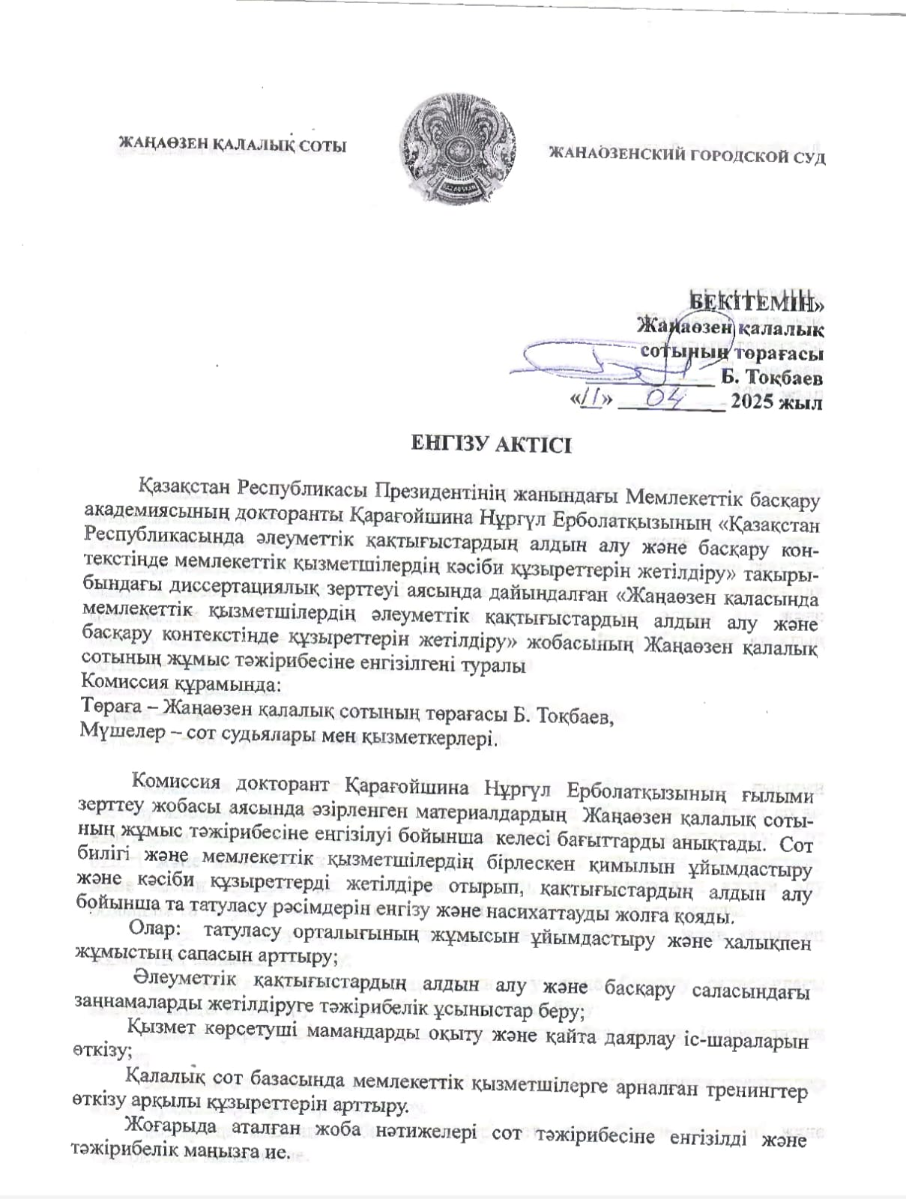

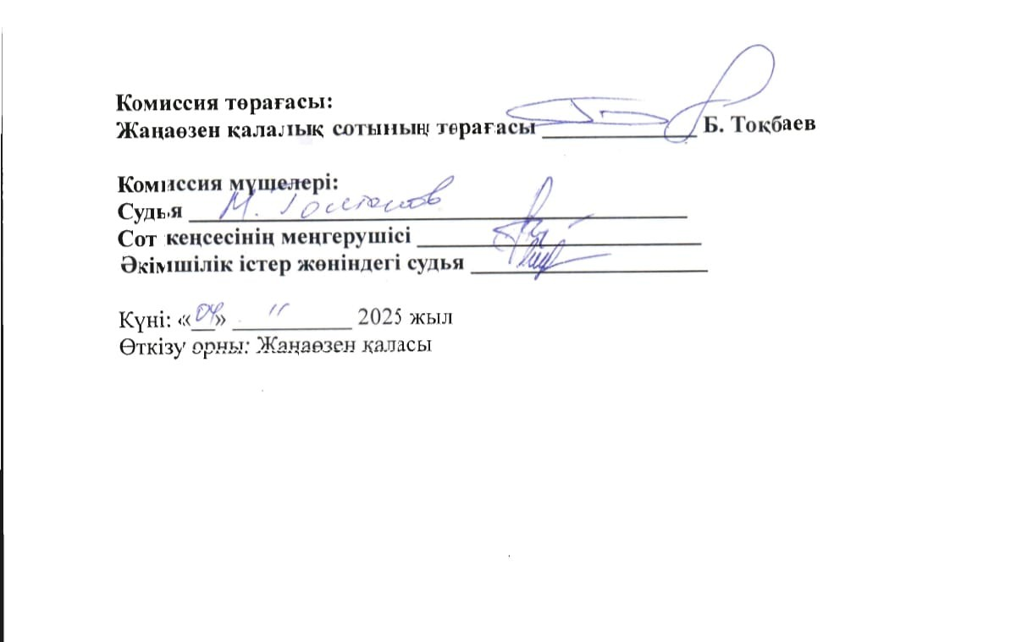

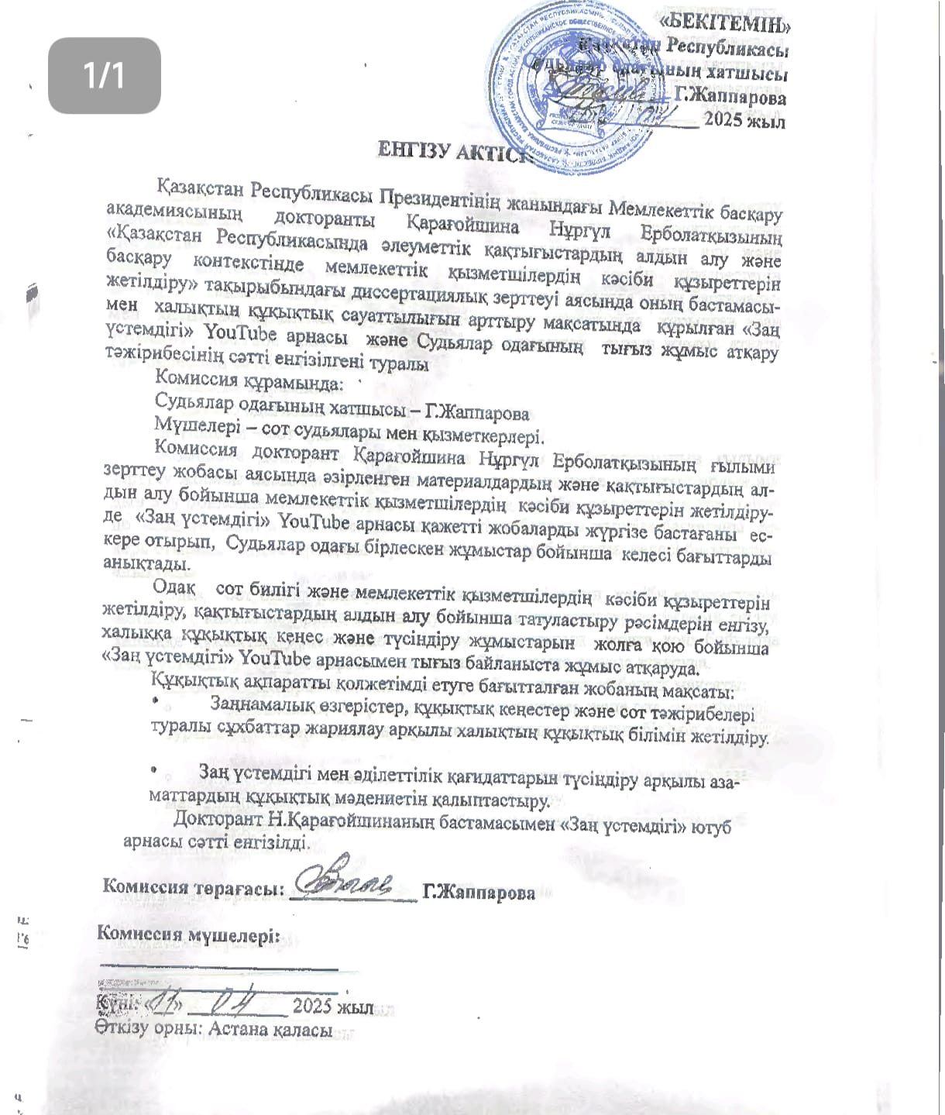

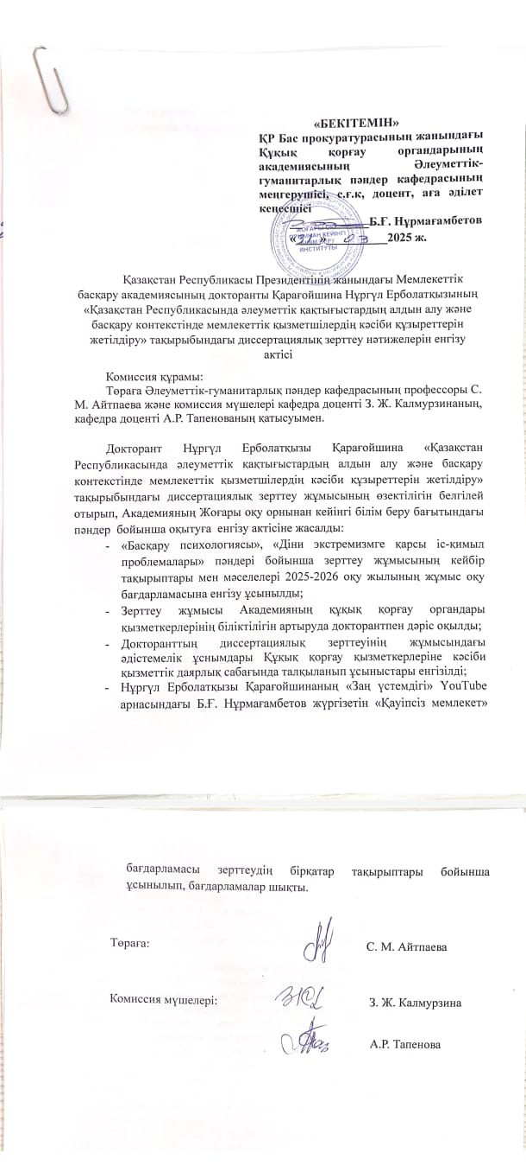

ҚОСЫМША В

Диссертацияда талқыланған «Татуласу: сотқа дейін, сотта» жобасын растау мақсатындағы құжат

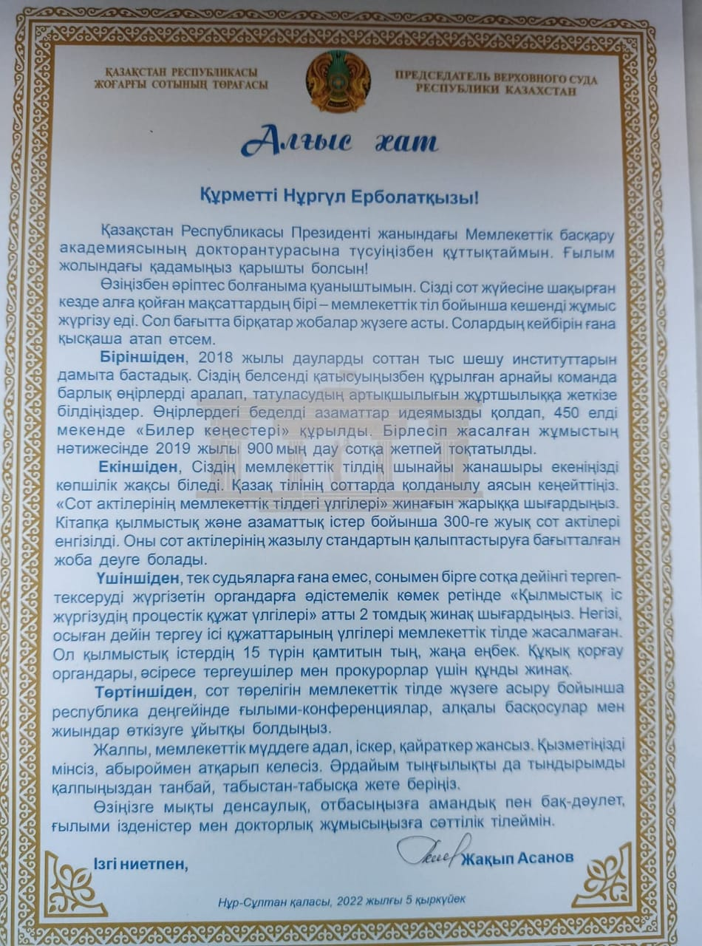
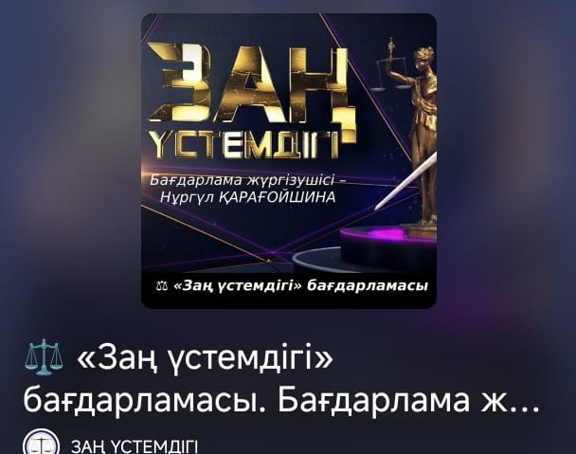
а

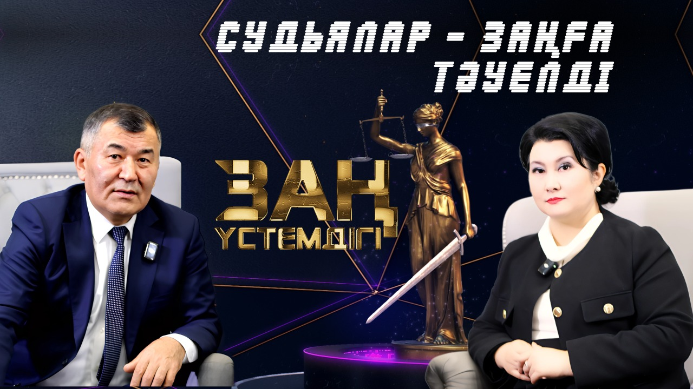
ә
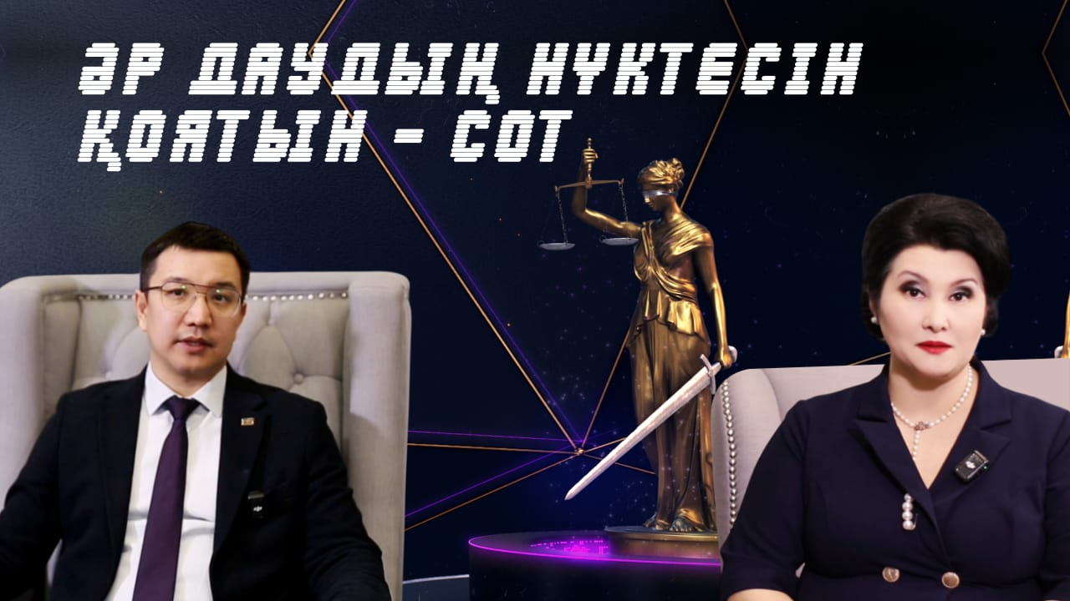
б

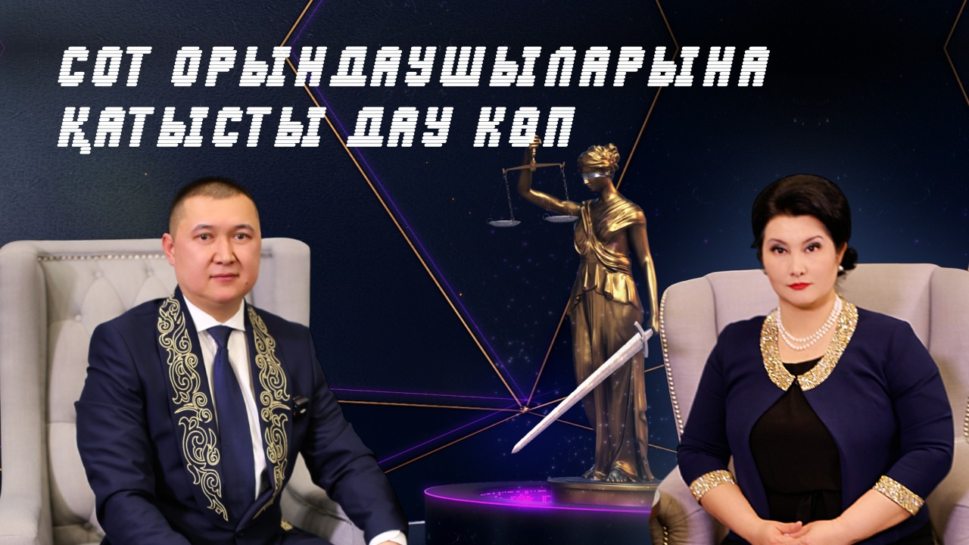
в

Сурет В.1 – «Заң үстемдігі» ютуб арнасы

ҚОСЫМША Г

«Бірлесе даму» AI-агенті, ASTANA (WhatsApp) әлеуметтік қақтығыстардың алдын алуға бағытталған мемлекеттік қызметшінің көмекші құралы


Ақылды қала әр тұрғынға қолайлы жағдай жасаудан басталады!
Мақсаты: Астана тұрғындары мен қонақтарына қажетті ақпаратты тез әрі ыңғайлы алу мүмкіндігін ұсыну.
Көп адамға жедел түрде:
- қоғамдық көлік кестесі, маршруттар;
- мемлекеттік мекемелердің мекенжайлары, байланыс деректері;
- қаладағы іс-шаралар, көрікті жерлер, жаңалықтар т.б.
Жиі қойылатын сұрақтарға жауаптар қажет. Бірақ:
- чат-боттардың мүмкіндігі шектеулі;
- мобильді қосымшалар жүктеуді, тіркелуді талап етеді;
- интернеттен іздеу немесе ChatGPT әрқашан нақты, өзекті ақпарат бере бермейді
Шешім: AI-агент ASTANA WhatsApp-та
1. Жүктеусіз және тіркеусіз – 95% қолданушыда бар мессенджерде бірден жұмыс істейді.
2. Қазақ, орыс, ағылшын тілдерінде сұрақты табиғи тілде түсінеді.
3. Ресми дереккөздермен байланысқан, үнемі жаңарып отыратын нақты ақпарат береді.
4. Пайдаланушының орналасқан жері мен қызығушылығына қарай жеке жауап ұсынады.
Артықшылығы: WhatsApp – бәрінде бар, қосымша орнату немесе сайтқа кірудің қажеті жоқ. Жауап бірнеше секундта дайын.
Мақсат: Қала тұрғындарына ақпаратқа жедел қол жеткізуге көмектесу, уақыт пен қалалық ресурстарды үнемдеу.

